MINISTARSTVO MORA, PROMETA I INFRASTRUKTURE
1823
Na temelju članka 12. stavka 5., Zakona o sigurnosti prometa na cestama (»Narodne novine«, br. 67/08, 48/10, 74/11, 80/13, 158/13, 92/14, 64/15, 108/17 i 70/19) i članka 17. stavka 4., Zakona o cestama (»Narodne novine«, br. 84/11, 22/13, 54/13, 148/13 i 92/14) ministar mora, prometa i infrastrukture u suglasnosti s ministrom unutarnjih poslova donosi
PRAVILNIK
O PROMETNIM ZNAKOVIMA, SIGNALIZACIJI I OPREMI NA CESTAMA
I. OPĆE ODREDBE
Članak 1.
Ovim se Pravilnikom propisuje namjena, vrsta, značenje, oblik, boja, dimenzije, karakteristike i postavljanje prometnih znakova, signalizacije i opreme na cestama, koje se koriste za cestovni promet.
Članak 2.
(1) Prometni znakovi, signalizacija i oprema na cestama su sredstva i uređaji koji sudionike u prometu upozoravaju na opasnost, definiraju zabrane, ograničenja i obaveze te pružaju potrebne obavijesti za siguran i nesmetan promet.
(2) Prometne znakove, signalizaciju i opremu na cestama čine:
1. prometni znakovi, i to:
– znakovi opasnosti
– znakovi izričitih naredbi
– znakovi obavijesti
– znakovi obavijesti za vođenje prometa
– dopunske ploče
– promjenjivi prometni znakovi
2. prometna svjetla, i to:
– prometna svjetla za upravljanje prometom
– prometna svjetla za upravljanje prometom pješaka i biciklista
– prometna svjetla za upravljanje javnim gradskim prometom
– prometna svjetla za označavanje prijelaza ceste preko željezničke pruge
– prometna svjetla za obilježavanje radova na cesti i drugih zapreka i oštećenja kolnika
3. oznake na kolniku i drugim prometnim površinama, i to:
– uzdužne oznake na kolniku
– poprečne oznake na kolniku
– ostale oznake na kolniku i drugim prometnim površinama
4. prometna oprema ceste, i to:
– oprema za označavanje ruba kolnika
– oprema za označavanje vrha prometnog otoka
– oprema, znakovi i oznake za označavanje zavoja, radova, zapreka i oštećenja kolnika
– oprema za vođenje i usmjeravanje prometa u zoni radova na cesti, zapreka, privremenih opasnosti i oštećenja kolnika
– branici i polubranici
– prometna zrcala
– zaštitne odbojne ograde
– oprema protiv zasljepljivanja
– zaštitne žičane ograde
– pješačke i biciklističke ograde
– ublaživači udara
– oprema za ručno upravljanje prometom
– pokazivač smjera vjetra
– mjerni, upravljački i nadzorni uređaji (brojači prometa, meteorološke postaje, video nadzor i dr.)
5. oprema i mjere za smirivanje prometa
6. cestovna rasvjeta.
Članak 3.
(1) Na prometnom znaku natpisi se ispisuju latiničnim pismom na hrvatskom jeziku.
(2) Natpisi na prometnim znakovima obavijesti, u pravilu, se ispisuju malim slovima.
(3) Dvojezični nazivi odredišta moraju biti napisani, na način da je prvo napisan hrvatski naziv, a potom naziv na jeziku i pismu nacionalne manjine ako je to propisano posebnim propisom.
(4) Na prometni znak može se upisati i naziv odredišta koje se nalazi u drugoj državi. Naziv odredišta u drugoj državi ispisuje se na jeziku te države. Uz odredište u drugoj državi obavezno se upisuje nacionalna auto oznaka države odredišta (C124).
(5) Na cestama koje su, u pravilu, dio transeuropske cestovne mreže, osim na hrvatskom jeziku, natpisi na prometnoj signalizaciji koja obavještava korisnike ceste o stanju u prometu i cestarini mogu biti ispisani i na drugim jezicima.
Članak 4.
(1) Prometni znakovi, signalizacija i oprema na cestama izrađuje se, postavlja i održava sukladno važećim zakonskim i podzakonskim aktima iz područja cestovnog prometa, hrvatskim normama, naputcima i smjernicama za primjenu ovog Pravilnika te mora ispunjavati sve zahtjeve EU-a na području sigurnosti, zdravlja i okoliša, odnosno imati CE oznaku.
(2) Prometni znakovi, signalizacija i oprema na cestama postavlja se na temelju prometnog elaborata.
(3) Prometni znakovi, signalizacija i oprema na cestama postavlja se na način da je sudionik u prometu može pravodobno uočiti i prepoznati njezino značenje te uskladiti ponašanje na temelju primljenih informacija.
(4) Prometni znakovi, signalizacija i oprema na cestama mora biti međusobno usklađena te davati istoznačne informacije svim sudionicima u prometu.
(5) Numeričke i tekstualne oznake te simboli prikazani su u ovom Pravilniku kao primjer te se u praksi moraju uskladiti sa stvarnom prometnom situacijom.
II. PROMETNI ZNAKOVI
Članak 5.
(1) Prometni znakovi izrađuju se tako da je njihovo značenje stalno ili promjenjivo.
(2) Prometni znakovi mogu biti izvedeni s vlastitim (unutarnje osvjetljenje) ili vanjskim izvorom svjetlosti (osvjetljenje izvana s posebnom svjetiljkom).
(3) Prometni znakovi i znakovi s promjenjivim porukama mogu biti izvedeni sa svjetlećim elementima na crnoj podlozi.
(4) Površina stalnih prometnih znakova izrađuje se od retroreflektirajućih materijala najmanjeg koeficijenta retrorefleksije razreda RA1, a za autoceste i ceste namijenjene isključivo prometu motornih vozila (u daljnjem tekstu brze ceste), najmanje koeficijenta retrorefleksije razreda RA2.
(5) Prometni znakovi postavljeni s lijeve strane ili iznad kolnika izrađuju se od retroreflektirajućih materijala najmanjeg koeficijenta retrorefleksije razreda RA2 ukoliko područje ceste na kojem se postavljaju nije osvjetljeno cestovnom rasvjetom. U slučaju postojanja cestovne rasvjete prometni znakovi se izrađuju od retroreflektirajućeg materijala razreda sukladno stavcima 4. i 6. ovog članka, odnosno posebnim odredbama definiranim za pojedini prometni znak.
(6) Signalizacija i oprema za označavanje ruba kolnika, radova, prepreka, oštećenja kolnika, za vođenje i usmjeravanje prometa u zoni radova ili drugih izvanrednih situacija na cesti te zaštitnim ogradama izrađuju se od retroreflektirajućih materijala ili se na njima moraju postaviti retroreflektirajuće oznake minimalnog koeficijenta retrorefleksije razreda RA2.
(7) Kromatične vrijednosti i svjetlosni faktor novih prometnih znakova moraju odgovarati klasi CR2 sukladno normi HR EN 12899-1 ili relevantnom europskom tehničkom dopuštenju.
Članak 6.
Retroreflektirajući materijal koji se koristi za proizvodnju stalnih prometnih znakova mora biti obilježen trajnom i vidljivom identifikacijskom oznakom u skladu s normom HR EN 12899-1. Trajnost oznake mora biti jednaka očekivanom životnom vijeku prometnog znaka te mora biti vidljiva na retroreflektirajućem materijalu. Oznaka mora sadržavati minimalno sljedeće podatke:
– logotip ili identifikacijski znak proizvođača
– identifikacijski kod proizvoda
– propisani razred retroreflektirajućih svojstava kao što je utvrđeno u normi HR EN 12899-1 ili relevantnom europskom tehničkom dopuštenju.
Članak 7.
(1) Zahtijevani koeficijenti retrorefleksije i kromatičnosti boja postavljenih prometnih znakova potrebno je provjeriti najkasnije u roku od 10 godina, odnosno prije isteka garantnog roka prometnog znaka ili u bilo kojem trenutku, ukoliko upravitelj ceste ili nadležno inspekcijsko tijelo vizualnim pregledom tako utvrde.
(2) Prometni znak mora se zamijeniti kada njegova reflektirajuća svojstva ne zadovoljavaju najmanje 70% zahtijevane vrijednosti za novi znak i/ili kada njegove kromatične vrijednosti ne zadovoljavaju propisani razred kvalitete (CR1).
Članak 8.
(1) Poleđina podloge prometnog znaka sive je boje (RAL 9006) i bez sjaja.
(2) Na poleđini prometni znak mora biti obilježen trajnom i vidljivom identifikacijskom oznakom. Oznaka mora sadržavati minimalno sljedeće podatke:
– simbol CE
– dvije posljednje znamenke godine u kojoj je prvi put bila stavljena određena oznaka CE
– naziv i registriranu adresu proizvođača
– jedinstvenu identifikacijsku oznaku vrste proizvoda
– referentni broj izjave o svojstvima
– uputu na usklađenu tehničku specifikaciju (broj i datum norme)
– identifikacijski broj ovlaštenog tijela
– namjeravanu uporabu
– mjesec i godinu proizvodnje
– web-mjesto na kojem se nalazi izjava o svojstvima.
Članak 9.
(1) Konstrukcija stalnog prometnog znaka mora sukladno normi HRN EN 12899-1 sa stajališta mehaničke otpornosti znaka ispunjavati sljedeće minimalne zahtjeve:
– faktor sigurnosti za opterećenje – razred PAF1
– udar vjetra – razred WL5
– dinamički pritisak pri čišćenju snijega – razred DSL1
– najmanja dopuštena deformacija pri savijanju – razred TDB4.
(2) Konstrukcija prometnog znaka s vlastitim izvorom svjetlosti mora sukladno normi sa stajališta mehaničke otpornosti znaka ispunjavati i dodatne minimalne zahtjeve:
– otpornost na vodu i prašinu – razred IP65
– prosječno osvjetljenje znaka – najmanje razreda L3 na autocestama i brzim cestama, a na ostalim cestama najmanje L2
– jednakomjerna svjetlost znaka – razred U2.
Članak 10.
(1) Prometni znakovi postavljaju se tako da ne ometaju kretanje svih sudionika u prometu.
(2) Prometni znakovi postavljaju se s desne strane ceste uz kolnik u smjeru kretanja vozila.
(3) Iznimno, ako na mjestu na kojem se postavlja prometni znak postoji opasnost da ga sudionici u prometu neće na vrijeme primijetiti zbog gustoće prometa ili zbog drugih razloga, prometni znak može se postaviti i na suprotnoj, lijevoj strani ceste ili iznad kolnika.
(4) Ako je potrebno naglasiti važnost prometnog znaka, isti može biti izveden na kontrastnoj kvadratnoj ili pravokutnoj ploči bijele boje koeficijenta retrorefleksije razreda RA3. Ako je potrebno dodatno naglasiti važnost prometnog znaka u cilju dodatnog povećanja sigurnosti prometa, prometni znak može biti izveden na kontrastnoj kvadratnoj ili pravokutnoj ploči fluorescentne žuto-zelene boje koeficijenta retrorefleksije razreda RA3. U tim slučajevima, umetnuti prometni znak i kontrastna ploča moraju biti istog razred koeficijenta retrorefleksije. Na kontrastnoj ploči može se ispisati tekst koji objašnjava prometni znak.
(5) Po potrebi, za označavanje radova na autocestama i brzim cestama prometni znakovi »suženje kolnika« (A08, A08-1, A08-2), »radovi na cesti« (A15), »promet u oba smjera« (A16), »zabrana prometa u jednom smjeru« (B04), »ograničenje brzine« (B30), »zabrana pretjecanja za sva motorna vozila, osim mopeda i motocikla bez prikolice« (B31) i »zabrana pretjecanja za teretna motorna vozila« (B32) mogu se izvesti kao umetnuti znakovi na ploči fluorescentno žuto-zelene boje koeficijenta retrorefleksije razreda RA3.
Kada se prometni znak »radovi na cesti« (A15) izvodi kao umetnuti znak na ploči fluorescentno žuto-zelene boje koeficijenta retrorefleksije razreda RA3, osnovna boja mu je bijela.
(6) Prometni znakovi mogu se izvesti kao oznake na kolniku i drugim prometnim površinama.
Članak 11.
(1) Na isti stup mogu se postaviti najviše dva prometna znaka čiji koeficijent retrorefleksije mora biti istog razreda.
(2) Ako se na isti stup postavljaju različite vrste prometnih znakova, znakovi opasnosti moraju uvijek biti postavljeni na vrhu stupa.
(3) Dopunske ploče, koje pobliže određuju značenje prometnog znaka kojemu su dodani, sastavni su dio tog prometnog znaka ispod kojeg su postavljene.
(4) Stup prometnog znaka, u pravilu, se postavlja najviše do 2 m od kolničkog ruba, a iznimno se na autocestama i brzim cestama može postaviti najviše do 3 m.
Članak 12.
(1) Prometni znakovi smješteni uz kolnik izvan naselja postavljaju se na visini od 1,2 do 1,5 m, osim znakova »obavezan smjer« (B45-6) kada se postavlja na kružnom toku, »obavezno obilaženje« (B47, B47-1 i B47-2) kada se postavljaju na razdjelni otok, »planinski prijevoj« (C71), »rijeka« (C72), »tunel« (C73), »cestovni objekt« (C74), »oznaka broja čvorišta« (C110), »broj međunarodne ceste« (C111), »broj autoceste« (C112), »broj javne ceste« (C113, C113-1 i C113-2), »kilometarska oznaka za autoceste ili brze ceste« (C114), »oznaka dionice ceste« (C115, C115-1 i C115-2), »oznaka kraka čvorišta« (C116), »Europska biciklistička ruta« (C117), »biciklistička ruta« (C118) i »udaljenost do cestovno-željezničkog prijelaza« (A36, A36-1, A36-2, A36-3, A36-4, A36-5, A36-6, A36-7, A36-8 i A36-9) koji se postavljaju na visini 80 do 120 cm te znakova »radovi na cesti” (A15), »prometna nesreća« (A17), »ograničenje brzine« (B30), »zabrana pretjecanja za sva motorna vozila, osim mopeda i motocikla bez prikolice« (B31) i skupina znakova »obavezan smjer«, »dopušteni smjerovi« i »obavezno obilaženje« (od B45 do B47), koji kod privremene regulacije prometa mogu biti postavljeni na stalak ili postolje i uzdignuti najmanje 0,30 m iznad površine kolnika.
(2) Iznimno, od odredbi propisanih u stavku 1. ovog članka, na autocestama i brzim cestama znakovi obavijesti za vođenje prometa smješteni uz rub kolnika mogu se postaviti na visini do 2,5 m.
(3) Prometni znakovi u naseljima smješteni uz kolnik postavljaju se na visini od 0,30 do 2,20 m.
(4) Prometni znakovi smješteni iznad kolnika postavljaju se na minimalnoj visini od 4,5 m, odnosno, u pravilu, 5,0 m.
(5) Visine iz stavaka 1. i 2. ovog članka, računaju se od površine kolnika do donjeg ruba prometnog znaka, a ako se prometni znak postavlja zajedno s dopunskom pločom, računa se do donjeg ruba dopunske ploče.
Članak 13.
(1) Prometni znak, u pravilu, se postavlja tako da je rub znaka udaljen 0,75 m od ruba kolnika. Vodoravni razmak između ruba kolnika i najbližeg ruba prometnog znaka iznosi najmanje 0,30 m u naselju, odnosno 0,5 m izvan naselja te 0,25 m od biciklističke staze.
(2) Iznimno, od odredbi propisanih u stavku 1. ovog članka, na autocestama i brzim cestama znakovi obavijesti za vođenje prometa mogu se postaviti tako da je rub znaka udaljen do 1,5 m od ruba kolnika.
(3) Iznimno, prometni znak se može postaviti na konzolni nosač, semaforski stup, ostale stupove uz cestu (npr. stupovi javne rasvjete) te druge konstrukcije ako je tako postavljen znak uočljiviji za sudionike u prometu.
Članak 14.
(1) Oblici, razredi veličina te dimenzije pojedinih elemenata prometnih znakova koje su najčešće u upotrebi prikazani su u tablici 1.
Tablica 1. Oblici, razredi veličina i dimenzije pojedinih elemenata prometnih znakova
 |  |  | Dimenzije pojedinih elemenata prometnog znaka (mm)
Oblik prometnog znaka |  | Element  znaka | Autoceste i brze ceste | Ostale javne ceste i glavne gradske  prometnice | Ostale ceste i prometne površine | Tuneli, galerije i javne garaže (minimalno)
Razred veličine |  |  | 1 | 2 | 3 | 4
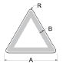 |  | A | 1200 | 900 | 600 | 400
 |  | B | 108 | 81 | 54 | 36
 |  | R | 35 | 35 | 35 | 35
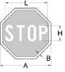 |  | A | 900 | 600 | 600 | 400
 |  | B | 36 | 24 | 24 | 16
 |  | H | 315 | 210 | 210 | 140
 |  | L | 680 | 450 | 450 | 330
 |  | D | 900 | 600 | 400 | 300
 |  | B | 90 | 60 | 40 | 30
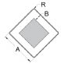 |  | A | 900 | 600 | 600 | 300
 |  | B | 162 | 108 | 108 | 54
 |  | R | 25 | 25 | 25 | 25
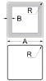 |  | A | 900 | 600 | 400 | 300
 |  | B | 100 | 66 | 44 | 33
 |  | R | 25 | 25 | 25 | 25
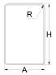 |  | A | 900 | 600 | 400 | 300
 |  | H | 1350 | 900 | 600 | 450
 |  | R | 25 | 25 | 25 | 25
 |  | A | 900 | 600 | 400 | 400
 |  | R | 25 | 25 | 25 | 25
(2) Prometni znakovi mogu biti drugačijih dimenzija od onih navedenih u tablici 1., ako je to za pojedini znak definirano ovim Pravilnikom.
(3) Iznimno, od odredbi propisanih u stavku 1. ovog članka, na cestama na kojima postoje ograničavajući čimbenici, dimenzije prometnih znakova razreda veličine 2 mogu se smanjiti za jedan razred veličine. Po potrebi, veličina prometnih znakova može se povećati za jedan razred veličine. Dimenzije prometnog znaka B02 na parkiralištima (prometnim površinama) mogu se smanjiti za jedan razred veličine.
(4) Veličina simbola na prometnom znaku mora biti razmjerna veličini znaka, a njegovi omjeri i položaj na znaku moraju biti sukladni grafičkim prikazima iz ovog Pravilnika i tehničkim specifikacijama prometnih znakova.
(5) Ako veličina za određeni prometni znak nije definirana ovim Pravilnikom ili nije navedena u prvom stavku ovog članka, veličina znaka određuje se prema veličini i vrsti fontova te broju simbola na njemu.
(6) Dimenzije postavljenih prometnih znakova i dopunskih ploča na istom stupu, u pravilu, moraju odgovarati sljedećem:
– trokut duljine stranice 120 cm u paru s krugom promjera 90 cm, odnosno kvadratom i pravokutnikom duljine stranice 90 cm
– trokut duljine stranice 90 cm u paru s krugom promjera 60 cm, odnosno kvadratom i pravokutnikom duljine stranice 60 cm
– trokut duljine stranice 60 cm u paru s krugom promjera 40 cm, odnosno kvadratom i pravokutnikom duljine stranice 40 cm.
Članak 15.
(1) Smjernice za provedbu ovog Pravilnika i njegovih pojedinih dijelova, koje prema potrebi donosi ministar, objavljuju se na web stranicama Ministarstva nadležnog za poslove prometa.
(2) Tehničke specifikacije prometnih znakova, oznaka na kolniku, opreme za ceste, hrvatskog cestovnog pisma koje su sastavni dio ovog Pravilnika, uključujući grafičke podloge u digitalnom obliku, objavljuju su na web stranicama Ministarstva nadležnog za poslove prometa.
A. Znakovi opasnosti
Članak 16.
Znakovi opasnosti označavaju blizinu dijela ceste ili mjesto na cesti na kojem sudionicima u prometu prijeti opasnost.
Članak 17.
(1) Znakovi opasnosti, u pravilu, se postavljaju na udaljenosti 150 do 250 m ispred opasnog dijela na cesti.
(2) Znakovi iz stavka 1. ovog članka mogu se postavljati i na udaljenosti manjoj od 150 m te većoj od 250 m ispred opasnog mjesta na cesti, ako to zahtijevaju okolnosti i sigurnost prometa na dijelu ceste na kojemu se znak postavlja.
(3) Znakovima opasnosti, koji su postavljeni na udaljenosti manjoj od 150 m ili većoj od 250 m, moraju biti pridružene i dopunske ploče na kojima se označava udaljenost od opasnog mjesta zbog kojeg se ti znakovi postavljaju.
(4) Na nepreglednim dijelovima cesta te u drugim slučajevima u kojima postoji opasnost da vozač iznenada i nepripremljen naiđe na opasno mjesto na cesti, znak opasnosti može se ponoviti više puta ispred opasnog mjesta te će se u tim slučajevima postaviti i dopunske ploče s naznakom udaljenosti do opasnog mjesta.
Članak 18.
Oznake, oblici, boje, simboli i značenje znakova opasnosti prikazani su u tablici 2.
Tablica 2. Oznake, oblici, boje, simboli i značenje znakova opasnosti
Oznaka | Oblik, boja i značenje | A | Svrha označavanja
 |  | B | Dopuštene izvedbe znaka i njihove oznake
 |  |  | Dodatni zahtjevi za implementaciju
 |  | C | Posebni uvjeti za postavljanje znaka
1 | 2 | 3 | 4
A01 |  | A | Označava blizinu dijela ceste ili mjesta na cesti na kojem sudionicima u prometu prijeti opasnost za koju ovim Pravilnikom nije predviđen poseban znak »opasnosti«.
 |  | B | Znaku mora biti dodana dopunska ploča koja objašnjava opasnost koja prijeti.  Znak se izvodi najmanje s koeficijentom retrorefleksije razreda RA2.
 |  | C
A02 |  | A | Označava blizinu raskrižja cesta, od kojih ni jedna cesta nije cesta s prednošću prolaska.
 |  | B
 |  | C | Znak se, u pravilu, postavlja na cestama izvan naselja.
A03 |  | A | Označava blizinu raskrižja s uređenim kružnim prometom.
 |  | B
 |  | C
A04 |  | A | Označavaju blizinu raskrižja na kojem se cesta s prednošću prolaska križa, odnosno spaja sa sporednom cestom pod određenim kutom.
 |  | B | 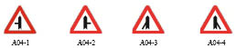
 |  |  | Simboli na znakovima mogu biti različiti, što ovisi o stvarnoj situaciji na cesti.
 |  | C | Znakovi se smiju postavljati samo ako je na sporednoj cesti, koja se križa s cestom s prednošću prolaska, ispred raskrižja postavljen znak »raskrižje s cestom s prednošću prolaska« (B01) ili znak »obavezno zaustavljanje« (B02).  Znak se, u pravilu, postavlja na cestama izvan naselja.
A05 | 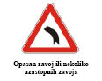 | A | Označavaju približavanje zavoju ili zavojima koji su opasni po svojim osobinama ili zbog nedostatka horizontalne preglednosti.
 |  | B | 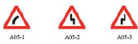
 |  |  | Simboli na znakovima mogu biti različiti, što ovisi o stvarnoj situaciji na cesti.
 |  | C | Znak se, u pravilu, postavlja na cestama izvan naselja.
A06 | 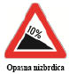 | A | Označava približavanje opasnoj nizbrdici ako razlika u visini predstavlja neku opasnost koja proizlazi iz tih uvjeta.
 |  | B
 |  | C
A07 | 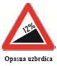 | A | Označava približavanje opasnoj uzbrdici ako razlika u visini predstavlja neku opasnost koja proizlazi iz tih uvjeta.
 |  | B
 |  | C

A08 | 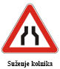 | A | Označavaju približavanje sužavanju kolnika koje može biti opasno.
 |  | B | 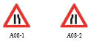
 |  | C
A09 | 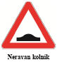 | A | Označavaju blizinu dijela ceste na kojem je kolnik neravan zbog izbočine na cesti (A09) ili ulegnuća kolnika (A09-1) ili uzastopnih izbočina i ulegnuća na kolniku (A09-2) ili kolotraga (A09-3).
 |  | B | 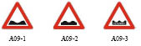
 |  | C
A10 | 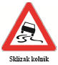 | A | Označava blizinu dijela ceste na kojem kolnik u određenim atmosferskim uvjetima ili sličnim okolnostima ima sklisku površinu.
 |  | B
 |  | C
A11 | 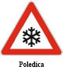 |  | Označava blizinu dijela ceste na kojem postoji opasnost od neočekivane pojave poledice.
 |  | B
 |  | C | Znak se postavlja i uklanja u skladu s programom zimske službe.
A12 | 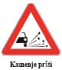 | A | Označava blizinu dijela ceste na kojem se nalazi ne uvaljani tučenac ili koji je posut sitnim kamenjem na tvrdoj podlozi te u tim slučajevima za druge sudionike u prometu postoji povećana opasnost od prštanja kamenja.
 |  | B
 |  | C | Znak se, u pravilu, postavlja na cestama izvan naselja.
A13 |  | A | Označavaju blizinu dijela ceste na kojoj postoji opasnost od kamenja što pada ili od kamenja što se nalazi na cesti.
 |  | B | 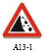
 |  |  | Simbol na znaku mora biti usklađen sa stvarnom situacijom.
 |  | C
A14 |  | A | Označavaju blizinu raskrižja ili obilježenoga pješačkog prijelaza na kojem je promet upravljan uređajima za davanje znakova prometnim svjetlima.
 |  | B | 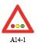
 |  |  | Simboli na znaku A14 imaju po uspravnoj osi crveno svjetlo gore, žuto u sredini, zeleno dolje, dok simboli na znaku A14-1 imaju po vodoravnoj osi crveno svjetlo lijevo, žuto u sredini i zeleno desno.
 |  | C | Znak se, u pravilu, postavlja na cestama izvan naselja.  Kada se znak postavlja za označavanje radova na cesti, izvodi se najmanje s koeficijentom retrorefleksije razreda RA2.
A15 | 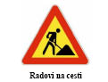 | A | Označava blizinu mjesta na kojem se izvode radovi na cesti.
 |  | B | Osnovna boja znaka je žuta.  Znak se izvodi najmanje s koeficijentom retrorefleksije razreda RA2.
 |  | C | Znak se postavlja neposredno ispred mjesta na kojem se izvode radovi. Tijekom noći i u uvjetima smanjene vidljivosti znaku se mora dodati »žuto trepćuće svjetlo za obilježavanje radova na cesti i zapreka« (G17).
A16 | 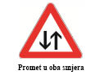 | A | Označava mjesto na cesti od kojeg se promet odvija u oba smjera.
 |  | B
 |  | C | Znak se postavlja na mjestu na kojem počinje promet u oba smjera, a prema potrebi, može se postaviti se i na dijelu ceste na kojem se odvija promet u oba smjera.
A17 |  | A | Označava blizinu dijela ceste na kojoj se dogodila prometna nesreća.
 |  | B | Znak se izvodi najmanje s koeficijentom retrorefleksije razreda RA2.
 |  | C | Znak postavljaju i uklanjaju djelatnici policije ili upravitelj, odnosno održavatelj ceste.
A18 | 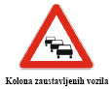 | A | Označava blizinu dijela ceste na kojem u određenim prometnim uvjetima ili drugim okolnostima postoji opasnost od kolone zaustavljenih vozila.
 |  | B
 |  | C | Znak se, u pravilu, postavlja na cestama izvan naselja.
A19 | 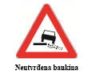 | A | Označava blizinu dijela ceste gdje je uz kolnik neutvrđena bankina.
 |  | B
 |  | C | Znaku se, u pravilu, dodaje dopunska ploča E02.
A20 | 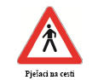 | A | Označava blizinu dijela ceste kojim se kreću pješaci.
 |  | B | Znak se izvodi najmanje s koeficijentom retrorefleksije razreda RA2.
 |  | C
A21 | 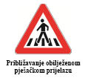 | A | Označava blizinu mjesta na kojem se nalazi obilježen pješački prijelaz.
 |  | B | Znak se izvodi najmanje s koeficijentom retrorefleksije razreda RA2.
 |  | C | Znak se, u pravilu, postavlja na cestama izvan naselja.
A22 | 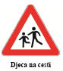 | A | Označavaju blizinu mjesta na cesti kojim se djeca češće i u većem broju kreću (primjerice, ispred škole, vrtića, igrališta i sličnih mjesta).
 |  | B | 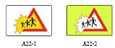
 |  |  | Znakovi A22 i A22-1 izvode se najmanje s koeficijentom retrorefleksije razreda RA2, dok se znak A22-2 izvodi s koeficijentom retrorefleksije razreda RA3.
 |  | C | Znakovi A22-1 i A22-2 postavljaju se kada je škola, vrtić ili javno igralište uz cestu.
A23 |  | A | Označava dio ceste preko kojeg zrakoplovi prelijeću u niskom letu pri slijetanju i polijetanju.
 |  | B | Simbol na znaku mora biti usklađen sa stvarnom situacijom.
 |  | C
A24 | 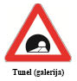 | A | Označava blizinu tunela ili galerije na cesti.
 |  | B
 |  | C
A25 | 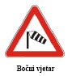 | A | Označava blizinu dijela ceste na kojem često puše jak bočni vjetar.
 |  | B | Simbol na znaku mora biti usklađen smjeru od kojeg učestalo puše jak bočni vjetar.
 |  | C
A26 | 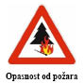 | A | Označava područje u kojem postoji povećana opasnost nastanka požara.
 |  | B
 |  | C
A27 |  | A | Označava blizinu dijela ceste kojom se biciklisti kreću ili blizinu mjesta na kojem biciklisti češće nailaze na cestu s bočne ceste ili biciklističke staze
 |  | B | Znak se izvodi najmanje s koeficijentom retrorefleksije razreda RA2.
 |  | C | Znak se, u pravilu, postavlja na cestama izvan naselja.
A28 | 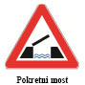 | A | Označava blizinu mjesta na kojem cesta prelazi preko pokretnog mosta.
 |  | B
 |  | C
A29 | 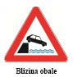 | A | Označava blizinu mjesta na kojem cesta ili prometna površina završava na obali.
 |  | B
 |  | C
A30 | 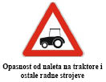 | A | Označava blizinu dijela ceste kojom se često kreću ili uključuju u promet traktori i ostali radni strojevi.
 |  | B
 |  | C
A31 | 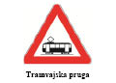 | A | Označava blizinu mjesta na kojem cesta prelazi preko tramvajske pruge u razini.
 |  | B
 |  | C
A32 |  | A | Označava mjesto na kojem domaće životinje pod nadzorom prelaze preko ceste ili se kreću uzduž ceste.
 |  | B | Na znaku simbol domaće životinje može biti različit, što ovisi o vrsti domaće životinje na koju se znak odnosi.
 |  | C | Iznimno, znakom se mogu označiti i mjesta na kojem domaće životinje bez nadzora često prelaze preko ceste ili se kreću uzduž ceste.
A33 | 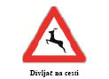 | A | Označava posebno opasna mjesta na kojima divljač često prelazi preko ceste.
 |  | B | Simbol na znaku može biti različit, što ovisi o vrsti divljači na koju se znak odnosi.  Znak se izvodi najmanje s koeficijentom retrorefleksije razreda RA2.
 |  | C
A34 |  | A | Označava blizinu prijelaza ceste preko željezničke pruge u razini koja je osigurana branicima ili polubranicima.
 |  | B | Znak se izvodi najmanje s koeficijentom retrorefleksije razreda RA2.
 |  | C
A35 | 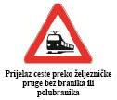 | A | Označava blizinu prijelaza ceste preko željezničke pruge u razini koja nije osigurana branicima ili polubranicima.
 |  | B
 |  | C
A36 |  | A | Označavaju udaljenost do cestovno-željezničkog prijelaza u istoj razini.
 |  | B | 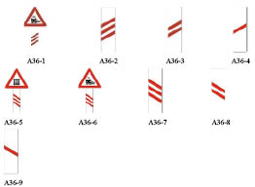
 |  | C | Kod osiguranog prijelaza ceste preko željezničke pruge u istoj ravnini, s desne strane ceste, postavlja se znak A36, a kod nezaštićenog prijelaza znak A36-1.  Znakovi A36, A36-1, A36-2, A36-3 i A36-4 postavljaju se s desne strane, a znakovi A36-5, A36-6, A36-7, A36-8 i A36-9 s lijeve strane kolnika. Ukoliko je okruženje takvo da onemogućuje postavljanje i pravovremeno uočavanje znakova A36-5, A36-6, A36-7, A36-8 i A36-9, isti se ne moraju postaviti.  Znakovi se postavljaju tako da se znakovi A36, A36-1, A36-2, A36-5, A36-6 i A36-7 postavljaju na 240 m ispred mjesta križanja ceste i željezničke pruge u razini, znakovi A36-3 i A36-8 na 160 m, a znakovi A36-4 i A36-9 na 80 m ispred mjesta križanja ceste i željezničke pruge u razini tako da je niža strana kosih crta bliža kolniku.  Znakovi A36-3, A36-4, A36-8 i A36-9 postavljaju se samostalno ili u kombinaciji sa znakovima opasnosti »prijelaz ceste preko željezničke pruge s branicima ili polubranicima« (A34) ili »prijelaz ceste preko željezničke pruge bez branika ili polubranika« (A35).
A37 | 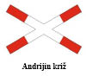 | A | Označavaju mjesto na kojem cesta prelazi preko željezničke pruge u razini bez branika ili polubranika s jednim kolosijekom, odnosno znak A37-1 s dva ili više kolosijeka.
 |  | B | 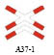  Znak »Andrijin križ« ima oblik jednog odnosno dva kolosijeka.  Znak se izvodi od retroreflektirajućeg materijala najmanjeg koeficijenta retrorefleksije razreda RA2.  Razmak između krakova kod znaka A37-1 jednaka je širini kraka
 |  | C | Znakovi se postavljaju samo na prijelazima ceste preko željezničke pruge u razini koji su potpuno nezaštićeni ili koji su zaštićeni samo uređajima za davanje svjetlosnih i zvučnih znakova, bez branika ili polubranika, i to na udaljenosti 5 m od najbliže željezničke tračnice, a ako okolnosti to zahtijevaju, i na manjoj, odnosno većoj udaljenosti, ali ne bliže od 3 m, odnosno ne dalje od 10 m od željezničke tračnice.  Ako je prijelaz ceste preko željezničke pruge u razini zaštićen uređajem za davanje svjetlosnih signala, znak se postavlja na istom stupu iznad svjetlosnih signala.  Znak »Andrijin križ« mora biti uočljiv s udaljenosti najmanje 50 metara.  Kad uz cestu nema dostatno prostora za normalno postavljanje znaka, on se može postaviti tako da se zakrene za 90° udesno.
A38 | 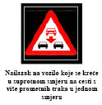 | A | Označava opasnost od nailaska na vozilo koje se kreće u suprotnom smjeru na cesti s više prometnih traka u jednom smjeru
 |  | B | Znak se izvodi samo kao svjetlosno promjenjivi znak.
 |  | C | Znak se postavlja samo na autocestama i brzim cestama.
A39 | 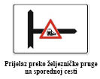 | A | Označavaju blizinu prijelaza ceste preko željezničke pruge u razini koji nije osiguran branicima ili polubranicima (A39) ili je osiguran branicima ili polubranicima (A39-1), a nalazi se nalazi na sporednoj cesti.
 |  | B | 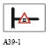
 |  | C | Znak se postavlja na glavnu cestu ispred raskrižja s sporednom cestom gdje je udaljenost između raskrižja i željezničkog prijelaza manja od 80 m.

B. Znakovi izričitih naredbi
Članak 19.
Znakovi izričitih naredbi stavljaju do znanja sudionicima u cestovnom prometu zabrane, ograničenja i obaveze.
Članak 20.
(1) Znakovi izričitih naredbi postavljaju se neposredno na mjesta na kojima za sudionike u prometu počinje obaveza postupanja po naredbi izraženoj prometnim znakom.
(2) Ako je zbog slabe preglednosti ceste ili zbog drugih razloga sigurnosti sudionike u prometu potrebno unaprijed obavijestiti o izričitoj naredbi, znak izričite naredbe može biti postavljen i na određenoj udaljenosti od mjesta od kojega naredba vrijedi.
(3) Znakovima izričitih naredbi, koji se prema odredbi stavka 2. ovog članka postavljaju na određenoj udaljenosti od mjesta od kojega naredba vrijedi, moraju se dodati dopunske ploče s naznakom udaljenosti od mjesta od kojega naredba vrijedi.
(4) Znakovi: »zabrana prometa za cisterne« (B09), »zabrana prometa za vozila koja prevoze eksploziv ili lako zapaljive tvari« (B10) i »zabrana prometa za motorna vozila koja prevoze opasne tvari« (B11) postavljaju se sukladno posebnim propisima.
Članak 21.
(1) Znakovi izričitih naredbi moraju se ponovno postaviti nakon svakoga raskrižja ako izričita naredba vrijedi i poslije takvog raskrižja.
(2) Izričita naredba izražena znakom zabrane i ograničenja ili znakom obaveze postavljenim na ulazu u naselje na istom stupu na kojem je postavljen i znak za obilježavanje naseljenog mjesta (C76) vrijedi na području cijelog naselja ako na pojedinim cestama ili dijelovima ceste u naselju nije drugim prometnim znakom izražena druga naredba. Ova naredba odnosi se i na cestovne građevine (tuneli, mostovi i sl.).
Članak 22.
(1) Za označavanje izričitih naredbi koje vrijede samo za određeno vrijeme tijekom dana ili samo u određene dane mogu se na cesti postavljati i prometni znakovi izrađeni tako da su simboli i dopunske ploče kojima je određeno njihovo značenje uočljivi samo u vrijeme za koje vrijedi izričita naredba izražena znakom.
(2) Znakovi izričitih naredbi s promjenjivom porukom postavljaju se uvijek iza stalnih znakova izričitih naredbi.
Članak 23.
Oznake, oblici, boje i značenje znakova izričitih naredbi prikazani su u tablici 3.
Tablica 3. Oznake, oblici, boje i značenje znakova izričitih naredbi
Oznaka | Oblik, boja i značenje | A | Svrha označavanja
 |  | B | Dopuštene izvedbe znaka i njihove oznake
 |  |  | Dodatni zahtjevi za implementaciju
 |  | C | Posebni uvjeti za postavljanje znaka
1 | 2 | 3 | 4
B01 |  | A | Označava raskrižje na kojem vozač mora dati prednost svim vozilima koja se kreću cestom na koju on nailazi.
 |  | B | Znak ima oblik jednakostraničnog trokuta, čija je jedna stranica postavljena vodoravno, a vrh nasuprot njoj okrenut je prema dolje.  Znak se izvodi najmanje s koeficijentom retrorefleksije razreda RA2.
 |  | C | Znak mora biti postavljen na sporednu cestu neposredno prije njenog spajanja s cestom s prednošću prolaska.  Znaku se dodaje isprekidana crta zaustavljanja (H15, H15-1 ili H15-2) koja označava mjesto na kolniku ispred kojeg se vozilo mora zaustaviti ako je potrebno propustit vozila ili ostale sudionike u prometu koji se kreću cestom s prednošću prolaska.  Znak se može postaviti na semaforski stup.
B02 |  | A | Označava mjesto pred ulazom u raskrižje ili označava mjesto ispred prijelaza ceste preko željezničke pruge u istoj razini na kojem je vozač dužan zaustaviti vozilo.
 |  | B | Znak ima oblik pravilnog osmerokuta, osnovna boja mu je crvena, a rub i simbol »STOP« su bijele boje.  Znak se izvodi najmanje s koeficijentom retrorefleksije razreda RA2.
 |  | C | Znaku se dodaje poprečna crta zaustavljanja na kolniku (H14, H14-1, H14-2, H14-3 ili H14-4) koja označava mjesto ispred koje se vozilo mora zaustaviti kako bi propustilo vozila ili ostale sudionike u prometu koji se kreću cestom s prednošću prolaska.  Znak se može postaviti na semaforski stup.
B03 |  | A | Označava cestu, odnosno dio ceste, na kojem je zabranjen promet svim vozilima u oba smjera.
 |  | B
 |  | C
B04 |  | A | Označava cestu, odnosno dio ceste, na kojem je zabranjen promet vozilima iz smjera prema kojem je okrenut znak.
 |  | B
 |  | C | Znak se može postaviti na semaforski stup.
B05 |  | A | Označava suženi dio ceste na kojem vozila iz suprotnog smjera imaju prednost prolaska.
 |  | B
 |  | C | Znakovi se postavljaju ispred suženog dijela ceste.  Za vozila iz suprotnog smjera ispred suženog dijela ceste mora biti postavljen znak »prednost prolaza prema vozilima iz suprotnog smjera« (C01).
B06 | 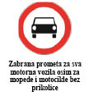 | A | Označava cestu, odnosno dio ceste na kojem je zabranjen promet svim motornim vozilima, osim mopedima i motociklima bez prikolice.
 |  | B
 |  | C
B07 | 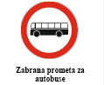 | A | Označava cestu, odnosno dio ceste na kojem je zabranjen promet autobusima.
 |  | B
 |  | C
B08 |  | A | Označava cestu, odnosno dio ceste na kojem, je zabranjen promet teretnim motornim vozilima.
 |  | B
 |  | C | Ako je na znaku ispod simbola ili unutar piktograma teretnog motornog vozila upisana najveća dopuštena masa, zabrana vrijedi samo za ona teretna motorna vozila čija najveća dopuštena masa premašuje upisanu.
B09 |  | A | Označava cestu ili dio ceste na kojem je zabranjen promet vozilima koja prevoze tvari opasne za okoliš sukladno posebnim propisima.
 |  | B | Od toga je izuzeto pogonsko gorivo u spremniku ako spremnik ispunjava uvjete ECE.
 |  | C
B10 |  | A | Označava cestu, odnosno dio ceste na kojem je zabranjen promet vozilima koja prevoze eksploziv i lako zapaljive tvari sukladno posebnom propisu.
 |  | B
 |  | C
B11 |  | A | Označava cestu, odnosno dio ceste na kojem je zabranjen promet motornim vozilima koja prevoze opasne tvari sukladno posebnom propisu.
 |  | B
 |  | C
B12 | 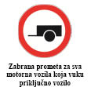 | A | Označava cestu ili dio ceste na kojem je zabranjen promet za sva motorna vozila koja vuku priključno vozilo.
 |  | B
 |  | C
B13 | 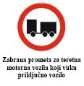 | A | Označava cestu ili dio ceste na kojem je zabranjen promet za teretna motorna vozila koja vuku priključno vozilo.
 |  | B
 |  | C
B14 |  | A | Označava cestu ili dio ceste na kojem je zabranjen promet traktorima.
 |  | B
 |  | C
B15 |  | A | Označava cestu ili dio ceste na kojem je zabranjen promet motociklima, motornim triciklima, lakim četverociklima i četverociklima.
 |  | B
 |  | C
B16 |  | A | Označava cestu ili dio ceste na kojem je zabranjen promet za mopede i bicikliste.
 |  | B
 |  | C
B17 |  | A | Označava cestu ili dio ceste na kojem je zabranjen promet za bicikliste.
 |  | B
 |  | C
B18 | 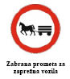 | A | Označava cestu ili dio ceste na kojem je zabranjen promet zaprežnim vozilima ili jahačima
 |  | B
 |  | C
B19 | 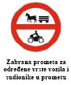 | A | Označava cestu ili dio ceste na kojem je zabranjen promet za određene vrste vozila i sudionike u prometu.
 |  | B
 |  | C
B20 |  | A | Označava cestu ili dio ceste na kojem je zabranjen promet svim motornim vozilima.
 |  | B
 |  | C
B21 | 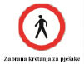 | A | Označava cestu ili dio ceste na kojem je zabranjeno kretanje pješaka.
 |  | B
 |  | C
B22 | 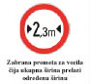 | A | Označava cestu ili dio ceste na kojem je zabranjen promet vozilima čija ukupna širina prelazi širinu označenu na prometnom znaku.
 |  | B | Brojevi na znaku dani su kao primjer, a stvarne se vrijednosti upisuju prema okolnostima na cesti i potrebama sigurnosti prometa.
 |  | C | Širina slobodnog cestovnog profila mora biti najmanje 0,40 m iznad širine naznačene na znaku.
B23 | 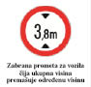 | A | Označava cestu ili dio ceste na kojem je zabranjen promet vozilima čija ukupna visina premašuje visinu označenu na prometnom znaku.
 |  | B | Brojevi na znaku dani su kao primjer, a stvarne se vrijednosti upisuju prema okolnostima na cesti i potrebama sigurnosti prometa.
 |  | C | Visina slobodnog cestovnog profila mora biti najmanje 0,20 m veća od visine naznačene na znaku.
B24 | 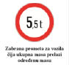 | A | Označava cestu ili dio ceste na kojem je zabranjen promet vozilima čija ukupna masa prelazi masu označenu na prometnom znaku.
 |  | B | Brojevi na znaku dani su kao primjer, a stvarne se vrijednosti upisuju prema okolnostima na cesti i potrebama sigurnosti prometa.
 |  | C
B25 |  | A | Označava cestu ili dio ceste na kojem je zabranjen promet vozilima s osovinskim opterećenjem većim od onoga označenog na prometnom znaku.
 |  | B | Brojevi na znaku dani su kao primjer, a stvarne se vrijednosti upisuju prema okolnostima na cesti i potrebama sigurnosti prometa.
 |  | C
B26 | 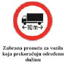 | A | Označava cestu ili dio ceste na kojem je zabranjen promet vozilima čija ukupna dužina prekoračuje dužinu naznačenu na prometnom znaku.
 |  | B | Brojevi na znaku dani su kao primjer, a stvarne se vrijednosti upisuju prema okolnostima na cesti i potrebama sigurnosti prometa.
 |  | C
B27 | 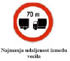 | A | Označava najmanju udaljenost između vozila u kretanju koje se vozači moraju pridržavati.
 |  | B | U znak se upisuju simboli vozila na koje se naredba stvarno odnosi.  Brojevi na znaku dani su kao primjer, a stvarne se vrijednosti upisuju prema okolnostima na cesti i potrebama sigurnosti prometa.
 |  | C
B28 |  | A | Označavaju mjesto na kojem je zabranjeno skretanje ulijevo (B28) ili desno (B28-1).
 |  | B | 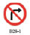
 |  | C | Znak se može postaviti na semaforski stup.
B29 |  | A | Označava mjesto na kojem je zabranjeno polukružno okretanje.
 |  | B
 |  | C | Znak se može postaviti na središnju traku, prometni otok ili semaforski stup.
B30 | 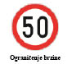 | A | Označava cestu ili dio ceste kojim se vozila u idealnim uvjetima ne smiju kretati brzinom (u km/h) većom od označene na znaku.
 |  | B | Brzina na znaku dana je samo kao primjer, a stvarne se vrijednosti upisuju prema okolnostima na cesti i potrebama sigurnosti prometa.  Ako je znaku pridodana dopunska ploča od E06 do E06-16 te na E07 na kojoj je označena vrsta motornog vozila ili masa vozila (npr. 5 t), označeno ograničenje brzine odnosi se samo na tu vrstu vozila ili na vozila čija najveća dopuštena masa prelazi označenu.
 |  | C
B31 | 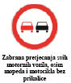 | A | Označava cestu ili dio ceste na kojem je zabranjeno pretjecanje svih motornih vozila osim mopeda i motocikala bez prikolice.
 |  | B
 |  | C
B32 |  | A | Označava cestu ili dio ceste na kojem je teretnim motornim vozilima, čija najveća dopuštena masa premašuje 3,5 t, zabranjeno pretjecanje drugih motornih vozila, osim mopeda i motocikla bez prikolice.
 |  | B | Ako je znaku dodana dopunska ploča E07 na kojoj je naznačena druga najveća dopuštena masa, zabrana se odnosi samo na ona teretna motorna vozila, čija najveća dopuštena masa premašuje naznačenu.
 |  | C
B33 |  | A | Označavaju mjesto na cesti na kojem se vozilo mora zaustaviti radi carinske kontrole (B33), cestarine (B33-1) ili nadzora koji obavlja policija ili vojska (B33-2).
 |  | B
 |  | C | Znak B33-1 može se upotrijebiti za označavanje blizine i drugih mjesta na kojima se vozilo mora zaustaviti. U tom slučaju riječi »CESTARINA – PEAGE« zamjenjuju se odgovarajućim natpisom koji označava razlog obaveze zaustavljanja.
B34 | 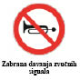 | A | Označava cestu ili dio ceste na kojem se uređajem na vozilu ne smiju davati zvučni znakovi, osim u slučaju neposredne opasnosti.
 |  | B
 |  | C
B35 |  | A | Označava prostor uz cestu na kojem je zabranjeno fotografiranje, snimanje, skiciranje i sl.
 |  | B
 |  | C
B36 |  | A | Označava stranu ceste na kojoj je zabranjeno zaustavljanje i parkiranje vozila.
 |  | B | U znak se može ucrtati strelica ili dodati dopunska ploča s ucrtanom strelicom koja upućuje na to da se zabrana, odnosno ograničenje označeno prometnim znakom, odnosi samo na dio ceste koji se proteže u smjeru označenom strelicom i na udaljenosti koja je označena uz strelicu.
 |  | C
B37 |  | A | Označava stranu ceste na kojoj je zabranjeno parkiranje vozila.
 |  | B | U znak se može ucrtati strelica ili dodati dopunska ploča s ucrtanom strelicom koja upućuje na to da se zabrana, odnosno ograničenje označeno prometnim znakom, odnosi samo na dio ceste koji se proteže u smjeru označenom strelicom i na udaljenosti koja je označena uz strelicu.
 |  | C
B38 |  | A | Označava cestu ili dio ceste na kojem se vozila u idealnim uvjetima moraju kretati najmanjom brzinom (u km/h) koja je naznačena na znaku.
 |  | B | Brzina na znaku dana je samo kao primjer, a stvarne se vrijednosti upisuju prema okolnostima na cesti i potrebama sigurnosti prometa.
 |  | C
B39 |  | A | Označava dio ceste na kojoj motorna vozila, osim mopeda i motocikla, moraju imati lance za snijeg na pogonskim kotačima ako je kolnik prekriven snijegom.
 |  | B
 |  | C | Znak se prema potrebi može ukloniti u skladu s programom zimske službe.
B40 |  | A | Označava prometnu površinu koja je namijenjena isključivo za kretanje biciklista.
 |  | B
 |  | C
B41 |  | A | Označava posebno izgrađenu pješačku stazu ili nogostup kojim se pješaci moraju kretati, a zabranjeno je kretanje drugim sudionicima u prometu.
 |  | B
 |  | C
B42 |  | A | Označavaju posebno izgrađenu stazu kojom se pješaci i biciklisti moraju kretati, a zabranjeno je kretanje drugim sudionicima u prometu.
 |  | B
 |  |  | Bijelom crtom na površini staze odvojena je površina za pješake od površine za bicikliste.
 |  | C
B43 |  | A | Označava posebno izgrađenu stazu kojom se pješaci i biciklisti moraju kretati, gdje nisu posebno odvojene pješačka i biciklistička površina, a kretanje biciklista je prilagođeno kretanju pješaka.
 |  | B
 |  | C | Znak se postavlja u skladu s uvjetima za izvođenje pješačko-biciklističke staze iz pravilnika o biciklističkoj infrastrukturi.
B44 |  | A | Označava stazu kojom se moraju kretati jahači, a zabranjeno je kretanje drugim sudionicima u prometu.
 |  | B
 |  | C
B45 |  | A | Označavaju smjerove kojima se vozila moraju kretati.
 |  | B | 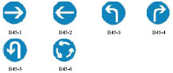
 |  | C | Znakovi se postavljaju na raskrižju cesta.  Znakovi se mogu postaviti na semaforski stup.
B46 |  | A | Označavaju dozvoljene smjerove kojima se vozila mogu kretati.
 |  | B | 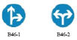
 |  | C | Znakovi se mogu postaviti na semaforski stup.
B47 |  | A | Označavaju kolnik ili dio kolnika kojim se vozila moraju kretati pri obilaženju pješačkih otoka, otoka za usmjeravanje prometa i drugih objekata na kolniku.
 |  | B | 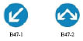
 |  | C | Znakovi se postavljaju na vrh ili rub pješačkog otoka, odnosno otoka za usmjeravanje prometa ili ispred drugih objekata na kolniku ceste.
B48 |  | A | Označava dio ceste na kojem vozila moraju imati upaljena kratka svjetla na vozilu.
 |  | B
 |  | C

C. Znakovi obavijesti
Članak 24.
Znakovi obavijesti sudionicima u prometu daju potrebne obavijesti o cesti kojom se kreću, nazivima mjesta kroz koja cesta prolazi i udaljenosti do tih mjesta, prestanku važenja prometnih znakova izričitih naredbi te druge obavijesti koje im mogu koristiti.
Članak 25.
(1) Znakovi obavijesti postavljaju se tako da sudionicima u prometu daju prethodne obavijesti, obavijesti o prestrojavanju, obavijesti o skretanju, obavijesti o smjeru kretanja te da označe objekt, teren, ulicu ili dijelove ceste na koje se odnose.
(2) Ako se objekt ili sadržaj na koji se znak obavijesti odnosi ne nalazi na cesti na kojoj je prometni znak postavljen, potrebna obavijest može biti postavljena na dopunskoj ploči ili na samom znaku tako da se sudionicima u prometu omogući lak i brz pronalazak objekata, odnosno sadržaja na koji se znak odnosi.
Članak 26.
Ispod pojedinih znakova obavijesti može se simbolom ili natpisom označiti naziv, vrsta, udaljenost u metrima ili smjer u kojem se nalazi mjesto, sadržaj, uređaj ili služba na koje se prometni znak odnosi. U tom slučaju plavo polje ispod simbola znaka se povećava i znak iz kvadratnog oblika prelazi u pravokutni oblik.
Članak 27.
Oznake, oblici, boje i značenje znakova obavijesti prikazani su u tablici 4.
Tablica 4. Oznake, oblici, boje i značenje znakova obavijesti
Oznaka | Oblik, boja i značenje | A | Svrha označavanja
 |  | B | Dopuštene izvedbe znaka i njihove oznake
 |  |  | Dodatni zahtjevi za implementaciju
 |  | C | Posebni uvjeti za postavljanje znaka
1 | 2 | 3 | 4
C01 |  | A | Obavješćuje vozača da na uskom prolazu ima pravo prednosti prema vozilima koja dolaze iz suprotnog smjera.
 |  | B
 |  | C | Znak se postavlja ispred suženog dijela na cesti, a na suprotnoj se strani suženog dijela ceste postavlja znak »prednost prolaska za vozila iz suprotnog smjera« (B05).
C02 |  | A | Označavaju mjesto na kolniku na kojem se nalazi obilježen pješački ili pješačko-biciklistički prijelaz (C02), odnosno obilježen prijelaz biciklističke staze ili trake preko kolnika (C02-1).
 |  | B | 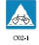
 |  |  | Znakovi se izvode najmanje s koeficijentom retrorefleksije razreda RA2.
 |  | C | Kada je na kolniku obilježen pješački i biciklistički prijelaz postavlja se samo znak C02.  Znakovi se postavljaju samo neposredno ispred obilježenoga pješačkog (H19) i/ili biciklističkog prijelaza (H20). Znakovi se mogu postaviti na semaforski stup.
C03 | 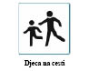 | A | Označava mjesta na cesti kojima se djeca kreću često ili u većem broju (primjerice: pješački prijelaz ispred škole, vrtića, igrališta i sličnih prostora).
 |  | B | Znak se izvodi najmanje s koeficijentom retrorefleksije razreda RA2.
 |  | C
C04 | Podzemni ili nadzemni pješački prolaz | A | Označava mjesto na kojem se nalazi podzemni ili nadzemni pješački prolaz.
 |  | B
 |  | C | Znak se postavlja samo neposredno ispred obilježenoga pješačkog prolaza, odnosno iznad njega.
C05 |  | A | Obavješćuju sudionike u prometu o jednosmjernoj cesti.
 |  | B
 |  | C | Znakovi se postavljaju uzduž ceste s jednosmjernim prometom i to na mjestima na kojima je vozaču, koji se kreće tom cestom, odnosno koji ulazi na jednosmjernu cestu, potrebno dati obavijest o jednosmjernom prometu.  Znak C05 postavlja se na cesti s jednosmjernim prometom, a znak C05-1 postavlja se na kraku »T-raskrižja« kojim vozač ulazi na jednosmjernu cestu.  Znak se može postaviti na semaforski stup.
C06 |  | A | Označava cestu ili dio ceste na kojem vozila imaju prednost prolaska prema vozilima koja se kreću cestama koje se križaju s tom cestom ili dijelom te ceste.
 |  | B
 |  | C | Znak se postavlja, u pravilu, na glavnim prometnicama u naselju i na prilazu naselju i to ispred raskrižja.  Znak se može postaviti na semaforski stup.
C07 |  | A | Označava mjesto na kojem se završava cesta ili dio ceste s prednošću prolaska.
 |  | B
 |  | C | Znak se može postaviti na semaforski stup.
C08 |  | A | Označava mjesto na kojem su postavljene naprave za smirivanje prometa.
 |  | B | Znak se izvodi najmanje s koeficijentom retrorefleksije razreda RA2.
 |  | C
C09 | 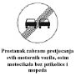 | A | Označava mjesto od kojeg prestaje zabrana pretjecanja svih motornih vozila, osim motocikala bez prikolice i mopeda.
 |  | B
 |  | C | Znak se postavlja na mjestu na cesti na kojem prestaje vrijediti zabrana pretjecanja svih motornih vozila, osim motocikala bez prikolice i mopeda.
C10 |  | A | Označava mjesto od kojeg prestaje zabrana pretjecanja teretnim vozilima.
 |  | B
 |  | C | Znak se postavlja na mjestu na cesti od kojeg prestaje vrijediti zabrana pretjecanja za teretna vozila.
C11 |  | A | Označava mjesto od kojeg prestaje ograničenje brzine.
 |  | B | Brzina na znaku dana je samo kao primjer, a stvarne se vrijednosti upisuju prema okolnostima na cesti i potrebama sigurnosti prometa.
 |  | C | Znak se postavlja na mjestu na cesti od kojeg prestaje vrijediti ograničenje brzine.
C12 |  | A | Označava mjesto od kojeg prestaje propisana najmanja dopuštena brzina.
 |  | B | Brzina na znaku dana je samo kao primjer, a stvarne se vrijednosti upisuju prema okolnostima na cesti i potrebama sigurnosti prometa.
 |  | C | Znak se postavlja na mjestu na cesti od kojeg prestaje vrijediti najmanja dopuštena brzina.
C13 | 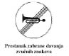 | A | Označava mjesto na cesti od kojeg prestaje zabrana davanja zvučnih znakova.
 |  | B
 |  | C | Znak se postavlja na mjestu od kojeg prestaje vrijediti zabrana davanja zvučnih znakova.
C14 |  | A | Označava mjesto na cesti od kojeg prestaju vrijediti sve zabrane na toj cesti.
 |  | B
 |  | C
C15 |  | A | Označava mjesto na cesti od kojeg prestaje vrijediti obaveza upotrebe lanaca za snijeg.
 |  | B
 |  | C | Znak se postavlja i uklanja u skladu s programom zimske službe.
C16 |  | A | Označava mjesto na kojem završava biciklistička staza ili traka.
 |  | B
 |  | C
C17 |  | A | Označava mjesto na kojem završava pješačka staza.
 |  | B
 |  | C
C18 | 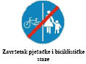 | A | Označava mjesto na kojem završava staza za pješake i bicikliste.
 |  | B
 |  | C
C19 |  | A | Označava mjesto na kojem završava pješačko-biciklistička staza.
 |  | B
 |  | C
C20 |  | A | Označava mjesto na kojem završava staza za jahače.
 |  | B
 |  | C
C21 |  | A | Označava mjesto na kojem završava obaveza paljenja kratkih svjetala na vozilu.
 |  | B
 |  | C
C22 | 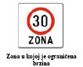 | A | Označava područje, odnosno zonu kojom se vozila ne smiju kretati brzinom (u km/h) većom od one što je označena na znaku.
 |  | B | Brzina na znaku dana je samo kao primjer, a stvarne se vrijednosti upisuju prema okolnostima na cesti i potrebama sigurnosti prometa.
 |  | C
C23 | 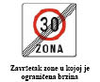 | A | Označava mjesto na kojem prestaje ograničenje brzine u određenom području, odnosno zoni.
 |  | B | Brzina na znaku dana je samo kao primjer, a stvarne se vrijednosti upisuju prema okolnostima na cesti i potrebama sigurnosti prometa.
 |  | C
C24 |  | A | Označava mjesto u naselju iz kojeg se ulazi u zonu u kojoj je provedeno opće ograničenje trajanja parkiranja na određeno vrijeme, bez obzira na to plaća li se naknada za parkiranje na određeno vrijeme ili ne.
 |  | B | Znaku može biti dodana dopunska ploča E04 ili E04-1 na kojoj će se označiti dani ili sati za koje ograničenje vrijedi.
 |  | C
C25 | 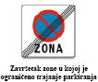 | A | Označava mjesto u naselju na kojem se izlazi iz zone u kojoj je provedeno opće ograničenje trajanja parkiranja na određeno vrijeme.
 |  | B
 |  | C
C26 | 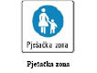 | A | Označava područje namijenjeno kretanju pješaka, a zabranjeno je za kretanje vozila na motorni pogon.
 |  | B
 |  | C
C27 | 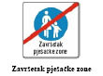 | A | Označava mjesto na kojem prestaje zabrana kretanja za vozila na motorni pogon.
 |  | B
 |  | C
C28 |  | A | Označava mjesto u naselju na kojem se ulazi u područje u kojem se ne smije voziti brže od brzine hoda pješaka jer je dječja igra svugdje dopuštena.
 |  | B
 |  | C
C29 |  | A | Označava mjesto na kojem se izlazi iz područja smirenog prometa.
 |  | B
 |  | C
C30 |  | A | Označava mjesto na kojem se ulazi u zonu zelenih površina namijenjenih za pješake i bicikliste.
 |  | B
 |  | C
C31 |  | A | Označava mjesto na kojem započinje područje u kojem se kreće veći broj slijepih i slabovidnih osoba.
 |  | B
 |  | C
C32 |  | A | Označava mjesto od kojeg prestaje područje u kojem se kreće veći broj slijepih ili slabovidnih osoba.
 |  | B
 |  | C
C33 |  | A | Označava brzinu koja se u idealnim uvjetima preporučuje na određenom dijelu ceste.
 |  | B | Brzina na znaku dana je samo kao primjer, a stvarne se vrijednosti upisuju prema okolnostima na cesti i potrebama sigurnosti prometa.
 |  | C
C34 |  | A | Označava mjesto na kojem prestaje preporučena brzina.
 |  | B | Brzina na znaku dana je samo kao primjer, a stvarne se vrijednosti upisuju prema okolnostima na cesti i potrebama sigurnosti prometa.
 |  | C
C35 |  | A | Obavješćuje vozače o blizini mjesta ili mjestu na kojem pripadnici školske prometne jedinice osiguravaju prijelaz djece preko kolnika ili obilježenoga pješačkog prijelaza.
 |  | B
 |  | C
C36 |  | A | Označava blizinu bolnice i upozorenje vozaču da svojim vozilom ne stvara suvišnu buku.
 |  | B
 |  | C
C37 |  | A | Označava blizinu mjesta ili mjesto na kojem se nalazi ustanova hitne medicinske pomoći.
 |  | B
 |  | C
C38 |  | A | Označava blizinu mjesta ili mjesto na kojem se nalazi policijska postaja ili druge službe policije.
 |  | B
 |  | C
C39 |  | A | Označavaju prostor koji je određen ili posebno uređen za parkiranje vozila, parkiranje vozila u garaži (C39-1) ili za parkiranje vozila s vremenskim ograničenjem parkiranja (C39-2).
 |  | B
 |  |  | Na znaku C39 ili na dopunskoj ploči može se odgovarajućim simbolima ili natpisima označiti način parkiranja, smjer u kojem se nalazi parkiralište, udaljenost u metrima do parkirališta, kategorije vozila kojima je parkiralište namijenjeno, naplata parkiranja, a i moguće vremensko ograničenje parkiranja (C39-2).
 |  | C
C40 |  | A | Označava prostor koji je određen ili posebno uređen za parkiranje vozila čiji vozači i putnici dalje nastavljaju putovanje javnim gradskim prijevozom.
 |  | B | Na dopunskoj ploči uz znak može se odgovarajućim simbolima ili natpisima označiti prijevozno sredstvo za nastavak putovanja.
 |  | C
C41 |  | A | Označavaju blizinu mjesta ili mjesto na kojem se nalazi telefon za pozive u slučaju nužde.
 |  | B
 |  |  | Ako se znak postavlja u tunelu, ispod bijelog polja ispisan je natpis SOS.
 |  | C
C42 |  | A | Označavaju blizinu mjesta ili mjesto na kojem se nalazi benzinska postaja (C42), benzinska postaja opskrbljena ukapljenim naftnim plinom (C42-1), benzinska postaja opskrbljena stlačenim prirodnim plinom (C42-2) ili postaja za punjenje električnih vozila (C42-3).
 |  | B
 |  | C
C43 |  | A | Označava blizinu mjesta ili mjesto u kojem se mogu dobiti turističke obavijesti.
 |  | B
 |  | C
C44 |  | A | Označava blizinu mjesta ili mjesto na kojem se nalazi hotel, hostel ili motel.
 |  | B
 |  | C
C45 |  | A | Označavaju blizinu mjesta ili mjesto na kojem se nalazi restoran (C45) ili prehrambeno-smještajni objekt (C45-1).
 |  | B
 |  | C
C46 |  | A | Označava blizinu mjesta ili mjesto na kojem se nalazi pitka voda.
 |  | B
 |  | C | Znak se postavlja samo na području parkirališta i odmorišta.
C47 | 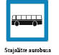 | A | Označava mjesto na kojem se nalazi autobusno stajalište.
 |  | B
 |  | C | Znak se postavlja na početku, odnosno ulaznom dijelu stajališta koji je usporedan s uzdužnom osi ceste, gledajući u smjeru kretanja.
C48 | 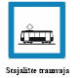 | A | Označava mjesto na kojem se nalazi tramvajsko stajalište.
 |  | B
 |  | C | Znak se postavlja na početku, odnosno ulaznom dijelu stajališta koji je usporedan s uzdužnom osi ceste, gledajući u smjeru kretanja.
C49 | 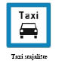 | A | Označava mjesto na kojem se nalazi taksi stajalište.
 |  | B
 |  | C | Znak se postavlja na ulaznom dijelu stajališta koji je usporedan s uzdužnom osi ceste, gledajući u smjeru kretanja.
C50 |  | A | Označava blizinu ili mjesto zračne luke.
 |  | B | Položaj simbola na znaku ovisi o stvarnoj situaciji.
 |  | C
C51 |  | A | Označavaju blizinu ili mjesto u kojem se nalazi luka – pristaništa (C51) ili trajektno pristanište (C51-1).
 |  | B
 |  | C
C52 | 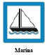 | A | Označava blizinu mjesta ili mjesto na kojem se nalazi luka za sportska i turistička plovila.
 |  | B
 |  | C
C53 |  | A | Označava blizinu mjesta ili mjesto na kojem se nalazi kavana.
 |  | B
 |  | C
C54 |  | A | Označavaju blizinu terena ili teren uređen za kampiranje pod šatorima (C54), boravak u prikolicama (C54-1) ili vozilima (C54-2) te mjesto na kojem se ispuštaju otpadne voze iz kamperskih vozila (C54-3).
 |  | B | 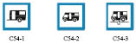
 |  |  | Znakovi se mogu međusobno kombinirati prema namjeni terena za kampiranje.
 |  | C
C55 |  | A | Označava blizinu mjesta ili mjesto na kojem se nalazi teren uređen za izletnike.
 |  | B
 |  | C
C56 | 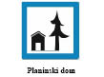 | A | Označava blizinu mjesta ili mjesto na kojem se nalazi planinarski dom i uređen teren za izletnike.
 |  | B
 |  | C
C57 |  | A | Označava blizinu mjesta ili mjesto na kojem se nalazi aparat za gašenje požara.
 |  | B | Ako se znak postavlja u blizini službe za gašenje požara, ispod znaka dodaje se dopunska ploča s ispisanim natpisom »VATROGASCI«.
 |  | C
C58 |  | A | Označava blizinu mjesta ili mjesto u kojem se nalazi služba za pružanje pomoći u slučaju kvara na vozilu.
 |  | B
 |  | C
C59 |  | A | Označavaju blizinu mjesta na kojem se nalazi radionica za popravak vozila (C59) i/ili popravak pneumatika (C59-1).
 |  | B
 |  | C
C60 |  | A | Označava blizinu mjesta na kojem se nalazi javni nužnik.
 |  | B
 |  | C | Znak se postavlja samo na parkiralištima i odmorištima.
C61 | 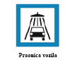 | A | Označava blizinu mjesta na kojem se nalazi praonica vozila.
 |  | B
 |  | C
C62 |  | A | Označava područje čujnosti radiopostaje koja daje službene obavijesti o stanju na cestama, čiji su naziv i frekventno područje upisani na znaku.
 |  | B
 |  | C
C63 |  | A | Označava mjesto na cesti odakle se cesta pruža po vodozaštitnom području i gdje svi vozači moraju biti osobito oprezni.
 |  | B | Znaku mora biti dodana dopunska ploča E02.
 |  | C
C64 |  | A | Označava mjesto odakle počinje autocesta.
 |  | B
 |  | C
C65 | 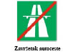 | A | Označava mjesto na kojem završava autocesta.
 |  | B
 |  | C
C66 |  | A | Označava mjesto na kojem počinje cesta namijenjena isključivo za promet motornih vozila ili brza cesta.
 |  | B
 |  | C
C67 | 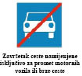 | A | Označava mjesto na kojem završava cesta namijenjena isključivo prometu motornih vozila ili brza cesta.
 |  | B
 |  | C
C68 |  | A | Označava blizinu i položaj ceste koja nema izlaza (slijepa cesta).
 |  | B | Položaj simbola u znaku treba odgovarati stvarnom položaju ceste bez izlaza prema cesti na kojoj se znak postavlja.
 |  | C
C69 |  | A | Označava cestu kojom se vozilo mora kretati do tog raskrižja, a radi ostvarenja željenog skretanja ulijevo.
 |  | B
 |  | C | Znak se postavlja na prvo raskrižje ispred onoga na kojem je zabranjeno skretanje ulijevo.
C70 |  | A | Označavaju mjesto ili blizinu mjesta na kojem je izgrađena posebna površina kolnika za prisilno zaustavljanje vozila.
 |  | B
 |  |  | Znak postavljen na autocesti zelene je boje, a na svim ostalim cestama plave je boje.
 |  | C | Znak C70 postavlja se 250 m (iznimno 150 m), u pravilu prije ugibališta te na ugibalištu u čijoj blizini nema SOS telefon, a znak C70-1 se postavlja na ugibalište na kojem se nalazi SOS telefon.
C71 | 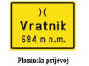 | A | Označava planinski prijevoj s nadmorskom visinom.
 |  | B | Znak postavljen na autocesti zelene je boje, na brzim cestama je plave, a na svim ostalim cestama žute je boje.
 |  | C
C72 |  | A | Označava ime rijeke preko koje cesta prelazi.
 |  | B | Znak je na svim kategorijama cesta plave boje.
 |  | C
C73 | 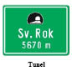 | A | Označava naziv i dužinu tunela.
 |  | B | Znak postavljen na autocesti zelene je boje, na brzim cestama je plave, a na svim ostalim cestama žute boje.
 |  | C | Znak se postavlja na ulazu u tunel.  Ispod znaka mogu se postaviti umetnuti znakovi »ograničenje brzine« (B30), »zabrana pretjecanja za sva motorna vozila, osim mopeda i motocikla bez prikolice« (B31), »zabrana pretjecanja za teretna motorna vozila« (B32) i »zabrana zaustavljanja i parkiranja« (B36) na bijeloj podlozi.
C74 | 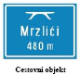 | A | Označava naziv i dužinu cestovne građevine od posebnog značenja (vijadukt i sl.).
 |  | B | Znak postavljen na autocesti zelene je boje, na brzim cestama je plave, a na svim ostalim cestama žute boje.
 |  | C
C75 |  | A | Označava blizinu mjesta ili mjesto gdje divlje životinje imaju posebno izgrađen objekt za prelazak iznad ceste.
 |  | B | Znak je smeđe boje s bijelim simbolom divlje životinje (medvjed, ris, vuk i dr.).
 |  | C | Znak se postavlja uz cestu ili na sam objekt ili na udaljenosti do 300 m od prijelaza.
C76 |  | A | Označava naziv mjesta (naselja) u koje ulazi cesta i granicu od koje počinje to mjesto.
 |  | B
 |  | C | Znak se postavlja na mjestu ulaza u naselje i označava s kojeg se mjesta moraju primjenjivati prometni propisi u naselju.
C77 |  | A | Označava mjesto na kojem završava naselje kroz koje prolazi cesta.
 |  | B
 |  | C | Znak se postavlja na mjestu završetka naselja i označava od kojeg se mjesta prestaju primjenjivati prometni propisi u naselju.
C78 | 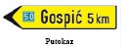 | A | Označavaju mjesto prema kojem vodi cesta na koju putokaz upućuje.
 |  | B
Na putokazu mogu biti ispisana najviše dva naziva naseljenih mjesta, ispisani jedan ispod drugoga te oznake cesta na kojoj se ta mjesta nalaze.
Uz znak C78 i C78-1 mora biti upisana udaljenost do naseljenog mjesta u km.
Znak postavljen na brzoj cesti plave je boje, a na ostalim cestama žute je boje.
Ako se znakom označava središte naselja, tada je osnovna boja znaka bijela, a udaljenost u kilometrima se ne upisuje.
 |  | C | Znakovi se postavljaju na raskrižju na mjestu na kojem počinje cesta na koju se znak odnosi. Znakovi se mogu postaviti na semaforski stup.  Znakovi C78 i C78-1 mogu se postaviti u četvrtom stupnju daljinskog vođenja prometa.
C79 |  | A | Označavaju mjesta prema kojem vodi biciklistička ruta.
 |  | B | 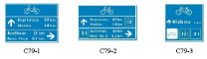
Na putokazima C79 i C79-3 mogu biti ispisana najviše dva mjesta (jedno ispod drugog). Putokazi C79-1 i C79-2 mogu imati najviše tri polja za označavanje različitih smjerova kretanja, a svako polje može imati najviše dva mjesta (jedno ispod drugog).
Na putokazima potrebno je upisati udaljenost do odredišta u km, oznaku europske i/ili nacionalne biciklističke rute te strelice koje označavaju smjer. Položaj strelice mora odgovarati stvarnoj situaciji na terenu. Na putokazima se može unijeti i oznaka karakteristika biciklističke rute.
 |  | C | Znakovi se postavljaju u zoni raskrižja samostalno, a iznimno ispod znakova obavijesti ili turističke signalizacije. Znak C79 može se postaviti na semaforski stup. Na državnim cestama, u pravilu, se označavaju biciklističke rute koje povezuju mjesta prema kojem vodi biciklistička ruta razvrstana u europsku biciklističku rutu »EuroVelo« i/ili u osnovnu mrežu biciklističkih ruta Republike Hrvatske.
C80 |  | A | Označava smjer ceste prema zračnoj luci.
 |  | B | Na znaku se može ispisati samo naziv zračne luke.
 |  | C | Znak se može postaviti na semaforski stup.
C81 |  | A | Označavaju smjer prema autocesti ili brzoj cesti.
 |  | B
Na putokazu mogu biti upisani naziv mjesta, simbol autoceste odnosno brze ceste, broj ceste i oznaka autoceste odnosno brze ceste.
Znak koji se odnosi na autocestu zelene je boje, a za brzu cestu plave boje. Ukoliko se znak odnosi na E-cestu upisuje se i oznaka E-ceste.
 |  | C | Znak C81 postavlja se na raskrižju na kojem se ulazi na autocestu ili brzu cestu, a znak C81-1 postavlja se na raskrižjima koja upućuju ili se nalaze u smjeru autoceste ili brze ceste.  Znakovi se mogu postavljati u četvrtom stupnju daljinskog vođenja prometa.  Znak C81 i C81-1 mogu se postaviti na semaforski stup.
C82 | 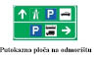 | A | Označava smjer prema značajnom objektu ili sadržaju na odmorištu.
 |  | B | Znak postavljen na autocesti zelene je boje, na brzoj cesti je plave boje, a na ostalim je cestama žute boje.
 |  | C | Znak se, u pravilu, postavlja na autocestama i brzim cestama.
C83 |  | A | Označavaju mjesto prestrojavanja vozila na raskrižju cesta s više prometnih traka.
 |  | B | 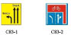
Simboli na znakovima moraju odgovarati stvarnom broju prometnih traka i načinu prestrojavanju na njima.
Na znaku C83-1 mogu biti ispisana najviše dva naziva odredišta za jedan smjer koji su ispisani jedan ispod drugoga te oznaka ceste.
Znak C83-1 postavljen na autocesti zelene je boje, na brzim cestama plave boje, a na ostalim cestama je žute boje.
 |  | C | Znakovi se mogu postavljati u trećem stupnju daljinskog vođenja prometa.
C84 | 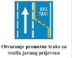 | A | Označava mjesto na kojem se otvara prometna traka za kretanje vozila javnog prijevoza putnika.
 |  | B
 |  | C
C85 |  | A | Označava mjesto na kojem se zatvara prometna traka za kretanje vozila javnog prijevoza putnika.
 |  | B
 |  | C
C86 |  | A | Označava simbolom ili tekstom prometnu traku kojom se kreću samo vozila javnog prijevoza putnika.
 |  | B
 |  | C
C87 |  | A | Označava mjesto gdje počinje dodatna prometna traka za kretanje vozila u istom smjeru.
 |  | B | Na znaku može biti upisana udaljenost do mjesta početka otvaranja prometne trake.  Simboli na znaku moraju odgovarati stvarnom broju prometnih traka i načinu prestrojavanju na njima.  Znak postavljen na autocesti ima podlogu zelene boje, na ostalim javnim cestama plave boje, a na nerazvrstanim cestama i ulicama bijele boje. Kad se zbog prepreka ili oštećenja kolnika promet određeno vrijeme preusmjerava, znakovi imaju podlogu narančaste boje najmanjeg koeficijenta retrorefleksije razreda RA2.
 |  | C
C88 |  | A | Označava mjesto gdje završava dodatna prometna traka za kretanje vozila u istom smjeru.
 |  | B | Na znaku može biti upisana udaljenost do mjesta početka zatvaranja prometne trake.  Simboli na znaku moraju odgovarati stvarnom broju prometnih traka i načinu prestrojavanju na njima.  Znak postavljen na autocesti ima podlogu zelene boje, na ostalim javnim cestama plave boje, a na nerazvrstanim cestama i ulicama bijele boje. Kad se zbog prepreka ili oštećenja kolnika promet određeno vrijeme preusmjerava, znakovi imaju podlogu narančaste boje najmanje koeficijenta retrorefleksije razreda RA2.
 |  | C
C89 | 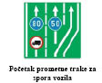 | A | Označava mjesto gdje počinje prometna traka kojom se moraju kretati spora vozila koja se kreću brzinom manjom od brzine određene umetnutim znakom.
 |  | B | Na znaku može biti upisana udaljenost do mjesta početka otvaranja prometne trake.  Simboli na znakovima moraju odgovarati stvarnom broju prometnih traka i načinu prestrojavanja na njima. Brzine na znaku dane su kao primjer.  Znak postavljen na autocesti ima podlogu zelene boje, na ostalim javnim cestama plave boje, a na nerazvrstanim cestama i ulicama bijele boje.
 |  | C | Na autocestama i brzim cestama, znak se mora postaviti i 250 m prije otvaranja prometne trake. Znakovi se moraju postaviti i na lijevoj strani kolnika na cestama s odvojenim kolničkim trakama.
C90 | 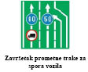 | A | Označava mjesto gdje završava prometna traka kojom se moraju kretati spora vozila koja se kreću brzinom manjom od brzine određene umetnutim znakom.
 |  | B | Na znaku može biti upisana udaljenost do mjesta početka zatvaranja prometnog traka.  Simboli na znakovima moraju odgovarati stvarnom broju prometnih traka i načinu prestrojavanja na njima. Brzine na znaku dane su kao primjer.  Znak postavljen na autocesti ima podlogu zelene boje, na ostalim javnim cestama plave boje, a na nerazvrstanim cestama i ulicama bijele boje.
 |  | C | Na autocestama i brzim cestama, znak se mora postaviti i 250 m prije zatvaranja prometne trake. Znakovi se moraju postaviti i na lijevoj strani kolnika na cestama s odvojenim kolničkim trakama.
C91 | 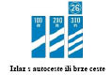 | A | Označava udaljenost do početka prometne trake za izlaz s autoceste ili brze ceste.
 |  | B | Znak postavljen na autocesti zelene je boje, a na brzoj cesti plave boje.
 |  | C | Znak se postavlja, u pravilu, kada je prometna traka za izlaz s autoceste ili brze ceste kraća od propisane dužine te na završetku autoceste ili brze ceste.
C92 | 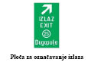 | A | Označava mjesto izlaska s autoceste ili brze ceste.
 |  | B | Znak postavljen na autocesti zelene je boje, a na brzoj cesti je plave boje.
 |  | C | Znak se postavlja na vrhu razdjelnog otoka.
C93 | 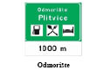 | A | Označavaju nailazak na mjesto na kojem se nalazi odmorišna postaja s uslužnim sadržajima i prostor za odmor putnika.
 |  | B | Na znaku su simboli sadržaja odmorišne postaje i udaljenost do odmorišta (C93), odnosno do iduće benzinske postaje (C93-1) te strelica za označavanje prometnog traka za isključivanje (C93-2).
Znak postavljen na autocesti zelene je boje, na brzoj cesti plave boje, a na ostalim cestama žute boje.
C93-2 postavlja se na početku prometnog traka za isključivanje.
 |  | C
C94 | 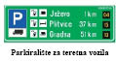 | A | Označava slobodan broj parkirališnih mjesta, u pravilu, za teretna vozila.
 |  | B | Znak sadrži simbole sadržaja parkirališta, udaljenost do parkirališta i broj slobodnih parkirališnih mjesta, u pravilu, za teretna vozila.  Znak postavljen na autocesti zelene je boje, na brzoj cesti plave boje, a na ostalim cestama žute boje.
 |  | C | Znak se postavlja, u pravilu, na parkirališta za teretna vozila i autobuse samo na cestama koje su dio transeuropske cestovne mreže ukoliko na istima postoji sustav detekcije slobodnih parkirališnih mjesta. Znak se može postaviti i na drugim cestama uz usklađivanje boje znaka.
C95 | 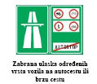 | A | Označava kojim je vrstama vozila i sudionika u prometu zabranjeno kretanje autocestom ili brzom cestom.
 |  | B | Kada se znak odnosi na brzu cestu, tada se umjesto znaka »autocesta« (C64), sadrži znak »cesta namijenjena isključivo za promet motornih vozila ili brza cesta« (C66) i plave je boje.
 |  | C
C96 | 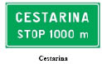 | A | Označava nailazak na objekt za naplatu cestarine.
 |  | B | Znak postavljen na autocesti zelene je boje, a na brzoj cesti plave boje.
 |  | C | Znak se postavlja iznad prometnih traka.
C97 | 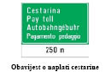 | A | Označava nailazak na objekt za naplatu cestarine.
 |  | B | Znak postavljen na autocesti je zelene boje, a na brzoj cesti plave boje.
 |  | C
C98 | 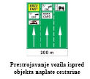 | A | Označava mjesto prestrojavanja vozila ispred objekta naplate cestarine prema načinu naplate cestarine.
 |  | B | Simboli na znaku moraju odgovarati načinu prestrojavanja i naplate cestarine.  Znak postavljen na autocesti je zelene boje, a na brzoj cesti plave boje.
 |  | C
C99 | 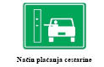 | A | Označavaju vrste način plaćanja cestarine na objektu naplate cestarine.
 |  | B
Znak postavljen na autocesti je zelene boje, a na brzoj cesti plave boje.
Sadržaj znakova može biti i drugačiji ovisno o vrsti i načinu plaćanja cestarine.
 |  | C
C100 | 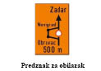 | A | Označava pravac i smjer obilaska preko naseljenog mjesta.
 |  | B | Znak označava pravac i smjer obilaska preusmjeravanja prometa kad je zbog obilaska naselja, zabrane ili oštećenja kolnika promet djelomice ili potpuno zabranjen.  Znak je narančaste boje najmanjeg koeficijenta retrorefleksije razreda RA2.
 |  | C | Kod daljnjeg usmjeravanja prometa znaku se mora dodati dopunska ploča s natpisom »OBILAZAK …km«.
C101 |  | A | Označava smjer privremenog obilaska.
 |  | B | Položaj i izgled strelice mora odgovarati stvarnom smjeru privremenog obilaska.  Ako je obilazan smjer samo za određenu vrstu vozila ili za pješake, tada se na lijevoj strani znaka nalazi simbol na koga se znak odnosi.  Znak je narančaste boje najmanjeg koeficijenta retrorefleksije razreda RA2.
 |  | C | Znak se može postaviti na semaforski stup.
C102 | 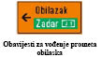 | A | Označava smjer privremenog obilaska prema naseljenom mjestu ispisanom na znaku.
 |  | B | Položaj i izgled strelice mora odgovarati stvarnom smjeru privremenog obilaska.  Boja umetnutog polja na znaku ovisi o kategoriji ceste na koju se upućuje, a umjesto naziva naseljenog mjesta može se upisati oznaka ceste ili vrsta vozila na koju se znak odnosi.  Na znaku mogu biti ispisana najviše dva mjesta.  Znak se izvodi na podlozi narančaste boje najmanjeg koeficijenta retrorefleksije razreda RA2.
 |  | C | Znak se može postaviti na semaforski stup.
C103 | 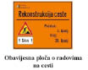 | A | Obavješćuje sudionike u prometu o blizini dijela ceste na kojoj se izvode radovi na cesti i datumu početka i završetka radova.
 |  | B | Znak se izvodi na podlozi narančaste boje najmanjeg koeficijenta retrorefleksije razreda RA2.
 |  | C
C104 | 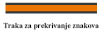 | A | Služi za privremeno prekrivanje prometnog znaka ili za privremeno prekrivanje naziva naseljenog mjesta na prometnim znakovima obavijesti za vođenje prometa kad nisu u funkciji.
 |  | B | Traka je narančaste boje.
 |  | C
C105 | 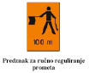 | A | Obavješćuje vozača o blizini mjesta gdje se izvode radovi i gdje se promet naizmjence jednosmjerno propušta.
 |  | B | Znak je narančaste boje najmanjeg koeficijenta retrorefleksije razreda RA2.
 |  | C
C106 |  | A | Obavješćuju i označavaju smjer te način preusmjeravanja prometa prilikom privremenih regulacija prometa.
 |  | B | 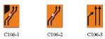
Znakovi su narančaste boje najmanjeg koeficijenta retrorefleksije razreda RA2.
Simboli na znakovima moraju odgovarati stvarnom broju prometnih traka i načinu prestrojavanju na njima.
 |  | C | Znak se postavlja na minimalnoj udaljenosti od 200 m prije mjesta preusmjeravanja prometa.
C107 | 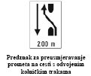 | A | Obavješćuju i označavaju smjer te način preusmjeravanja prometa.
 |  | B | 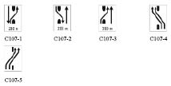
Kada se zbog prepreka ili oštećenja kolnika promet na određeno vrijeme preusmjerava s kolničkog traka za jednosmjerno kretanje na prometnu traku namijenjenu za promet iz suprotnog smjera, pa je s toga na određeno vrijeme uspostavljen dvosmjerni promet, i obratno, pri prijelazu iz dvosmjernog prometa u jednosmjerni promet osnovna boja znakova je narančaste boje, najmanjeg koeficijenta retrorefleksije razreda RA2.
Simboli na znakovima moraju odgovarati stvarnom broju prometnih traka i načinu prestrojavanju na njima.
 |  | C | Znak se postavlja na minimalnoj udaljenosti od 200 m prije mjesta preusmjeravanja prometa.
C108 | 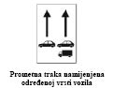 | A | Označavaju broj i namjenu prometne trake, kad je zbog održavanja propusne moći ceste u području izvođenja radova, kratkotrajnog ograničenja ili oštećenja kolnika, promet uređen na takav način da se prometne trake namjenjuju određenoj vrsti vozila.
 |  | B | Simboli na znakovima moraju odgovarati stvarnom broju prometnih traka i načinu prestrojavanja na njima.
 |  |  | 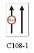
 |  |  | Kada se postavlja kod privremenih regulacija prometa, znak je narančaste boje najmanjeg koeficijenta retrorefleksije razreda RA2.
 |  | C
C109 | 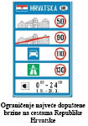 | A | Označava opće ograničenje dopuštene brzine u Republici Hrvatskoj prema vrsti ceste i obavezu paljenja kratkih svjetala kad je vozilo u prometu, ovisno o razdoblju računanja ljetnog vremena.
 |  | B | Opća ograničenja dopuštene brzine potrebno je uskladiti s važećim propisima.  Vrijeme i period (datum) obaveze vožnje s upaljenim dnevnim ili kratkim svjetlima usklađuje se s posebnim propisom.
 |  | C | Znak se postavlja na ulazu u Republiku Hrvatsku, nakon graničnih prijelaza.
C110 |  | A | Označava broj čvorišta autoceste, odnosno brze ceste.
 |  | B | Podloga prometnog znaka na autocestama zelene je boje, a na brzim cestama plave boje.
 |  | C
C111 |  | A | Označava broj međunarodne ceste.
 |  | B | Znak se postavlja kao poseban znak, a može biti postavljen ispod ili iznad drugih prometnih znakova ili kao umetnuti znak.
 |  | C
C112 |  | A | Označava broj autoceste.
 |  | B | Znak se postavlja kao poseban znak, a može biti postavljen ispod ili iznad drugih prometnih znakova ili kao umetnuti znak.
 |  | C
C113 |  | A | Označavaju broj državne ceste (C113), broj županijske ceste (C113-1) i broj lokalne ceste (C113-2).
 |  | B
Znak C113 ima podlogu plave boje, znak C113-1 žute boje, a znak C113-2 bijele boje.
Znak se postavlja kao poseban znak, a može biti postavljen ispod ili iznad drugih prometnih znakova ili kao umetnuti znak.
 |  | C
C114 | 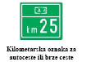 | A | Označava broj autoceste ili brze ceste te kilometar na kojem je znak postavljen.
 |  | B | Podloga znaka za autoceste je zelene boje, a za brze ceste plave boje.
 |  | C | Znak se postavlja s desne strane kolnika u smjeru vožnje ili u središnjem razdjelnom pojasu.
C115 | 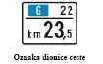 | A | Označavaju kategoriju, broj, dionicu te kilometar javne ceste na kojoj je znak postavljen.
 |  | B | 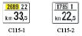
 |  |  | Znak C115 označava oznaku dionice državne ceste, znak C115-1 županijske ceste, a znak C115-2 lokalne ceste. Znakovi imaju dva lica, a boja obje podloge je bijele boje.
 |  | C | Znakovi se u pravilu, postavljaju s desne strane kolnika u smjeru vožnje.
C116 | 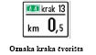 | A | Označava broj kraka čvorišta autoceste ili brze ceste te kilometar kraka čvorišta autoceste ili brze ceste na kojem je znak postavljen.
 |  | B
 |  | C | Znak se, u pravilu, postavlja s desne strane kolnika u smjeru vožnje.
C117 |  | A | Označava biciklističku rutu koja je dio europske biciklističke rute »EuroVelo«.
 |  | B | Osnovna podloga prometnog znaka plave je boje.
 |  | C | Znak se postavlja na najmanjoj visini od 120 cm i to na početku biciklističke rute te nakon važnijih raskrižja, odnosno na svakom 5 km dionice kojom se vodi biciklistička ruta koja je dio europske biciklističke rute »EuroVelo«.
C118 | 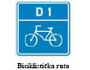 | A | Označava biciklističku rutu koja je razvrstana u osnovnu mrežu biciklističkih ruta Republike Hrvatske.
 |  | B | U znak se može upisati kilometarska oznaka biciklističke rute na kojem je znak postavljen te strelica za označavanje smjera rute.  Osnovna podloga prometnog znaka je plava.
 |  | C | Znak se postavlja na najmanjoj visini od 120 cm i to na početku biciklističke rute te nakon važnijih raskrižja, odnosno na svakom 5 km dionice kojom se vodi biciklistička ruta, koja je razvrstana u osnovnu mrežu biciklističkih ruta Republike Hrvatske.
C119 |  | A | Označava cestu, odnosno dio ceste na kojem je zabranjen promet vozilima iz smjera prema kojem je okrenut znak.
 |  | B | Znak se izvodi na podlozi fluorescentno žuto-zelene boje koeficijenta retrorefleksije razreda RA3.
 |  | C | Znak se postavlja na krakovima i odmorištima na autocestama ili brzim cestama.
C120 | 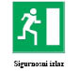 | A | Označava sigurnosni izlaz iz tunelske cijevi.
 |  | B | Znak se izvodi s unutarnjom rasvjetom.
 |  | C | Znak se postavlja na bočne zidove neposredno kod vrata izlaza za slučaj opasnosti i to najmanje 2 m iznad visine pješačkog hodnika.
C121 | 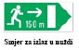 | A | Označava smjer prema najbližim sigurnosnim izlazima na bočnim zidovima tunela.
 |  | B
 |  | C | Dva najbliža puta za slučaj nužde moraju biti na bočnim zidovima označena znakom »smjer za izlaz u nuždi« (C121), na međusobnim udaljenostima od najviše 50 m, a na bočnom zidu na strani izlaza na udaljenosti od najviše 25 m i to s unutarnjom rasvjetom. Ukoliko je udaljenost postavljanja znaka s unutarnjom rasvjetom veća od 25 m, između dva takva znaka postavlja se znak izveden fotolumiscentnom folijom, koja emitira svjetlost u mraku najmanje 3 sata nakon nestanka rasvjete. Znakovi se na bočnim zidovima postavljaju na istim stacionažama.
C122 | 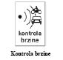 | A | Označava cestu, odnosno dio ceste na kojem se obavlja kontrola brzine vozila.
 |  | B
 |  | C
C123 |  | A | Označava cestu, odnosno dio ceste na kojem se obavlja nadzor prometa.
 |  | B
 |  | C
C124 |  | A | Označava nacionalnu auto oznaku.
 |  | B | U znak se upisuje oznaka države na koju se auto oznaka odnosi.
 |  | C
C125 |  | A | Označava ulazak ceste na prostor Republike Hrvatske.
 |  | B
 |  | C
C126 | 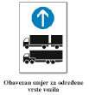 | A | Obavezan smjer za vozila prikazana na znaku.
 |  | B | 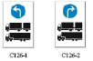
 |  |  | U piktogramu vozila može se dodati odgovarajuće ograničenje.
 |  | C
C127 | 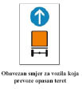 | A | Obavezan smjer za vozila koja prevoze opasan teret.
 |  | B | 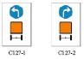
 |  | C
C128 | 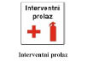 | A | Označava mjesto na cesti na kojem se nalazi prolaz namijenjen interventnim vozilima (vatrogasci, hitna pomoć i dr.). Znak obavještava vozače da na ili ispred interventnog prolaza nije dopušteno zaustavljanje i parkiranje.
 |  | B
 |  | C | Znak se može postaviti samo na lijevoj strani kolnika.  Znak se postavlja ispred tunela koji imaju prolaz za interventna vozila.
C129 |  | A | Označavaju način i smjer kretanja tokova putnika ovisno o porijeklu zemlje iz koje dolaze.
 |  | B
 |  | C | Znakovi se postavljaju na graničnim prijelazima.
D. Znakovi obavijesti za vođenje prometa
Članak 28.
Znakovi obavijesti za vođenje prometa obavješćuju sudionike u prometu o pružanju cestovnih smjerova, rasporedu odredišta i vođenju prometa prema njima, raskrižjima i čvorištima na određenom smjeru ceste i udaljenostima do odredišta.
Članak 29.
(1) Osnovna boja znakova obavijesti za vođenje prometa je:
1) na autocestama zelena sa simbolima i natpisima bijele boje
2) na brzim cestama plava sa simbolima i natpisima bijele boje
3) na državnim i ostalim cestama žuta sa simbolima i natpisima crne boje
4) za dijelove gradova, naselja i značajne objekte bijela sa simbolima i natpisima crne boje.
(2) Na istom znaku (ploči) mogu se na osnovnu podlogu umetnuti podloge odgovarajućih boja ovisno o vrsti ceste koja vodi do naznačena odredišta.
Članak 30.
Veličine znakova obavijesti za vođenje prometa ovise o visini i broju pojmova (slova) na znaku. Najmanje visine pojmova definirane su u tablici 5.
Tablica 5. Najmanje visine pojmova (slova) na znaku
Područje primjene | Posebni uvjeti | Visina slova i simbola, cm
Autocesta | Prometni znak postavljen iznad kolnika | 35
 | Prometni znak postavljen sa strane kolnika | 28
Brza cesta i cesta namijenjena isključivo za promet motornih vozila | Prometni znak postavljen iznad kolnika | 35
 | Prometni znak postavljen sa strane kolnika | 28
Priključna cesta na autocestu ili brzu cestu | - | 21 (iznimno 17,5)
Državne ceste, županijske ceste i višetračne gradske ulice | - | 17,5 (iznimno 14,0 ili 10,5)
Sve ostale ceste i ulice | - | 10,5

Članak 31.
Obavješćivanje sudionika u prometu prometnim znakovima obavijesti za vođenje prometa provodi se u pet stupnjeva, i to:
I. »prethodno obavješćivanje«
II. »obavješćivanje o smjeru kretanja«
III. »obavješćivanje o prestrojavanju«
IV. »obavješćivanje o skretanju«
V. »potvrdno obavješćivanje«.
Članak 32.
(1) Na autocestama i brzim cestama mora se postaviti svih pet stupnjeva obavijesti.
(2) Na mjerodavnim raskrižjima državnih i županijskih cesta, a ovisno o svrsi i cilju vođenja prometa, mora se postaviti najmanje drugi i četvrti stupanj, a treći ako je cesta s tri i više prometnih traka.
(3) Na mjerodavnim raskrižjima svih ostalih cesta, a ovisno o svrsi i cilju vođenja prometa, mora se postaviti najmanje četvrti stupanj obavijesti.
Članak 33.
Ovisno o vrsti i kategoriji ceste, geometrijskom oblikovanju raskrižja te o udaljenosti dvaju susjednih raskrižja, može se izostaviti ili dodati jedan od stupnjeva obavijesti, osim četvrtog stupnja obavijesti koji je obavezan.
Članak 34.
Oznake, oblik, boja i značenje znakova obavijesti za vođenje prometa prikazani su u tablici 6.
Tablica 6. Oznake, oblik, boja i značenje znakova obavijesti za vođenje prometa
Oznaka | Oblik, boja i značenje | A | Svrha označavanja
 |  | B | Dopuštene izvedbe znaka i njihove oznake
 |  |  | Dodatni zahtjevi za implementaciju
 |  | C | Posebni uvjeti za postavljanje znaka
1 | 2 | 3 | 4
Znakovi obavijesti za vođenje prometa u prvom stupnju
D01 | 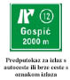 | A | Najavljuje izlaz s autoceste ili brze ceste s oznakom izlaza.
 |  | B | Ako se znak odnosi na autoceste, tada je zelene boje, a ako se odnosi na brze ceste plave je boje.  Znak se izvodi najmanje s koeficijentom retrorefleksije razreda RA2.
 |  | C | Prometni znak se, u pravilu, postavlja na udaljenosti od 2000 m prije početka izlazne prometne trake s autoceste ili brze ceste.
D02 |  | A | Najavljuje interregionalno čvorište autocesta ili brzih cesta s oznakom čvorišta.
 |  | B | Ako se znak odnosi na autoceste, tad je zelene boje, a ako se odnosi na brze ceste plave je boje.  Znak se izvodi najmanje s koeficijentom retrorefleksije razreda RA2.
 |  | C | Prometni znak se, u pravilu, postavlja na udaljenosti od 2000 m prije početka izlazne prometne trake interregionalnog čvorišta autoceste ili brze ceste.
Znakovi obavijesti za vođenje prometa u drugom stupnju
D03 | 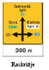 | A | Označavaju međusobni položaj, smjerove cesta, brojeve cesta te nazive mjesta do kojih vode ceste što se križaju.
 |  | B | 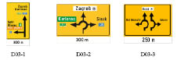
Položaj strelica mora odgovarati položaju cesta na terenu.
Položaj oznake broja ceste iznad strelice za ravno može biti lijevo ili ispod naziva mjesta ovisno o broju cesta i broju naziva mjesta koje je potrebno naznačiti.
Položaj oznake broja ceste za lijevo i desno može biti u smjeru strelice ili ispod naziva mjesta.
Znakovi se postavljaju na udaljenosti od najmanje 150 m ispred raskrižja na koje se odnosi.
Boja podloge znaka određuje se prema vrsti ceste na koju se znak postavlja. Za odredišta koja se nalaze na cestama druge vrste upotrebljava se umetnuta podloga, čija boja odgovara vrsti ceste na koju se upućuje.
Maksimalan broj naziva odredišta na znaku, u svim smjerovima, je šest. U jednom smjeru maksimalno je moguće označiti tri naziva odredišta.
Znakovi se izvode najmanje s koeficijentom retrorefleksije razreda RA2.
 |  | C | Znak može sadržavati broj i oznaku ceste, »nacionalna auto oznaka« (C124) te simbol graničnog prijelaza.
D04 | 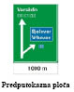 | A | Označavaju ime izlaza ili izdvajanje na autocesti i cestama s raskrižjima u više razina.
 |  | B | 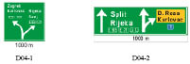
Položaj strelica mora odgovarati položaju cesta na terenu.
Položaj oznake broja ceste iznad strelice za ravno može biti lijevo ili ispod naziva mjesta, ovisno o broju cesta i broju naziva mjesta koje je potrebno naznačiti.
Znak D04-1 postavlja se na interregionalnim čvorištima. Kad se znak D04-2 izvodi na portalu u trećem stupnju obavijesti, nema bijelog polja nego se udaljenost do izlaza upisuje u zeleno polje ispred broja ceste na koju se izlazi.
Boja podloge znaka određuje se prema vrsti ceste na koju se znak postavlja. Za odredišta koja se nalaze na cestama druge vrste upotrebljava se umetnuta podloga čija boja odgovara vrsti ceste na koju se upućuje.
Maksimalan broj naziva odredišta na znaku, u svim smjerovima, je šest. U jednom smjeru maksimalno je moguće označiti tri naziva odredišta.
Znakovi se izvode najmanje s koeficijentom retrorefleksije razreda RA2.
 |  | C | Znakovi D04 i D04-1 postavljaju se s desne strane kolnika, a znak D04-2 postavlja se na portalu iznad kolnika.  Znak može sadržavati broj i oznaku ceste, »nacionalna auto oznaka« (C124) te simbol graničnog prijelaza.
Znakovi obavijesti za vođenje prometa u trećem stupnju
D05 | 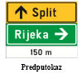 | A | Označava smjer kretanja do naseljenih mjesta.
 |  | B | Znak može imati najviše tri polja za označavanje različitih smjerova kretanja. Svako polje može imati najviše dva, a samo iznimno tri naziva za naseljena mjesta unutar polja.  Polja se raspoređuju uvijek na isti način: gornje polje s strelicom ravno, označava kretanje u pravcu, srednje polje s strelicom lijevo, označava skretanje lijevo i donje polje s strelicom desno, označava skretanje desno.  Na istom znaku smije se postaviti samo jedno polje za označavanje jednog smjera kretanja.  Boja podloge polja za označavanje smjera kretanja određuje se prema vrsti ceste na koju se upućuje.  Znak se izvodi najmanje s koeficijentom retrorefleksije razreda RA2.
 |  | C | Znak može sadržavati broj i oznaku ceste, »nacionalna auto oznaka« (C124) te simbol graničnog prijelaza.
D06 | 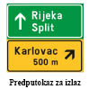 | A | Označavaju smjer kretanja do naseljenih mjesta ispisanih na znaku.
 |  | B | 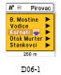
Svako polje na znaku može imati najviše dva, a samo iznimno tri naziva za naseljena mjesta unutar polja. Ako na znaku D06 nema dovoljno mjesta za navesti sva odredišta, postavlja se znak D06-1. Maksimalni broj odredišta na znaku D06-1 je šest.
Na istom znaku smije se postaviti samo jedno polje za označavanje jednog smjera kretanja.
Boja podloge polja za označavanje smjera kretanja određuje se prema vrsti ceste na koju se upućuje.
Znakovi se izvode najmanje s koeficijentom retrorefleksije razreda RA2.
 |  | C | Na znaku se može izvesti oznaka broja ceste, »nacionalna auto oznaka« (C124) te odgovarajući simbol.  Na znaku se može izvesti oznaka broja ceste, »nacionalna auto oznaka« (C124) te odgovarajući simbol.
Znakovi obavijesti za vođenje prometa u četvrtom stupnju
D07 | 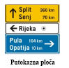 | A | Označava smjer ceste za naseljeno mjesto ispisano na znaku i udaljenost u kilometrima (osim u bijelom polju).
 |  | B | Znak može imati najviše tri polja za označavanje različitih smjerova kretanja. Svako polje može imati najviše dva, a samo iznimno tri naziva za naseljena mjesta unutar polja. Maksimalan broj naziva odredišta na znaku, u svim smjerovima, je šest.  Polja se raspoređuju uvijek na isti način: gornje polje s strelicom ravno, označava kretanje u pravcu, srednje polje s strelicom lijevo, označava skretanje lijevo i donje polje s strelicom desno, označava skretanje desno.  Na istom znaku smije se postaviti samo jedno polje za označavanje istog smjera kretanja.  Kad se znak postavlja iznad kolnika (na portal), svako polje postavlja kao poseban znak iznad prometnih traka na koje se znak odnosi.  Boja podloge polja za označavanje smjera kretanja određuje se prema vrsti ceste na koju se upućuje.  Znak se izvodi najmanje s koeficijentom retrorefleksije razreda RA2.
 |  | C | Znak može sadržavati broj i oznaku ceste, »nacionalna auto oznaka« (C124) te simbol graničnog prijelaza.  Znak se postavlja na raskrižju na mjestu na kojem počinje cesta na koju se znak odnosi.
D08 | 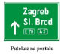 | A | Na autocesti i cesti s raskrižjima u više razina označavaju smjer kretanja do naseljenih mjesta ispisanih na znakovima.
 |  | B | 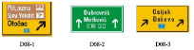
Na znakovima mogu biti ispisana tri mjesta uključujući i nazive nacionalnog parka, svetišta, olimpijskog centra ili nekog drugog sadržaja od nacionalnog značaja.
Položaj strelica na znakovima mora odgovarati prometnoj situaciji, odnosno smjeru kretanja pojedinih prometnih traka.
Boja podloge znaka određuje se prema vrsti ceste na koju se upućuje.
Za odredišta koja se nalaze na cestama druge vrste upotrebljava se umetnuta podloga čija boja odgovara vrsti ceste na koju se upućuje ili je određena posebnim propisom.
Ukoliko cesta vodi prema mjestu u drugoj državi ili graničnom prijelazu s lijeve strane od naziv može se umetnuti znak »zabrana prolaska bez zaustavljanja« (B33) koji označava granični prijelaz.
Znakovi se izvode najmanje s koeficijentom retrorefleksije razreda RA2.
 |  | C | Na znaku se može izvesti oznaka broja ceste, »nacionalna auto oznaka« (C124) te odgovarajući simbol. Znakovi se postavljaju na prilazima i u zoni raskrižja u više razina, dviju autocesta odnosno brzih cesta na mjestima na kojima počinje traka za usporenje vozila.
Znakovi obavijesti za vođenje prometa u petom stupnju
D09 | 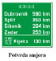 | A | Označava potvrdu smjera kretanja nakon prolaza raskrižja.
 |  | B | Znak sadrži nazive naseljenih mjesta, udaljenost u kilometrima do tih naseljena mjesta i broj ceste na kojoj se mjesto nalazi.  Položaj oznake broja ceste je u sredini znaka iznad naziva naseljena mjesta, odnosno s njegove lijeve strane.  Na znaku može biti ispisano najviše pet naziva naseljenih mjesta.  Najudaljenije naseljeno mjesto se ispisuje uz gornji rub znaka, a najbliže uz donji rub znaka.  Boja podloge znaka određuje se prema vrsti ceste na koju se znak postavlja.  Znak se izvodi najmanje s koeficijentom retrorefleksije razreda RA2.
 |  | C | Znak se postavlja u pravilu na udaljenosti najviše 500 m od posljednjeg priključka.  Znak može sadržavati broj i oznaku ceste, »nacionalna auto oznaka« (C124) te simbol graničnog prijelaza.

E. Dopunske ploče
Članak 35.
(1) Dopunske ploče pobliže određuju značenje prometnog znaka.
(2) Dopunske ploče mogu biti postavljene uz znakove opasnosti, znakove izričitih naredbi, znakove obavijesti i znakove obavijesti za vođenje prometa.
Članak 36.
(1) Iznimno, privremene dopunske ploče postavlja pravna osoba koja održava cestu te policija u određenim uvjetima.
(2) Dopunske ploče koje se postavljaju privremeno moraju se ukloniti nakon što prestanu razlozi zbog kojih su postavljene.
Članak 37.
(1) Širina dopunske ploče postavljene uz prometni znak na cesti ne smije biti veća od dužine one stranice znaka uz koji se dopunska ploča postavlja, odnosno od projekcije krajnjih točaka znaka.
(2) Ako ovim Pravilnikom nije određen simbol na dopunskoj ploči, dopuštena je uporaba međunarodnog simbola.
Članak 38.
Oznake, oblik, boja i značenje dopunskih ploča prikazane su u tablici 7.
Oznake, oblik, boja i značenje dopunskih ploča prikazane su u tablici 7.
Tablica 7. Oznake, oblik, boja i značenje dopunskih ploča
Oznaka | Oblik, boja i značenje | A | Svrha označavanja
 |  | B | Dopuštene izvedbe znaka i njihove oznake
 |  |  | Dodatni zahtjevi za implementaciju
1 | 2 | 3 | 4
E01 | 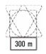 | A | Označava udaljenost između prometnog znaka uz koji je postavljena dopunska ploča i početka dijela ceste, odnosno mjesta na koje se znak odnosi.
 |  | B
E02 | 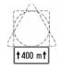 | A | Označavaju duljinu dijela ceste na kojem prijeti opasnost označena prometnim znakom, odnosno na kojem se primjenjuje izričita naredba označena znakom, ili na koji se odnosi sadržaj znaka uz koji se ističe dopunska ploča.
 |  | B | 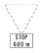
E03 | 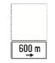 | A | Označava udaljenost i smjer od prometnog znaka do objekta ili dijela ceste na koju se obavijest odnosi.
 |  | B
E04 |  | A | Označavaju vrijeme za koje izričita naredba, odnosno obavijesti vrijede, ako ne vrijede neprekidno.
 |  | B | 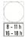
E05 | 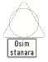 | A | Sadrži pobliže objašnjenje prometnog znaka riječima ili simbolom, ako to nije jasno određeno simbolom znaka.
 |  | B
E06 | 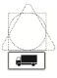 | A | Sadrže simbole vrste vozila na koje se prometni znak odnosi.
 |  | B | 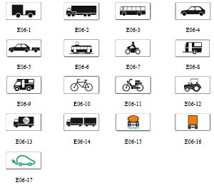
E07 |  | A | Označava najveću dopuštenu masu vozila na koju se izričita naredba odnosi.
 |  | B
E08 |  | A | Označava uklanjanje vozila »paukom« na mjestima na kojima je parkiranje ili zaustavljanje vozila prometnim znakom zabranjeno.
 |  | B | Postavlja se uz prometne znakove »zabrana zaustavljanja i parkiranja« (B36) i »zabrana parkiranja« (B37).
E09 |  | A | Označavaju primjenu zabrane parkiranja ili zaustavljanja vozila do prometnog znaka, od prometnog znaka, odnosno s jedne ili druge strane prometnog znaka.
 |  | B | 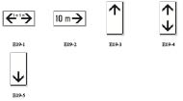
 |  |  | Postavljaju se uz prometne znakove »zabrana zaustavljanja i parkiranja« (B36) i »zabrana parkiranja« (B37).
E10 |  | A | Označavaju položaj parkiranja vozila.
 |  | B | 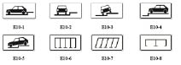
 |  |  | Postavljaju se uz prometni znak »parkiralište« (C39, C39-1 i C39-2).
E11 |  | A | Označava mjesto na kojem je parkiranje rezervirano za vozila osoba s invaliditetom ili blizinu ceste na kojoj se može pojaviti osoba sa invaliditetom u kolicima.
 |  | B | Postavlja se uz prometne znakove »parkiralište« (C39, C39-1 i C39-2), »parkiralište P+R sustava« (C40) i »opasnost na cesti« (A01).
E12 |  | A | Označava mjesto na kojem je parkiranje rezervirano za određene korisnike.
 |  | B | Postavlja se uz prometne znakove »parkiralište« (C39, C39-1 i C39-2) i »parkiralište P+R sustava« (C40).
E13 | 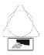 | A | Označavaju početak dijela ceste, odnosno mjesta na kojem postoji opasnost od neočekivanih meteoroloških uvjeta značajnih za sigurno odvijanje prometa (kiša, snijeg i dr.)
 |  | B
 |  |  | Postavljaju se uz prometni znak »opasnost na cesti« (A01).
E14 |  | A | Označavaju položaj ceste s pravom prednosti.
 |  | B
 |  |  | Dopunska ploča E14 postavlja se uz prometni znak »cesta s prednošću prolaska« (C06), a dopunska ploča E14-1 postavlja se uz prometne znakove »raskrižje s cestom s prednošću prolaska« (B01) i »obavezno zaustavljanje« (B02).
E15 |  | A | Označavaju blizinu dijela ceste na kojem se mogu pojaviti starije nemoćne osobe (E15) te slijepe osobe (E15-1).
 |  | B
E16 |  | A | Označava početak dijela ceste na kojem se obavlja čišćenje snijega.
 |  | B | Dopunska ploča je privremena i postavlja se za vrijeme obavljanja radova na održavanju cesta.
E17 | 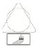 | A | Objašnjavaju da se na cesti izvode radovi na održavanju cesta vezani uz izvođenje oznaka na kolniku (E17) ili košnju trave (E17-1).
 |  | B
Postavljaju se uz prometne znakove »opasnost na cesti« (A01) i »ograničenje brzine« (B30).
Dopunske ploče su privremene i postavljaju se za vrijeme obavljanja radova na održavanju cesta.
E18 |  | A | Objašnjava da je prometni znak kojemu je dodana dopunska ploča postavljen zbog kolotraga na kolniku.
 |  | B | Ploča se postavlja uz prometni znak »ograničenje brzine« (B30).
E19 |  | A | Označava mjesto na cesti gdje se nalazi oprema za smirivanje prometa (izbočine).
 |  | B | Ploča se postavlja uz prometni znak »ograničenje brzine« (B30).
E20 |  | A | Označava prolaz za teretno motorno vozilo s izvan gabaritnim teretom.
 |  | B
E21 |  | A | Označava područje s povećanom koncentracijom opasnih tvari u zraku.
 |  | B
E22 |  | A | Označava potrebu isključenja rada motora vozila zbog dužeg stajanja na mjestima gdje je promet reguliran svjetlosnim uređajima.
 |  | B
E23 |  | A | Dopunska ploča »naplatni branik« označava zatvorenu voznu traku na naplatnoj postaji ceste.
 |  | B | Znak se postavlja uz prometni znak »opasnost na cesti« (A01).
F. Promjenjivi prometni znakovi
Članak 39.
(1) Prometni znakovi u cijelosti ili djelomice se mogu izvesti kao promjenjivi prometni znakovi.
(2) Promjenjivi prometni znakovi izvode se kao kontinuirani i nekontinuirani, odnosno:
1) elektromehanički prometni znakovi, koji prikazuju različite prometne znakove, dopunske ploče, obavijesti, poruke i simbole, a koji su izgledom jednaki stalnim prometnim znakovima i signalizaciji
2) svjetlosni promjenjivi znakovi (SPZ) oblikuju znakove, simbole, dopunske ploče i ostale tekstualne poruke uporabom svjetlećih elemenata.
(3) Svjetlosno promjenjivi prometni znakovi mogu se kombinirati sa stalnim prometnim znakovima. U tom slučaju, svjetlosno promjenjivi prometni znakovi gledano u smjeru vožnje, uvijek se postavljaju iza stalnog prometnog znaka.
(4) Svjetlosno promjenjivi prometni znakovi, u pravilu, trebaju prikazivati samo znakove, simbole i dopunske ploče te samo u iznimnim slučajevima i tekstualne poruke.
Članak 40.
(1) Elektromehanički prometni znakovi ne smiju se po boji i veličini razlikovati od stalnih prometnih znakova.
(2) Ako su prometni znakovi izvedeni kao svjetlosni te ako tehnologija izvedbe svjetlosnog znaka ne omogućuje propisanu boju, upotrebljava se:
1) umjesto osnovne boje prometnog znaka – crna boja bez retrorefleksije
2) umjesto crnih i bijelih simbola – bijeli (žuti) simboli na prometnom znaku
3) umjesto crnih rubova prometnog znaka – bijeli (žuti) rub prometnog znaka.
(3) Ako se prometni znakovi prikazuju svjetlećim ili drugim diskretnim elementima prikaza, tehnički uvjetovana pojednostavnjenja prikaza dopuštena su samo uz uvjet da ostanu očuvani bitni elementi i svojstvena obilježja znakova.
(4) Na svjetlosno promjenjivim prometnim znakovima prikaz sadržaja na zaslonu može se prikazivati kontinuirano ili diskontinuirano u određenom vremenskom razdoblju. Minimalno vrijeme prikaza za svaki sadržaj ovisi o najvećoj dopuštenoj brzini na cesti.
(5) Svjetlosno promjenjivi prometni znakovi s kontinuiranim prikazom sadržaja imaju isto značenje kao prometni znakovi sa stalnim sadržajem.
Članak 41.
(1) Promjenjivi nekontinuirani prometni znak ili dio znaka u slučaju kvara jednog dijela znaka ili pregaranja izvora svjetlosti ne smije promijeniti svoje značenje, odnosno mora biti bez signalnog pojma (nulto stanje).
(2) Tijekom normalnih uvjeta vožnje na cesti, signalni pojmovi na promjenljivim nekontinuiranim prometnim znakovima moraju biti ugašeni. Kad se predviđa ili nastane promjena normalnih uvjeta vožnje na cesti, ovisno o nastalim promjenama, uključuje se za to predviđeni signalni pojam koji mora biti u funkciji do ponovne uspostave normalnih uvjeta vožnje.
(3) Kad se promjenjivi prometni znak odnosi na ograničenje brzine, u pravilu, se postavlja iza stalnog prometnog znaka ograničenja brzine gledano u smjeru vožnje.
(4) Zabranjeno je ispisivanje reklamnih poruka na promjenjivim prometnim znakovima, odnosno mogu se ispisivati tekstualni sadržaji koji imaju značenje obavijesti ukoliko je to u službi sigurnosti prometa.
Članak 42.
(1) Razred retrorefleksije elektromehaničkih prometnih znakova mora odgovarati razredu retrorefleksije za stalne prometne znakove.
(2) Svjetlosni prometni znakovi moraju zadovoljiti određene uvjete:
1) sadržaj znaka mora biti prepoznatljiv s udaljenosti minimalno 150 m i znak mora biti čitljiv bez obzira na kut gledanja
2) svjetlosni intenzitet znaka mora se prilagoditi svjetlosnim uvjetima okoliša i mora biti omogućen noćni režim rada.
III. PROMETNA SVJETLA
Članak 43.
(1) Za upravljanje prometom upotrebljavaju se uređaji (semafori) kojima se daju prometni znakovi prometnim svjetlima crvene, žute i zelene boje.
(2) Prometna svjetla jesu:
1) prometna svjetla za upravljanje prometom
2) prometna svjetla za upravljanje prometom pješaka i biciklista
3) prometna svjetla za upravljanje javnim gradskim prometom
4) prometna svjetla za upravljanje cestovnim prometom na prijelazu ceste preko željezničke pruge
5) prometna svjetla za upravljanje prometom i označavanje mjesta radova i zapreka na cesti.
(3) Svjetlo upotrjebljeno kao svjetlosni znak za upravljanje prometom može biti neprekidno ili trepćuće (prekidano).
(4) Prometna svjetla mogu se, kada je to opravdano, postaviti na kontrastnu ploču bijele boje s rubom crne boje.
Članak 44.
(1) Veličina prometnih svjetala:
– za svjetla G01, G02, G03, G07, G08, G10 i G12 promjer kruga svjetala može biti 200, 210 ili 300 mm
– za svjetla G09 i G11 promjer kruga svjetla je 300 mm.
(2) Veličina prometnih svjetala G01 – G03 iznosi 300 mm kad se uređaj za davanje svjetlosnih znakova postavlja na autocestama ili brzim cestama.
(3) Veličina prometnih svjetala G01, G02, G03 i G12 mora biti 300 mm ukoliko se postavljaju iznad prometne trake.
Članak 45.
(1) Prometna svjetla za upravljanje prometom na raskrižjima postavljaju se s desne strane kolnika, moraju biti postavljena tako da je najniži donji rub svjetlosnog znaka na visini od 2,2 do 3,5 m iznad površine kolnika.
(2) Iznimno od stavka 1. ovog članka, prometna svjetla mogu se postaviti na manjoj visini i s manjim promjerom svjetala.
(3) Ako se prometna svjetla postavljaju iznad kolnika, donji rub prometnog svjetla ne smije biti na visini manjoj od 4,5 m ni na višoj od 5,5 m iznad kolnika.
(4) Na prilazima raskrižju izvan naseljenog mjesta, na kojem su postavljena prometna svjetla za upravljanje prometom, moraju se postaviti prometni znakovi koji označavaju »nailazak na prometna svjetla« (A14 ili A14-1).
Članak 46.
(1) Uz prometna svjetla može se postaviti uređaj za odbrojavanje preostalog vremena trajanja zelenog i crvenog svjetla. Odbrojavanje se obavlja u sekundama.
(2) Za vrijeme trajanja zelenog svjetla brojevi na uređaju za odbrojavanje preostalog vremena su zelene boje, a za trajanja crvenog svjetla brojevi su crvene boje.
1. Prometna svjetla za upravljanje prometom
Članak 47.
(1) Prometna svjetla mogu se upotrebljavati za upravljanje prometom na više prometnih traka istodobno ili za svaku prometnu traku posebno.
(2) Ako se uređajem iz stavka 1. ovog članka upravlja prometom posebno za svaku prometnu traku, prometna svjetla postavljena su iznad prometnih traka na koje se odnose.
(3) Kada se prometna svjetla upotrebljavaju za upravljanje prometom na više prometnih traka i smjerova kretanja u različitim fazama, prometna svjetla se postavljaju s desne strane kolnika te za lijeve skretače s lijeve strane kolnika.
(4) Na cestama s više od jedne prometne trake za svaki smjer kretanja nije potrebno postaviti prometna svjetla ukoliko svi smjerovi idu u istoj fazi.
(5) Na crvenim svjetlosnim poljima prometnih svjetala strelica smjera je crna, a na zelenim svjetlosnim poljima strelice se uvijek prikazuju kao zelene svjetlosne strelice na crnoj podlozi.
(6) Svjetlosni znakovi koji se daju prometnim svjetlima imaju sljedeće značenje:
1) crveno svjetlo označava zabranjen prolazak vozila (G01-1)
2) crveno i žuto svjetlo svjetleći istodobno označavaju skori prestanak zabrane prolaza i najavljuju pojavu zelenog svjetla, ali ne mijenjaju zabranu prolaska koja je dana crvenim svjetlom (G01-2)
3) zeleno svjetlo označava slobodan prolaz vozila te mora biti upaljeno kao samostalno svjetlo (G01-3)
4) žuto svjetlo upaljeno samostalno, poslije zelenog, a prije crvenog, znači da vozilo ne smije prijeći crtu zaustavljanja niti smije uči u raskrižje, ako se u trenutku kada se žuto svjetlo pojavi, nalazi na takvoj udaljenosti od prometnog svjetla da se može na siguran način zaustaviti (G01-4)
5) žuto trepćuće svjetlo obavezuje sve sudionike u prometu da se kreću uz povećani oprez (G02)
6) dopunska svjetleća strelica, a ovisno o stvarnoj situaciji na raskrižju, prikazuje mogućnost prolaza vozila u smjeru označenom zelenom svjetlećom strelicom za vrijeme dok je upaljeno crveno svjetlo (G03). Po potrebi, umjesto strelice može se koristiti simbol ili natpis vozila javnog gradskog prijevoza ili interventnih vozila
7) oblici strelica prikazani su u tablici 8. pod kolonom 3 »Prikaz izgleda i boja pojedinačnih svjetala« (G01-5, G01-6 i G01-7)
8) prekrižene crte crvene boje označavaju zabranu kretanja vozila uzduž prometne trake iznad koje se znak nalazi (G04)
9) zelena strelica vrhom okrenutim nadolje označava slobodan prolazak vozila uzduž prometne trake iznad koje se nalazi (G05)
10) žuta strelica vrhom okrenutim prema desnoj ili lijevoj strani označava skretanje vozila s prometne trake iznad koje se nalazi (G06)
(7) Oznaka, boja, oblik i svrha označavanja, dopuštene varijante, dodatni zahtjevi i uvjeti za prometna svjetla za upravljanje prometom prikazani su u tablici 8.
Tablica 8. Oznaka, boja, oblik i svrha označavanja, dopuštene varijante, dodatni zahtjevi i uvjeti za prometna svjetla za upravljanje prometom
Oznaka | Oblik i boja | Prikaz izgleda i boja pojedinačnih svjetala | A | Svrha označavanja
 |  |  | B | Posebni zahtjevi
1 | 2 | 3 | 4 | 5
G01 | 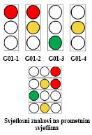 |  | A | Zabrana vožnje vozila u svim smjerovima ili u smjeru strelice.
 |  |  | B
 |  |  | A | Zabrana prolaza i najava pojave zelenog svjetla. Zabrana prolaska dana crvenim svjetlom se ne mijenja.
 |  |  | B
 |  |  | A | Dopuštena vožnja vozila u svim smjerovima ili u smjeru strelice.
 |  |  | B
G02 |  |  | A | Obavezuje sve sudionike u prometu da se kreću uz povećani oprez.
 |  |  | B
G03 | 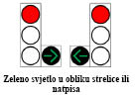 |  | A | Dopunska svjetleća strelica, a ovisno o stvarnoj situaciji na raskrižju, prikazuje mogućnost prolaza vozila u smjeru označenom zelenom svjetlećom strelicom za vrijeme dok je upaljeno crveno svjetlo.  Po potrebi, umjesto strelice može se koristiti simbol ili natpis vozila javnog gradskog prijevoza ili interventnih vozila ili nekog drugog vozila.
 |  |  | B
G04 |  |  | A | Označava zabranu kretanja vozila uzduž prometne trake iznad koje se znak nalazi.
 |  |  | B
G05 |  |  | A | Označava slobodan prolazak vozila uzduž prometne trake iznad koje se nalazi.
 |  |  | B
G06 |  |  | A | Označavaju skretanje vozila s prometne trake iznad koje se nalaze.
 |  |  | B
2. Prometna svjetla za upravljanje prometom pješaka i biciklista
Članak 48.
(1) Za upravljanje prometom pješaka i biciklista posebnim uređajima, u skladu sa Zakonom o sigurnosti prometa na cestama, daju se izmjenično svjetlosni simboli crvenim i zelenim svjetlom. Crveno i zeleno svjetlo ne smiju biti upaljena istodobno.
(2) Oznaka, oblik, boja, svrha označavanja, veličina i posebni zahtjevi za prometna svjetla za upravljanje prometom pješaka i biciklista prikazani su u tablici 9.
Tablica 9. Oznaka, oblik, boja, svrha označavanja, veličina i posebni zahtjevi za prometna svjetla za upravljanje prometom pješaka i biciklista
Oznaka | Oblik i boja | A | Svrha označavanja
 |  | B | Posebni zahtjevi
1 | 2 | 3 | 4
G07 | 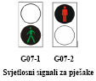 | A | Upravljaju prometom pješaka na prijelazu preko pješačkog prijelaza. Svjetlosni signali za pješake imaju značenje: slobodan prolaz pješacima (G07-1) te zabranjen prolaz za pješake (G07-2).
 |  | B | Signal se izvodi na tamnoj podlozi uz svjetleću siluetu pješaka.
G08 | 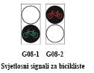 | A | Upravljaju prometom biciklista na prijelazu biciklističke staze ili trake preko kolnika. Svjetlosni signali za bicikliste imaju značenje: slobodan prolaz biciklistima (G08-1) te zabranjen prolaz biciklistima (G08-2).
 |  | B | Signal se izvodi na tamnoj podlozi uz svjetleću siluetu bicikla.
G09 | 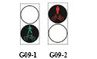 | A | Upravljaju prometom pješaka i biciklista na prijelazu biciklističko-pješačkog prijelaza. Svjetlosni signali imaju značenje: slobodan prolaz pješacima i biciklistima (G09-1) te zabranjen prolaz pješacima i biciklistima (G09-2).
 |  | B | Uređaj za davanje svjetlosnih znakova za pješake i bicikliste može se primijeniti u slučaju kad su nogostup i biciklistička traka ili pješačka i biciklistička staza jedna pored druge.  Signal se izvodi na tamnoj podlozi uz svjetleću siluetu pješaka i bicikla.
G10 | 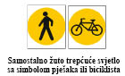 | A | Upozoravaju vozače na pješake ili bicikliste koji imaju slobodan prolazak.
 |  | B | Iznimno, prometno svjetlo može se izvesti s crnom podlogom i simbolima u žutoj boji.  Kada je »žuto trepćuće svjetlo« (G02) u koordinaciji sa svjetlosnim signalima za pješake i/ili bicikliste duljina njegovog treptanja mora biti u skladu s vremenom trajanja zelenog signala i zaštitnog međuvremena signalne grupe na koju se odnosi.
G11 |  | A | Odbrojavanje (u sekundama) do kraja intervala zelenog ili crvenog svjetla na prometnom svjetlu.
 |  | B | Postavlja se, po potrebi, samo na prometnom svjetlu za upravljanje prometom pješaka i biciklista.

(3) Kad se svjetlosni znak odnosi samo za određene smjerove vožnje, tad se to mora naznačiti strelicom smjera na zelenim i crvenim svjetlosnim poljima prometnih svjetala. Ako se na svjetlosnom polju glavnog prometnog svjetla pokazuju strelice smjera, tad i ostala svjetlosna polja drugih svjetlosnih znakova moraju imati strelice smjera.
(4) Kad se na prilazu raskrižju s trakama za skretanje bez građevinskog razdvajanja prometni tok koji skreće, signalizira posebnom strelicom smjera na svjetlosnom znaku, tad je, u pravilu, dostatno strelice smjera prikazati samo za prometni tok koji skreće.
3. Prometna svjetla za upravljanje javnim gradskim prometom
Članak 49.
(1) Za upravljanje tramvajskim prometom upotrebljavaju se jednobojni svjetlosni znakovi, u obliku svjetleće crte bijele ili žute boje.
(2) Svjetleća crta može biti vodoravna, uspravna ili kosa. Vodoravna crta znači zabranu prolaza tramvaju, a uspravna i kosa crta slobodan prolaz tramvaju u odgovarajućem smjeru.
(3) Oznaka, oblik, boja, svrha označavanja, veličina i posebni zahtjevi za prometna svjetla za upravljanje javnim gradskim prometom tramvaja prikazani su u tablici 10.
Tablica 10. Oznaka, oblik, boja, svrha označavanja, veličina i posebni zahtjevi za prometna svjetla za upravljanje javnim gradskim prometom
Oznaka | Oblik i boja | A | Svrha označavanja
 |  | B | Veličina i posebni zahtjevi
1 | 2 | 3 | 4
G12 | 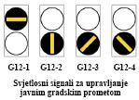 | A | Upravljaju javnim gradskim prometom. Svjetlosni signali za upravljanje javnim gradskim prometom imaju značenje: zabrana prolaza tramvaja (G12-1), slobodan prolaz tramvaja u smjeru ravno (G12-2), slobodan prolaz tramvaja u smjeru desno (G12-3) te slobodan prolaz tramvaja u smjeru lijevo (G12-4).
 |  | B | Veličina svjetlosnog znaka: Φ 210 mm.  Signal se izvodi na tamnoj podlozi.

4. Prometna svjetla za označavanje prijelaza ceste preko željezničke pruge
Članak 50.
(1) Prometna svjetla za označavanje prijelaza ceste preko željezničke pruge u razini mogu biti znakovi kojima se najavljuje približavanje vlaka (G13), odnosno zatvaranje prijelaza branicima ili polubranicima i znakovi za označavanje branika (G14) i polubranika (G15).
(2) Osim označavanja prijelaza ceste preko željezničke pruge prometnim svjetlom, prijelaz se mora osigurati i zvučnom signalizacijom.
Članak 51.
(1) Ako se svjetlosnim znakovima (G13) na prijelazu ceste preko željezničke pruge u razini bez branika ili polubranika najavljuje približavanje vlaka, odnosno spuštanje branika ili polubranika na prijelazu ceste preko željezničke pruge s branikom ili polubranikom te ako se tim znakovima sudionici u prometu obavješćuju o tomu kako je branik ili polubranik u spuštenom položaju, ti se svjetlosni znakovi daju izmjenično paljenjem dvaju crvenih svjetala kružnog oblika promjera 180 mm.
(2) Oznaka, oblik, boja, svrha označavanja, veličina i posebni zahtjevi za prometna svjetla za upravljanje označavanje prijelaza ceste preko željezničke pruge u razini prikazani su u tablici 11.
Tablica 11. Oznaka, oblik, boja, svrha označavanja, veličina i posebni zahtjevi za prometna svjetla za upravljanje označavanje prijelaza ceste preko željezničke pruge u razini
Oznaka | Oblik i boja | A | Svrha označavanja
 |  | B | Veličina i posebni zahtjevi
1 | 2 | 3 | 4
G13 |  | A | Označava i upozorava na prijelaz ceste preko željezničke pruge.
 |  | B | Veličina svjetlosnog znaka: Φ 180 mm.  Prometna svjetla moraju se nalaziti jedno pored drugog u vodoravnoj osi na ploči koja ima oblik istostraničnog trokuta s vrhom okrenutim prema gore, čije boje i dimenzije odgovaraju boji i dimenzijama znaka opasnosti duljine stranice istostraničnog trokuta 90 cm, koeficijenta retrorefleksije razreda RA3.  Prometna svjetla mogu se izvoditi u tehnologiji svjetlećih dioda (LED).
G14 | 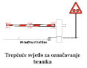 | A | Trepćuća svjetla za označavanje branika kod prijelaza ceste preko željezničke pruge.
 |  | B | Na branicima mora biti najmanje jedno crveno svjetlo na sredini branika koje trepće kada je branik spušten ili u fazi spuštanja ili dizanja.
G15 | 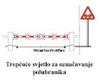 | A | Trepćuća svjetla za označavanje polubranika kod prijelaza ceste preko željezničke pruge.
 |  | B | Na polubranicima mora biti najmanje jedno crveno svjetlo na sredini polubranika koje trepće kada je polubranik spušten ili u fazi spuštanja ili dizanja.

5. Prometna svjetla za obilježavanje radova na cesti i drugih zapreka i oštećenja kolnika
Članak 52.
Oznaka, oblik, boja, svrha označavanja, veličina i posebni zahtjevi za prometna svjetla za obilježavanje radova na cesti i drugih zapreka i oštećenja kolnika prikazani su u tablici 12.
Tablica 12. Oznaka, oblik, boja, svrha označavanja, veličina i posebni zahtjevi za prometna svjetla za obilježavanje radova na cesti i drugih zapreka i oštećenja kolnika
Oznaka | Oblik i boja | A | Svrha označavanja
 |  | B | Veličina i posebni zahtjevi
1 | 2 | 3 | 4
G16 | 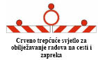 | A | Obilježava radove na cesti i zapreke.
 |  | B | Minimalni promjer svjetala: Φ 180 mm.  Treptajuće crveno svjetlo može se postaviti na »ploče za označavanje zapreka na cesti« (K09) i (K09-1).
G17 |  | A | Obilježava radove na cesti i zapreke.
 |  | B | Minimalni promjer svjetala: Φ 180 mm.  Trepćuće žuto svjetlo koje se upotrebljava za naglašavanje prometnog znaka iznad kojeg je postavljeno.  Žuto trepćuće svjetlo može biti svjetlosni niz međusobno povezanih svjetala koja se izmjenično pale u smjeru vožnje. Svjetlosni niz upozorava da je jedan dio prometne površine kolnika zatvoren i da je promet preusmjeren.  Kad se radi o znaku koji koristi policija, umjesto trepćućeg žutog, upotrebljava se trepćuće plavo svjetlo.
IV. OZNAKE NA KOLNIKU I DRUGIM POVRŠINAMA
Članak 53.
(1) Oznake na kolniku i drugim površinama jesu:
1) uzdužne oznake
2) poprečne oznake
3) ostale oznake na kolniku i objekti uz rub kolnika.
(2) Oznake na kolniku mogu biti stalne ili privremene.
(3) Privremene oznake namijenjene su označavanju radova na cesti ili privremenih opasnosti na kolniku. Po završetku radova na cesti ili privremenih opasnosti na kolniku privremene oznake moraju se ukloniti.
Članak 54.
(1) Oznake na kolniku i drugim površinama izvode se samostalno, osim kada je ovim Pravilnikom propisana njihova uporaba u kombinaciji sa stalnim prometnim znakovima ili prometnim svjetlima (semaforima).
(2) Oznake na kolniku i drugim površinama ucrtavaju se, lijepe, ugrađuju ili utiskuju u kolnički zastor ili drugu prometnu površinu te ne smiju povećavati njihovu sklizavost. Oznake na kolniku ne smiju biti više od 6 mm iznad razine kolnika.
(3) Iznimno od odredbe stavka 2. ovog članka, oznake na kolniku (delineatori) kojima se označavaju razdjelne ili rubne crte na objektima ili devijacijama mogu biti viši od 6 mm iznad razine kolnika, ali ne više od 2,0 cm iznad razine kolnika.
Članak 55.
(1) Oznake na kolniku i drugim površinama bijele su boje.
(2) Iznimno od odredbe stavka 1. ovog članka:
1. žutom bojom obilježavaju se:
– oznake mjesta na kolniku i nogostupu na kojima je zabranjeno zaustavljanje ili parkiranje
– crte za odvajanje traka za kretanje vozila javnog prijevoza putnika
– oznake parkirališnog mjesta za osobe s invaliditetom
– oznake kojima se označavaju mjesta za određene namjene (autobusna stajališta, taxi-vozila, policija i sl.)
– oznake kojima se privremeno preusmjerava prometa (privremena regulacija prometa) i označavaju privremene opasnosti na kolniku
– naprave za smirivanje prometa (umjetne izbočine i uzdignute plohe).
2. zelenom bojom obilježavaju se mjesta primarno namijenjena za punjenje električnih vozila
3. crvenom bojom obilježavaju se biciklističke prometne površine sukladno posebnom propisu, evakuacijska crta na oblozi tunela i podloga pješačkog prijelaza u specifičnim uvjetima
4. plavom bojom mogu se obilježiti parkirališna mjesta za kraća zadržavanja s ograničenim vremenom korištenja i zone parkiranja s naplatom
5. crveno-bijelom bojom obilježavaju se elementi konstrukcije i opreme cesta i drugih objekata koji označavaju stalne prepreke unutar prometnog profila ceste
6. crno-bijelom bojom obilježavaju se elementi konstrukcije i opreme cesta i objekata koji označavaju stalne prepreke unutar slobodnog profila ceste
7. prometni znakovi izvedeni kao oznake na kolniku i drugim prometnim površinama ceste.
Članak 56.
(1) Ovisno o retroreflektirajućim svojstvima oznake na kolniku dijele se na Tip I i Tip II.
(2) Oznake na kolniku Tipa I izvode se u pravilu bojom, minimalne debljine suhog sloja od 220 µm te se u pravilu koriste za označavanje cesta klase prometnog opterećenja P4 i P5 (PGDP < 10.000).
(3) Oznake na kolniku Tipa II se, u pravilu, izvode bojom minimalne debljine suhog sloja od 330 µm, plastičnim materijalima minimalne debljine sloja 2.000 µm ili tvornički izrađenim trakama. U pravilu se oznake Tipa II koriste za označavanje cesta klase prometnog opterećenja P6 (PGDP > 10.000). Uporaba istih preporuča se i na cestama koje karakterizira povećani broj prometnih nesreća, loša preglednost, učestala vlažnost, magla i ostali specifični uvjeti.
(4) Novo izvedene oznake na kolniku trebaju biti izrađene od materijala koji zadovoljavaju minimalne vrijednosti i razrede definirane u tablici 13.
Tablica 13. Minimalne vrijednosti i razredi za nove (obnovljene) oznake na kolniku
Vrijednosti oznaka na kolniku | Boja | Autoceste i brze ceste |  | Ostale ceste
 |  | Minimalna vrijednost |  | Minimalna vrijednost
 |  | Oznake Tip II |  | Oznake Tip I |  | Oznake Tip II
 |  | mcd/lxm² | razred | mcd/lxm² | razred | mcd/lxm² | razred
Koeficijent retrorefleksije (Q_{d}) dnevna vidljivost-suhi kolnik | Bijela | 160 | Q4 | 130 | Q3 | 130 | Q3
 | Žuta | 100 | Q2 | 100 | Q2 | 100 | Q2
Koeficijent retrorefleksije (R_{L}) noćna vidljivost-suhi kolnik | Bijela | 300 | R5 | 200 | R4 | 300 | R5
 | Žuta | 200 | R4 | 150 | R3 | 150 | R3
Koeficijent retrorefleksije (R_{w}) noćna vidljivost-mokri kolnik | Bijela | 50 | RW3 | - | - | 50 | RW3
 | Žuta | 50 | RW3 | - | - | 50 | RW3
Faktor osvjetljenja (β) | Bijela | 0,4 | B3 | 0,4 | B3 | 0,4 | B3
Otpornost na klizanje (SRT) | / | 45 | S1 | 45 | S1 | 45 | S1
* Koeficijent retrorefleksije – noćna vidljivost – mokri kolnik moraju zadovoljiti samo oznake Tip II
(4) Normalni omjeri vrijednosti boja (kromatske koordinate x i y obojenog mjesta na suhim oznakama) moraju biti unutar vrijednosti navedenih u tablici 14.
Tablica 14. Normalni omjeri vrijednosti boja (kromatske koordinate x i y obojenog mjesta na suhim oznakama)
Kutna točka |  | 1 | 2 | 3 | 4
Bijele oznake | x | 0,355 | 0,305 | 0,285 | 0,335
 | y | 0,355 | 0,305 | 0,325 | 0,375
Žute oznake – Razred Y1 | x | 0,443 | 0,545 | 0,465 | 0,389
 | y | 0,399 | 0,455 | 0,535 | 0,431
Žute oznake – Razred Y2 | x | 0,494 | 0,545 | 0,465 | 0,427
 | y | 0,427 | 0,455 | 0,535 | 0,483
Razred Y1 – trajne žute oznake na kolniku
Razred Y2 – privremene žute oznake na kolniku
(5) Početne vrijednosti izvedenih oznaka na kolniku moraju se ispitati u razdoblju od 15 do 60 dana nakon izvođenja sukladno normi HRN EN 1436.
(6) Oznake na kolniku moraju u svom garancijskom roku održati 95% svoje površine na m¹ ili m² te zadovoljavati minimalne vrijednosti propisane u tablici 15.
Tablica 15. Minimalne vrijednosti propisane za oznake na kolniku unutar garancijskog roka
Vrijednosti oznaka na kolniku | Boja | Autoceste i brze ceste |  | Ostale ceste
 |  | Minimalna vrijednost |  | Minimalna vrijednost
 |  | Oznake Tip II |  | Oznake Tip I |  | Oznake Tip II
 |  | mcd/lxm² | razred | mcd/lxm² | razred | mcd/lxm² | razred
Koeficijent retrorefleksije (Qd) dnevna vidljivost-suhi kolnik | Bijela | 100 | Q2 | 100 | Q2 | 100 | Q2
 | Žuta | 100 | Q2 | 80 | Q1 | 100 | Q2
Koeficijent retrorefleksije (RL) noćna vidljivost-suhi kolnik | Bijela | 150 | R3 | 100 | R2 | 150 | R3
 | Žuta | 100 | R2 | 80 | R1 | 100 | R2
Koeficijent retrorefleksije (Rw) noćna vidljivost-mokri kolnik | Bijela | 35 | RW2 | - | - | 35 | RW2
 | Žuta | 25 | RW1 | - | - | 25 | RW1
Faktor osvjetljenja (β) | Bijela | 0,4 | B3 | 0,4 | B3 | 0,4 | B3
Otpornost na klizanje (SRT) | / | 45 | S1 | 45 | S1 | 45 | S1
* Koeficijent retrorefleksije – noćna vidljivost – mokri kolnik moraju zadovoljiti samo oznake Tip II
(7) Oznake na kolniku trebaju se obnoviti kada je njihova prosječna izmjerena vrijednost manja od 20% vrijednosti navedenih u tablici 15. i/ili ako ne zadržavaju 95% izvedene površine na m¹ ili m².
(8) Iznimno od odredbe stavaka 3. ovog članka, oznake za označavanje parkirališnih mjesta i garaža ne moraju imati retroreflektirajuća svojstva.
Članak 57.
(1) Oznake na kolniku izvedene bojom koje se postavljaju na novi asfaltni kolnik potrebno je obnoviti u roku od najviše 6 mjeseci računajući od dana prvog postavljanja oznaka osim ako iste zadovoljavaju minimalne propisane vrijednosti.
1. Uzdužne oznake na kolniku
Članak 58.
(1) Uzdužne oznake na kolniku izvode se kao pune, isprekidane i dvostruke.
(2) Pune uzdužne crte označavaju zabranu prelaska vozila preko te crte ili zabranu kretanja vozila po toj crti.
(3) Isprekidane crte označavaju prestanak zabrane prelaska vozila preko te crte ili zabranu kretanja vozila po toj crti.
(4) Dvostruka crta može biti dvostruka puna, dvostruka isprekidana i dvostruka kombinirana.
(5) Uzdužne oznake na kolniku mogu biti razdjelne i rubne crte.
(6) Razdjelna crta služi za razdvajanje dvosmjernih prometnih površina prema smjerovima kretanja.
(7) Rubna crta označava rub vozne površine kolnika.
(8) Razdjelna i rubna crta mogu se izvesti i kao zvučna ili vibracijska traka.
(9) Širina uzdužnih crta na kolniku iznosi najmanje 10 cm, a razmak između usporednih uzdužnih dvostrukih crta je 10 cm. Iznimno, taj razmak može biti najviše 20 cm ako je između crta predviđeno postavljanje smjerokaznih oznaka (markera) za naglašavanje dvostrukih punih crta.
(10) Širina razdjelne i rubne crte na određenoj dionici ceste je iste širine.
(11) Širine razdjelnih i rubnih crta prema kategoriji ceste prikazane su u tablici 16.
Tablica 16. Širina razdjelnih i rubnih crta ovisno o kategoriji ceste
Kategorija ceste | Širina crte
 | Razdjelna crta (cm) | Rubna crta (cm)
Autoceste i brze ceste | 20 | 20
Ostale javne ceste i glavne gradske prometnice | 15 ili 12 | 15 ili 12
Ostale ceste | 12 ili 10 | 12 ili 10
(12) U funkciji povećanja sigurnosti prometa, ukoliko to geometrija ceste dozvoljava, širina crte na ostalim javnim cestama, glavnim gradskim prometnicama te ostalim cestama može se povećati za širinu više.
(13) Na cestama čija je širina kolnika manja od 5,0 m obostrano se izvode rubne crte širine 10 cm, dok se razdjelna crta ne izvodi (H02-1).
(14) Iznimno, kod privremenih regulacija prometa, širine razdjelnih i rubnih crta mogu biti i manjih dimenzija od onih navedenih u tablici 16.
(15) Oznaka, boja, oblik i svrha označavanja, dopuštene varijante, dodatni zahtjevi i uvjeti za izvođenje uzdužnih oznaka prikazani su u tablici 17.
Tablica 17. Prikaz oznaka, boja, oblik i svrha označavanja, dopuštene varijante, dodatni zahtjevi i uvjeti za izvođenje uzdužnih oznaka na kolniku
Oznaka | Oblik i boja | A | Svrha oznake
 |  | B | Dozvoljene varijante za izvođenje i oznaka varijante
 |  |  | Dodatni zahtjevi za izvođenje
 |  | C | Posebni uvjeti za izvođenje
1 | 2 | 3 | 4
Puna uzdužna crta
H01 | 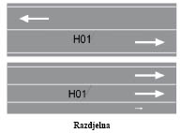 | A | Dijeli kolničku površinu na prometne trake prema smjerovima kretanja i njihovoj namjeni (vozila javnog prijevoza putnika (H01-1 i H01-2) i biciklističko-pješačkih površina (H01-3)).
 |  | B | 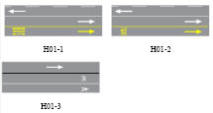
 |  | C
H02 | 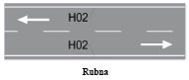 | A | Označava rub kolnika.
 |  | B
 |  | C | Izvode se samo ako na kolniku postoji rubni trak.
Isprekidana uzdužna crta
H03 | 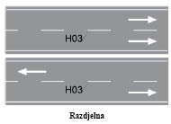 | A | Dijeli kolničku površinu na prometne trake prema smjerovima kretanja te njihovoj namjeni (vozila javnog prijevoza putnika (H03-1 i H03-2), biciklističke trake (H03-3) te trake za parkiranje (H03-4)).
 |  | B | 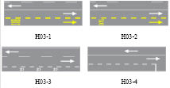
 |  |  | Način označavanja crta/praznina/crta: 1/1/1 m, 3/3/3 m, 5/5/5 m, 3/6/3 m, 5/10/5 m i 6/12/6 m.
 |  | C | Duljina praznine između crte u odnosu na duljinu crte treba biti dvostruka izvan naseljenih područja, odnosno jednaka u naseljenim područjima.
H04 | 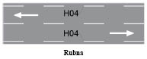 | A | Dijeli prometnu površinu na prometne trake te služi za označavanje ruba kolnika na mjestu priključka, prilaza te pristupa ostalim prometnim površinama (zaustavna mjesta u slučaju nužde, odmorišta i sl. H04-1).
 |  | B
 |  |  | Način označavanja crta/praznina/crta: H04: 3/3/3 m ili 5/5/5 m; H04-1: 1/1/1 m.
 |  | C | Izvode se samo ukoliko na kolniku postoji rubni trak.
H05 | 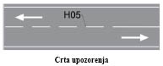 | A | Najavljuje blizinu početka (H05) ili završetka (H05-1) pune razdjelne crte.
 |  | B
 |  |  | Način označavanja crta/praznina/crta: 10/5/10 m ili 12/6/12 m.
 |  | C | U pravilu se postavlja na cestama koje karakteriziraju veće brzine vožnje (> 80 km/h).
H06 | 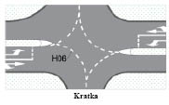 | A | Služi kao razdjelna crta na prilaznim krakovima raskrižja, kao crta vodilja u samom raskrižju i za odvajanje prometnih traka za vozila javnog prijevoza putnika.
 |  | B | Način označavanja crta/praznina/crta: 1/1/1 m.
 |  | C
H07 | 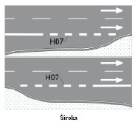 | A | Služi kao rubna crta za razdvajanje tokova u raskrižju na cestama izvan naselja i to:  – prometnih traka za uključivanje i isključivanje u promet (H07)  – ulaznih i izlaznih prometnih traka (H07-1)  – ruba kolnika ceste s prednošću prolaza u raskrižju u zavoju (H07-2)  – posebnih prometnih površina (ugibališta) uz kolnik, osim prometnih traka za zaustavljanje u slučaju nužde na autocestama i brzim cestama (H07-3).
 |  | B | 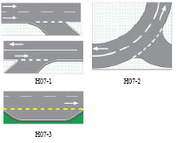
 |  |  | Način označavanja crta/praznina/crta: 1/1/1 m uz širinu crte 30 cm (H07, H07-1, H07-2 i H07-3); 3/3/3 m uz širinu crte 50 cm (H07).
 |  | C
Dvostruka uzdužna crta
H08 | 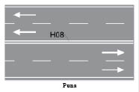 | A | Služi za razdvajanje smjerova vožnje.
 |  | B
 |  | C | Obavezno se izvodi na kolnicima za dvosmjerni promet vozila i to:  – s dvije i više prometne trake za svaki smjer  – s neparnim brojem prometnih trakova ako se pretjecanje zabranjuje u oba smjera  – u tunelima i prilazima tunelu u dužini najmanje 200 m  – na objektima  – ako to zahtijevaju prometni i sigurnosni uvjeti ceste ili okoliš ceste.
H09 | 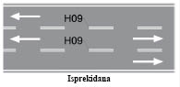 | A | Služi za obilježavanje prometnih traka s izmjenljivim smjerom kretanja na kojima je promet upravljan prometnim svjetlima.
 |  | B | Način označavanja crta/praznina/crta: 5/5/5 m.
 |  | C
H10 | 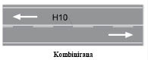 | A | Služi za razdvajanje prometnih traka na mjestima na kojima su uvjeti preglednosti takvi da dopuštaju pretjecanje samo u jednom smjeru kretanja.
 |  | B | Način označavanja crta/praznina/crta: 3/3/3 m, 5/5/5 m, 5/10/5 m i 6/12/6 m.
 |  | C

Članak 59.
(1) Dijelovi kolnika u blizini vrha prijevoja, raskrižja, prijelaza ceste preko željezničke pruge u razini i na mjestima na kojima je preglednost ceste znatno smanjena mogu se obilježiti jednom ili dvjema usporednim uzdužnim punim crtama ili dvostrukom crtom, od kojih je jedna puna, a druga isprekidana (slika H11, H12 i H13.).
(2) Duljina n između točke B i C (slika H11) određuje se prema dopuštenim brzinama tako da se svođenje s dvije na jednu prometnu traku izvodi prema:
tg β ≤ 1:60 za v > 50 km/h
tg β < 1:30 za v ≤ 50 km/h
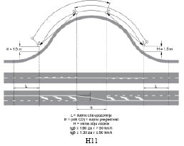
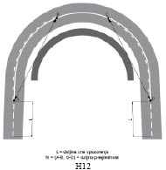
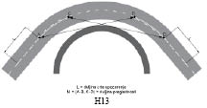
(3) Za utvrđivanje duljine preglednosti uzima se brzina koju ne prekoračuje 85% vozila ili računska brzina ako je njezina vrijednost veća (Tablica 18.).
Tablica 18. Duljina preglednosti (M) utvrđuje se prema dolaznoj brzini kretanja vozila (slika H12 i H13) i iznosi za:
Brzina vozila (km/h) | Duljina preglednosti (m)
130 | 200 – 400
100 | 160 – 320
80 | 130 – 260
60 | 50 – 100

(4) Pri određivanju duljine preglednosti, za obilježavanje oznaka na kolniku u blizini vrha prijevoja, u nepreglednom zavoju ili sličnom mjestu, visina očiju iznosi 1,0 m, a visina predmeta 1,1 m (Tablica 19.).
(5) Punoj razdjelnoj crti treba prethoditi crta upozorenja (L) koja se utvrđuje prema dolaznoj brzini kretanja vozila kao što je prikazano u tablici 19.
Tablica 19. Najmanja duljina crte upozorenja ovisno o brzini vozila
Brzina vozila (km/h) | Duljina crte upozorenja (m)
130 | 160
100 | 120
80 | 100
60 | 80
40 | 60

(6) Označavanje crte upozorenja može biti dopunjeno jednom ili više strelica, koje vozačima pokazuju koju prometnu traku moraju koristiti.
2. Poprečne oznake na kolniku
Članak 60.
(1) Poprečne oznake na kolniku jesu: crta zaustavljanja, kose i granične crte, pješački prijelazi i prijelazi biciklističke staze preko kolnika.
(2) Poprečne oznake na kolniku izvode se kao pune ili isprekidane crte i mogu biti izvedene tako da zahvaćaju jednu ili više prometnih traka.
(3) Poprečne pune crte za zaustavljanje vozila na raskrižjima i drugim cestama koje se križaju, moraju biti povučene tako da vozač vozila nad raskrižjem ima dovoljan pregled na promet vozila i pješaka preko raskrižja i tih cesta.
(4) Poprečne isprekidane crte na raskrižju koje označavaju križanje s cestom koja ima prednost prolaza moraju biti izvedene tako da udovoljavaju uvjetima iz stavka 1. ovog članka predviđenim za poprečne pune crte.
Članak 61.
(1) Oznaka, boja, oblik i svrha označavanja, dopuštene varijante, dodatni zahtjevi i uvjeti za izvođenje poprečnih oznaka prikazani su u tablici 20.
Tablica 20. Prikaz oznaka, boja, oblik i svrha označavanja, dopuštene varijante, dodatni zahtjevi i uvjeti za izvođenje poprečnih oznaka na kolniku
Oznaka | Oblik i boja | A | Svrha oznake
 |  | B | Dozvoljene varijante za izvođenje i oznaka varijante
 |  |  | Dodatni zahtjevi za izvođenje
 |  | C | Posebni uvjeti za izvođenje
1 | 2 | 3 | 4
Crte zaustavljanja
H14 | 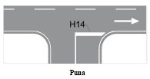 | A | Označava mjesto ispred kojeg vozač mora zaustaviti vozilo.
 |  | B | 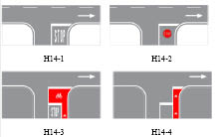
 |  |  | Ispred crte zaustavljanja može se na kolniku ispisati riječ »STOP« (H63) ili izvesti znak »STOP« (H74). Širina crte iznosi 50 cm.
 |  | C | Položaj crte na kolniku (udaljenost od ruba ceste s prednošću prolaza) mora biti takav da osigura preglednost raskrižja ili priključka.  Dužina površine za zaustavljanje biciklista (H14-3) i pomaknute crte zaustavljanja za bicikliste (H14-4) iznosi najmanje 5 m.  Površina za zaustavljanje biciklista (H14-3) izvodi se na semaforiziranim raskrižjima kada se na privozu raskrižju očekuje više od 200 biciklista u vršnom satu.
H15 | 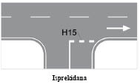 | A | Označava mjesto na kojem vozač mora zaustaviti vozilo ako je potrebno propustiti vozila koja se kreću cestom s pravom prednosti prolaska.
 |  | B | 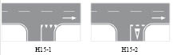
Visina trokuta kod H15-1 iznosi od 0,60 m do 1,00 m, a duljina njegove osnovice od 0,30 m do 0,70 m. Udaljenost između trokuta jednaka je duljini osnovice trokuta.
Širina crte kod H15-2 iznosi 50 cm, a praznina između njih treba biti jednaka dužini crte.
 |  | C | Umjesto isprekidane crte zaustavljanja, mjesto na kojem vozač mora zaustaviti vozilo ako je potrebno propustiti vozila koja se kreću cestom s prednošću prolaska, može se obilježiti trokutima vrhom okrenutim prema vozilu (H15-1) ili se ispred crte, na udaljenosti od minimalno 1 m, može izvesti oznaka H76 (H15-2).
Kose i granične crte
H16 | 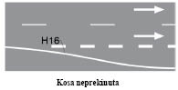 | A | Označava mjesto otvaranja izlazne prometne trake (H16) i zatvaranja ulazne prometne trake (H16-1) na autocesti i brzoj cesti.
 |  | B | 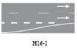
 |  | C | Crta se izvodi u duljini ≥ 60 m.
H17 | 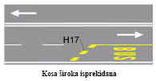 | A | Označava mjesto početka prometne trake namijenjene za vozila javnog prijevoza putnika.
 |  | B | 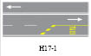
 |  |  | Dimenzije crte su: 1,00 m x 0,50 m.
 |  | C
H18 | 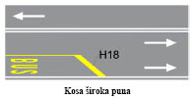 | A | Označava mjesto završetka prometne trake namijenjene za vozila javnog prijevoza putnika.
 |  | B | 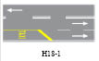
 |  |  | Širina crte iznosi 1,00 m.
 |  | C
Pješački i biciklistički prijelazi
H19 |  | A | Označava dio površine kolnika namijenjen za prijelaz pješaka.
 |  | B
 |  | C | Širina pješačkog prijelaza ne smije biti manja od 3 m. Iznimno širina pješačkog prijelaza može biti 2,00 m.  Na kolniku uz pješački prijelaz koji se nalazi u blizini škole mora stajati natpis »ŠKOLA« (H65). U funkciji dodatnog povećanja sigurnosti moguće je nadodati i simbol »X« ispred i iza natpisa »ŠKOLA« (H65-1).  Kad je na kolniku označen pješački prijelaz, mora biti obilježen prometnim znakom »pješački prijelaz« (C02) i znakom »približavanje obilježenom pješačkom prijelazu« (A21), osim na mjestima na kojima se promet regulira svjetlosnim znakovima (semaforima).  H19-1 se izvodi u slučaju prijelaza pješačkog prijelaza preko biciklističke staze.
H20 | 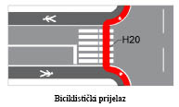 | A | Označava dio površine kolnika namijenjen za prijelaz biciklista.
 |  | B
 |  | C | Površina kolnika namijenjena biciklistima na pješačko-biciklističkom prijelazu izvodi se crvenom bojom kroz raskrižje te prije i poslije raskrižja u duljini 5 metara.  Kada je na kolniku označen biciklističko-pješački prijelaz i biciklistički prijelaz izvan raskrižja mora biti obilježen prometnim znakom »približavanje obilježenom pješačkom prijelazu« (A21) i znakom »pješački prijelaz« (C02) ili »pješačko-biciklistički prijelaz« (C02-1), osim na mjestima na kojima se promet regulira svjetlosnim znakovima (semaforima).
H21 | 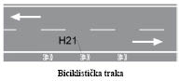 | A | Označava dio površine kolnika namijenjen isključivo za kretanje biciklista.
 |  | B
 |  | C | Izvodi se samo kada je osigurana propisana širina prometne trake za vozila, a širina biciklističke trake mora biti ≥ 1 m uz osiguranje minimalne širine zaštitnog pojasa. Biciklistička traka na prometnici s jednosmjernim prometom izvedena u smjeru suprotnom od smjera kretanja motornih vozila, mora biti označena prometnim znakom »biciklistička traka ili staza« (B40).

3. Ostale oznake na kolniku i predmetima uz rub kolnika
Članak 62.
Ostale oznake na kolniku i predmeti uz rub kolnika su strelice, polja za usmjeravanje prometa, crte usmjeravanja, natpisi, oznake za označavanje prometnih površina za posebne namjene, oznake za obilježavanje mjesta za parkiranje i uzdužne oznake (oznake na predmetima uz rub kolnika).
Članak 63.
(1) Strelicama se na kolniku obilježava obavezan smjer kretanja vozila – ako su obilježene u prometnoj traci obrubljenoj punom crtom – i njima se obavješćuju vozači o namjeni prometnih traka – ako su obilježene u traci obrubljenom isprekidanom crtom.
(2) Oznaka, boja, oblik i svrha označavanja, dopuštene varijante, dodatni zahtjevi i uvjeti za izvođenje strelica na kolniku navedeni su u tablici 21.
Tablica 21. Oznaka, boja, oblik i svrha označavanja, dopuštene varijante, dodatni zahtjevi i uvjeti za izvođenje strelica na kolniku
Oznaka | Oblik i boja | A | Svrha oznake | Oznaka |  | Oblik i boja | A | Svrha oznake |  |  | Oznaka | Oblik i boja | A | Svrha oznake
1 | 2 | 3 | 4 | 1 |  | 2 | 3 | 4 |  |  | 1 | 2 | 3 | 4
Strelice za označavanje jednog smjera vožnje
H22 |  | A | Ravno | H23 |  |  | A | Lijevo |  |  | H24 |  | A | Desno
H25 |  | A | Ravno na raskrižjima s kružnim tokom prometa s više prometnih traka | H26 |  |  | A | Lijevo na raskrižjima s kružnim tokom prometa s više prometnih traka |  |  | H27 |  | A | Desno na raskrižjima s kružnim tokom prometa s više prometnih traka
Strelice za označavanje dva ili više smjerova vožnje
H28 |  | A | Ravno i lijevo | H29 |  |  | A | Ravno i desno |  |  | H30 |  | A | Lijevo i desno
H31 |  | A | Ravno, lijevo i desno
H32 |  | A | Ravno i lijevo na raskrižjima s kružnim tokom prometa s više prometnih traka | H33 |  |  | A | Ravno i desno na raskrižjima s kružnim tokom prometa s više prometnih traka |  |  | H34 |  | A | Lijevo i desno na raskrižjima s kružnim tokom prometa s više prometnih traka
H35 |  | A | Ravno, lijevo i desno na raskrižjima s kružnim tokom prometa s više prometnih traka | H36 |  |  |  |  | A | Strelica namijenjena za označavanje smjerova kretanja u raskrižjima s kružnim tokom tipa »turbo rotor«
Strelice za prestrojavanje na dva bliža raskrižja
H37 |  | A | Lijevo na drugom raskrižju gdje se prestrojavanje mora obaviti prije prvog raskrižja na kojem nije dozvoljeno skretanje na naznačenom smjeru | H38 |  |  | A | Desno na drugom raskrižju gdje se prestrojavanje mora obaviti prije prvog raskrižja na kojem nije dozvoljeno skretanje na naznačenom smjeru
Strelice za označavanje namjene prometnih traka u zoni razdvajanja na autocestama i brzim cestama
H39 |  | A | Na prometnoj traci desno | H40 |  |  | A | Na prometnoj traci lijevo |  |  | H41 |  | A | Na prometnoj traci lijevo i desno
Strelice za skretanje prometa i najave završetka pretjecanja
H42 |  | A | Usmjeravanje prometa radi završetka prometne trake | H43 |  |  | A | Usmjeravanje prometa radi najave završetka pretjecanja

(3) Dužina strelice ovisi o najvećoj dopuštenoj brzini na cesti i to:
– ≤ 50 km/h: 5,00 m (iznimno 3,00 m u zonama smirenog prometa)
– > 50 ≤ 90 km/h: 7,50 m
– > 90 km/h: 12,00 m
– biciklističke i parkirališne površine: 1,60 m.
(4) Strelice koje označavaju dopušteni smjer vožnje za vozila javnog prijevoza putnika su žute boje.
Članak 64.
(1) Polja za usmjeravanje prometa označavaju površinu na kojoj je zabranjen promet i na kojoj nije dopušteno zaustavljanje i parkiranje vozila između dva traka sa suprotnim smjerovima, između dva traka s istim smjerovima, na mjestu otvaranja posebne trake za skretanje, ispred otoka za razdvajanje prometnih tokova, na ulaznom kraku na autocesti te na izlaznom kraku s autoceste.
(2) Crta usmjeravanja označava mjesto promjene slobodne površine kolnika ispred čvrstih prepreka koje se nalaze na cesti ili na njezinim rubovima. Crte usmjeravanja mogu biti ispred otoka za prestrojavanje vozila javnog prijevoza putnika, za oblikovanje prepreke na rubu ceste te za označavanje promjene korisne površine kolnika.
(3) Označavanje prometnih površina za posebne namjene služi za obilježavanje mjesta namijenjenih isključivo za posebne namjene.
(4) Obilježavanje mjesta za parkiranje vozila služi za označavanje prostora za parkiranje. Parkiranje u odnosu na rub kolnika može biti uzdužno, koso i okomito.
(5) Oznaka, boja, oblik i svrha označavanja, dopuštene varijante, dodatni zahtjevi i uvjeti za izvođenje polja za usmjeravanje prometa, crta usmjeravanja, prometnih površina za posebne namjene, mjesta za parkiranje navedeni su u tablici 22.
Tablica 22. Oznaka, boja, oblik i svrha označavanja, dopuštene varijante, dodatni zahtjevi i uvjeti za izvođenje polja za usmjeravanje prometa, crta usmjeravanja, prometnih površina za posebne namjene te mjesta za parkiranje
Oznaka | Oblik i boja | A | Svrha oznake
 |  | B | Dozvoljene varijante za izvođenje i oznaka varijante
 |  |  | Dodatni zahtjevi za izvođenje
 |  | C | Posebni uvjeti za izvođenje
1 | 2 | 3 | 4
Polja za usmjeravanje prometa
H44 | 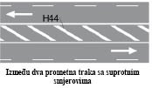 | A | Označava polje za usmjeravanje prometa između dvije prometne trake sa suprotnim smjerovima.
 |  | B
 |  | C
H45 | 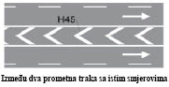 | A | Označava polje za usmjeravanje prometa između dvije prometne trake sa istim smjerovima.
 |  | B
 |  | C | Oznaka se može izvoditi i za označavanje polja za usmjeravanje prometa na ulazno ili izlaznom kraku na autocesti, odnosno brzoj cesti.
H46 | 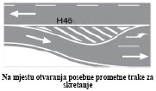 | A | Označava polje za usmjeravanje prometa na mjestu otvaranja posebne prometne trake za skretanje.
 |  | B
 |  | C
H47 | 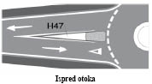 | A | Označavaju polje za usmjeravanje prometa ispred otoka za razdvajanje prometnih tokova.
 |  | B
 |  | C
H48 | 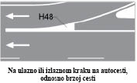 | A | Označavaju polje za usmjeravanje prometa na ulazno ili izlaznom kraku na autocesti, odnosno brzoj cesti.
 |  | B | 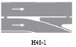
 |  | C
Crte usmjeravanja
H49 | 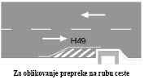 | A | Označava mjesto promjene slobodne površine kolnika ispred prepreke na rubu ceste.
 |  | B | Dužina oznake ovisi o najvećoj dopuštenoj brzini na tom dijelu ceste.
 |  | C
H50 | 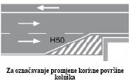 | A | Označava promjenu korisne površine kolnika na cesti.
 |  | B | Dužina oznake ovisi o najvećoj dopuštenoj brzini na tom dijelu ceste.
 |  | C
Prometne površine za posebne namjene
H51 | 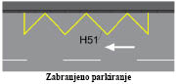 | A | Služe za obilježavanje mjesta na kojem je zabranjeno parkiranje.
 |  | B
 |  | C | Oznaka se u pravilu izvodi samostalno.
H52 | 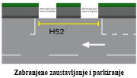 | A | Služe za obilježavanje mjesta na kojem je zabranjeno zaustavljanje i parkiranje.
 |  | B
 |  | C | Oznaka se u pravilu izvodi samostalno.
H53 | 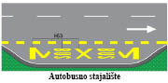 | A | Služe za obilježavanje mjesta namijenjenih isključivo za autobusna stajališta.
 |  | B | 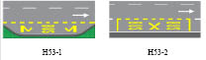
 |  | C | Oznake H53 i H53-1 izvode se kada je autobusno stajalište izvedeno u ugibalištu, a H53-2 kada se stajalište izvodi na kolničkoj traci bez ugibališta.
H54 | 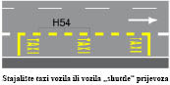 | A | Služe za obilježavanje mjesta namijenjenih isključivo za taxi vozila ili vozila »shuttle« prijevoza.
 |  | B | 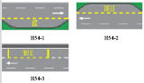
 |  | C | Oznake se izvode u kombinaciji sa stalnim prometnim znakovima.
H55 | 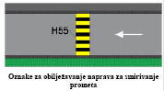 | A | Služe za obilježavanje naprava za smirivanje prometa.
 |  | B | 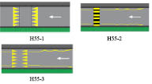
 |  | C | Oznake H55 i H55-2 koriste se za označavanje »umjetne izbočine« (K35), a oznake H55-1 i H55-3 za označavanje »uzdignute plohe« (K36).  U svrhu dodatnog označavanja naprava za smirivanje prometa prije naprave mogu se izvesti »cik-cak« crte žutom bojom kojima se vizualno naglašava približavanje napravama za smirivanje prometa (H55-2 i H55-3).
Mjesta za parkiranje
H56 | 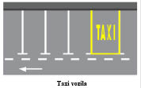 | A | Služi za obilježavanje mjesta za parkiranje isključivo taxi vozila ili vozila »shuttle« prijevoza.
 |  | B | 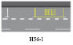
 |  | C | Oznaka se izvodi u kombinaciji sa stalnim prometnim znakom »parkiralište« (C39) i dopunskom pločom E12.
H57 | 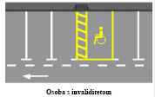 | A | Služi za obilježavanje mjesta za parkiranje isključivo osobama s invaliditetom.
 |  | B | 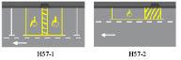
 |  | C | Oznaka se izvodi u kombinaciji sa stalnim prometnim znakom »parkiralište« (C39) i dopunskom pločom E11.
H58 | 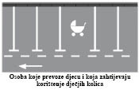 | A | Služi za obilježavanje mjesta za parkiranje isključivo osobama koja prevoze djecu i koja zahtijevaju korištenje dječjih kolica.
 |  | B
 |  | C | Oznaka se izvodi u kombinaciji sa stalnim prometnim znakom »parkiralište« (C39) i dopunskom pločom E12.
H59 | 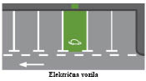 | A | Služi za obilježavanje mjesta rezerviranih isključivo za punjenje električnih vozila.
 |  | B | 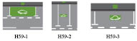
 |  | C | Oznake se izvode zelenom bojom (RAL 6018) s bijelim piktogramom električnog vozila.  Oznake se izvode u kombinaciji sa stalnim prometnim znakom »benzinska postaja« (C42-3).
H60 | 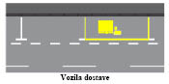 | A | Služi za obilježavanje mjesta namijenjenih vozilima dostave.
 |  | B
 |  | C
H61 | 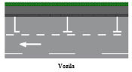 | A | Služe za obilježavanje prostora za parkiranje vozila koje u odnosu na rub kolnika može biti uzdužno (H61), okomito (H61-1) i koso (H61-2).
 |  | B | 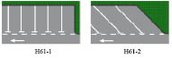
 |  | C | Ispred parkirališnih mjesta izvodi se kratka isprekidana crta za sigurnosno razdvajanje od kolnika.  Oznaka se izvode u kombinaciji sa stalnim prometnim znakom »parkiralište« (C39) uz koji se može dodati odgovarajuća dopunska ploča.
H62 | 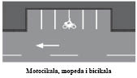 | A | Služe za obilježavanje prostora za parkiranje motocikla i mopeda (H62) te bicikala (H62-1).
 |  | B | 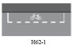
 |  | C | Parkirališne površine namijenjene za bicikle trebaju biti opremljene odgovarajućim napravama za parkiranje bicikala. Oznake se mogu izvoditi samostalno.  Oznaka H62 izvodi se u kombinaciji sa stalnim prometnim znakom »parkiralište« (C39) uz dopunsku ploču E06-7, a oznaka H62-1 stalnim prometnim znakom »parkiralište« (C39) uz dopunsku ploču E06-10.
(6) Oznake za obilježavanje mjesta za parkiranje izvode se u bijeloj boji, osim mjesta za osobe s invaliditetom i mjesta rezerviranih za posebna vozila koja se izvode u žutoj boji te mjesta s naplatom parkirališta koja se mogu izvesti u plavoj boji.
(7) Minimalne dimenzije parkirališnih mjesta definirane su u tablicama 23., 24., i 25.
Tablica 23. Minimalne dimenzije parkirališnih mjesta za slučaj uzdužnog parkiranja
Vozilo | Dužina parkirališnog mjesta | Širina parkirališnog mjesta | Širina prilaza parkirališnom mjestu
Osobno vozilo | 5,50 m | 2,20 m | 3,50 m
Autobus | 16,00 m | 3,00 m | 4,50 m
Teretno vozilo | 18,00 m | 3,00 m | 4,50 m
Motocikl | 2,0 m | 1,00 m | -
Bicikl | 2,0 m | 0,50 m | -

Tablica 24. Minimalne dimenzije parkirališnih mjesta za slučaj okomitog parkiranja
Vozilo | Dužina parkirališnog mjesta | Širina parkirališnog mjesta | Širina prilaza parkirališnom mjestu
Osobno vozilo | 5,00 m | 2,50 m | 5,40 m
Autobus | 12,00 m | 4,00 m | 14,50* m  9,50** m
Teretno vozilo | 16,00 m | 3,50 | 14,50* m  9,50** m
Motocikl | 2,00 m | 1,00 m | -
* Parkiranje hodom naprijed
** Parkiranje hodom unazad

Tablica 25. Minimalne dimenzije parkirališnih mjesta za slučaj kosog parkiranja
Vozilo | Kut parkiranja | Dužina parkirališnog mjesta | Širina parkirališnog mjesta | Širina prilaza parkirališnom mjestu
Osobno vozilo | 30  45  60 | 4,30 m  5,00 m  5,30 m | 2,30 m  2,50 m  2,50 m | 2,80 m
 |  |  |  | 3,00 m
 |  |  |  | 4,70 m
Autobus | 45  60 | 12,00 m  13,00 m | 4,00 m  4,00 m | 7,00 m
 |  |  |  | 10,00 m
Teretno vozilo | 45  60 | 17,00 m  18,00 m | 3,50 m  3,50 m | 7,00 m
 |  |  |  | 10,00 m
Motocikl | 45  60 | 1,80 m  1,80 m | 1,00 m  1,00 m
Bicikl | 45  60 | 1,80 m  1,80 m | 0,50 m  0,50 m | -

Članak 65.
(1) Natpisi na kolniku daju sudionicima u prometu potrebne obavijesti.
(2) Natpisi na kolniku mogu biti izvedeni i kao umetnuti prometni znakovi.
(3) Radi bolje percepcije vozača natpisi i simboli se izvode izduženo u smjeru kretanja vozila ovisno o dopuštenoj brzini.
(4) Oznaka, boja, oblik i svrha označavanja, dopuštene varijante, dodatni zahtjevi i uvjeti za izvođenje natpisa i simbola na kolniku i drugim prometnim površinama navedeni su u tablici 26.
Tablica 26. Oznaka, boja, oblik i svrha označavanja, dopuštene varijante, dodatni zahtjevi i uvjeti izvođenja natpisa i simbola na kolniku i drugim prometnim površinama
Oznaka | Oblik i boja | A | Svrha oznake | Oznaka | Oblik i boja | A | Svrha oznake
 |  | B | Dozvoljene varijante za izvođenje i oznaka varijante |  |  | B | Dozvoljene varijante za izvođenje i oznaka varijante
 |  | C | Dodatni zahtjevi izvođenja |  |  | C | Dodatni zahtjevi izvođenja
1 | 2 | 3 | 4 | 1 | 2 | 3 | 4
H63 |  | A | Stop. | H64 |  | A | Oznaka biciklističke rute.
 |  | B |  |  |  | B
 |  | C |  |  |  | C
H65 |  | A | Škola. | H66 |  | A | Nacionalna autooznaka.
 |  | B |  |  |  | B
 |  |  | H65-1
 |  | C |  |  |  | C
H67 |  | A | Vlak. | H68 | 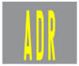 | A | Prostor namijenjen za ADR vozila.
 |  | B |  |  |  | B
 |  | C
H69 |  | A | Autobusno stajalište. | H70 |  | A | Taxi-stajalište.
 |  | B |  |  |  | B
 |  | C |  |  |  | C
H71 |  | A | Tramvajsko stajalište. | H72 |  | A | Prostor namijenjen za dostavna vozila.
 |  | B |  |  |  | B
 |  | C |  |  |  | C
H73 | 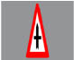 | A | Znak opasnosti. | H74 | 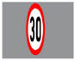 | A | Znak obaveze ili zabrane.
 |  | B | Ponovljeni stalni prometni znak. |  |  | B | Ponovljeni stalni prometni znak.
 |  | C |  |  |  | C
H75 | 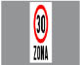 | A | Zona smirenog prometa. | H76 |  | A | Raskrižje s cestom s prednošću prolaska.
 |  | B |  |  |  | B
 |  | C |  |  |  | C
H77 |  | A | Suženje kolnika. | H78 |  | A | Djeca na cesti.
 |  | B | Ponovljeni stalni prometni znak. |  |  | B
 |  | C |  |  |  | C
H79 |  | A | Prometna traka namijenjena mješovitom prometu.
 |  | B | Samostojeća oznaka na kolniku.
 |  | C | Na dijelu ceste gdje zbog parkiranih vozila postoji opasnost od sudara vozača bicikala s otvorenim vratima vozila (kod uzdužnog parkiranja) ili s vozilima koja imaju otežanu preglednost (kod kosog parkiranja) oznaka se izvodi na sredini prometne trake.
H80 |  | A | Prometna traka namijenjena određenoj vrsti vozila.
 |  | B | 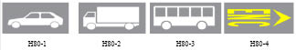
 |  | C
H81 |  | A | Biciklistička prometna površina.
 |  | B
 |  | C | Oznaka se može izvesti samostalno.
H82 |  | A | Pješačka prometna površina.
 |  | B
 |  | C | Oznaka se može izvesti samostalno.
H83 |  | A | Parkirališna mjesta za posebne namjene.
 |  | B
 |  | C | Oznaka se izvodi u kombinaciji s stalnim prometnim znakom.
H84 |  | A | Parkirališna površina namijenjena za bicikle (H84) ili motocikle (H84-1).
 |  | B | 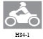
 |  | C | Oznaka se može izvesti samostalno.
Članak 66.
Elementi konstrukcije i opreme javnih cesta i drugih predmeta za označavanje mjera prometnog ili slobodnog profila te evakuacijske crte prikazani su u tablici 27.
Tablica 27. Elementi konstrukcije i opreme javnih cesta i drugih predmeta za označavanje mjera prometnog ili slobodnog profila te evakuacijske crte
Oznaka | Oblik i boja | A | Svrha označavanja
 |  | B | Posebni zahtjevi
1 | 2 | 3 | 4
H85 | 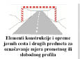 | A | Označava stalne prepreke unutar mjera prometnog ili slobodnog profila.
 |  | B | Elementi konstrukcije i opreme javnih cesta i drugih predmeta koji označavaju stalne prepreke unutar mjera prometnog profila obilježavaju se crveno-bijelom, a slobodnog profila crno-bijelom oznakom.
H86 | 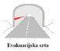 | A | Označava stranu na kojoj se nalaze ulazi u evakuacijske prolaze odnosno sigurnosne izlaze iz tunela.
 |  | B | Označava se cijelom dužinom tunela sa strane na kojoj se nalaze ulazi u evakuacijske prolaze odnosno sigurnosne izlaze iz tunela, crtom širine 50 cm u crvenoj boji (RAL 2002).  Evakuacijska crta na oblozi tunela izvodi se tako da je donji rub crte na visini od 90 cm od razine pješačkog hodnika.  Na bočnim zidovima tunela iznad evakuacijske crte označava se smjer i dužina do najbližeg sigurnosnog izlaza iz tunela.

V. PROMETNA OPREMA CESTA
1. Oprema za označavanje ruba kolnika
Članak 67.
(1) Opremu za označavanje ruba kolnika čine:
– smjerokazni stupići
– smjerokazne oznake (markeri)
– retroreflektirajuće oznake
– štapovi za snijeg.
(2) Oznaka, oblik, boja, svrha označavanja, veličina i posebni zahtjevi opreme za označavanje ruba kolnika prikazani su u tablici 28.
Tablica 28. Oznaka, oblik, boja, svrha označavanja, veličina i posebni zahtjevi opreme za označavanje ruba kolnika
Oznaka | Oblik i boja | A | Svrha označavanja
 |  | B | Dopuštene izvedbe
 |  | C | Veličina i posebni zahtjevi
1 | 2 | 3 | 4
K01 | 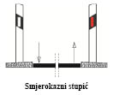 | A | Služi za označavanje ruba kolnika.
 |  | B
 |  | C | Smjerokazni stupić u vidljivom smjeru mora imati ugrađenu reflektirajuću oznaku.  Reflektirajuća oznaka u smjeru vožnje s desne strane je crvene boje, a s lijeve strane bijele boje. Na kolniku s jednosmjernim prometom reflektirajuća oznaka je s obje strane crvene boje.  Smjerokazni stupići (K01), u pravilu, se postavljaju na udaljenosti 0,75 m od vanjskog ruba kolnika, uz kolnik na razmaku od 50 m kad je cesta u pravcu, odnosno, 12 m (25 m) kad je cesta u zavoju, što ovisi o značajkama radijusa zavoja, odnosno prema tablici 29.  Smjerokazni stupići (K01) postavljaju se na visinu: 90 – 105 cm.  Na mjestima na kojima nije moguće postaviti »smjerokazne stupiće« (K01) (ograda, zid i sl.) postavljaju se retroreflektirajuće oznake (K03) uz uvjet da je udaljenost od ruba kolnika manja od 150 cm..
K02 |  | A | Smjerokazne oznake (markeri) služe za razdvajanje smjerova vožnje, označavanje pješačkih prijelaza, prijelaza ceste preko željezničke pruge i raskrižja s kružnim tokom prometa.
 |  | B
 |  | C | Imaju usmjeravajuću retroreflektirajuću oznaku uočljivu s obje strane. Oznake mogu biti osvjetljene svjetlom iste boje. Na cestama s dvosmjernim prometom u smjeru vožnje s desne strane su crvene boje, a s lijeve strane su bijele boje. Na kolniku s jednosmjernim prometom smjerokazne oznake u smjeru vožnje s obje strane su crvene boje.  Na pješačkim prijelazima izvode se jednostrano u bijeloj boji i to okomito (poprečno) na uzdužnu os ceste s vanjske strane pješačkog prijelaza gledano u smjeru vožnje.  Na prijelazima cesta preko željezničke pruge izvode se jednostrano u tri reda okomito (poprečno) na uzdužnu os ceste gledano u smjeru vožnje i to na način da se prvi red postavlja 60 m ispred željezničko cestovnog prijelaza, drugi red na 20 m i prvi red neposredno ispred željezničko cestovnog prijelaza. Oznake u prvom redu su crvene boje.  Na raskrižjima s kružnim tokom prometa mogu se izvesti obostrano na privozima raskrižju i to u dužini od 15 metara ispred zaustavne crte i na razmaku od 3 do 5 metara. Izvode se uz rub kolnika i to u crvenoj boji s desne strane i bijeloj boji s lijeve strane gledano u smjeru vožnje.  Smjerokazne oznake (markeri) za razdvajanje prometnih traka u tunelima (galerijama) postavljaju se na razmaku od 6 m kad je promet u tunelu (galeriji) dvosmjeran, odnosno na razmaku od 12 m kad je jednosmjeran i na prvih 100 m tunela ili galerije.  Mogu se upotrijebiti za razdvajanje prometnih traka i na drugim dijelovima ceste.
K03 |  | A | Označavaju rub kolnika te se postavljaju na objekte na mjestima na kojima nije moguće postaviti »smjerokazne stupiće« (K01).
 |  | B
 |  |  | Boja podloge retroreflektirajuće oznake (K03 i K03-2) je crvena, dok je boja podloge oznake K03-1 fluorescentno žuto-zelena.
 |  | C | Oblik, veličina i boja ovise o mjestu postavljanja (na zaštitnoj ogradi, na bočnim stranicama tunela, na potpornom zidu i slično).  Površina oznake K03 i K03-2 mora biti izvedena s koeficijentom retrorefleksije najmanje razreda RA2, a oznake K03-1 RA3.  Retroreflektirajuća oznaka postavlja se na razmaku kao i »smjerokazni stupići« (K01).
K04 | 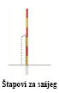 | A | U zimskom razdoblju označavaju rub kolnika i naznačuju pružanje ceste ili cestovne građevine.
 |  | B
 |  | C | Štapovi za snijeg postavljaju se uz rub kolnika gdje su postavljeni »smjerokazni stupići« (K01).  Postavljaju se s desne strane »smjerokaznog stupića« (K01) gledano u smjeru vožnje kako se ne bi zaklonio reflektirajući dio smjerokaznog stupića. Ukoliko »smjerokazni stupići« (K01) imaju na svom vrhu odgovarajući utor za umetanje štapova za snijeg, isti se mogu postaviti i unutar smjerokaznog stupića.  Štap za snijeg mora biti postavljen ispred i na završetku sigurnosne ograde.  Štap s graničnikom okrenutim prema dolje (K04-1) po potrebi postavlja se na početku cestovne građevine, a na kraju cestovne građevine štap s graničnikom okrenutim prema gore (K04-2).  Štap za snijeg sa prekriženim graničnicima crvene boje (K04-3) po potrebi postavlja se na cestovnim građevinama ispod kojih prolazi druga prometnica gdje je zabranjeno odbacivanje snijega s cestovne građevine na prometnicu koja prolazi ispod građevine.

Tablica 29. Razmak smjerokaznih stupića u horizontalnom i vertikalnom zavoju
Horizontalni zavoj
Središnji radijus zavoja | Razmak smjerokaznih stupića u zavoju
≤ 100 m | 10 m
100 – 300 m | 15 m
300 – 400 m | 20 m
400 – 500 m | 25 m
≥ 500 m | 50 m (35 m)
Vertikalni zavoj
Središnji radijus zavoja | Razmak smjerokaznih stupića u zavoju
≤ 250 m | 10 m
250 – 800 m | 15 m
800 – 1500 m | 20 m
1500 – 3000 m | 25 m
> 3000 m | 50 m (35 m)

2. Oprema za označavanje vrha prometnog otoka
Članak 68.
(1) Oprema za označavanje vrha prometnog otoka su ploče za označavanje prometnog otoka (K05, K06, K07 i K08), koje označavaju vrh prometnog otoka na raskrižju te vrh razdjelnog otoka na izlaznim krakovima autocesta i brzih cesta.
(2) Oznaka, oblik, boja, svrha označavanja, veličina i posebni zahtjevi opreme za označavanje vrha prometnog otoka prikazani su u tablici 30.
Tablica 30. Oznaka, oblik, boja, svrha označavanja, veličina i posebni zahtjevi opreme za označavanje vrha prometnog otoka
Oznaka | Oblik i boja | A | Svrha označavanja
 |  | B | Veličina i posebni zahtjevi
1 | 2 | 3 | 4
K05 | 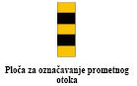 | A | Označava vrh prometnog otoka na raskrižju.
 |  | B | Dimenzije ploče su: 300 x 1000 mm.  Ploča se može izvesti i u obliku valjka.  Ploča mora imati koeficijenta retrorefleksije najmanjeg razreda RA2.  Pločom se mogu označiti i mjesta na cesti na kojima su postavljene »umjetne izbočine« (K35) ili »uzdignute plohe« (K36).
K06 |  | A | Označava vrh razdjelnog otoka na izlaznim krakovima autocesta i brzih cesta.
 |  | B | Izrađuje se kao prostorni element.  Na autocestama je zelene boje sa bijelim strelicama, a na svim ostalim cestama žute boje sa bijelim strelicama, izrađenim od retroreflektirajućeg materijala koeficijenta retrorefleksije razreda RA3.
K07 |  | A | Označava vrh prometnog otoka.
 |  | B | Dimenzije ploče su: 500 x 1000 mm.  Ploča mora imati koeficijenta retrorefleksije najmanjeg razreda RA2.
K08 |  | A | Označava vrh prometnog otoka.
 |  | B | Dimenzije ploče su: 1000 x 500 mm.  Boja ploče je fluorescentno žuto-zelena koeficijenta retrorefleksije najmanjeg razreda RA3.

3. Oprema, znakovi i oznake za označavanje zavoja, radova, zapreka i oštećenja kolnika
Članak 69.
(1) Oznaka, oblik, boja, svrha označavanja, dopuštene izvedbe, veličina i posebni zahtjevi opreme, znakova i oznaka za označavanje zavoja, radova, zapreka, privremenih opasnosti i oštećenja kolnika prikazane su u tablici 31.
Tablica 31. Oznaka, oblik, boja, svrha označavanja, veličina i posebni zahtjevi opreme za označavanje vrha prometnog otoka
Oznaka | Oblik i boja | A | Svrha označavanja
 |  | B | Dopuštene izvedbe
 |  | C | Veličina i posebni zahtjevi
1 | 2 | 3 | 4
K09 |  | A | Označavaju zapreke na cesti na lijevoj strani (K09) i na desnoj strani (K09-1), a u smjeru vožnje označavaju radove ili zapreke na cestama, objektima i ostalim prometnim površinama.
 |  | B
 |  | C | Ploča mora imati koeficijenta retrorefleksije najmanjeg razreda RA2.
K10 |  | A | Označavaju zavoj na cesti sa smjerom usmjeravanja na desno ili na lijevo.
 |  | B
 |  | C | Ploče se postavljaju na mjestu na kojem počinje oštar zavoj te u samom zavoju.  Dimenzije ploče K10 su 1500 x 500 mm, dok su dimenzije ploče K10-1 500 x 500 mm ili 750 x 750 mm.  Ploče se izrađuju s koeficijentom retrorefleksije najmanjeg razreda RA2.
K11 | 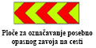 | A | Označavaju posebno opasan zavoja na cesti sa smjerom usmjeravanja na desno ili na lijevo.
 |  | B
 |  | C | Ploče se postavljaju u veoma oštrom i neočekivanom zavoju.  Dimenzije ploče K11 su 1500 x 500 mm, dok su dimenzije ploče K11-1 500 x 500 mm ili 750 x 750 mm.  Boja ploča je fluorescentno žuto-zelena koeficijenta retrorefleksije najmanjeg razreda RA3.  Ploča K11-1 može se koristiti i kod privremenih regulacija prometa.
K12 | 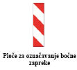 | A | Označavaju mjesto bočnog smanjenja profila ceste.
 |  | B
 |  | C | Pločama se fizički razdvaja promet suprotnog smjera vožnje, a postavljaju se i na mjestu ugradnje uspornika prometa, umjetnih izbočina ili uzdignutih ploha.  Radi zaštite od prevrtanja u ploče moraju biti ugrađena metalna ojačanja.  Dimenzije ploča su 300 x 1000 mm.  Kada se ploče K12 i K12-1 postavljaju za označavanje radova na cesti ili bočnih zapreka u nizu, iznad ploča može se postaviti »žuto trepćuće svjetlo za obilježavanje radova na cesti i zapreka« (G17).  Boja ploča K12 i K12-1 je bijela koeficijenta retrorefleksije najmanjeg razreda RA2, a ploča K12-2 i K12-3 fluorescentno žuto-zelena koeficijenta retrorefleksije najmanjeg razreda RA3.  Pločama K12-2 i K12-3 mogu se označiti i mjesta na cesti na kojima su postavljene »umjetne izbočine« (K35) ili »uzdignute plohe« (K36).
K13 | 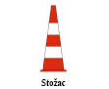 | A | Obilježava mjesta kratkotrajnih radova na cesti.
 |  | B
 |  | C | U slučaju njihovog povezivanja u niz mogu se postaviti zavjesice ili trake, odnosno odgovarajuće retroreflektirajuće oznake.  Stožac za autoceste i brze ceste mora zadovoljavati tehničke uvjete razreda V3 prema HRN EN 13422.
K14 | 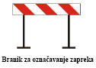 | A | Služe za označavanje zapreka na prometnoj površini.
 |  | B | 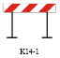
 |  | C
K15 |  | A | Služe za obilježavanje mjesta izvođenja radova na cesti ili oštećenja kolnika.
 |  | B
 |  | C
K16 | 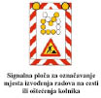 | A | Označavaju mjesto izvođenja radova na cesti (K16) ili oštećenja kolnika (K16-1).
 |  | B
 |  | C | Signalna ploča može biti izvedena i u LED tehnologiji.
K17 |  | A | Označava mjesto gdje je prometna traka zatvorena.
 |  | B
 |  | C | Signalna ploča može biti izvedena i u LED tehnologiji.
K18 | 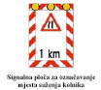 | A | Označava mjesto suženja kolnika.
 |  | B
 |  | C | Signalna ploča može biti izvedena i u LED tehnologiji.
K19 | 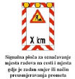 | A | Označavaju mjesto radova na cesti (K19) i mjesta gdje je zadan smjer ili način preusmjeravanja prometa (K19-1).
 |  | B | 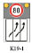
 |  | C | Signalna ploča može biti izvedena i u LED tehnologiji.
K20 | 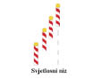 | A | Svjetlosni niz je niz žutih, međusobno povezanih svjetala (bljeskalica), koja se izmjenično pale/gase u smjeru vožnje upozoravajući na taj način da je jedan ili više prometnih traka zatvoren i da je promet preusmjeren »putovanjem svjetla«.
 |  | B
 |  | C

4. Oprema za vođenje i usmjeravanje prometa u zoni radova na cesti, zapreka, privremenih opasnosti i oštećenja kolnika
Članak 70.
(1) Oprema, znakovi i oznake za označavanje vođenja i usmjeravanje prometa u zoni radova na cesti, zapreka, privremenih opasnosti i oštećenja kolnika postavljaju se privremeno dok se ne steknu uvjeti za normalno odvijanje prometa.
(2) Za označavanje vođenja i usmjeravanja prometa u zoni radova na cesti, zapreka, privremenih opasnosti i oštećenja kolnika mogu se koristiti i »smjerokazne oznake (markeri)« (K02, K02-1 i K02-2).
(3) Dijelovi opreme za koje je propisano retroreflektirajuće svojstvo moraju imati najmanje retrorefleksiju razreda RA2.
(4) Oznaka, oblik, boja, svrha označavanja, veličina i posebni zahtjevi opreme za vođenje i usmjeravanje prometa u zoni radova na cesti, zapreka, privremenih opasnosti i oštećenja kolnika prikazani su u tablici 32.
Tablica 32. Oznaka, oblik, boja, svrha označavanja, veličina i posebni zahtjevi opreme za vođenje i usmjeravanje prometa u zovi radova na cesti, zapreka, privremenih opasnosti i oštećenja kolnika
Oznaka | Oblik i boja | A | Svrha označavanja
 |  | B | Dopuštene izvedbe
 |  | C | Veličina i posebni zahtjevi
1 | 2 | 3 | 4
K21 |  | A | Usmjeravaju promet vozila po prometnim trakama te za bolje označavanje ruba kolnika.
 |  | B
 |  | C | Površina rubnjaka je žute boje.  Na rubnjaku radi bolje vidljivosti u noćnim uvjetima i pri smanjenoj vidljivosti moraju biti utisnute retroreflektirajuće oznake koeficijenta retrorefleksije najmanjeg razreda RA2.
K22 | 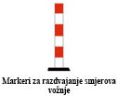 | A | Postavljaju se u slučaju uvođenja dvosmjernog prometa na jednosmjernoj cesti te za označavanje suženja prometnog traka na jednosmjernoj cesti.
 |  | B | 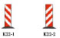
 |  | C | Površina markera mora imati retroreflektirajuće oznake koeficijenta retrorefleksije najmanjeg razreda RA2.  Markeri mogu stajati samostalno ili mogu biti pričvršćeni na montažne rubnjake. Kad su markeri pričvršćeni na montažne rubnjake, moraju biti izvedeni tako da su crvene i bijele trake usmjerene od vrha prema dolje u smjeru vožnje (K22-1) i (K22-2). U svrhu dodatnog obilježavanja, na vrhu početnog markera može se postaviti treptač žute boje ili osvjetljene svjetlima u nizu (smjerokazni markeri).
K23 |  | A | Služe za ograđivanje manjih prostora.
 |  | B
 |  | C
K24 |  | A | Služe za fizičko razdvajanje površine namijenjene prometu suprotnih smjerova i kolničke površine od površina na kojima promet nije dopušten.
 |  | B
 |  | C | Najmanja visina privremene razdvajajuće ograda iznosi 40 cm.
K25 | 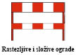 | A | Služe za zatvaranje manjih prometnih površina.
 |  | B | 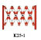
 |  | C

5. Branici i polubranici
Članak 71.
(1) Branici i polubranici su naprave namijenjene zatvaranju prometa vozila, pješaka i biciklista u smjeru na koji su poprečno postavljene.
(2) Branici i polubranici moraju po cijeloj dužini biti označeni crveno-bijelim poljima.
(3) Površina polubranika postavljenih ispred tunela i na naplatnim postajama mora biti izvedena s retroreflektirajućim materijalom.
(4) Kad se polubranici postavljaju na ulazu na parkiralište ili garaže moraju biti označeni s najmanje jednim crvenim reflektirajućim staklom ili površinom izvedenom retroreflektirajućim materijalom.
(5) Prema potrebi, branici i polubranici mogu biti označeni trepćućim svjetlom na sredini branika odnosno na kraju polubranika, koje trepće kada je branik ili polubranik spušten ili je u fazi spuštanja ili dizanja.
(6) Oznaka, oblik, boja, svrha označavanja i posebni zahtjevi za branike i polubranike za prijelaz ceste preko željezničke pruge prikazani su u tablici 33.
Tablica 33. Oznaka, oblik, boja, svrha označavanja i posebni zahtjevi za branike i polubranike za prijelaz ceste preko željezničke pruge
Oznaka | Oblik i boja | A | Svrha označavanja
 |  | B | Posebni zahtjevi
1 | 2 | 3 | 4
K26 | 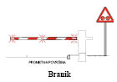 | A | Zatvaraju promet čitavom širinom ceste na prijelazima ceste preko željezničke pruge.
 |  | B | Moraju biti označeni s najmanje tri crvena reflektirajuća stakla minimalne površine 40 cm² od kojih jedno mora biti smješteno na sredini branika, a druga dva bliže krajevima branika.  Branici moraju biti obilježeni s najmanje tri crvena retroreflektirajuća stakla i ako su obilježeni posebnim postojanim ili trepćućim crvenim svjetlima (G14).
K27 | 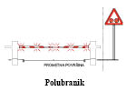 | A | Zatvaraju promet samo do polovice širine ceste na prijelazima ceste preko željezničke pruge.
 |  | B | Moraju biti označeni s najmanje tri crvena reflektirajuća stakla minimalne površine 40 cm² postavljena na odgovarajućim razmacima po čitavoj dužini polubranika, od kojih jedno mora biti smješteno na samom kraju polubranika.  Polubranici moraju biti obilježeni s najmanje tri crvena retroreflektirajuća stakla i ako su obilježeni posebnim postojanim ili trepćućim crvenim svjetlima (G15).

Članak 72.
(1) Reflektirajuća stakla moraju imati površinu barem 40 cm², a moraju se postaviti tako da su uočljiva iz smjera ceste na kojem se zatvara promet.
(2) Branici ili polubranici postavljaju se iznad kolnika ceste na visini od 90 do 120 cm.
6. Prometna zrcala
Članak 73.
(1) Oznaka, oblik, boja, svrha označavanja i posebni zahtjevi za prometna zrcala prikazani su u tablici 34.
Tablica 34. Oznaka, oblik, boja, svrha označavanja i posebni zahtjevi za prometna zrcala
Oznaka | Oblik i boja | A | Svrha označavanja
 |  | B | Dopuštene izvedbe
 |  | C | Posebni zahtjevi
1 | 2 | 3 | 4
K28 |  | A | Namijenjeno je za sigurno uključivanje iz sporedne prometnice na prometnicu s prednošću prolaska ili u drugim sličnim slučajevima, na mjestima smanjene preglednosti.
 |  | B
Vanjski rub prometnog zrcala mora biti obojen izmjeničnim poljima crvene i bijele boje.
Prometna zrcala mogu biti pravokutnog (K28) ili kružnog oblika (K28-1). Dimenzije pravokutnog zrcala (K28) su 800 x 600 mm ili 1000 x 800 mm (vanjskog ruba širine 100 mm), dok je promjer kružnog zrcala (K28-1) 600 ili 900 mm (vanjskih rub 100 mm).
Okvir prometnog zrcala mora biti označen s naizmjence bijelim i crvenim poljima.

7. Zaštitne odbojne ograde
Članak 74.
(1) Zaštitne odbojne ograde su tehničke sigurnosne konstrukcije kojima je osnovna svrha spriječiti izlijetanje vozila s kolnika ceste, odnosno zadržati vozila skrenuta s kolnika.
(2) Zaštitne odbojne ograde trebaju zadovoljavati uvjete sukladno s normom HRN EN 1317.
(3) Zaštitne odbojne ograde ili dijelovi zaštitnih ograda (npr. zaštita od podlijetanja za motocikliste) mogu biti izrađene od različitih materijala, kao što je čelik, beton, drvo, PVC i pocinčani lim i sl.
(4) Zaštitna odbojna ograda se postavlja:
– u razdjelnom pojasu autocesta, brzih cesta i cesta rezerviranih za promet motornih vozila,
– na cestovnom objektu,
– kada je cesta na nasipu višem od 3,0 m,
– ispred opasnog mjesta (bočne opasnosti).
(5) Tablica 35. Najmanji stupanj zadržavanja zaštitne odbojne ograde ovisno o kategoriji ceste iznosi:
Kategorija ceste | Rub kolnika i čvorišta | Razdjelni pojas | Objekt
Autocesta i brza cesta | H2-H1* | H2 | H3-H2 (H4*)
Državna cesta i brza gradska cesta | H1 |  | H2
Ostale ceste | N2 |  | H1-H2

* prema posebnim uvjetima sigurnosti prometa
(6) Tablica 36. Duljine zaštitne odbojne ograde ispred i iza mjesta opasnosti ovisno o vrsti ceste u punoj visini iznosi minimalno:
Vrsta ceste | Ispred mjesta opasnosti (m) | Iza mjesta opasnosti (m)
Autoceste i brze ceste | 60 | 16
Državne ceste i ceste namijenjene isključivo za promet motornih vozila | 48 | 24
Županijske ceste | 32 | 18
Ostale ceste | 16 | 12

(7) Iznimno od odredbi iz prethodnih stavaka 5. i 6., ukoliko nije moguće ugraditi zaštitnu ogradu stupnja zadržavanja kako je to navedeno u tablici 35. (iz stavka 5.) odnosno duljine zaštite ispred ili iza mjesta opasnosti u tablici 36. (iz stavka 6.) na cestama osim autocesta i brzih cesta, može se ugraditi zaštitna odbojna ograda nižeg stupnja zadržavanja ili drugačijeg načina ugradnje (konzolna i sl.) i manje duljine.
Članak 75.
(1) Zaštitna odbojna ograda postavlja se tako da je plašt ograde udaljen minimalno 0,50 m od ruba kolnika, osim u slučajevima kada se ograda ugrađuje uz rub kolnika kada je odvodnja izvedena rubnjakom ili odvodnim kanalom. U tim slučajevima se ograda postavlja na način da je plašt ograde u ravnini s rubnjakom odnosno rigolom.
(2) Gornji rub elastične zaštitne odbojne ograde ne smije biti na visini manjoj od 0,75 m, betonske ograde na visini manjoj od 0,80 m, a privremene na visini manjoj od 0,40 m iznad ruba kolnika.
(3) Zaštitna odbojna ograda mora biti opremljena retroreflektirajućim ili svjetlosnim oznakama veličine i razmaka jednake kao i za smjerokazne stupiće, na desnoj strani u smjeru vožnje crvene boje, a s lijeve strane bijele boje.
(4) Na kolniku s jednosmjernim prometom retroreflektirajuća oznaka je s obje strane crvene boje.
(5) Za potrebe zaštite motociklista prilikom izlijetanja na opasnim dijelovima ceste za motocikliste na zaštitnu ogradu se postavlja zaštita od podlijetanja.
8. Oprema protiv zasljepljivanja
Članak 76.
(1) Ograda za zaštitu od zasljepljivanja je građevinsko-tehnička konstrukcija kojom se onemogućuje zasljepljivanje vozača od prometa iz suprotnoga smjera.
(2) Ograde se po potrebi postavljaju u središnjem pojasu ceste s dva odvojena kolnika, a pričvršćuju se na posebno konstruirane nosače ili na stupove čelične zaštitne odbojne ograde.
Članak 77.
Ograde protiv zasljepljivanja izvode se od metala, plastike, drva, polimernih mreža, šiblja, drugih materijala ili kombinirano.
9. Zaštitne žičane ograde
Članak 78.
(1) Zaštitne žičane ograde su tehnička sigurnosna konstrukcija sa svrhom zaštite prometa:
– od divljači i drugih životinja te sprečavanja prijelaza vozila i pješaka sa okolnih putova na trasu autoceste
– ispod nadvožnjaka.
(2) Zaštitne žičane ograde sastoje se od: stupa, žičanog pletiva, žica za nastavak ograde, kukâ za pričvršćivanje te sidara za osiguranje od rušenja.
(3) Stupovi zaštitne žičane ograde moraju biti postavljeni s unutarnje strane ceste u odnosu na pletivo.
(4) Pletivo ograde mora biti učvršćeno metalnim klinovima u teren kako bi se spriječilo provlačenje životinja ispod ograde.
(5) Prema tipu, ograde mogu biti: čelične (pocinčane ili plastificirane) te od polimernih vlakana.
(6) Visina zaštitne žičane ograde iznosi minimalno 2 m.
(7) Kada se na zaštitnu žičanu ogradu dodaju nastavci visina ograde može iznositi maksimalno do 2,45 m. U tom slučaju na zaštitnu žičanu ogradu mogu se dodati najviše tri nastavka na međusobnom razmaku od 15 cm.
(8) Na mjestima gdje je potreban povremen ulaz u prostor zaštićen ogradom (prolaz službenog osoblja radi održavanja ceste, cestovnih objekata, zelenih površina, prolaza vatrogasaca i sl.) moraju se ugraditi vrata.
10. Pješačke i biciklističke ograde
Članak 79.
(1) Pješačke i biciklističke ograde namijenjene su osiguranju pješaka i/ili biciklista od pada s površine koju moraju ili smiju koristiti za kretanje.
(2) Pješačke i biciklističke ograde smiju se upotrebljavati i za vođenje (kanaliziranje) pješaka i biciklista na području raskrižja, prolaza, nathodnika, škola i sl.
(3) Visina ograde u odnosu na pješačku ili biciklističku površinu iznosi minimalno 1,2 m.
(4) Pješačka ograda treba biti oblikovana na način da onemogućava provlačenje kroz ogradu te uz obavezan rukohvat.
11. Ublaživači udara
Članak 80.
(1) Ublaživači udara su naprave koje se koriste za osiguranje posebno opasnih mjesta na cesti, gdje postoji opasnost naleta vozila na čvrstu građevinu (npr. razdjelni otok, zid cestovnog objekta, konzolni stup, čeoni prolaz i dr.) ili vozila za održavanje cesta.
(2) Ublaživači udara testirani za brzine naleta 50 km/h, 80 km/h, 100 km/h i 110 km/h, postavljaju se na prednji dio krutog objekta i na početke zaštitnih ograda kako bi se apsorbirao nalet vozila sa frontalne i bočnih strana. Prilikom čeonog udara, ublaživač mora imati sposobnost zadržavanja vozila bez njegovog vraćanja na prometnu traku.
(3) Stupanj zaštite na autocestama i brzim cestama mora biti minimalno razreda P4, a na ostalim cestama P2.
12. Oprema za ručno upravljanje prometom
Članak 81.
(1) Prometni znakovi za privremeno upravljanje i nadzor prometa ne smiju biti promjera manjeg od 40 cm.
(2) Oznaka, oblik, boja, svrha označavanja i posebni zahtjevi za opremu za ručno upravljanje prometom prikazani su u tablici 37.
Tablica 37. Oznaka, oblik, boja, svrha označavanja i posebni zahtjevi za opremu za ručno upravljanje prometom
Oznaka | Oblik i boja | A | Svrha označavanja
 |  | B | Posebni zahtjevi
1 | 2 | 3 | 4
K29 |  | A | Označavaju zabranu prometa (crvena zastavica) odnosno dozvolu prometovanja (zelena zastavica).
 |  | B | Koriste se kod ručnog upravljanja prometom.  Veličina zastavica je najmanje 40 x 40 cm.
K30 | 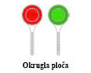 | A | Označavaju zabranu prometa (crvena strana) odnosno dozvolu prometovanja (zelena strana).
 |  | B | Jedna strana ima crveno polje s bijelim rubom širine 6 cm, dok druga ima zeleno polje s bijelim rubom širine 6 cm.  Polje crvene boje okrenuto prema dolazećem vozilu znači zabranu prolaza, a zeleno polje s bijelim rubom daje slobodan prolaz vozilima.  Promjer svjetlosne ploče je minimalno 20 cm.

13. Pokazivač smjera vjetra
Članak 82.
Oznaka, oblik, boja, svrha označavanja i posebni zahtjevi za pokazivač smjera vjetra prikazani su u tablici 38.
Tablica 38. Oznaka, oblik, boja, svrha označavanja i posebni zahtjevi za pokazivač smjera i jačine puhanja vjetra
Oznaka | Oblik i boja | A | Svrha označavanja
 |  | B | Posebni zahtjevi
1 | 2 | 3 | 4
K31 |  | A | Služi za pokazivanje smjera i jačine puhanja vjetra.
 |  | B | Pokazivač smjera i jačine puhanja vjetra, u pravilu, se postavlja na objektima autocesta i brzih cesta na kojima učestalo puše jak vjetar.  Pokazivač smjera i jačine puhanja vjetra treba biti izrađen od tkanine crveno-bijele boje i cilindričnog oblika.

14. Mjerni, upravljački i nadzorni uređaji
Članak 83.
(1) Mjerni uređaji namijenjeni su za mjerenje značajki prometnog toka te za prikupljanje i mjerenje podataka o meteorološkim i drugim uvjetima na cesti.
(2) Podaci se prikupljaju pomoću:
– brojila prometa
– meteoroloških stanica
– videonadzora i videodetekcije.
(3) Upravljački uređaji namijenjeni su za obradu prikupljenih podataka i upravljanje prometnom signalizacijom.
(4) Upravljački uređaji moraju imati mogućnost ručnog, lokalnog i automatskog načina rada te se moraju moći spojiti na centar za kontrolu i nadzor prometa.
(5) U ručnom načinu rada ovlaštena ili stručna osoba osposobljena za upravljanje upravljačkim uređajem istim upravlja na samom uređaju ili iz centra za nadzor i upravljanje prometom. Ručni rad ima najviši prioritet upravljanja.
(6) U lokalnom načinu rada upravljački uređaj ili grupa upravljačkih uređaja upravlja prometom prema unaprijed definiranim algoritmima neovisno o tome jesu li povezani s centrom za nadzor i upravljanje prometom.
(7) U automatskom načinu rada upravljačkim uređajem ili grupom upravljačkih uređaja upravljanje prometom obavlja se iz centra za kontrolu i nadzor prometa prema unaprijed definiranim algoritmima i scenarijima.
(8) Videonadzor i videodetekcija namijenjeni su nadzoru i upravljanju prometa.
VI. OPREMA I MJERE ZA SMIRIVANJE PROMETA
Članak 84.
(1) U opremu i mjere za smirivanje prometa pripadaju fizička, svjetlosna ili druga pomagala te zapreke kojima se utječe na smanjenje brzine kretanja vozila na ugroženom dijelu ceste.
(2) Fizičke zapreke za smirivanje prometa, u pravilu, se postavljaju na lokalnim i nerazvrstanim cestama pored javnih objekata i prostora (škole, dječji vrtići, igrališta i sl.).
(3) Mjere za smirivanje prometa provode se na kolniku i površinama uz kolnik ceste te uključuju sljedeća tehnička rješenja i to:
– prometnu signalizaciju i opremu
– upozorenja
– fizičke mjere
– urbanističko-arhitektonsko-građevinska rješenja.
(4) Mjere za smirivanje prometa poduzimaju se onda kada se želi:
– smanjiti brzinu
– smanjiti broj i posljedice prometnih nesreća
– povećati prostor za pješake i bicikliste
– smanjiti zagađenje okoliša
– povećati prostor i površine za igru djece
– povećati upotrebu javnog prijevoza putnika
– promijeniti navike vozača.
(5) Oprema i mjere za smirivanje prometa mogu biti:
– optičke bijele crte upozorenja
– trake za zvučno upozoravanje
– vibracijske trake
– umjetne izbočine
– uzdignute plohe na kolniku
– stupiće za zaprečivanje prolaza i usmjeravanje vozila
– preventivni radarski mjerač s pokazivačem brzine kretanja vozila.
(6) Oznaka, oblik, boja, svrha označavanja i posebni zahtjevi za pojedinu opremu i mjere za smirivanje prometa prikazani su u tablici 39.
Tablica 39. Oznaka, oblik, boja, svrha označavanja i posebni zahtjevi za opremu i mjere za smirivanje prometa
Oznaka | Oblik i boja | A | Svrha označavanja
 |  | B | Posebni zahtjevi
1 | 2 | 3 | 4
K32 | 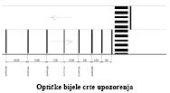 | A | Upozoravaju vozača na potrebu smanjivanja brzine.
 |  | B | Crte se izvode serijskim postavljanjem minimalno četiri bijele retroreflektirajuće poprečne crte u smjeru vožnje preko cijele širine prometne trake, sve veće širine i na sve manjem razmaku. Prva crta mora biti širine 20 cm, a sljedećima se širina povećava za 10 cm.  Razmak između crta ovisi o početnoj (npr. 80 km/h) i konačnoj brzini (npr. 40 km/h) koju vozilo postiže prije opasnog dijela ceste.  Optičke bijele crte postavljaju se ispred raskrižja, pješačkih prijelaza, ispred opasnog dijela ceste, ispred ploče (naziv naseljenog mjesta), cestarskih naplatnih mjesta, graničnih prijelaza i slično.
K33 | 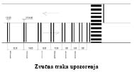 | A | Zvučno upozoravaju vozače, odnosno pri prijelazu vozila proizvode tihe vibracije i zvučne efekte i time upozoravaju vozača da smanji brzinu.
 |  | B | Zvučne trake se izvode hrapavljenjem kolničkog zastora, glodanjem, nanošenjem eruptivne kamene granulacije ili izvođenjem oznaka plastičnim materijalom veličine 8 do 12 mm.  Izvode se u paru na udaljenosti 1,8 m (2,0 m), preko prometne trake, širine 15 do 40 cm i visine 5 do 12 mm na međusobnom razmaku koji ovisi o početnoj (npr. 80 km/h) i konačnoj brzini (npr. 40 km/h) koju vozilo postiže prije opasnog dijela ceste.  Mogu se postavljati ispred škola, vrtića, željezničkih prijelaza, pješačkih prijelaza, cestarskih naplatnih prolaza, raskrižja i opasnih zavoja gdje su velike brzine kretanja i gdje se želi zvukom i malim vibracijama vozila, upozoriti vozača na smanjivanje brzine prema propisanom ograničenju na cesti.
K34 | 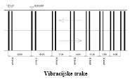 | A | Vibracijske trake pri prijelazu vozila proizvode jače vibracije i zvučne efekte i time upozoravaju vozača da smanji brzinu.
 |  | B | Vibracijske trake izvode se od kamene eruptivne granulacije ili izvođenjem oznaka plastičnim materijalom preko cijele širine kolnika, širine 20 do 40 cm i visine 18 do 25 mm.  Trake su položene u paru na međusobnoj udaljenosti 1,8 m (2,0 m). Razmak para traka ovisi o najvećoj dopuštenoj brzini, što, u pravilu, predstavlja vremenski prolaz od jedne sekunde, odnosno dvije sekunde.  Vibracijske trake postavljaju se na mjestima gdje se želi upozoriti vozača na vožnju prema propisanom ograničenju brzina na cesti.
K35 | 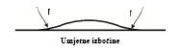 | A | Umjetne izbočine su gotovi modularni proizvodi od gume ili plastike, a postavljaju se prije zone smirivanja prometa preko polovine ili po cijeloj širini prometne trake, većinom u stambenim ulicama.
 |  | B | Umjetne izbočine su konveksnog profila.  Moraju se razlikovati od kolne površine ceste po boji tako da su dobro vidljive danju i noću.  Moraju se obilježiti crtama usmjeravanja H55 ili H55-2.  Ako se umjetne izbočine postavljaju u nizu međusobna udaljenost može iznositi od 20 do 60 m ovisno o situaciji.
K36 |  | A | Uzdignute plohe su građevinski izvedene površine za prisilno smanjivanje brzine. Izvode se pojedinačno ili u nizu obično na mjestima gdje se pojedinačno ili u nizu većinom nalazi obilježeni pješački prijelaz.
 |  | B | Uzdignute plohe trapeznog profila.  Moraju se razlikovati od kolne površine ceste po boji tako da su dobro vidljive danju i noću.  Moraju se obilježiti crtama usmjeravanja H55-1 ili H55-3.
K37 | 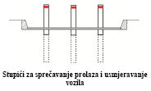 | A | Sprječavaju ili usmjeravaju prolaz vozila.
 |  | B | Mogu se postaviti kao trajni (fiksirani) ili pokretni (podizanje/spuštanje).  Minimalna visina stupića za sprečavanje prolaza i usmjeravanje vozila iznosi 50 cm.  Trajno fiksirani stupići mogu se izvesti i kao elastični (savitljivi).  Pokretni stupići moraju imati na vrhu upozoravajuće crveno svjetlo koje trepće kod spuštanja ili podizanja stupića te upozoravajući zvučni signal.
Članak 85.
Ovisno o ograničenju brzine, prema dimenzijama razlikujemo tri tipa izbočina:
a) za 50 km/h ili manje širina ne smije biti manja od 60 cm, a visina ne smije prelaziti 3 cm
b) za 40 km/h ili manje širina ne smije biti manja od 90 cm, a visina ne smije prelaziti 5 cm
c) za 30 km/h ili manje širina ne smije biti manja od 120 cm, a visina ne smije prelaziti 7 cm.
Članak 86.
(1) Umjetne izbočine i uzdignute plohe, u pravilu, mogu se postavljati na lokalnim i nerazvrstanim cestama u naselju pored javnih objekata i prostora (škole, dječji vrtići, igrališta i sl.), a na kojima je nužno usporavanje brzine kretanja vozila radi sigurnosti prometa.
(2) Umjetne izbočine i uzdignute plohe moraju biti označene prometnim znakovima »neravan kolnik« (A09), »ograničenje brzine« (B30) uz dopunsku ploču (E19) ili prometnim znakovima »umjetna izbočina ili uzdignuta ploha« (C08), »ploča za označavanje prometnog otoka« (K05), »ploča za označavanje bočne zapreke« (K12 i K12-1) i oznakama na kolniku (H55, H55-1, H55-2 ili H55-3). Njihova površina mora biti od ne klizajućeg materijala i označena stalnim retroreflektirajućim materijalima na onoj strani s koje se vozilo približava.
(3) Umjetne izbočine i uzdignute plohe moraju biti dobro usidrene u kolnički zastor kako bi se spriječilo odvajanje pojedinačnih elemenata ili njihovih dijelova. Poprečno na smjer vožnje, na spoju s kolnikom, ne smiju imati rubove.
(4) U zoni umjetnih izbočina i uzdignutih ploha moraju se provesti odgovarajuće mjere odvodnje.
(5) Visina plohe iznosi 7,5 cm, nagib prilaznih rampi iznosi između 1:15 do 1:20, a dužina prilaznih rampi je dužine 100 cm.
(6) Uporaba umjetnih izbočina i uzdignutih ploha nije dopuštena na cestama i ulicama kojima se učestalo kreću vozila hitne medicinske pomoći (prilazi bolnicama i sl.).
Članak 87.
(1) Preventivni radarski mjerač s pokazivačem brzine kretanja vozila predstavlja opremu za smirivanje prometa kojom se preventivno utječe na ponašanje vozača, odnosno ukazuje na potrebitost povećanog opreza i pridržavanja ograničenja brzine, posebice na području ili u neposrednoj blizini škola i vrtića kao i na drugim lokacijama na kojima su nadzorom utvrđena učestala prekoračenja dopuštene brzine i/ili na kojima su se dogodile prometne nesreće zbog nepropisne ili neprimjerene brzine.
(2) Preventivni radarski mjerač s pokazivačem brzine izvodi se u odgovarajućoj tehnici (LCD, LED ili sl.), uz prikaz izmjerene brzine vozila u »km/h«, tekstualne poruke »USPORI« i prema potrebi »SLOW DOWN«, te može imati ugrađena dva treptajuća žuta svjetla za upozoravanje.
(3) Intenzitet isijavanja i faktor refleksije preventivnih mjerača treba biti u skladu s uvjetima za svjetlosne prometne znakove.
(4) Prednja ploča preventivnog radarskog mjerača s pokazivačem brzine je crne boje.
(5) Vanjske dimenzije preventivnog radarskog mjerača s pokazivačem brzine moraju odgovarati dimenzijama prometnih znakova/ploča.
(6) Minimalna visina slova, brojeva i simbola korištenih kod preventivnih mjerača ne smije biti manja od vrijednosti propisanih za prometne znakove obavijesti.
VII. CESTOVNA RASVJETA
Članak 88.
(1) Cestovna rasvjeta postavlja se u zonama povećane opasnosti te mora biti planirana, projektirana i izvedena na način da poveća sigurnost svih sudionika u prometu.
(2) Razina rasvjete određuje se prema funkciji prometnice, gustoći prometa, prometnoj složenosti, odvojenosti prometa i postojanju ili nepostojanju signala za kontrolu prometa.
(3) Cestovna rasvjeta, u pravilu, postavlja se na:
– dionicama cesta i autocesta
– mostovima, tunelima i galerijama
– prometnim čvorištima u dvije i više razina
– graničnim prijelazima
– pratećim uslužnim objektima na autocestama i brzim cestama i
– prometnim površinama centara za održavanje i kontrolu prometa.
(4) Cestovna rasvjeta, po potrebi, može se postaviti na raskrižjima cesta u istoj razini, raskrižjima sa kružnim tokom prometa te odmorištima uz cestu.
VIII. PRIJELAZNE I ZAVRŠNE ODREDBE
Članak 89.
(1) Na cestama koje su izgrađene ili su u fazi gradnje do stupanja na snagu ovog Pravilnika, mjerodavno je postojeće stanje prometne signalizacije i opreme temeljem propisa prema kojima su projektirani i izvedeni.
(2) Prometne znakove koji nisu u skladu s ovim Pravilnikom, potrebno je uskladiti s odredbama ovog Pravilnika najkasnije do 31. prosinca 2029. godine.
(3) Iznimno od stavka 2. ovog članka, prometne znakove koje je potrebno zamijeniti zbog oštećenja ili uništenja ili zbog toga što ne zadovoljavaju minimalne razrede i koeficijente retrorefleksije temeljem propisa prema kojem su postavljene, potrebno je uskladiti s odredbama ovog Pravilnika.
Članak 90.
Popis normi i smjernica koje se odnose na provedbu ovog Pravilnika objavljuje Ministarstvo mora, prometa i infrastrukture.
Članak 91.
Danom stupanja na snagu ovog Pravilnika prestaje važiti Pravilnik o prometnim znakovima, opremi i signalizaciji na cestama (»Narodne novine« broj: 33/05, 64/05, 155/05 i 14/11).
Članak 92.
Ovaj Pravilnik stupa na snagu prvoga dana od dana objave u »Narodnim novinama«.
Klasa: 011-01/14-02/110
Urbroj: 530-06-1-19-28
Zagreb, 30. rujna 2019.
Ministar
Oleg Butković, v. r.
PRILOG 1.
TEHNIČKE SPECIFIKACIJE PROMETNIH ZNAKOVA
A – ZNAKOVI OPASNOSTI
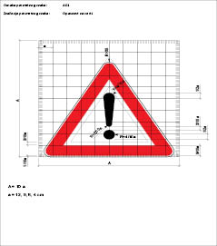
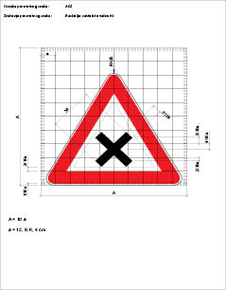
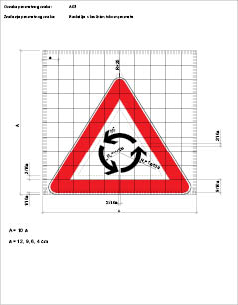
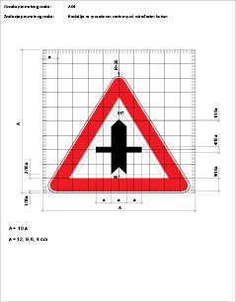
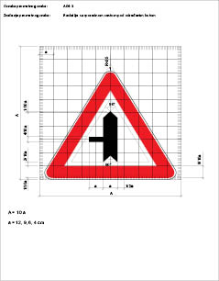
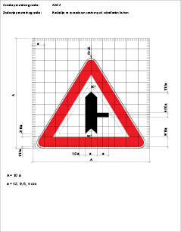
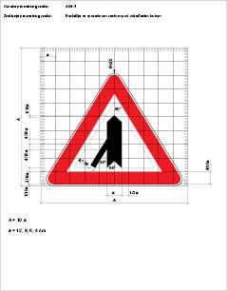

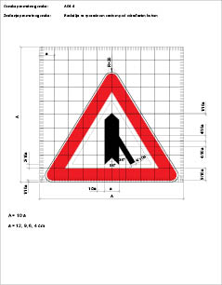
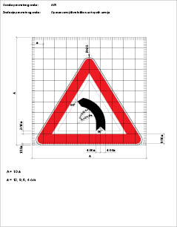
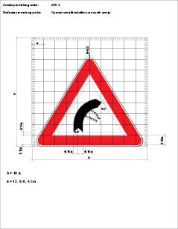
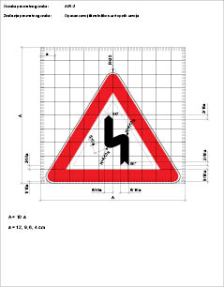
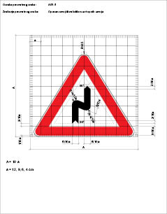
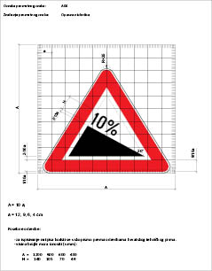
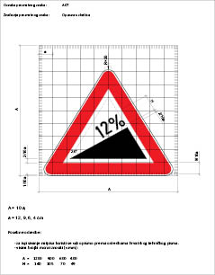
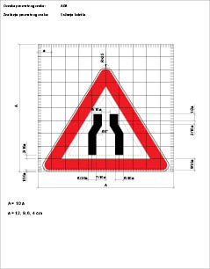
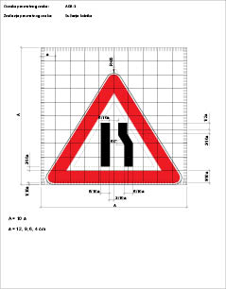
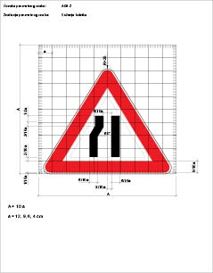
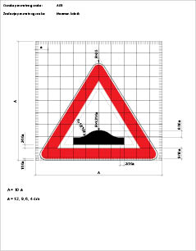
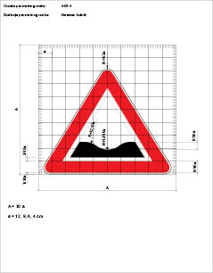
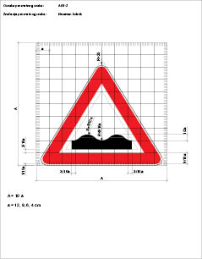
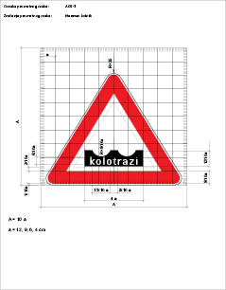
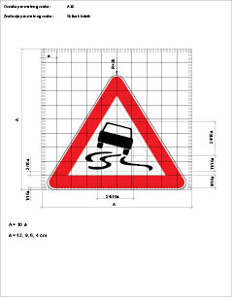
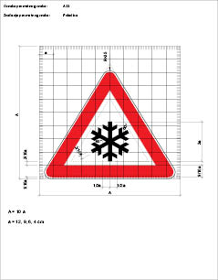
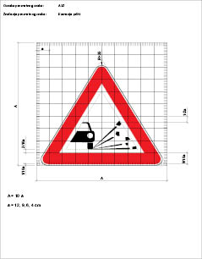
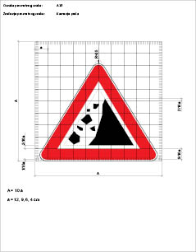
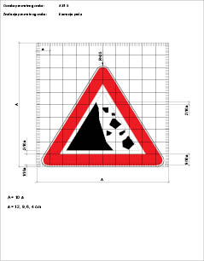
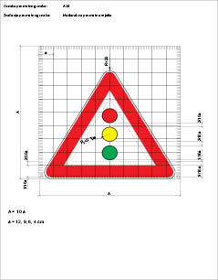
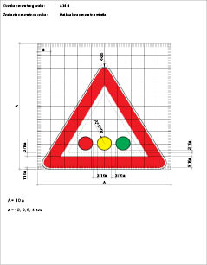
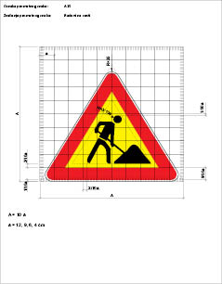

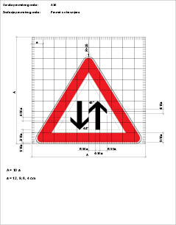
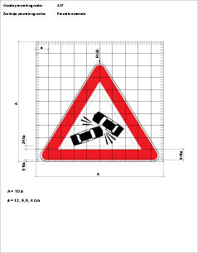
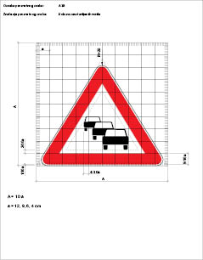
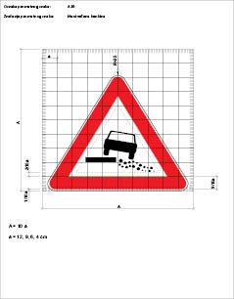
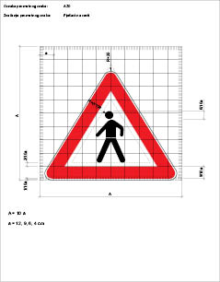
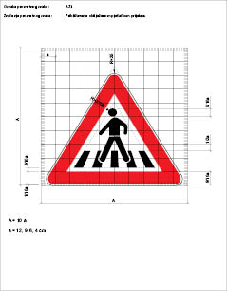
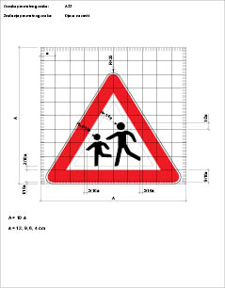
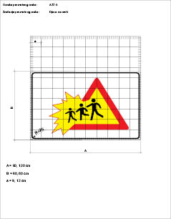
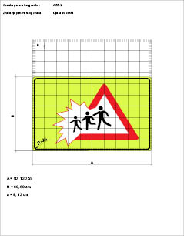
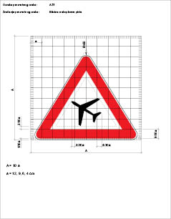
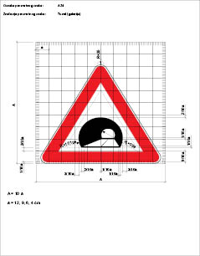
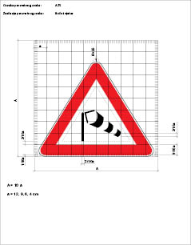
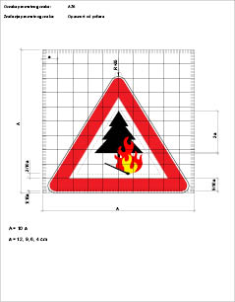
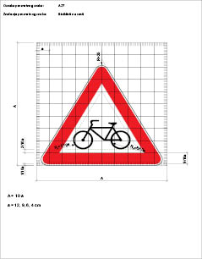
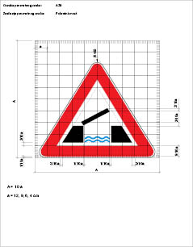
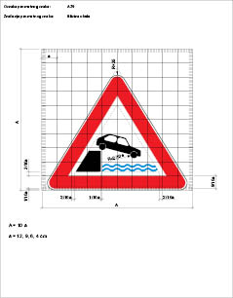
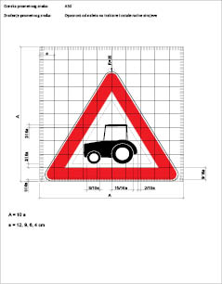
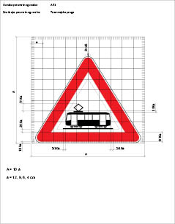
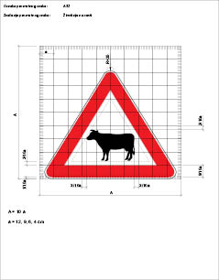
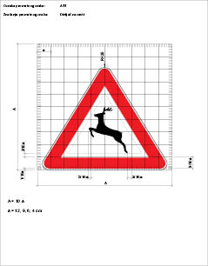
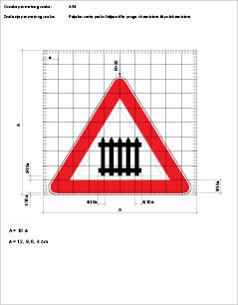
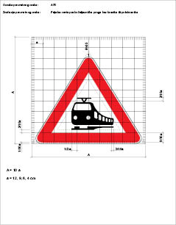
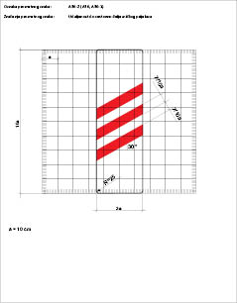
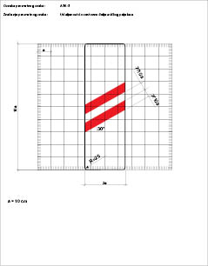
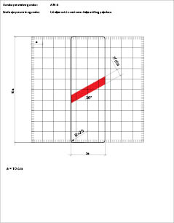
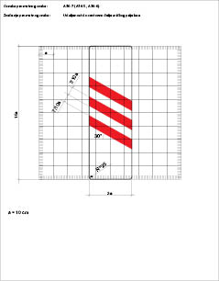
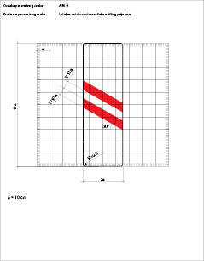
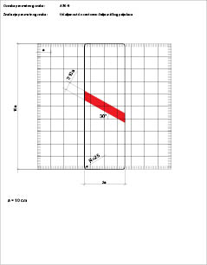
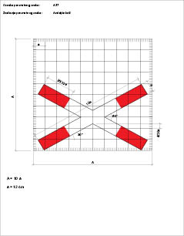
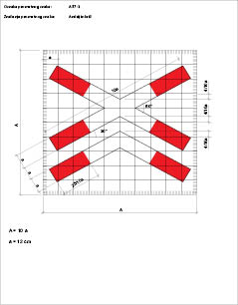
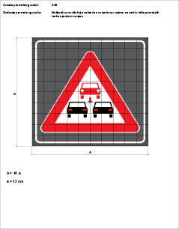
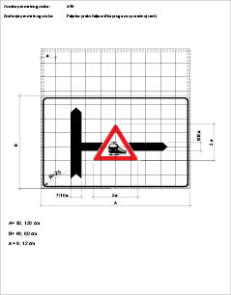
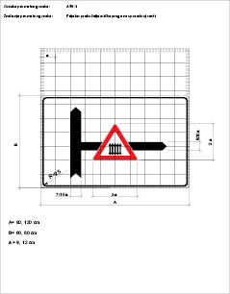
B – ZNAKOVI IZRIČITIH NAREDBI
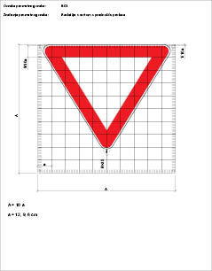
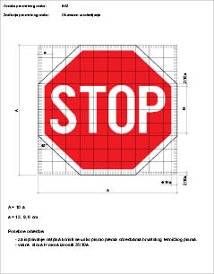
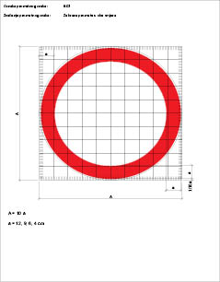
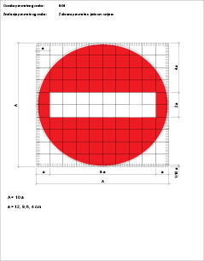
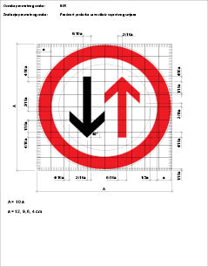
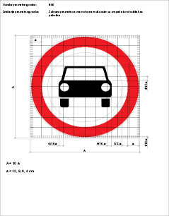
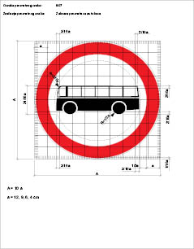
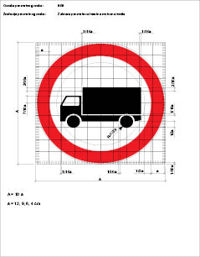
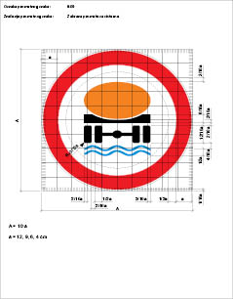
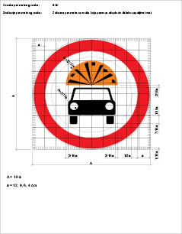
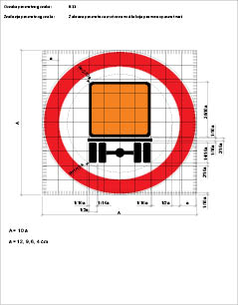
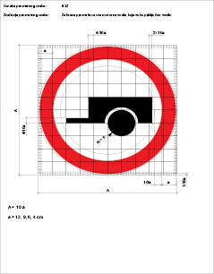
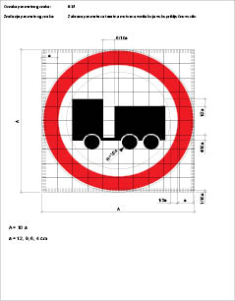
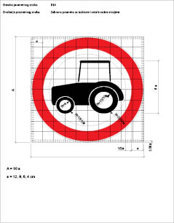
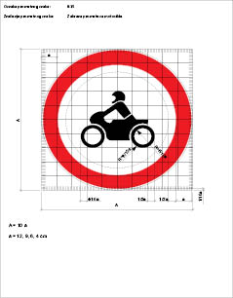
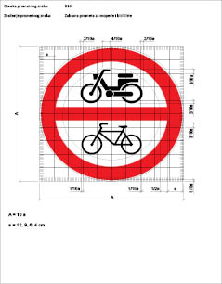
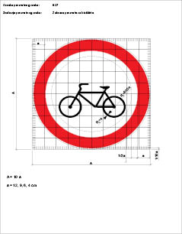
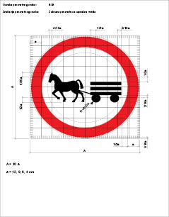
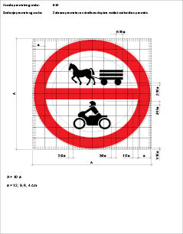
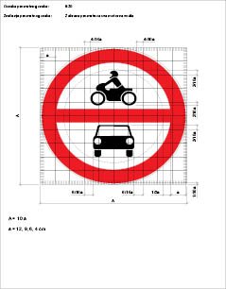
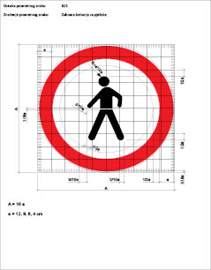
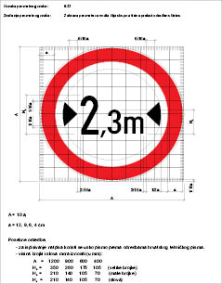
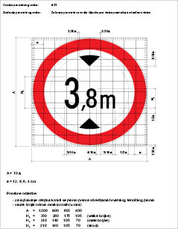
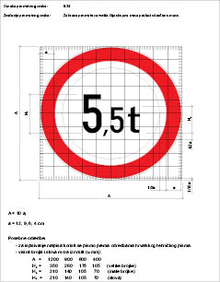
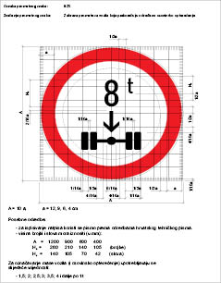
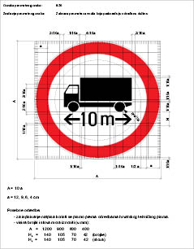
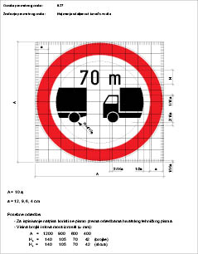
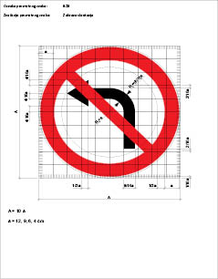
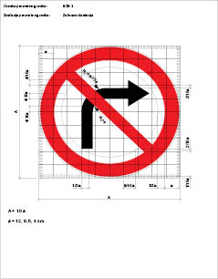
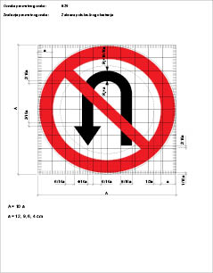
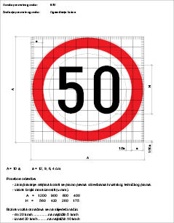
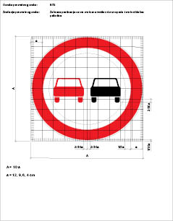
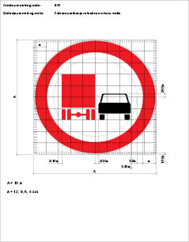
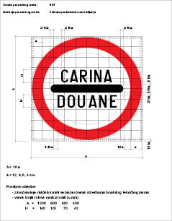
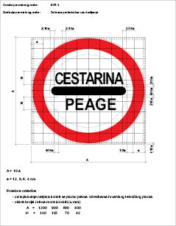
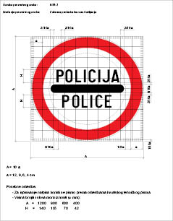
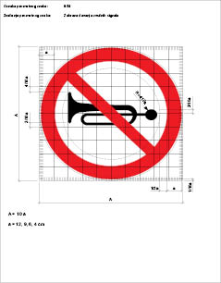

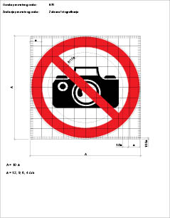
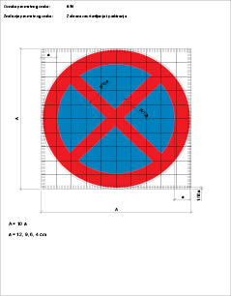
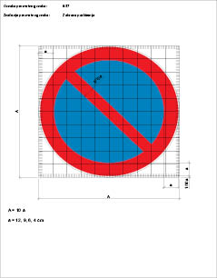
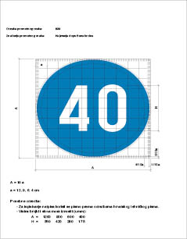
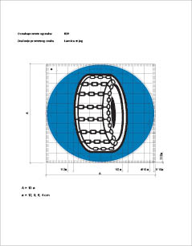
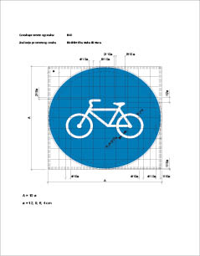
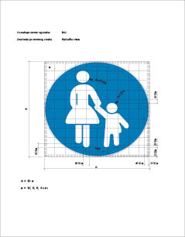
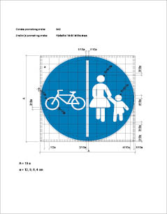
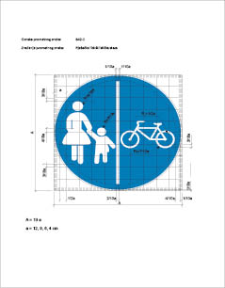
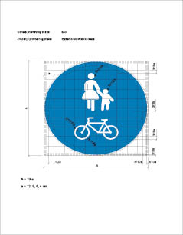
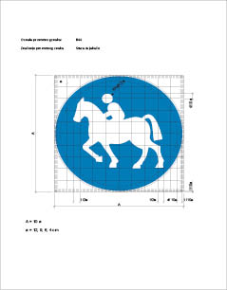
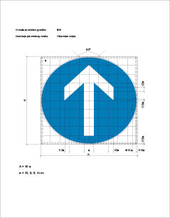
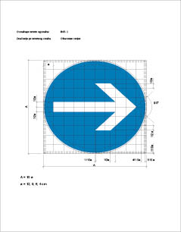
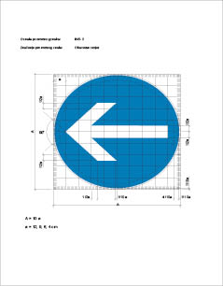
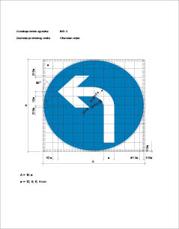
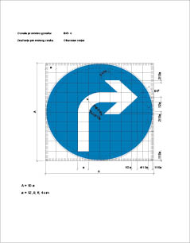
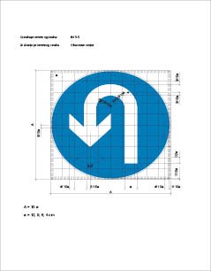
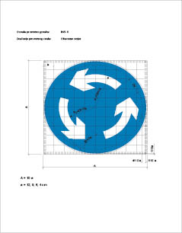
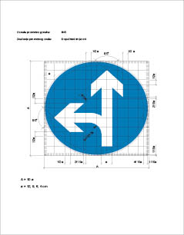
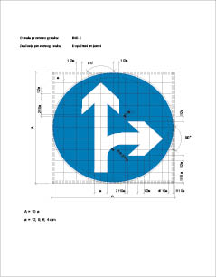
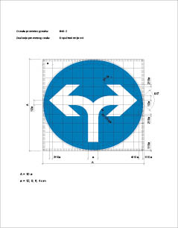
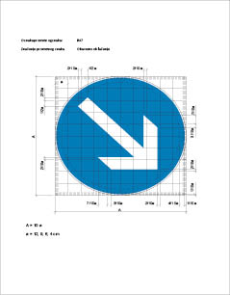
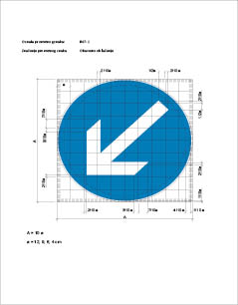
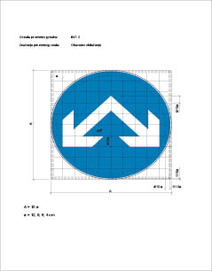
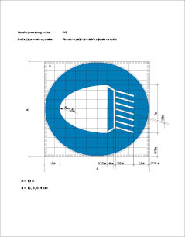
C – ZNAKOVI OBAVIJESTI
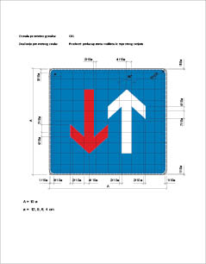
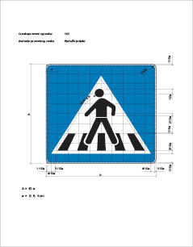
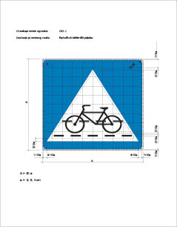
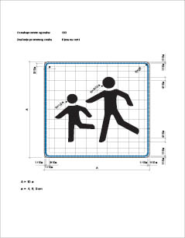
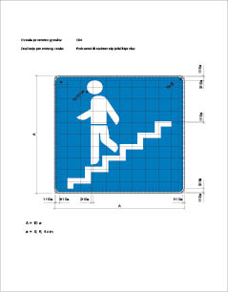
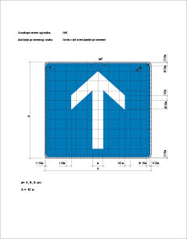
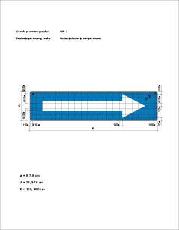
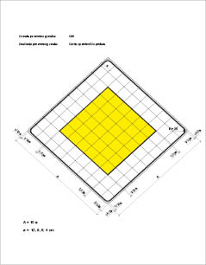
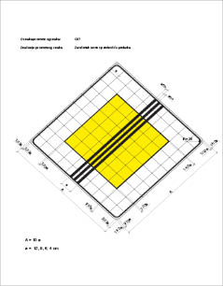
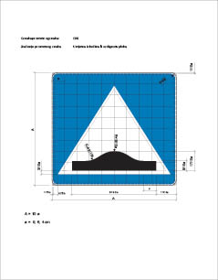
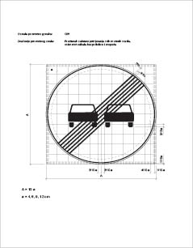
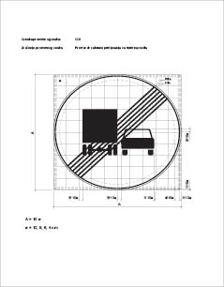
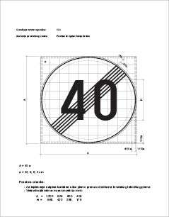
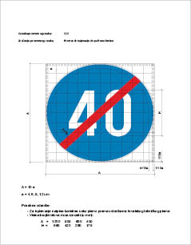
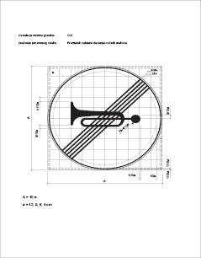
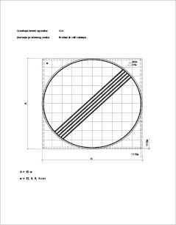
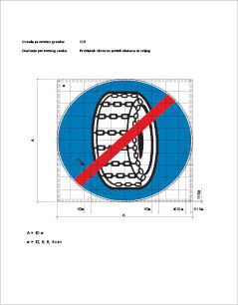
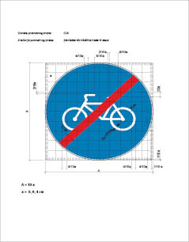
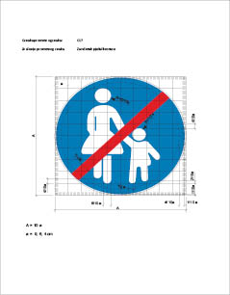
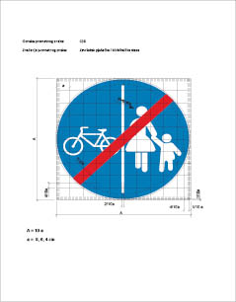
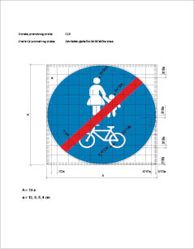
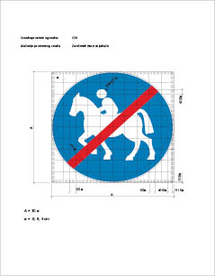
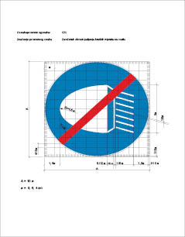
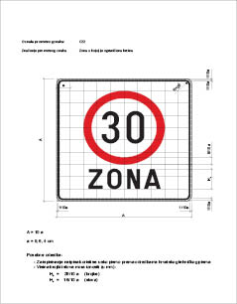
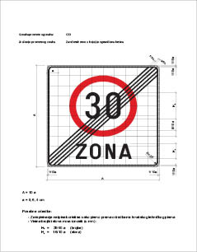
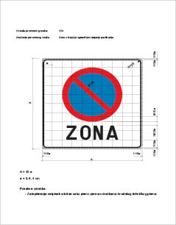
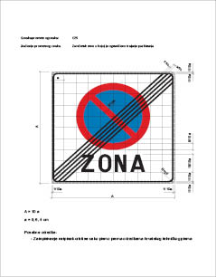
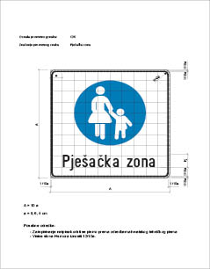
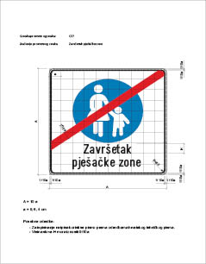
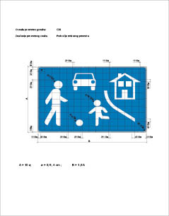
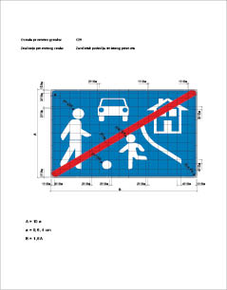
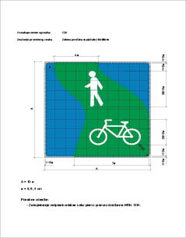
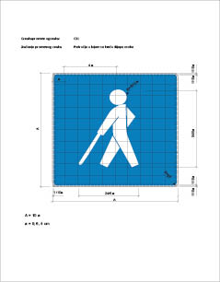
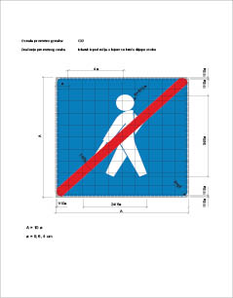
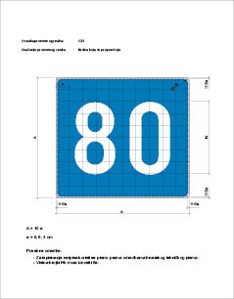
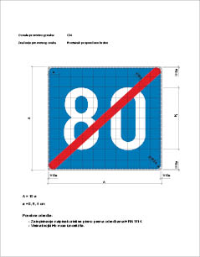
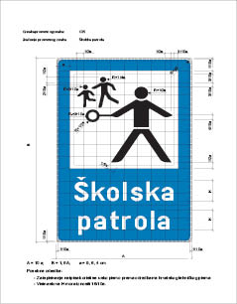
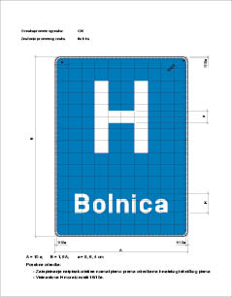
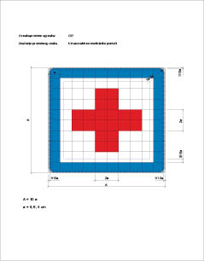
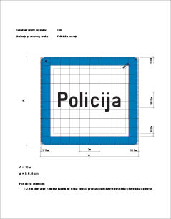
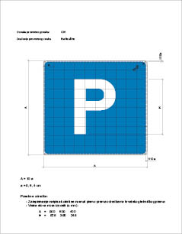
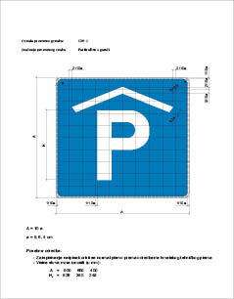
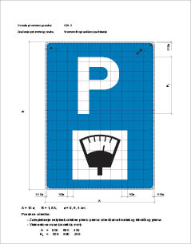
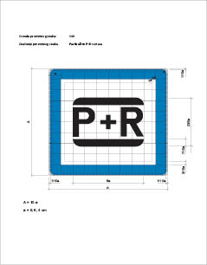
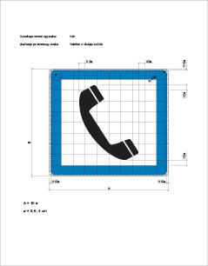
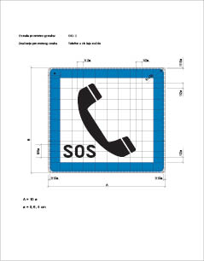
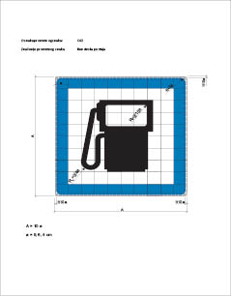
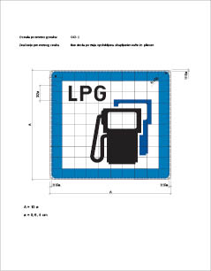
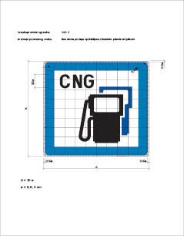
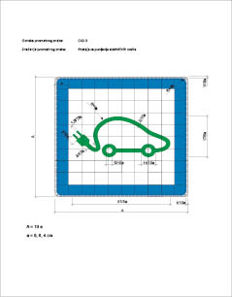
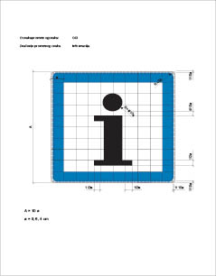
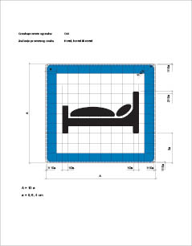
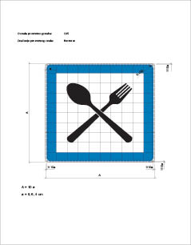
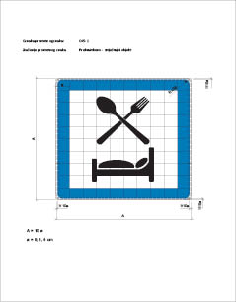
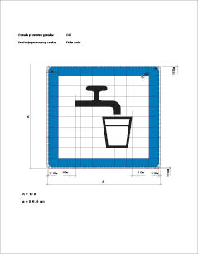
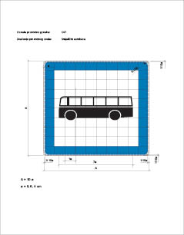
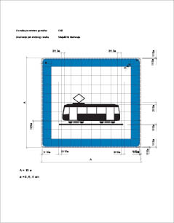
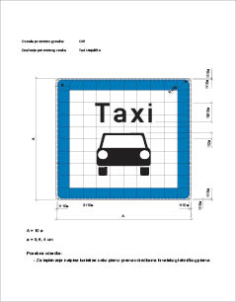
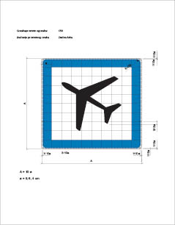
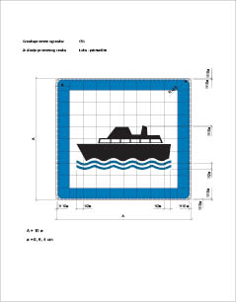
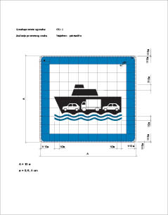
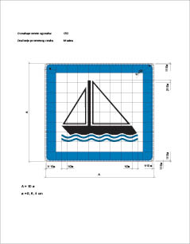
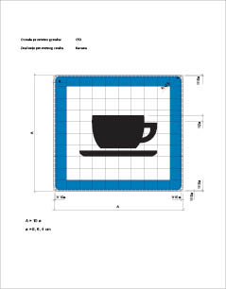
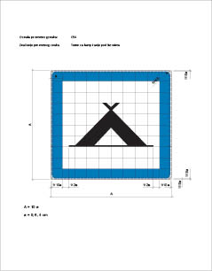
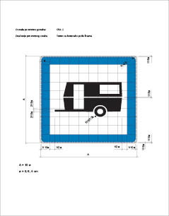
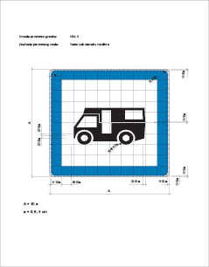
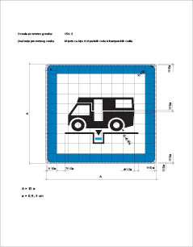
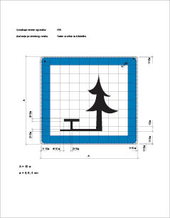
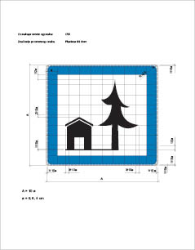
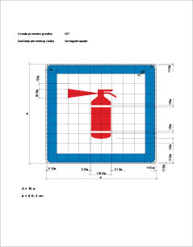
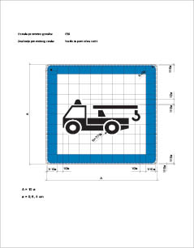
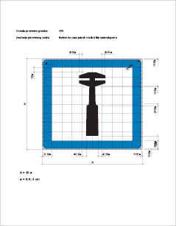
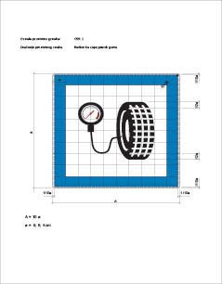
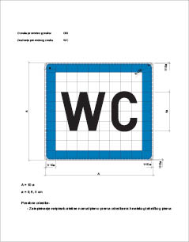
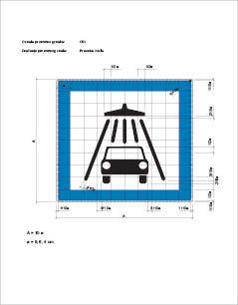
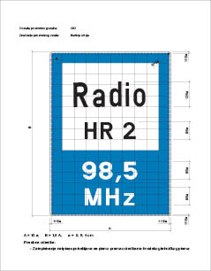
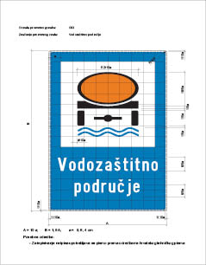
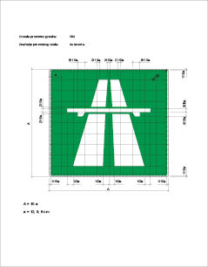
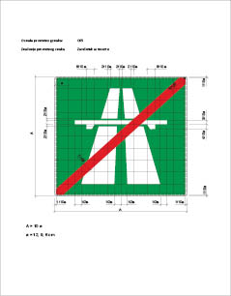
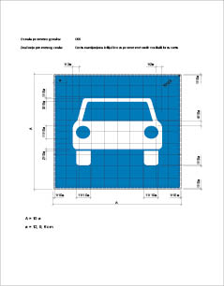
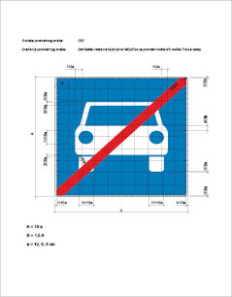
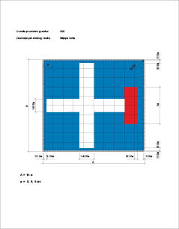
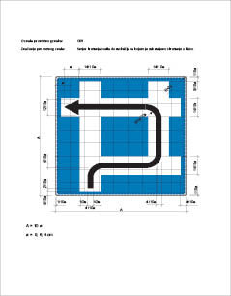
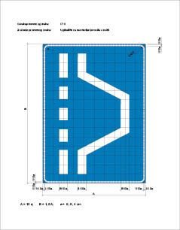
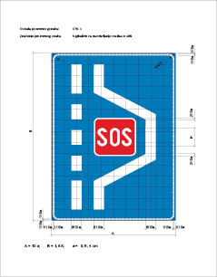
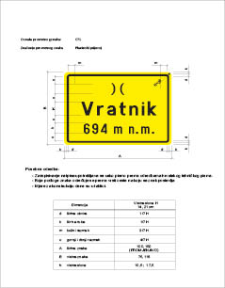
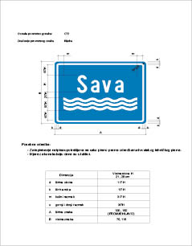
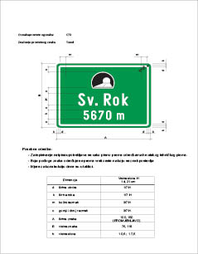
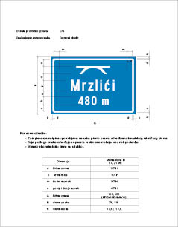
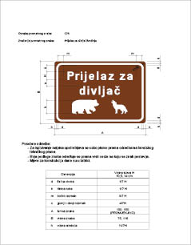
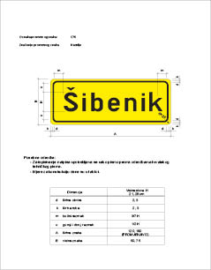
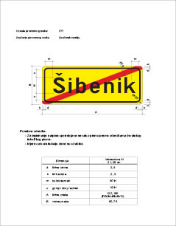
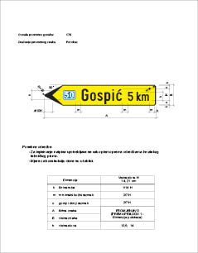
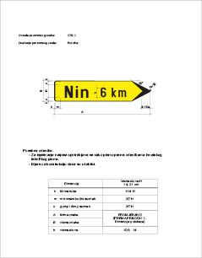
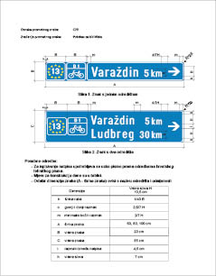
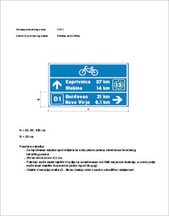
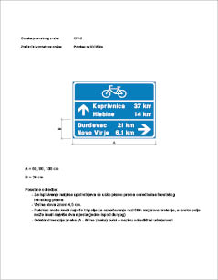
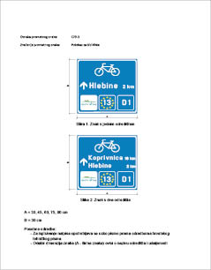
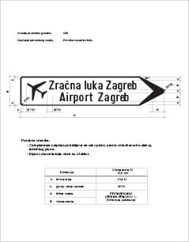
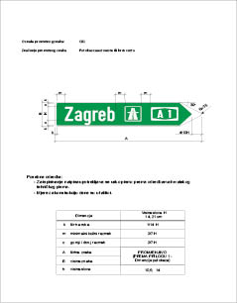
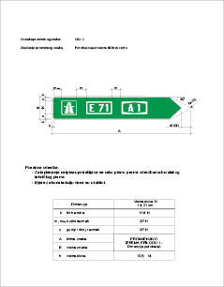
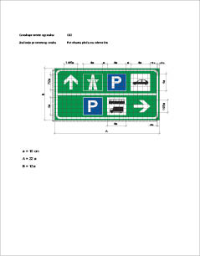
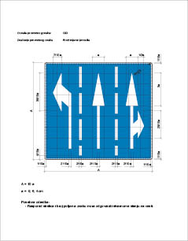
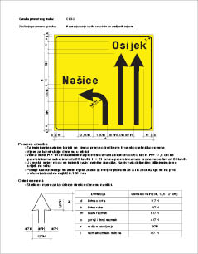
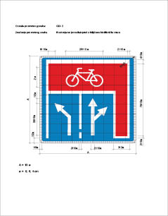
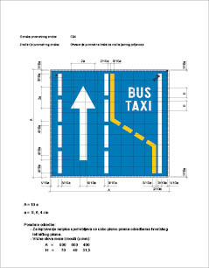
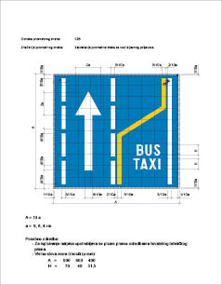
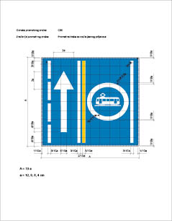
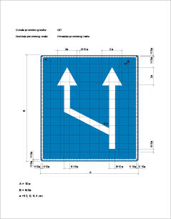
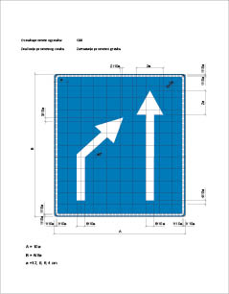
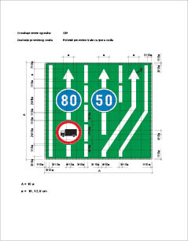
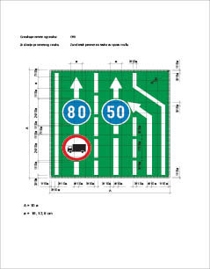
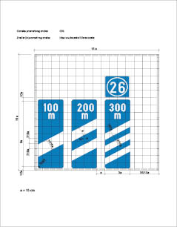
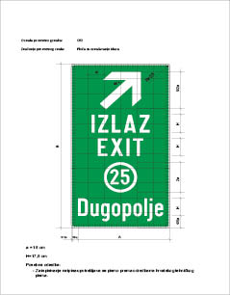
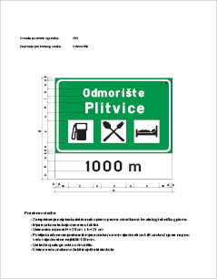
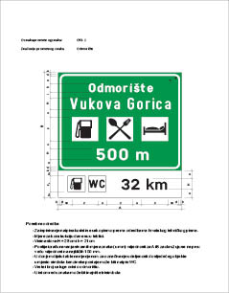
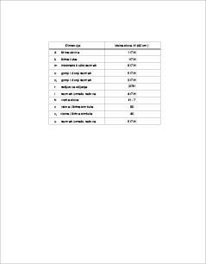
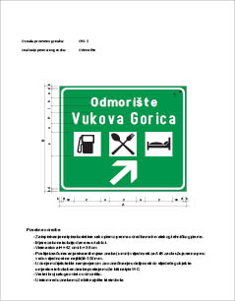
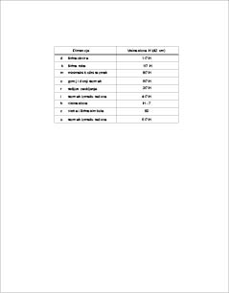
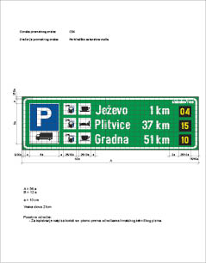
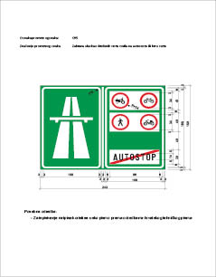
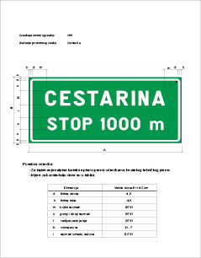
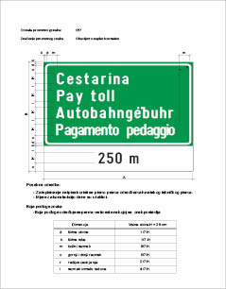
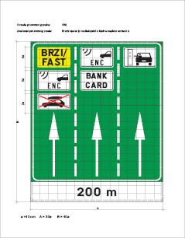
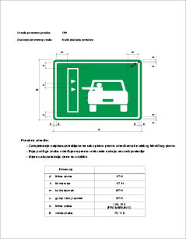
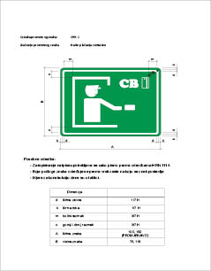
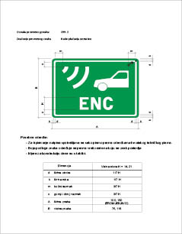
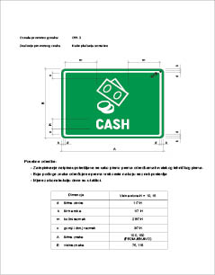
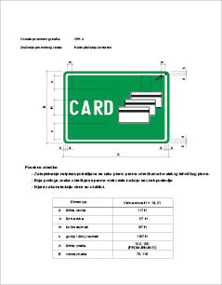
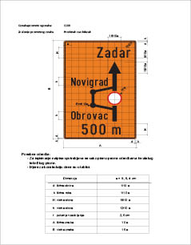
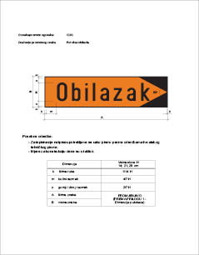
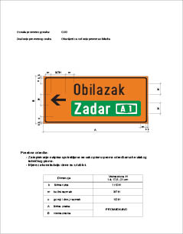
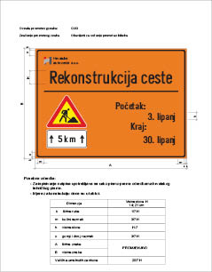
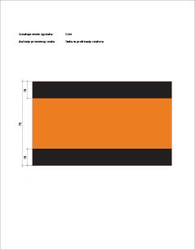
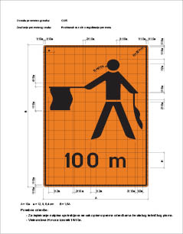
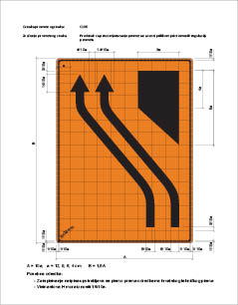
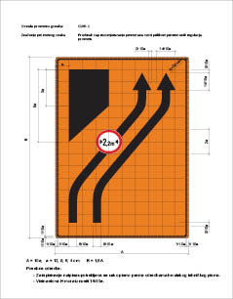
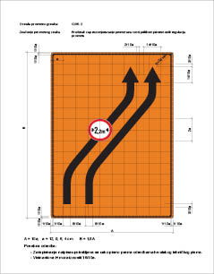
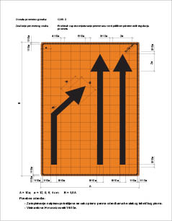
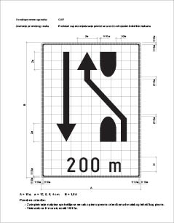
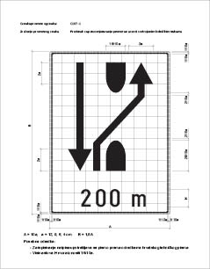
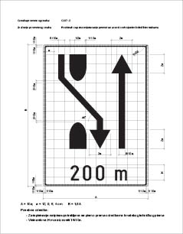
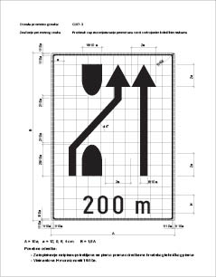
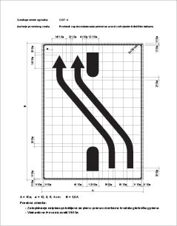
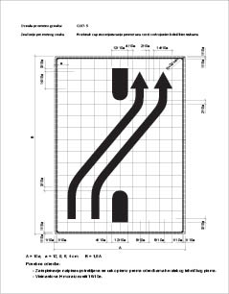
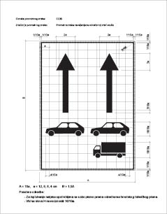
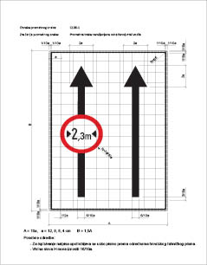
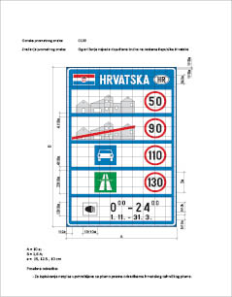
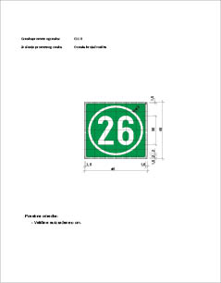
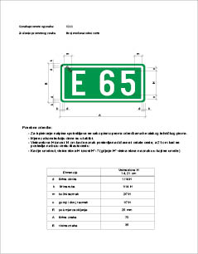
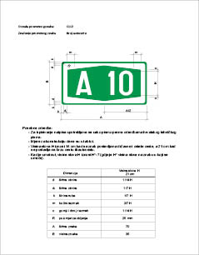
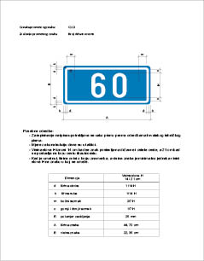
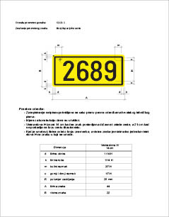
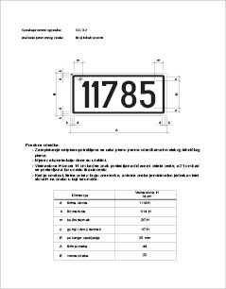
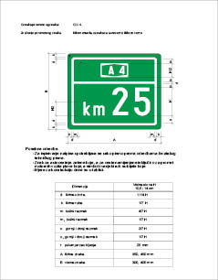
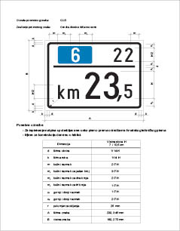
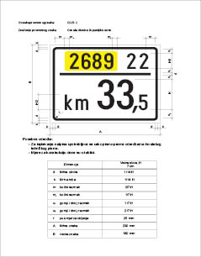
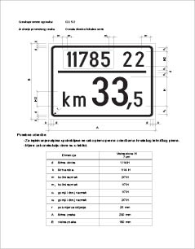
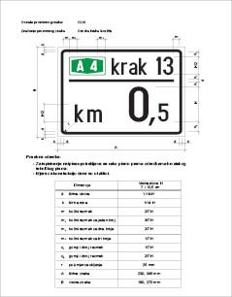
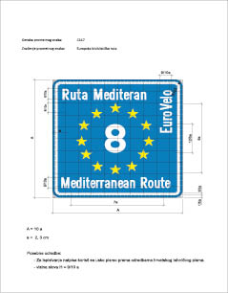
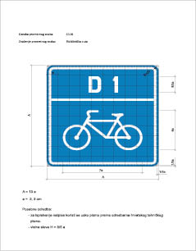
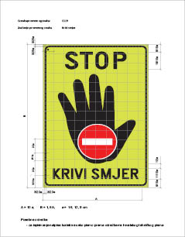
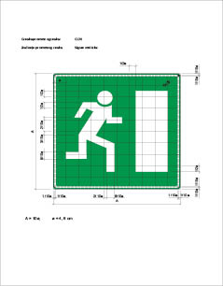
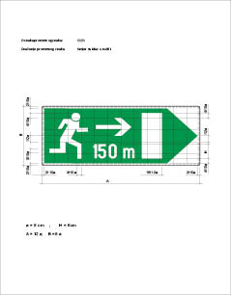
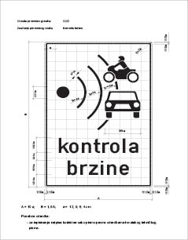
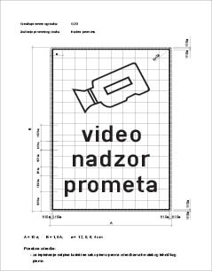
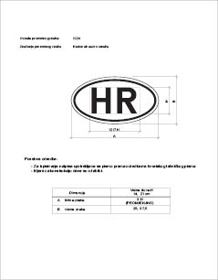
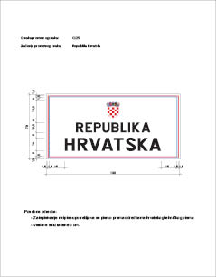
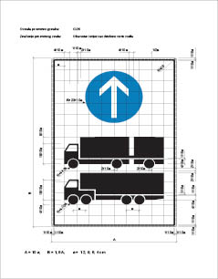
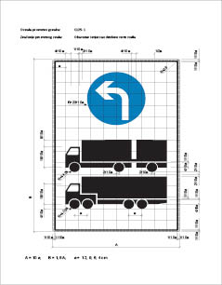
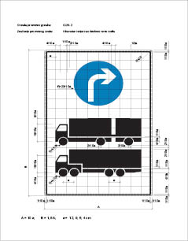
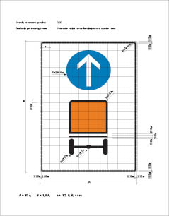
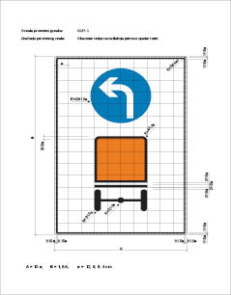
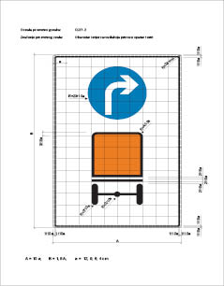
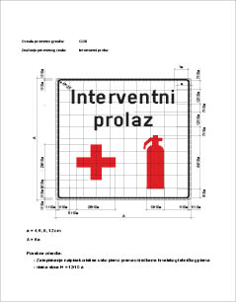
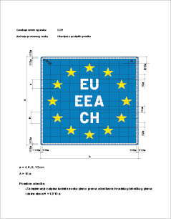
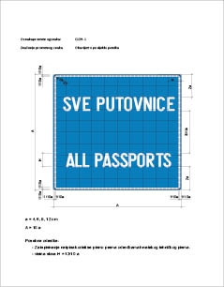
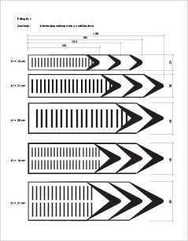
D – ZNAKOVI OBAVIJESTI ZA VOĐENJE PROMETA
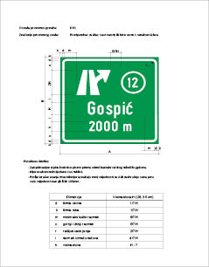
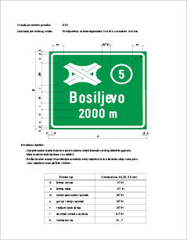
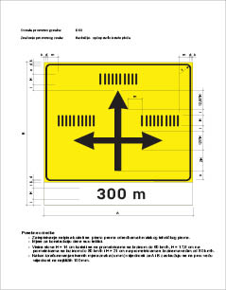
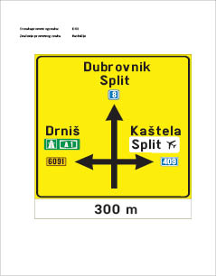
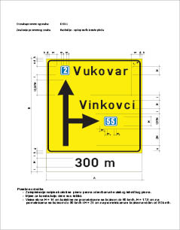
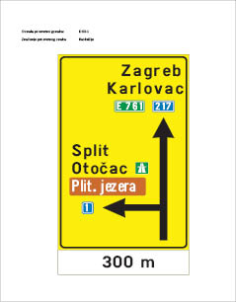
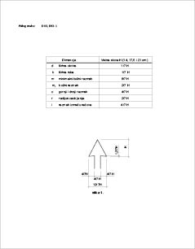
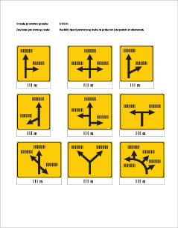
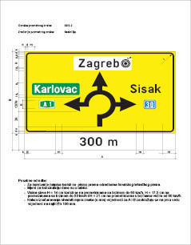
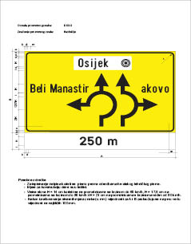
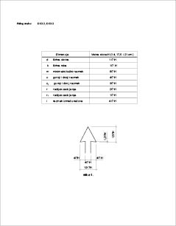
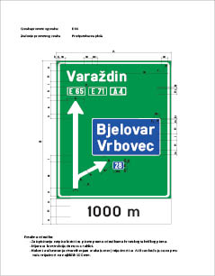
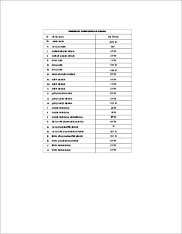
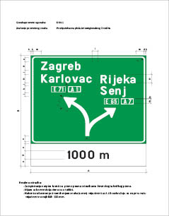
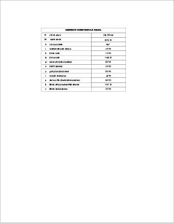
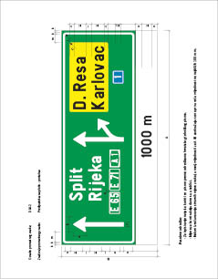
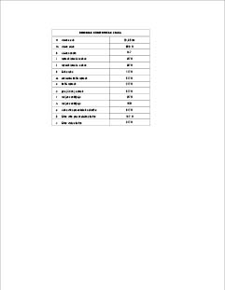
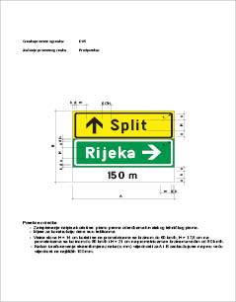
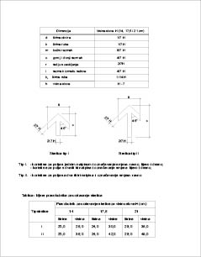
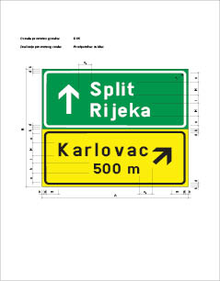
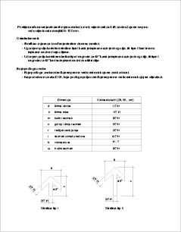
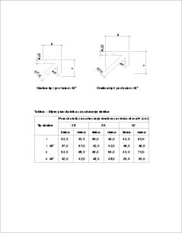
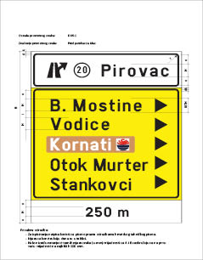
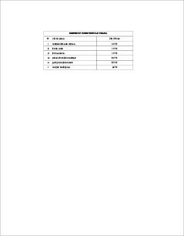
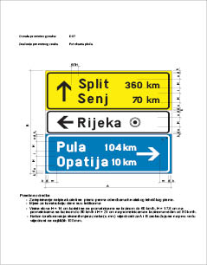
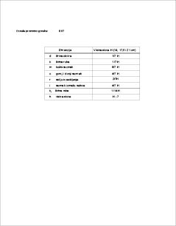
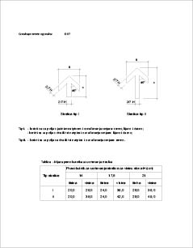
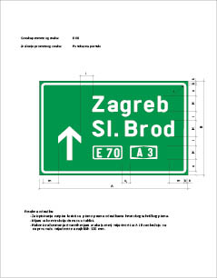
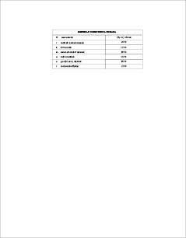
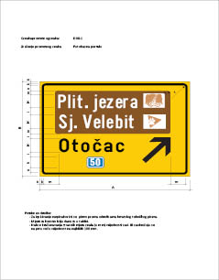
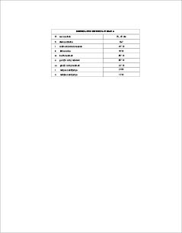
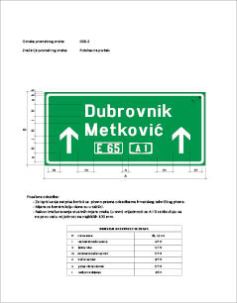
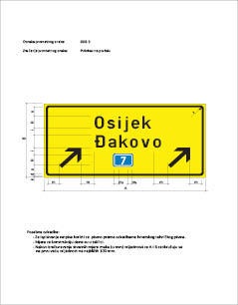
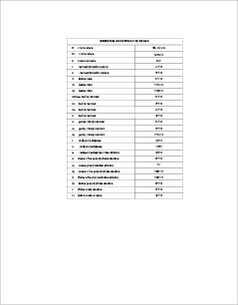
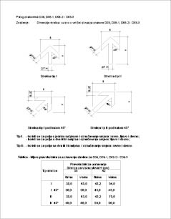
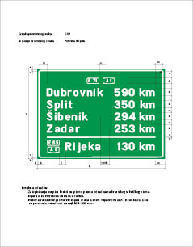
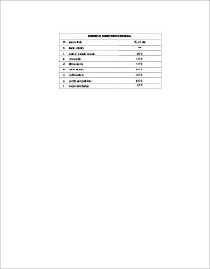
E – DOPUNSKE PLOČE
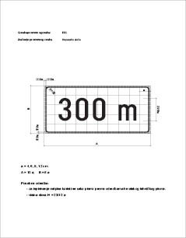
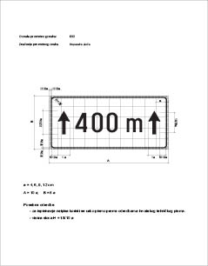
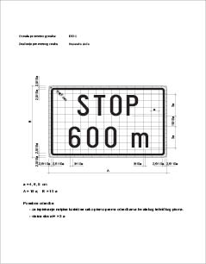
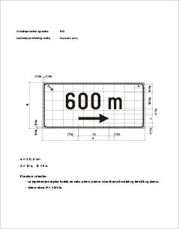
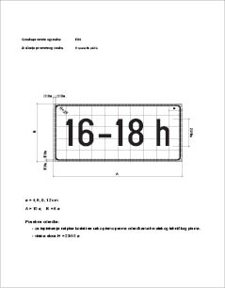
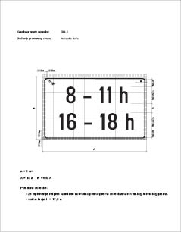
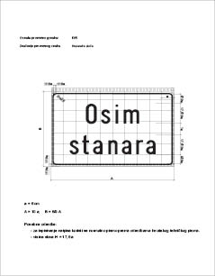
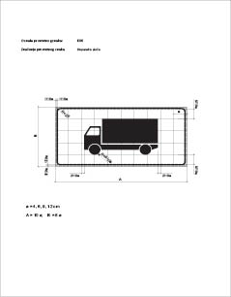
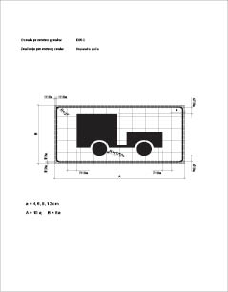
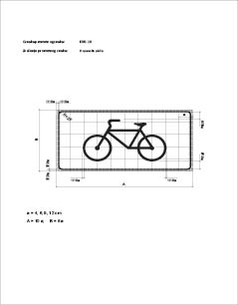
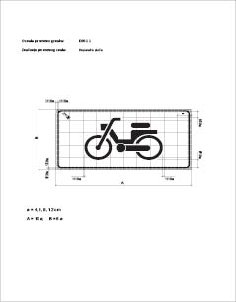
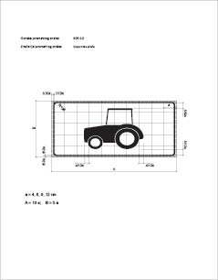
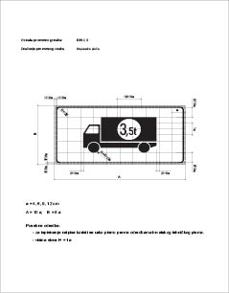
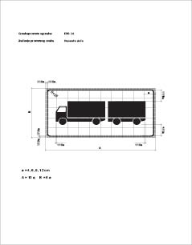
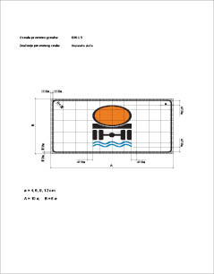
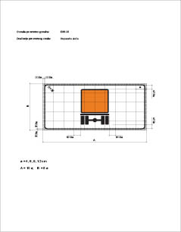
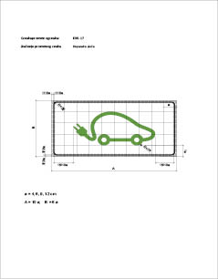
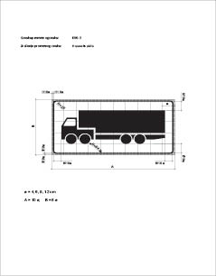
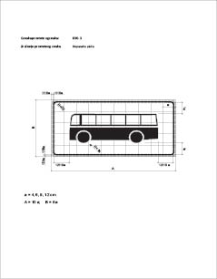
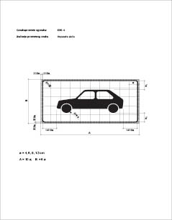
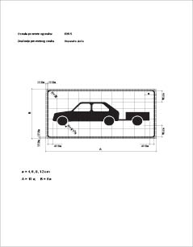
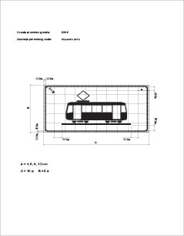
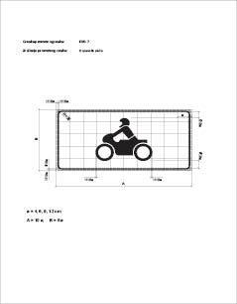
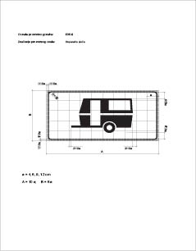
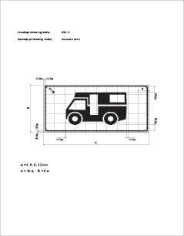
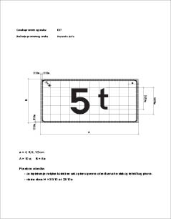
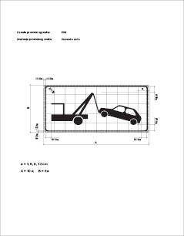
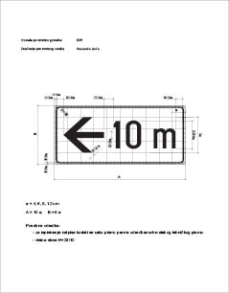
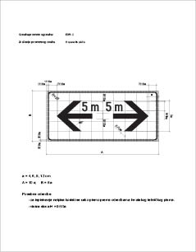
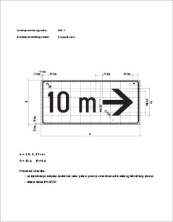
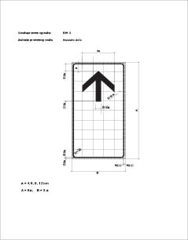
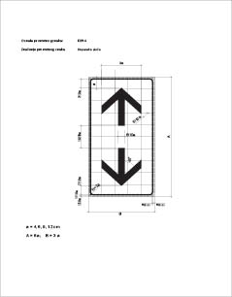
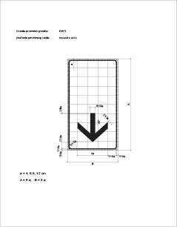
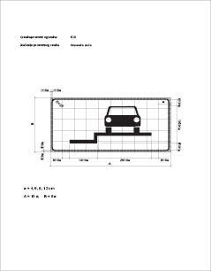
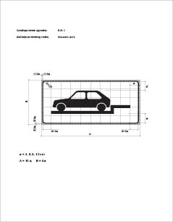
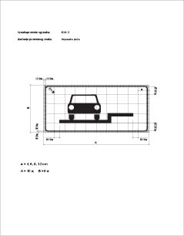
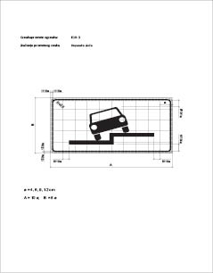
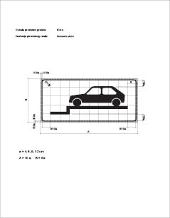
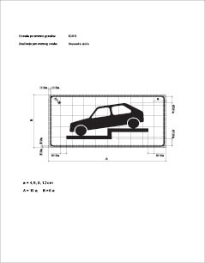
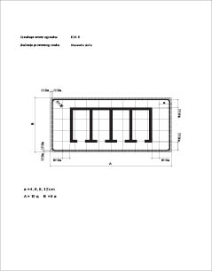
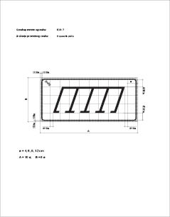
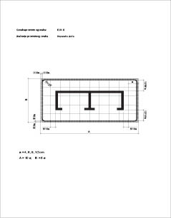
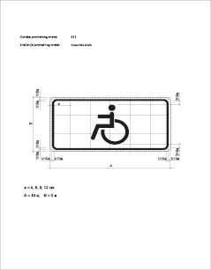
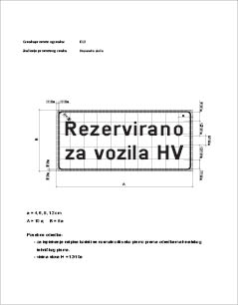
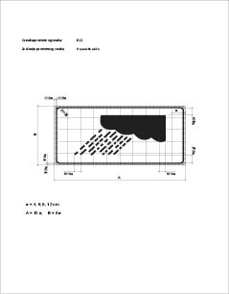
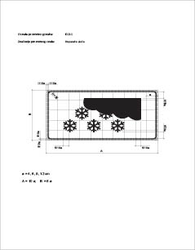
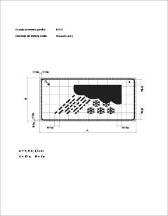
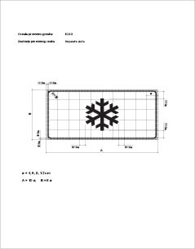
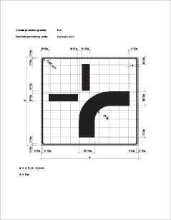
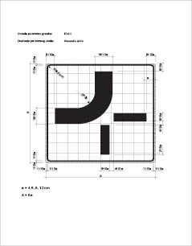
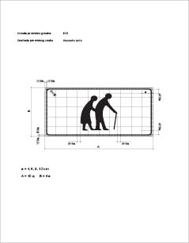
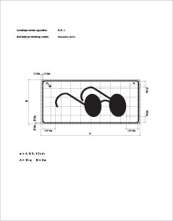
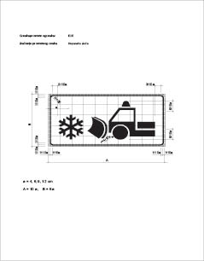
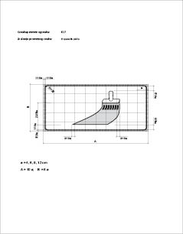
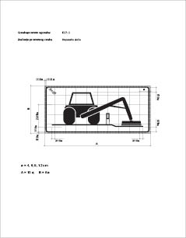
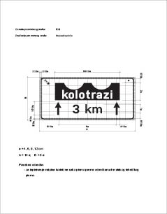
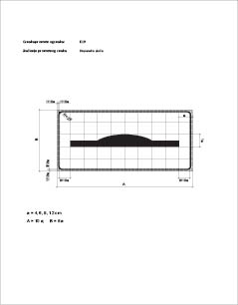
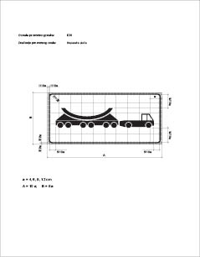
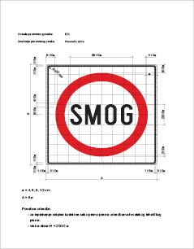
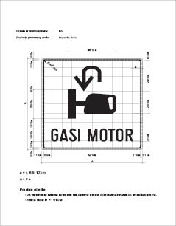
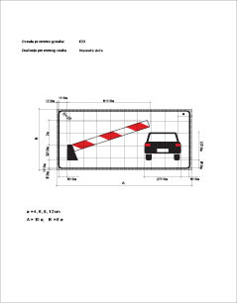
F – PROMJENJIVI PROMETNI ZNAKOVI
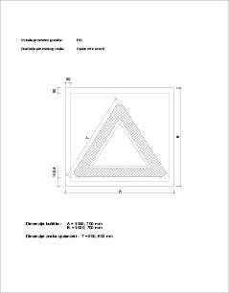
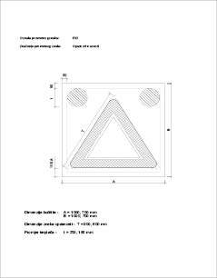
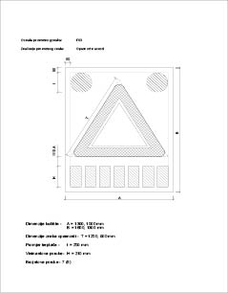
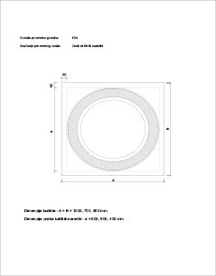
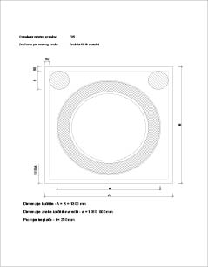
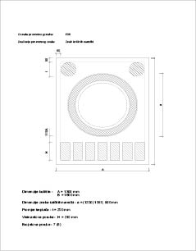
G – PROMETNA SVJETLA
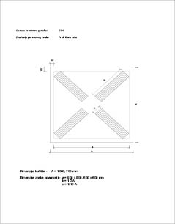
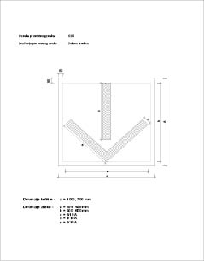
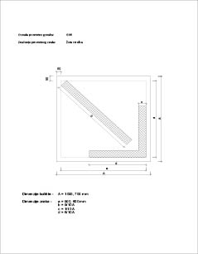
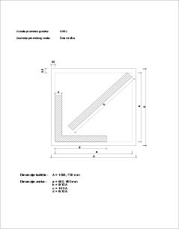
PRILOG 2.
TEHNIČKE SPECIFIKACIJE OZNAKA NA KOLNIKU
1. PREDMET TEHNIČKIH SPECIFIKACIJA
Tehničkim specifikacijama oznaka na kolniku određuje se točan oblik i mjere oznaka na kolniku i drugim prometnim površinama (u daljnjem tekstu; oznake) koje se upotrebljavaju pri izgradnji, rekonstrukciji i održavanju javnih cesta.
2. REFERENTNA DOKUMENTACIJA
Tehničke specifikacije oznaka na kolniku izrađene su u skladu s Pravilnikom o prometnoj signalizaciji i opremi na cestama te su sastavni dio istog.
3. ZNAČENJE POJMOVA
Oznake na kolniku su skup crta, strelica, polja, natpisa i simbola koji oblikuju prometnu površinu. Ucrtavaju se, lijepe, ugrađuju ili utiskuju u kolnički zastor i ne smiju povećavati sklizavost kolnika.
Uzdužne oznake su oznake koje se izvode paralelno s osi kolnika.
Poprečne oznake su oznake koje se izvode okomito ili pod malim kutom u odnosu na os ceste te zahvaćaju jednu ili više prometnih traka.
Ostale oznake i predmeti uz rub kolnika su strelice, polja za usmjeravanje prometa, crte usmjeravanja, natpisi, oznake za označivanje prometnih površina za posebne namjene, oznake za obilježavanje mjesta za parkiranje i uzdužne oznake (oznake na predmetima uz rub kolnika).
Mjere oznaka na kolniku određuju duljinu i širinu oznaka, odnosno njihovih pojedinih dijelova i kutove pod kojima su oznake i pojedini dijelovi postavljeni u odnosu na os ceste. Duljine i širine navedene su u metrima, a kutovi u stupnjevima. Iznimno, mjere vezane uz natpise i simbole na kolniku dane su u centimetrima.
4. VRSTE OZNAKA NA KOLNIKU I DRUGIM PROMETNIM POVRŠINAMA
Oznake na kolniku i drugim površinama su:
• uzdužne oznake
• poprečne oznake
• ostale oznake na kolniku i objekti uz rub kolnika.
4.1. Uzdužne oznake
Uzdužne oznake na kolniku mogu biti razdjelne crte, rubne crte i crte upozorenja. Izvode se kao:
• pune uzdužne crte, koje mogu biti razdjelne i rubne
• isprekidane uzdužne crte, koje mogu biti razdjelne, rubne, crte upozorenja, kratke i široke
• dvostruke uzdužne crte, koje mogu biti pune, isprekidane i kombinirane.
4.2. Poprečne oznake
Poprečne oznake na kolniku su:
• crte zaustavljanja, koje mogu biti pune i isprekidane
• kose i granične crte
• pješački i biciklistički prijelazi preko kolnika.
4.3. Ostale oznake na kolniku i predmetima uz rub kolnika
Ostale oznake na kolniku i predmetima uz rub kolnika su:
• strelice
• polja za usmjeravanje prometa
• crte usmjeravanja
• oznake za označavanje prometnih površina za posebne namjene
• oznake za obilježavanje mjesta za parkiranje i uzdužnih oznaka (oznake na predmetima uz rub kolnika)
• natpisi i simboli.
5. NAČIN IZVEDBE
Prilikom izvođenja oznaka na kolniku izvođač mora u potpunosti uzeti u obzir odredbe ovih Tehničkih specifikacija kojima su definirani oblici i mjere oznaka na kolniku.
Osnovna boja oznaka na kolniku određuje se Pravilnikom o prometnoj signalizaciji i opremi na cestama.
6. OBLIK I MJERE
6.1. Uzdužne oznake
Uzdužne oznake na kolniku izvode se kao:
• pune
• isprekidane
• dvostruke.
Pune uzdužne crte označavaju zabranu prelaska vozila preko te crte ili zabranu kretanja vozila po toj crti.
Isprekidane crte označavaju prestanak zabrane prelaska vozila preko te crte ili zabranu kretanja vozila po toj crti.
Dvostruka crta može biti dvostruka puna, dvostruka isprekidana i dvostruka kombinirana.
Uzdužne oznake na kolniku mogu biti razdjelne i rubne crte.
Razdjelna crta dijeli kolničku površinu na prometne trake ovisno o smjerovima kretanja i njihovoj namjeni (vozila javnog prijevoza putnika i biciklističko-pješačkih površina).
Rubna crta označava rub vozne površine kolnika.
Razdjelna i rubna crta mogu se izvesti i kao zvučna ili vibracijska traka.
Širina uzdužnih crta na kolniku iznosi najmanje 10 cm. Širina rubne i razdjelne crte mora biti ista. Nadalje, razmak između usporednih uzdužnih dvostrukih crta je 10 cm. Iznimno, taj razmak može biti najviše 20 cm ukoliko je između crta predviđeno postavljanje smjerokaznih oznaka (markera).
Širine razdjelnih i rubnih crta ovise o kategoriji ceste kao što je prikazano u tablici 1.
Tablica 1. Širina rubnih i razdjelnih crta
Kategorija ceste | Širina crte
 | Razdjelna crta  (cm) | Rubna crta  (cm)
Autoceste i brze ceste | 20 | 20
Ostale javne ceste i glavne gradske prometnice | 15 ili 12 | 15 ili 12
Ostale ceste | 12 ili 10 | 12 ili 10

U funkciji povećanja sigurnosti prometa, ukoliko to geometrija ceste dozvoljava, širina crte na ostalim javnim cestama, glavnim gradskim prometnicama te ostalim cestama može se povećati za širinu više. Iznimno, kod privremenih regulacija prometa, širine razdjelnih i rubnih crta mogu biti i manjih dimenzija od onih navedenih u tablici 1.
Na cestama čija je širina kolnika manja od 5,0 m obostrano se izvode rubne crte širine 10 cm dok se razdjelna crta ne izvodi (H02-1).
6.1.1. Puna uzdužna crta
Pune uzdužne crte izvode se kao razdjelne i rubne crte. Širine punih uzdužnih crta definirane su u tablici 1., ovisno o kategoriji ceste.
6.4.1.1. Puna razdjelna crta (H01, H01-1, H01-2 i H01-3)
Razdjelna crta dijeli kolničku površinu na prometne trake ovisno o smjerovima kretanja i njihovoj namjeni (vozila javnog prijevoza putnika i biciklističko-pješačkih površina).
Širina punih razdjelnih crta određuju se iz tablice 1., ovisno o kategoriji ceste.
6.1.1.2. Puna rubna crta (H02 i H02-1)
Rubna crta označava rub vozne površine kolnika. Izvode se samo ukoliko na kolniku postoji rubni trak. Širina punih rubnih crta određuju se iz tablice 1., ovisno o kategoriji ceste.
6.1.2. Isprekidana uzdužna crta
Isprekidane uzdužne crte mogu biti:
• razdjelne isprekidane crte
• rubne isprekidane crte
• crte upozorenja
• kratke isprekidane crte
• široke isprekidane crte.
6.1.2.1. Razdjelna isprekidana crta
(H03, H03-1, H03-2, H03-3 i H03-4)
Razdjelna isprekidana crta dijeli kolničku površinu na prometne trake prema smjerovima kretanja te njihovoj namjeni (vozila javnog prijevoza putnika, biciklističke trake te trake za parkiranje vozila).
Širine isprekidanih razdjelnih crta određuje se po istim kriterijima kao i širina punih razdjelnih crta (Tablica 1.).
U ovisnosti o kategoriji ceste, namjeni, mjestu postavljanja i širini prometnih traka, razdjelna isprekidana crta se označava kao na slici 1.
Duljine crta i praznina prikazane su u tablici 2. Duljina praznine između crte u odnosu na duljinu crte treba biti dvostruka izvan naseljenih područja, odnosno jednaka u naseljenim područjima.
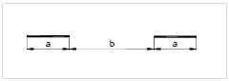
Slika 1. Izvođenje razdjelne isprekidane crte
Tablica 2. Duljine crta i praznina razdjelnih isprekidanih crta
Podtip oznake | Duljina crte (a) [m] | Duljina praznine (b) [m]
A | 1 | 1
B | 3 | 3
C | 5 | 5
D | 3 | 6
E | 5 | 10
F | 6 | 12

6.1.2.2. Rubna isprekidana crta (H04 i H04-1)
Rubna isprekidana crta dijeli prometnu površinu na prometne trake te služi za označavanje ruba kolnika na mjestu priključka, prilaza te pristupa ostalim prometnim površinama (mjesta za zaustavljanje u slučaju nužde, odmorišta i sl.).
Širina isprekidanih rubnih crta određuje se po istim kriterijima kao i širina punih razdjelnih crta (Tablica 1.).
U ovisnosti o kategoriji ceste, namjeni, mjestu postavljanja i širini prometnih traka, rubna isprekidana crta se izvodi kao što je prikazano na slici 1.
Duljine crta i praznina prikazane su u tablici 3.
Tablica 3. Duljine crta i praznina rubnih isprekidanih crta
Podtip oznake | Duljina crte (a) [m] | Duljina praznine (b) [m]
A | 1 | 1
B | 3 | 3
C | 5 | 5

6.1.2.3. Crta upozorenja (H05 i H05-1)
Crta upozorenja najavljuje blizinu pune razdjelne crte, odnosno blizinu početka (H05) i završetka (H05-1) pune razdjelne crte. U pravilu se postavlja na cestama koje karakteriziraju veće brzine vožnje (> 80 km/h).
Širina crte upozorenja određuje se po istim kriterijima kao i širina punih razdjelnih crta (Tablica 1.).
U ovisnosti o kategoriji ceste, namjeni, mjestu postavljanja i širini prometnih traka, crta upozorenja izvodi se kao što je prikazano na slici 2.
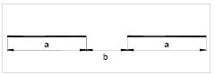
Slika 2. Označavanje crte upozorenja
Duljine crta i praznina prikazane su u tablici 4.
Tablica 4. Duljina crte i praznine crte upozorenja
Podtip oznake | Duljina crte (a) [m] | Duljina praznine (b) [m]
A | 10 | 5
B | 12 | 6

6.1.2.4. Kratka isprekidana crta (H06)
Kratka isprekidana crta služi kao razdjelna crta na prilaznim krakovima raskrižja, kao crta vodilja u samom raskrižju i za odvajanje traka namijenjenih za vozila javnog prijevoza putnika.
Kratka isprekidana crta izvodi se kao što je prikazano na slici 3.
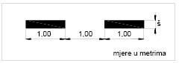
Slika 3. Mjere kratke isprekidane crte
Širina kratke isprekidane crte (š) određuje se po istim kriterijima kao i širina punih razdjelnih crta (Tablica 1.).
6.1.2.5. Široka isprekidana crta (H07, H07-1, H07-2 i H07-3)
Široka isprekidana crta služi kao rubna crta za razdvajanje prometnih tokova na cestama izvan naselja, a njihova širina ovisi o širini prometne trake. Koristi se za razdvajanje:
• traka za uključivanje i isključivanje iz prometa (H07) – slike 4. i 5.
• ulaznih i izlaznih traka (H07-1) – slika 6.
• ruba kolnika ceste s prednošću prolaska na raskrižju u zavoju (H07-2) – slika 7.
• posebnih prometnih površina (ugibališta) uz kolnik, osim traka za zaustavljanje u slučaju nužde na autocestama i brzim cestama (H07-3) – slika 8.
Duljine i širine širokih isprekidanih crta kod uključivanja i isključivanja iz prometa (H07) prikazane su u tablici 5. te na slikama 4. i 5.
Tablica 5. Duljine i širine širokih isprekidanih crta kod uključivanja i isključivanja u promet
Širina prometne trake | Duljina crte (a) [m] | Duljina praznine (b) [m] | Širina crte (š) [m]
< 3,50 | 1 | 1 | 0,3
≥ 3,50 | 3 | 3 | 0,5

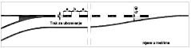
Slika 4. Izvođenje široke isprekidane crte prilikom uključivanja u promet (H07)
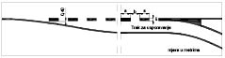
Slika 5. Izvođenje široke isprekidane crte prilikom isključivanje iz prometa (H07)
Za razdvajanje ulaznih i izlaznih traka u raskrižju (Slika 6.), razdvajanja ruba kolnika ceste s prednošću prolaska u raskrižju u zavoju (Slika 7.) te za odvajanje posebnih prometnih površina (autobusnih i taxi stajališta) na kolniku (Slika 8.) koriste se široke isprekidane crte koje se bez obzira na širinu prometnih traka označuju sa 1,00 – 1,00 – 1,00 (duljina crte – duljina praznine – duljina crte) metara duljine i širine 0,30 metara.
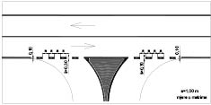
Slika 6. Mjere široke isprekidane crte na ulazu ili izlazu iz raskrižja (H07-1)
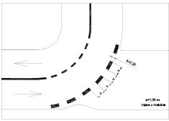
Slika 7. Mjere široke isprekidane crte za označavanje ruba kolnika ceste s prednošću prolaza u raskrižju u zavoju (H07-2)
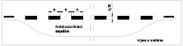
Slika 8. Mjere široke isprekidane crte za odvajanje autobusnih i taxi stajališta na kolniku (H07-3)
Oznake za odvajanje posebnih prometnih površina (autobusnih i taxi stajališta) na kolniku žute su boje.
6.1.3. Dvostruka uzdužna crta
Dvostruke uzdužne crte služe za razdvajanje smjerova vožnje, a ovisno o mjestu označavanja, širini prometnih traka i namjeni se dijele na:
• dvostruka puna uzdužna crta
• dvostruka isprekidana uzdužna crta
• dvostruka kombinirana uzdužna crta.
6.1.3.1. Dvostruka puna uzdužna crta (H08)
Dvostruka uzdužna crta služi za razdvajanje smjerova vožnje.
Širina dvostrukih uzdužnih crta (š) određuje se pod istim kriterijima kao i za uzdužne crte (Tablica 1.). Međusobna udaljenost između dvostrukih crta je 10 cm. Iznimno, ta udaljenost može biti najviše 20 cm ukoliko je između crta predviđeno postavljanje smjerokaznih oznaka (markera) za naglašavanje dvostrukih punih crta.
Izvođenje i mjere dvostruke pune uzdužne crte prikazane su na slici 9.
Slika 9. Izvođenje i mjere dvostruke pune uzdužne crte
6.1.3.2. Dvostruka isprekidana uzdužna crta (H09)
Dvostruke isprekidane uzdužne crte služe za obilježavanje prometnih traka s izmjenjivim smjerom kretanja na kojima je promet upravljan prometnim svjetlima.
Širine dvostrukih isprekidanih uzdužnih crta kao i njihova međusobna udaljenost jednake su kao i kod dvostrukih punih uzdužnih crta (poglavlje 6.1.3.1.).
Izvođenje i mjere dvostruke isprekidane uzdužne crte prikazane su na slici 10.
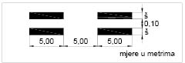
Slika 10. Izvođenje i mjere dvostruke isprekidane uzdužne crte
6.1.3.3. Dvostruka kombinirana uzdužna crta (H10)
Dvostruke kombinirane uzdužne crte služe za razdvajanje prometnih traka na mjestima na kojima su uvjeti preglednosti takvi da dopuštaju pretjecanje samo u jednom smjeru kretanja.
Širine dvostrukih kombiniranih uzdužnih crta kao i njihova međusobna udaljenost jednake su kao i kod dvostrukih punih uzdužnih crta (poglavlje 6.1.3.1.).
Duljine crta i praznina prikazane su u tablici 6.
Tablica 6. Duljine crta i praznina dvostrukih kombiniranih uzdužnih crta
Podtip oznake | Duljina crte (a) [m] | Duljina praznine (b) [m]
A | 3 | 3
B | 5 | 5
C | 5 | 10
D | 6 | 12

Izvođenje i mjere dvostruke kombinirane uzdužne crte prikazane su na slici 11.
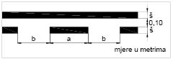
Slika 11. Izvođenje i mjere dvostruke kombinirane crte
6.2. Poprečne oznake
Poprečne oznake na kolniku su:
• crte zaustavljanja, koje mogu biti pune i isprekidane
• kose i granične crte
• pješački i biciklistički prijelazi preko kolnika.
6.2.1. Crte zaustavljanja
Crte zaustavljanja izvode se kao pune i isprekidane crte.
6.5.1.1. Puna crta zaustavljanja
(H14, H14-1, H14-2, H14-3 i H14-4)
Puna crta zaustavljanja označava mjesto ispred kojeg vozač mora zaustaviti vozilo.
Puna crta zaustavljanja se označava od lijevog ruba prometne trake za odvajanje do rubne crte, ili paralelno s rubom kolnika ili rubnika ako rubna crta nije označena. U takvim slučajevima, udaljenost završetka crte zaustavljanja je 0,10 metara od ruba kolnika ili rubnika.
Širina pune crte zaustavljanja iznosi 0,50 m.
Na udaljenosti od 2,0 do 4,0 metra ispred crte zaustavljanja može se na kolniku ispisati natpis »STOP« (H63) ili iscrtati simbol za prometni znak STOP (H74).
Položaj crte na kolniku (udaljenost od ruba ceste s prednošću prolaza) mora biti takav da osigura preglednost raskrižja ili priključka.
Na karakterističnim prilazima, puna crta zaustavljanja se postavlja stepenasto zbog bolje preglednosti te kako bi se omogućilo nesmetano skretanje vozila.
Oblik i mjere pune crte zaustavljanja prikazani su na slici 12.
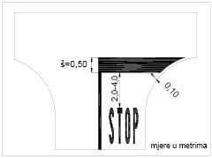
Slika 12. Mjere i način izvođenja pune crte zaustavljanja
U raskrižjima, radi boljeg uočavanja biciklista može se izvesti površina za zaustavljanje biciklista (H14-3) ili pomaknuta crta zaustavljanja za bicikliste (H14-4).
Dužina površine za zaustavljanje biciklista (H14-3) i pomaknute crte zaustavljanja za bicikliste (H14-4) iznosi najmanje 5 m.
Površina za zaustavljanje biciklista (H14-3) izvodi se kada se na privozu raskrižju očekuje više od 200 biciklista u vršnom satu. Nadalje, izvodi se tako da zauzima cijeli prostor ispred trake za motorni promet, osiguravajući time mogućnost lijevog skretanja biciklista iz posebno označenog prostora, kada je predmetno dozvoljeno prometnim svjetlima, uz uvjet da je isto regulirano prometnim znakovima i oznakama na kolniku.
6.2.1.2. Isprekidana crta zaustavljanja (H15, H15-1 i H15-2)
Isprekidana crta zaustavljanja označava mjesto na kojem vozač mora zaustaviti vozilo ako je potrebno propustiti vozila koja se kreću cestom s prednošću prolaska.
Može se izvesti u obliku pravokutnika (H15) ili trokuta vrhom okrenutim prema vozilu (H15-1).
Isprekidana crta zaustavljanja u obliku pravokutnika izvodi se na način da praznina između crta treba biti jednaka duljini crte. Širina isprekidane crte zaustavljanja je 0,50 m.
Ispred isprekidane crte u obliku pravokutnika može se postaviti oznaka H76 (Raskrižje s cestom s prednošću prolaska).
Mjere isprekidane crte zaustavljanja u obliku pravokutnika prikazane su na slici 13.
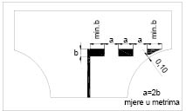
Slika 13. Mjere isprekidane crte zaustavljanja u obliku pravokutnika (H15)
Visina trokuta (b) kod isprekidane crte zaustavljanja H15-1 iznosi od 0,60 m do 1,00 m, a duljina osnovice trokuta (a) je od 0,30 m do 0,70 m. Udaljenost završetaka rubnih trokuta je 0,10 metar od ruba kolnika ili rubnika, dok je udaljenost između trokuta jednaka duljini osnovice trokuta (a).
Mjere isprekidane crte zaustavljanja u obliku trokuta prikazane su na slici 14.
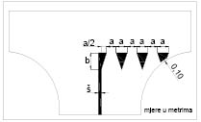
Slika 14. Mjere isprekidane crte zaustavljanja u obliku trokuta (H15-1)
Također, ispred crte isprekidane crte zaustavljanja (H15), na udaljenosti od minimalno 1 m, može se izvesti oznaka H76 (H15-2).
6.2.2. Kose i granične crte
Kose crte i graničnici označuju mjesta otvaranja izlazne i zatvaranja ulazne prometne trake te mjesta početka i završetka prometne trake namijenjene za vozila javnog prijevoza putnika.
U kose i granične crte ubrajaju se:
• kosa neprekinuta crta (za otvaranje izlazne trake i za zatvaranje ulazne trake)
• kosa široka isprekidana crta
• kosa široka puna crta.
6.2.2.1. Kosa neprekinuta crta (H16 i H16-1)
Kosa neprekinuta crta označava mjesto otvaranja izlaznog (H16) i zatvaranje ulaznog prometnog traka (H16-1) na autocesti i brzoj cesti.
Crta se izvodi u duljini ≥ 60 m.
Ako na rubu prometne trake nije označena rubna crta, kosa neprekinuta crta za otvaranje izlazne ili zatvaranje ulazne trake završava usporedno s rubom kolnika ili rubnika, na udaljenosti 0,10 metar od ruba kolnika ili rubnika.
Crte za otvaranje izlazne ili zatvaranje ulazne trake se po obliku i mjerama izvode kako je prikazano na slikama 15. i 16.
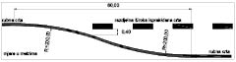
Slika 15. Kosa neprekinuta crta za otvaranje izlazne trake (H16)
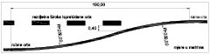
Slika 16. Kosa neprekinuta crta za zatvaranja ulazne trake (H16-1)
6.2.2.2. Kosa široka isprekidana crta (H17 i H17-1)
Kosa široka isprekidana crta označava mjesto početka prometne trake namijenjene za vozila javnog gradskog prijevoza.
Crte su sastavljene od paralelograma osnovnih dimenzija 1,00 m
x 0,50 m (dulja stranica je usporedna s osi ceste). Za prilagodbu širini ceste, uzima se krajnji lijevi ili desni paralelogram, čija širina može biti manja od 0,50 m. Širina razdjelne ili rubne crte se ne ubraja u širinu paralelograma.
Ako na rubu prometne trake nije označena rubna crta, kosa široka isprekidana crta za označavanje početka prometne trake namijenjene za vozila javnog gradskog prijevoza putnika završava usporedno s rubom kolnika ili rubnika, na udaljenosti 0,10 metar od ruba kolnika ili rubnika.
Crte za otvaranje prometnih traka namijenjenih za vozila javnog putničkog prijevoza žute su boje.
Mjere i oblik označavanja prikazani su na slici 17.
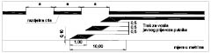
Slika 17. Kosa široka isprekidana crta (H17 i H17-1)
6.2.2.3. Kosa široka puna crta (H18 i H18-1)
Kosa široka puna crta označava mjesto završetka prometne trake namijenjene za vozila javnog gradskog prijevoza.
Širina crte iznosi 1,00 m. Širina razdjelne ili rubne crte se ne ubraja u širinu paralelograma.
Ako na rubu prometne trake nije označena rubna crta, kosa široka puna crta za označavanje završetka prometne trake namijenjene za vozila javnog gradskog prijevoza putnika završava usporedno s rubom kolnika ili rubnika na udaljenosti 0,10 metara od ruba kolnika ili rubnika.
Crte za zatvaranje prometnih traka namijenjenih za vozila javnog putničkog prijevoza žute su boje.
Mjere i oblik označavanja su prikazani na slici 18.
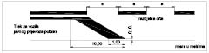
Slika 18. Kosa široka puna crta (H18 i H18-1)
6.2.3. Pješački i biciklistički prijelazi
Pješački i biciklistički prijelazi su:
• pješački prijelaz
• biciklistički prijelaz
• biciklistička traka.
6.2.3.1. Pješački prijelaz (H19)
Pješački prijelaz označava dio površine kolnika namijenjen za prijelaz pješaka.
Mora biti obilježen znakom »pješački prijelaz« (C02) i znakom »približavanje obilježenom pješačkom prijelazu« (A21) osim na mjestima na kojima se promet regulira svjetlosnim znakovima (semaforima).
Pješački prijelaz se može izvesti kao pravokutnik ili paralelogram čija je dulja stranica paralelna s osi ceste na kojoj je pješački prijelaz označen.
Širina pješačkog prijelaza (b) ovisi o broju pješaka koji ga koriste, a ne smije biti manja od 3,00 m. Iznimno, širina pješačkog prijelaza (b) može biti 2,00 m.
Kraća strana pravokutnika ili paralelograma (a) iznosi 0,50 metara, osim u slučaju kada je pješački prijelaz širine 2,00 m ili je označen preko biciklističke staze ili trake. U tom slučaju duljina kraće stranice pravokutnika ili paralelograma (a) iznosi 0,40 m.
Razmak između dva pravokutnika ili paralelograma jednak je duljini njegove kraće stranice.
Udaljenost od ruba kolnika ovisi o širini kolnika, tako da je pravokutnik ili paralelogram označen na udaljenosti od 0,10 metara do maksimalno duljine jednake duljini kraće strane pravokutnika (a). Udaljenost između označenog pješačkog prijelaza i rubnika mora biti jednaka s obje strane kolnika.
Na raskrižju s promjenjivim radijusom ruba kolnika gdje se mijenja širina kolnika, može se označiti samo dio pravokutnika ili paralelograma, pod uvjetom da je on u najširem dijelu oznake jednak širini kraće strane pravokutnika ili paralelograma. Na rubu kolnika, udaljenost od rubnika iznosi 0,10 metara.
Mjere i oblik izvođenja pješačkog prijelaza prikazani su na slikama 19. i 20.
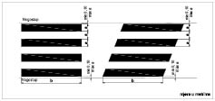
Slika 19. Mjere i oblik izvođenja pješačkog prijelaza u obliku pravokutnika i paralelograma (H19, H19-1)
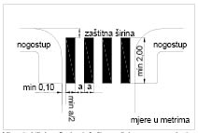
Slika 20. Mjere i oblik izvođenja pješačkog prijelaza
na sporednoj cesti (H19)
Uz pješački prijelaz koji se nalazi u blizini škole mora na kolniku stajati natpis »ŠKOLA« (H65). U funkciji dodatnog povećanja sigurnosti moguće je nadodati i simbol »X« koji se postavlja ispred natpisa »ŠKOLA« (H65-1).
Na obje strane je neposredno prije pješačkog prijelaza označena i puna zaustavna linija (H14). Također se može dodati i simbol »djeca na cesti« (H78). Bez obzira na mjesto označavanja ili širinu kolnika, visina znaka škola ili simbola djece je uvijek 4,00 metara, a visina oznake X iznosi 8,00 metara. Širina crte za X oznaku jednaka je širini razdjelne crte. Iznimno, širina crte za X oznaku je 0,12 m ukoliko, zbog širine kolnika, nije moguće izvođenje razdjelne crte.
Dodatne oznake za školu, X ili simbol »djeca na cesti« se također mogu koristiti i u slučajevima kada pješački prijelaz nije označen.
Mjere i oblik izvođenja pješačkih prijelaza u blizini škole prikazani su na slici 21.
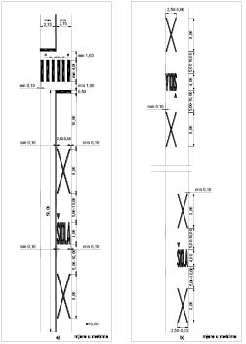
Slika 21. Mjere i oblik izvođenja pješačkog prijelaza u blizini škole (a) kada je označen pješački prijelaz te (b) kada nije označen
6.2.3.2. Biciklistički prijelaz (H20)
Biciklistički prijelaz označava dio površine kolnika namijenjen za prijelaz biciklista.
U pravilu, se označava uz pješački prijelaz, na strani bliže centru raskrižja.
Prijelaz se označava kvadratima (a) bijele boje širine jednake širini kraće strane pješačkog prijelaza (H19). Širina prijelaza (š), uključujući oznake na kolniku, iznosi najmanje 2,0 metra za jednosmjernu i 3,0 metra za dvosmjernu biciklističku prometnicu.
Iznimno, prijelaz biciklističke staze ili trake može se izvesti kao kosi. Kod kosih prijelaza kvadrati koji označavaju prijelaz biciklističke prometnice preko kolnika zamjenjuju se rombovima.
Udaljenost oznake od ruba kolnika mora biti jednaka udaljenosti pješačkog prijelaza (H19) od ruba kolnika.
Na raskrižju s promjenjivim radijusom ruba kolnika gdje se mijenja širina kolnika, može se označiti samo dio kvadrata ili romba.
Površina kolnika namijenjena biciklistima na pješačko-biciklističkom prijelazu izvodi se crvenom bojom kroz raskrižje te prije i poslije raskrižja u duljini 5,0 metara.
Kada je na kolniku izvan raskrižja označen biciklističko-pješački prijelaz ili biciklistički prijelaz, on mora biti obilježen znakom »približavanje obilježenom pješačkom prijelazu« (A21) i znakom »pješački prijelaz« (C02) ili »pješačko-biciklistički prijelaz« (C02-1), osim na mjestima na kojima se promet regulira svjetlosnim znakovima (semaforima).
Mjere i oblik izvođenja biciklističkih prijelaza prikazani su na slici 22.
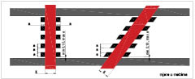
Slika 22. Mjere i oblik izvođenja biciklističkih prijelaza (H20)
6.2.3.3. Biciklistička traka (H21)
Biciklistička traka označava dio površine kolnika namijenjene isključivo za kretanje biciklista.
Biciklistička traka na prometnici s jednosmjernim prometom izvedena u smjeru suprotnom od smjera kretanja motornih vozila, mora biti označena prometnim znakom »biciklistička traka ili staza« (B40).
Jednosmjerna biciklistička traka izvodi se minimalne širine 1,0 metar uz osiguranje minimalne širine zaštitnog pojasa prema površinama za druge vrste prometa. Širina zaštitnog pojasa uz biciklističku traku u odnosu na stalne prepreke (stupovi za rasvjetu, prometni znakovi, građevinski objekt) iznosi minimalno 0,25 metara.
Širina zaštitnog pojasa između prometnog profila biciklističke trake i uzdužno parkiranih vozila iznosi minimalno 0,75 metara. Ukoliko je na kolniku iscrtana oznaka kojom se prostor za parkiranje odvaja od ostalog dijela kolnika, onda širina zaštitnog pojasa prometnog profila biciklističke prometnice do crte razdvajanja iznosi minimalno 0,5 metara.
Biciklistička traka izvan naselja izvodi se samo u slučaju manjih udaljenosti između naselja.
Prometna površina biciklističke trake kroz raskrižje izvodi se crvenom bojom te prije i poslije raskrižja u duljini 5,0 metara.
6.3. Ostale oznake na kolniku
6.3.1. Strelice za označavanje smjera kretanja vozila
Strelice za označavanje smjera kretanja vozila izvode se kao:
• strelice za označavanje jednog smjera vožnje
• strelice za označavanje dva ili više smjerova vožnje
• strelice za prestrojavanje na dva bliža raskrižja, gdje se prestrojavanje za skretanje na drugom raskrižju, zbog međusobne blizine, mora izvršiti na prvom raskrižju na kojem nije dozvoljeno skretanje u naznačenom smjeru
• strelice za označavanje namjene prometnih traka u zoni razdvajanja na autocestama i brzim cestama
• strelice za skretanje prometa i najave završetka pretjecanja
• strelice za označavanje smjera kretanja vozila u garažama
• strelice za označavanje smjera kretanja na biciklističkim površinama.
6.3.2. Strelice za označavanje jednog smjera vožnje (H22-H27)
Strelice za označavanje jednog smjera vožnje su:
• strelica za ravno (H22)
• strelica za lijevo (H23)
• strelica za desno (H24)
• strelica za ravno na raskrižjima s kružnim tokom prometa s više prometnih traka (H25)
• strelica za lijevo na raskrižjima s kružnim tokom prometa s više prometnih traka (H26)
• strelica za desno na raskrižjima s kružnim tokom prometa s više prometnih traka (H27)
Oblici i mjere strelica za označivanje jednog smjera vožnje prikazani su na slikama 23., 24., 25. i 26.
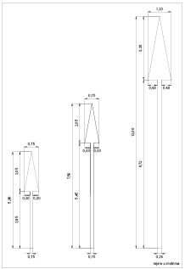
Slika 23. Mjere i oblik strelica za smjer ravno (H22)
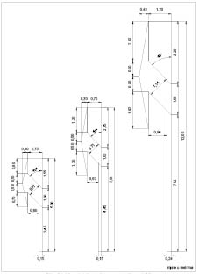
Slika 24. Mjere i oblik strelica za smjer lijevo (H23)
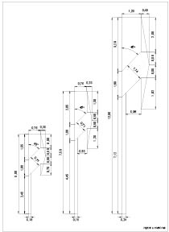
Slika 25. Mjere i oblik strelica za smjer desno (H24)
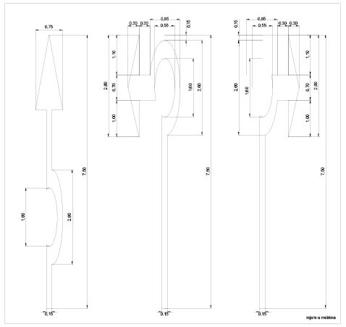
Slika 26. Mjere i oblik strelica za označavanje smjera vožnje ispred raskrižja s kružnim tokom prometa (H25, H26 i H27)
6.6.3. Strelice za označavanje dva ili više smjerova vožnje (H28-H36)
Strelice za označavanje dva ili više smjerova vožnje su:
• strelica za ravno i lijevo (H28)
• strelica za ravno i desno (H29)
• strelica za lijevo i desno (H30)
• strelica za ravno, lijevo i desno (H31)
• strelica za ravno i lijevo na raskrižjima s kružnim tokom prometa s više prometnih traka (H32)
• strelica za ravno i desno na raskrižjima s kružnim tokom prometa s više prometnih traka (H33)
• strelica za lijevo i desno na raskrižjima s kružnim tokom prometa s više prometnih traka (H34)
• strelica za ravno, lijevo i desno na raskrižjima s kružnim tokom prometa s više prometnih traka (H35)
• strelica namijenjena za označavanje smjerova kretanja u raskrižju s kružnim tokom prometa tipa »turbo rotor« (H36).
Oblici i mjere strelica za označavanje dva ili više smjerova vožnje prikazani su na slikama 27., 28., 29., 30., 31.,32.,33. i 34.
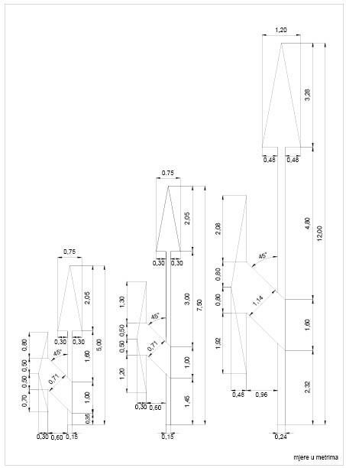
Slika 27. Mjere i oblik strelica za smjer ravno i lijevo (H28)
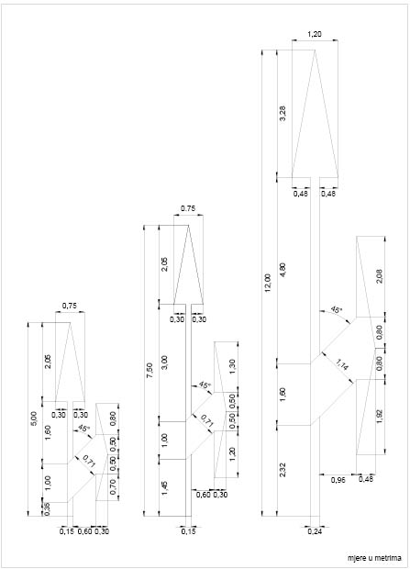
Slika 28. Mjere i oblik strelica za smjer ravno i desno (H29)
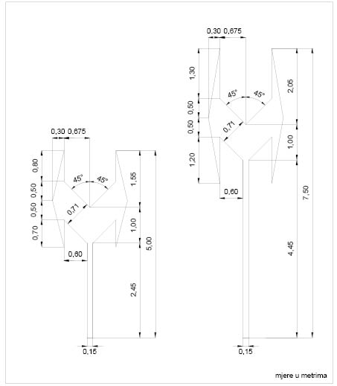
Slika 29. Mjere i oblik strelica za smjer lijevo i desno (H30)
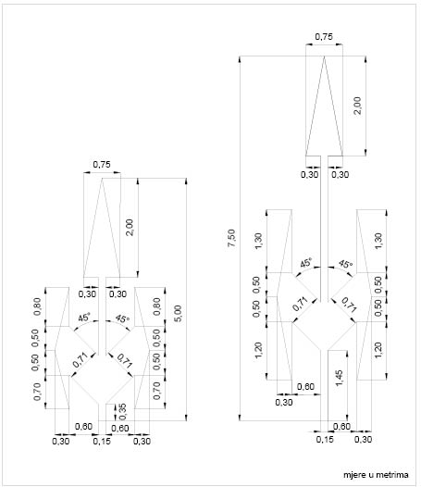
Slika 30. Mjere i oblik strelica za tri smjera vožnje (H31)
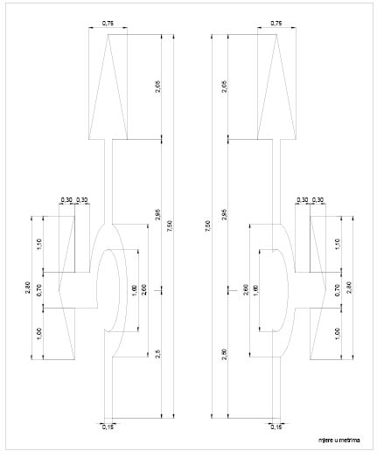
Slika 31. Mjere i oblik strelica za smjer ravno i lijevo te ravno i desno na raskrižjima s kružnim tokom prometa (H32 i H33)
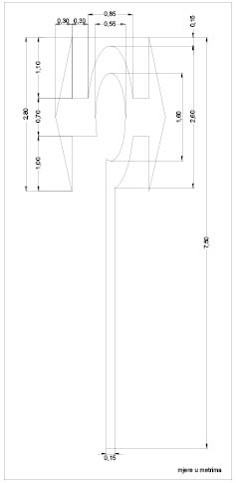
Slika 32. Mjere i oblik strelica za smjer lijevo i desno ispred raskrižja s kružnim tokom prometa (H34)
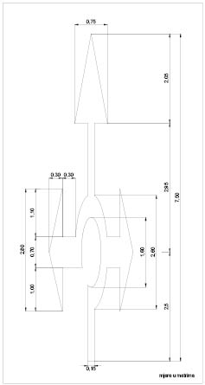

Slika 33. Mjere i oblik strelica za tri smjera vožnje ispred raskrižja s kružnim tokom prometa (H35)
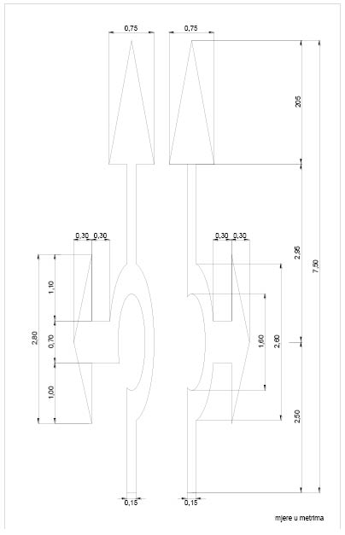
Slika 34. Mjere i oblik strelica za tri smjera vožnje ispred raskrižja s kružnim tokom prometa tipa »turbo rotor« (H36)
6.3.4. Strelice za prestrojavanje na dva bliža raskrižja (H37 i H38)
Strelice za prestrojavanje na dva bliža raskrižja, gdje se prestrojavanje za skretanje na drugom raskrižju, zbog međusobne blizine, mora izvršiti na prvom raskrižju na kojem nije dozvoljeno skretanje u naznačenom smjeru su:
• strelica za lijevo na drugom raskrižju gdje se prestrojavanje mora obaviti prije prvog raskrižja na kojem nije dozvoljeno skretanje na naznačenom smjeru (H37)
• strelica za desno na drugom raskrižju gdje se prestrojavanje mora obaviti prije prvog raskrižja na kojem nije dozvoljeno skretanje na naznačenom smjeru (H38)
Oblici i mjere strelica za prestrojavanje na dva bliža raskrižja prikazani su na slikama 35. i 36.
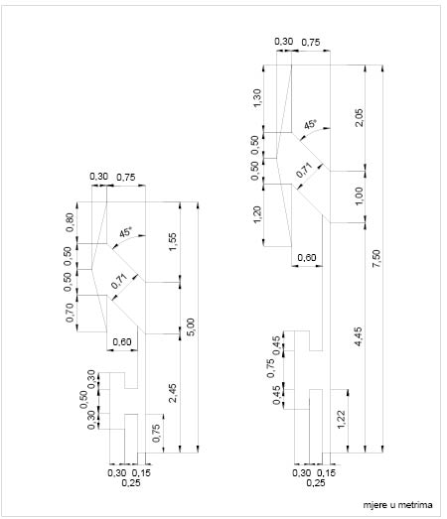
Slika 35. Mjere i oblik strelica za smjer vožnje lijevo ispred dva bliska raskrižja (H37)
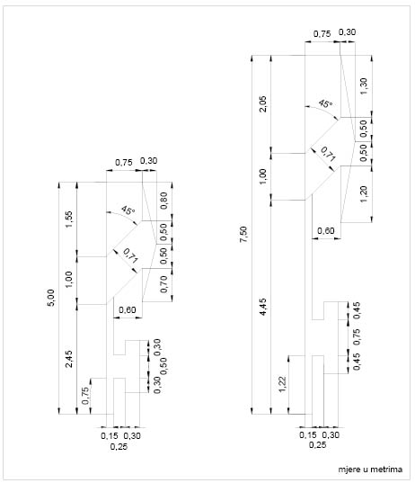
Slika 36. Mjere i oblik strelica za smjer vožnje desno ispred dva bliska raskrižja (H38)
6.3.5. Strelice za označavanje namjene prometnih traka u zoni razdvajanja na autocestama i brzim cestama (H39-H41)
Strelice za označavanje namjene prometnih traka u zoni razdvajanja na autocestama i brzim cestama su:
• strelica za desno na prometnoj traci (H39)
• strelica za lijevo na prometnoj traci (H40)
• strelica za lijevo i desno na prometnoj traci (H41)
Oblici i mjere strelica za označavanje namjene prometnih traka u zoni razdvajanja na autocestama i brzim cestama prikazani su na slikama 37. i 38.
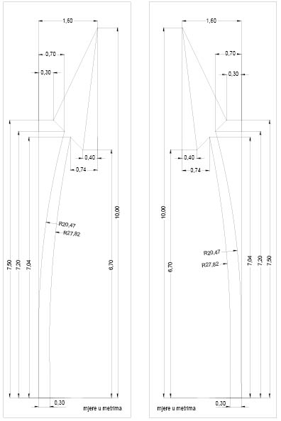
Slika 37. Mjere i oblik strelica za smjer desno i smjer lijevo u zoni razdvajanja na autocestama i brzim cestama (H39 i H40)
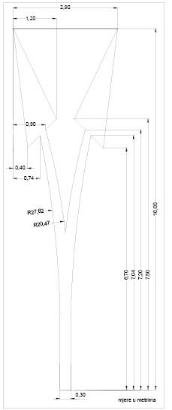
Slika 38. Mjere i oblik strelica za smjerove lijevo i desno u zoni razdvajanja na autocestama i brzim cestama (H41)
6.3.6. Strelice za skretanje prometa i najave završetka pretjecanja (H42 i H43)
Na području preusmjeravanja prometa zbog ukidanja prometnih traka koriste se strelice za usmjeravanje prometa (H42). Duljina strelica je 5,00 metara, a njihova širina ovisi o širini prometnih traka na kojima se postavljaju. Na prometnim trakama širine manje ili jednake 3,00 metra, postavlja se strelica širine 2,00 metra, a na prometnim trakama širine veće od 3,00 metra, postavljaju se strelice širine 2,90 metara.
Oblici i mjere strelica za skretanje prometa prikazani su na slici 39.
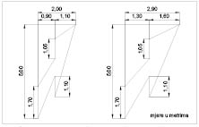
Slika 39. Mjere i oblici strelica za skretanje prometa (H42)
Na području završetka pretjecanja, koristi se strelica (H43) duljine 7,50 metara prikazana na slici 40.
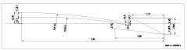
Slika 40. Mjere i oblik strelica za označavanje najave završetka pretjecanja (H43)
6.3.7. Strelice za označavanje smjera kretanja vozila u garažama
U garažama se smjer kretanja vozila označava se pomoću strelice, čije su mjere prikazane na slici 41.
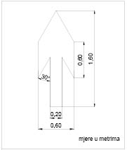
Slika 41. Mjere i oblik strelica za označavanje smjera vožnje u garažama
6.3.8. Strelice za označavanje smjera kretanja na biciklističkim površinama
Na biciklističkim trakama, stazama i cestama, za određivanje smjera kretanja, koriste se sljedeće strelice:
• strelica za lijevo
• strelica za ravno
• strelica za desno
• strelica za ravno i lijevo
• strelica za lijevo i desno
• strelica za ravno i desno.
Duljina strelica za označavanje smjera kretanja na biciklističkim površinama iznosi 1,60 metara, a oblici i mjere su prikazani na slici 42.
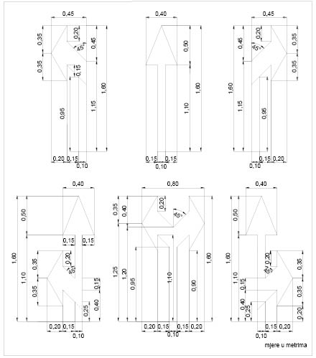
Slika 42. Mjere i oblik strelica za označavanje smjera vožnje na biciklističkim površinama
6.3.9. Polja za usmjeravanje prometa (H44-H48)
Polja za usmjeravanje prometa su:
• polja za usmjeravanje prometa između dva traka sa suprotnim smjerovima (H44)
• polja za usmjeravanje prometa između dva traka sa istim smjerovima (H45)
• polja za usmjeravanje prometa na mjestu otvaranja posebnog traka za skretanje (H46)
• polja za usmjeravanje prometa ispred otoka za razdvajanje prometnih tokova (H47)
• polja za usmjeravanje prometa na ulaznom ili izlaznom kraku na autocesti, odnosno brzoj cesti (H48).
Osnovne karakteristike polja za usmjeravanje prometa:
• širina crta (š), koja okružuju polje za usmjeravanje prometa određuje se pod istim kriterijima kao i kod punih razdjelnih crta (Tablica 1.)
• paralelne crte kod polja za usmjeravanja prometa označuju se:
o pod kutom od 30 stupnjeva u odnosu na os ceste
o na autocestama i brzim cestama širine 0,50 metara, a na ostalim cestama 0,20 metara
o razmak između susjednih crta kod polja za usmjeravanje na autocestama i brzim cestama je 1,50 metara, na ostalim cestama je 0,60 metara
• između crta koje okružuju polje za usmjeravanje i usporednih crta polja za usmjeravanje praznina je 0,10 metara, osim kod polja za označavanje ulaznih i izlaznih krakova na autocestama i brzim cestama, gdje je označena cijela površina (do 2 m širine)
• na početku i na kraju polja se, unutar polja umjesto kosih crta, površina u cijelosti boja do širine koja je jednaka dvostrukoj širini crte koja okružuje polje. Treba poštivati odredbe prethodne točke: ta odredba se ne odnosi na polja kod ulaznih i izlaznih krakova na autocestama i brzim cestama, gdje je označena cijela površina do širine 2 metra
• u slučaju kada su prometne trake odvojene dvostrukom razdjelnom punom crtom, odredba s prijašnje točke se ne primjenjuje, nego se u polju označe samo usporedne crte koje se počinju označavati kada je razmak između razdjelnih crta veći od 0,40 metara,
• polja površine do 3,00 kvadratna metra na autocestama i brzim cestama te do 1,50 kvadratnih metara na ostalim cestama mogu se označiti u cijelosti.
Oblik i mjere polja za usmjeravanje prometa prikazana su na slikama 43., 44., 45., 46., 47., 48., 49., 50. i 51.
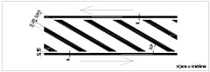
Slika 43. Mjere i oblik polja za usmjeravanje prometa između prometnih traka na kojima se promet odvija u suprotnim smjerovima (H44)
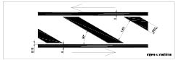
Slika 44. Mjere i oblik polja za usmjeravanje prometa između prometnih traka na autocestama i brzim cestama na kojima se promet odvija u suprotnim smjerovima (H44)
Slika 45. Mjere i oblik polja za usmjeravanje prometa između prometnih traka na kojima se promet odvija u istom smjeru (H45)
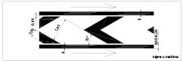
Slika 46. Mjere i oblik polja za usmjeravanje prometa između prometnih traka na autocestama i brzim cestama na kojima se promet odvija u istom smjeru (H45)
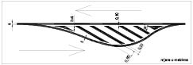
Slika 47. Mjere i oblik polja za usmjeravanje prometa na mjestu otvaranja prometne trake za skretanje (H46)
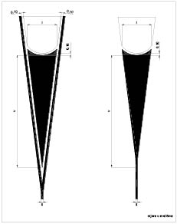
Slika 48. Mjere i oblik polja za usmjeravanje prometa ispred otoka za razdvajanje prometnih tokova – potpuno obojana površina (H47 i H47-1)
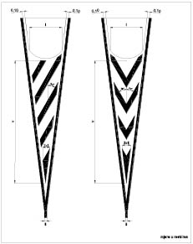
Slika 49. Mjere i oblik polja za usmjeravanje prometa ispred otoka za razdvajanje prometnih tokova – kose linije u ravnini s osi zatvaranja (H47-2 i H47-3)
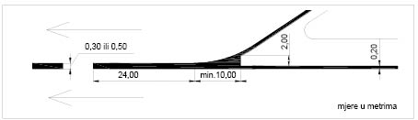
Slika 50. Mjere i oblik polja za usmjeravanje prometa na ulaznoj traci na autocesti i brzoj cesti (H48)
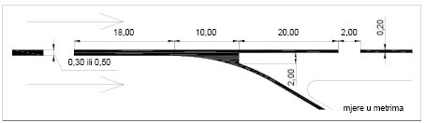
Slika 51. Mjere i oblik polja za usmjeravanje prometa na izlaznoj traci na autocesti i brzoj cesti (H48-1)
6.3.10. Crte usmjeravanja (H49 i H50)
Crte usmjeravanja označuju mjesto promjene slobodne površine, a izvode se kao:
• crte usmjeravanja za oblikovanje prepreke na rubu ceste (H49)
• crte usmjeravanja za označavanje promjene korisne površine kolnika (H50)
Za izvedbu crta usmjeravanja vrijede sve odredbe glede mjera i načina označavanja kao i za polja za usmjeravanje prometa (poglavlje 6.3.2.).
Odnos između pomaka u smjeru vožnje i duljine, na kojoj se taj pomak izvodi, je ovisan o dozvoljenoj brzini na promatranom odsjeku ceste. Omjeri za različite dozvoljene brzine su prikazani u tablici 7.
Tablica 7. Odnos između pomaka i duljine crte
Dozvoljena brzina | Odnos između pomaka (a) i duljine crte (b)
Do 50 km/h | a : b = 1 : 10
50 do 70 km/h | a : b = 1 : 20
Veća od 70 km/h | a : b = 1 : 30

Mjere i način izvođenja crte usmjeravanja za oblikovanje prepreke na rubu ceste su prikazane na slici 52., a crta usmjeravanja za označavanje promjene korisne površine kolnika sa više prometnih traka na slici 53.
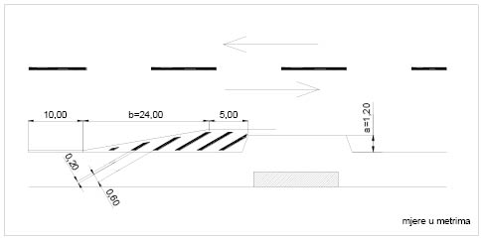
Slika 52. Mjere i način označavanja crte za oblikovanje prepreke na rubu ceste za brzinu vožnje između 50 i 70 km/h (H49)
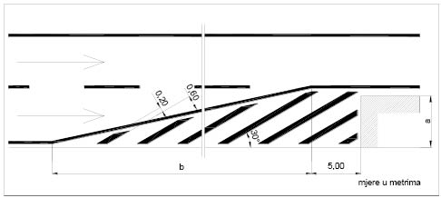
Slika 53. Mjere i način označavanja crta usmjeravanja za ukidanje jedne prometne trake s više prometnih traka pri brzini 50 km/h (H50)
6.3.11. Oznake na površinama za posebne namjene
Površine posebnih namjena (oblici i mjere prikazani u ovom poglavlju) odnose se na:
• dijelove kolnika na kojem je zabranjeno parkiranje (H51) – slika 54.
• dijelove kolnika na kojem je zabranjeno zaustavljanje i parkiranje između označenih parkirališnih mjesta (H52) – slika 55.,
• autobusna stajališta (H53, H53-1 i H53-2), koje se sastoji od natpisa »BUS« (detalji slova prikazani su na slikama 72. i 73.) i drugih simbola (detalji ostalih simbola prikazani su na slici 56.).
• stajališta za taxi vozila ili vozila »shuttle« prijevoza na kolniku (H54 i H54-3) – slika 58. i 59.,
• stajališta za taxi vozila ili vozila »shuttle« prijevoza na ugibalištu (H54-1 i H54-2) – slika 60. i 61.
• mjesta na cesti, na kojima se izvode prepreke za smirivanje prometa koje se dijele na:
o umjetne izbočine za smirivanje prometa (H55) – slika 62.,
o uzdignute plohe za smirivanje prometa (H55-1) – slika 63. (detalji simbola prikazani su na slici 64.),
Sve gore navedene oznake su žute boje.
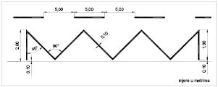
Slika 54. Mjere i oblik oznaka za zabranu parkiranja na kolniku (H51)
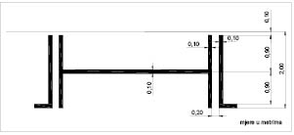
Slika 55. Mjere i oblik oznake mjesta na kolniku na kojemu je zabranjeno zaustavljanje i pakiranje između parkirališnih mjesta (H52)
Autobusna stajališta se kombiniraju sa simbolima prikazanim na slici 56. i natpisom »BUS« čiji su detalji prikazani na slikama 72. i 73. Primjer označavanja autobusnog stajališta prikazan je na slici 57. Kombinacija simbola i natpisa ovisi o duljini autobusnog stajališta, odnosno o geometriji ugibališta i kolnika.
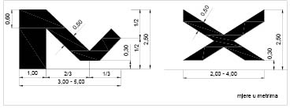
Slika 56. Mjere i oblik oznaka na autobusnim stajalištima
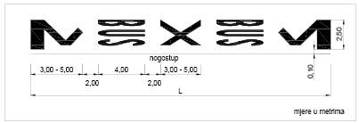
Slika 57. Primjer obilježavanje autobusnog stajališta na kolniku (H53)
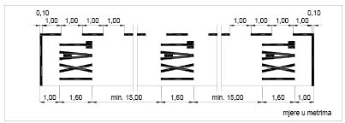
Slika 58. Mjere i oblik oznaka za obilježavanje stajališta za taxi vozila na kolniku (H54)
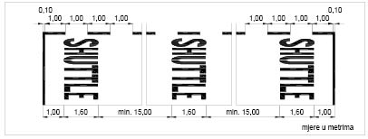
Slika 59. Mjere i oblik oznaka za obilježavanje stajališta za vozila »shuttle« prijevoza na kolniku (H54-3)
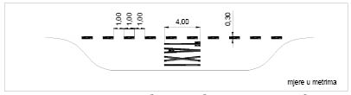
Slika 60. Mjere i oblik oznaka za obilježavanje stajališta za taxi vozila na ugibalištu (H54-1)
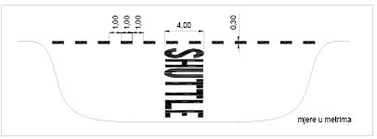
Slika 61. Mjere i oblik oznaka za obilježavanje stajališta vozila »shuttle« prijevoza na ugibalištu (H54-2)
Oznake za označavanje prepreka za smirivanje prometa koriste se za označavanje »umjetne izbočine« (K35) ili »uzdignute plohe« (K36).
U svrhu dodatnog označavanja naprava za smirivanje prometa prije naprave mogu se izvesti »cik-cak« crte žutom bojom kojima se vizualno naglašava približavanje napravama za smirivanje prometa (H55-2 i H55-3) kao što je prikazano na slikama 62. i 63.
Detalji oblika oznake za označavanje »uzdignute plohe« (K36) prikazani su na slici 64.
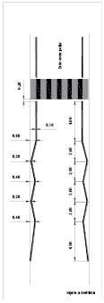
Slika 62.Oblici i mjere oznaka za privremeno smirivanje prometa pomoću umjetne izbočine za smirivanje prometa (H55-2)
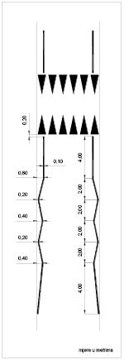
Slika 63. Oblici i mjere oznaka za trajno smirivanje prometa pomoću umjetne izbočine za smirivanje prometa (H55-3)
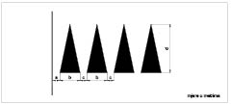
Slika 64. Detalji oblika za smirivanje prometa
6.3.12. Oznake parkirališnih mjesta i površina za parkiranje
Označavanje parkirališnih mjesta ovisi o načinu parkiranja, koje se dijeli na:
• parkirališna mjesta za parkiranje vozila isključivo osoba s invaliditetom (H57) – slika 65.,
• uzdužno parkiranje (H61) – slika 66.
• okomito parkiranje (H61-1) – slika 67.
• koso parkiranje (H61-2) – slika 68. S obzirom na smjer vožnje, kosa parkirališna mjesta mogu biti izvedena kao:
o koso parkiranje pod kutom od 30 stupnjeva
o koso parkiranje pod kutom od 45 stupnjeva
o koso parkiranje pod kutom od 60 stupnjeva.
Ovisno o vrsti vozila, parkirališna mjesta se dijele na:
• parkirališna mjesta za parkiranje motocikala
• parkirališna mjesta za parkiranje osobnih vozila
• parkirališna mjesta za parkiranje osobnih vozila s prikolicom, manjih teretnih vozila i autobusa
• parkirališna mjesta za parkiranje teretnih vozila s prikolicom ili poluprikolicom.
Mjere oznaka:
• širina svih crta kojima su označena parkirališna mjesta je 0,10 metara
• duljina poprečnih linija, koje odvajaju pojedinačna parkirališna mjesta, ovisi o širini parkirališta
• duljina uzdužne crte na granici između dva parkirališna mjesta kod uzdužnog parkiranja je 2,00 metra, osim kod prvih i zadnjih parkirališnih mjesta, gdje je ta linija duljine 1,00 metara
• duljina uzdužne linije na granici između dva parkirna mjesta kod parkiranja pod kutom iznosi 1,00 metar, osim kod prvog i posljednjeg parkirališnog mjesta, gdje ta duljina iznosi 0,50 m
• mreža crta za longitudinalno parkiranje bez označavanja pojedinih parkirališnih mjesta je dimenzija 1,00 – 1,00 – 1,00 metar.
Mjere parkirališnih mjesta ovise o vrsti vozila i načinu označavanja.
6.3.13. Oznake parkirališnih mjesta za osobe sa invaliditetom (H57)
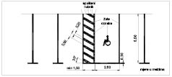
Slika 65. Mjere i oblik oznaka za označavanje parkirališnih mjesta za osobe s invaliditetom (H57)
6.3.14. Oznake parkirališnih mjesta za uzdužno parkiranje (H61)
Kod uzdužnog parkiranja, parkirališna mjesta označena su paralelno s osi ceste, odnosno s rubom kolnika.
Parkirališna mjesta mogu se označiti pojedinačno ili je skup parkirališnih mjesta označen uz kolnik.
Oblici i minimalne mjere parkirališnih mjesta za uzdužno parkiranje prikazani su na slici 66. Minimalne mjere parkirališnih mjesta i minimalna širina prometnih traka ovisno o vrsti vozila za koju su namijenjena, prikazani su u tablici 8.
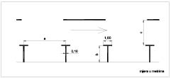
Slika 66. Minimalne mjere i oblik oznaka za obilježavanje uzdužnih parkirališnih mjesta (H61)
Tablica 8. Minimalne mjere parkirališnih mjesta kod uzdužnog parkiranja
6.3.15. Oznake parkirališnih mjesta za okomito parkiranje (H61-1)
Kod okomitog parkiranja, parkirališna mjesta moraju biti označena pod kutom od 90 stupnjeva u odnosu na os ceste ili rub kolnika.
Obilježavanje parkirnih mjesta za okomito parkiranje prikazano je na slici 67. Minimalne mjere parkirališnih mjesta i minimalna širina prometnih traka ovisno o vrsti vozila za koju su namijenjena, prikazani su u tablici 9.
Vozilo | Dužina parkirališnog mjesta (a) | Širina parkirališnog mjesta (b) | Širina prilaza parkirališnom mjestu (c)
Osobno vozilo | 5,50 m | 2,20 m | 3,50 m
Autobus | 16,00 m | 3,00 m | 4,50 m
Teretno vozilo | 18,00 m | 3,00 m | 4,50 m
Motocikl | 2,0 m | 1,00 m | -
Bicikl | 2,0 m | 0,50 m | -
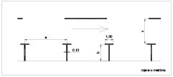
Slika 67. Minimalne mjere i oblik oznaka za obilježavanje okomitih parkirališnih mjesta (H61-1)
Tablica 9. Minimalne mjere parkirališnih mjesta kod okomitog parkiranja
Vozilo | Dužina parkirališnog mjesta (a) | Širina parkirališnog mjesta (b) | Širina prilaza parkirališnom mjestu (c)
Osobno vozilo | 5,00 m | 2,50 m | 5,40 m
Autobus | 12,00 m | 4,00 m | 14,50* m  9,50** m
Teretno vozilo | 16,00 m | 3,50 | 14,50* m  9,50** m
Motocikl | 2,00 m | 1,00 m | -
* Parkiranje hodom naprijed
** Parkiranje hodom unazad

6.3.16. Oznake parkirališnih mjesta za koso parkiranje (H61-2)
Kod kosog parkiranja, parkirno mjesto označeno je u pod kutovima od 60°, 45° i 30° u odnosu na os ceste ili rub kolnika.
Oblici i minimalne mjere parkirališnih mjesta za koso parkiranje prikazani su na slici 68. Minimalne mjere parkirališnih mjesta i minimalna širina prometnih traka ovisno o vrsti vozila za koju su namijenjena, prikazani su u tablici 10.
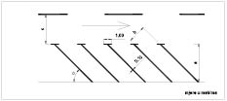
Slika 68. Minimalne mjere i oblik kosih parkirališnih mjesta (H61-2)
Tablica 10. Minimalne mjere parkirališnih mjesta kod kosog parkiranja
Vozilo | Kut  parkiranja | Dužina parkirališnog mjesta (a) | Širina parkirališnog mjesta (b) | Širina prilaza parkirališnom mjestu (c)
Osobno vozilo | 30  45  60 | 4,30 m  5,00 m  5,30 m | 2,30 m  2,50 m  2,50 m | 2,80 m
 |  |  |  | 3,00 m
 |  |  |  | 4,70 m
Autobus | 45  60 | 12,00 m  13,00 m | 4,00 m  4,00 m | 7,00 m
 |  |  |  | 10,00 m
Teretno vozilo | 45  60 | 17,00 m  18,00 m | 3,50 m  3,50 m | 7,00 m
 |  |  |  | 10,00 m
Motocikl | 45  60 | 1,80 m  1,80 m | 1,00 m  1,00 m | -
 |  |  |  | -
Bicikl | 45  60 | 1,80 m  1,80 m | 0,50 m  0,50 m

6.3.17. Natpisi i simboli na kolniku
Natpisi i simboli na kolniku se upotrebljavaju kao samostalna ili dodatna prometna signalizacija za obavještavanje vozača.
Prema namjeni natpisi i simboli dijele se na:
• natpise i simbole koji nadopunjuju putokaznu signalizaciju (nazivi mjesta, država, dijelova grada),
• natpise i simbole koji nadopunjuju znakove opasnosti i znakove izričitih naredbi (npr. STOP, ŠKOLA, X),
• simbole prometnih znakova opasnosti i znakova izričitih naredbi (npr. znakovi ograničenja brzine, znakovi upozorenja na raskrižju, prijelaz ceste preko željezničke pruge, pješački prijelazi),
• natpise i simbole koji označuju prometne površine za posebne namjene (BUS, TAXI, biciklističke trake),
• natpise i simbole koji označuju parkirne površine namijenjene za određene vrste korisnika (invalidi, rezervirano parkiranje).
Za natpise se upotrebljavaju brojevi i slova, za simbole prije svega prometni znakovi, a elipse za siluete i oznake država.
Natpisi na kolniku moraju biti prikladno povećani i rastegnuti. Povećanje je potrebno radi bolje uočljivosti, dok se slova moraju rastegnuti radi boljeg raspoznavanja. Faktori povećanja i položenosti su prikazani u dijagramu na slici 69. S njima je potrebno množiti osnovne mjere brojki i slova.
Osnovni oblici i mjere brojki i slova, koji se upotrebljavaju za izvedbu natpisa, prikazani su na slikama 70. i 71.
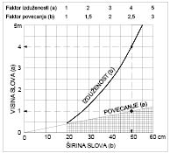
Slika 69. Dijagram faktora za izračun povećanja i rastegnutosti natpisa na kolniku
Minimalna dimenzija natpisa na kolniku za autoceste i brze ceste iznosi 12,0 metara, dok se za ostale ceste, u pravilu upotrebljava visina natpisa od 4,0 metra. Oblik i mjere brojeva i slova koje se koriste za označavanje na kolniku, povećane i rastegnute u skladu s dijagramom (prikazanim na slici 69.), su prikazane na slikama 72., 73. i 74.
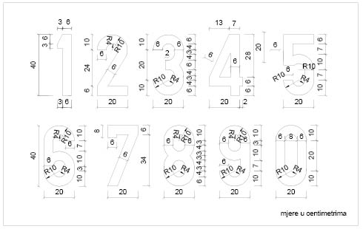
Slika 70. Mjere i osnovni oblik brojeva koji se koriste za natpise na kolniku
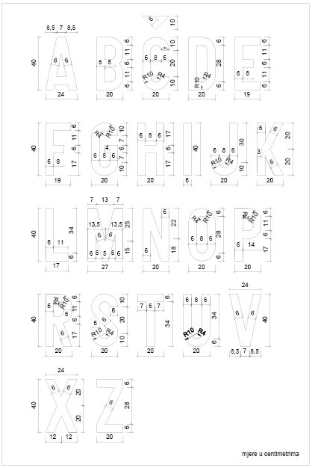
Slika 71. Mjere i osnovni oblik slova koja se koriste za natpise na kolniku
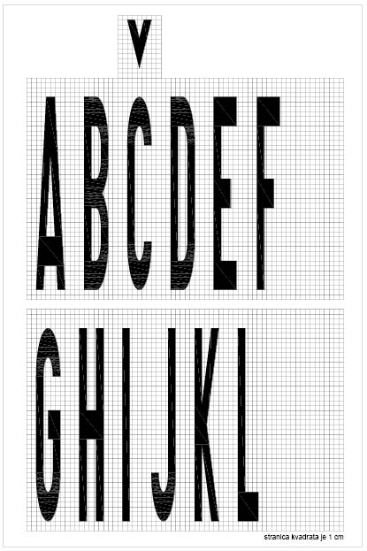
Slika 72. Mjere i oblici slova visine 4,00 metra koja se koriste za natpise na kolniku
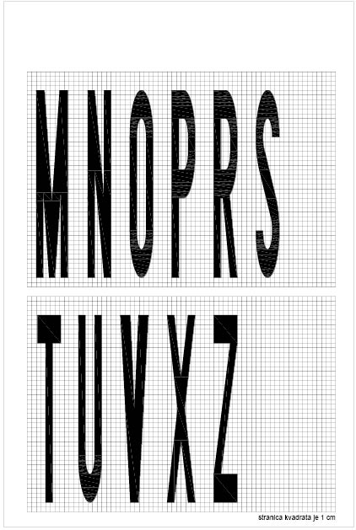
Slika 73. Mjere i oblici slova visine 4,00 metra koja se koriste za natpise na kolniku
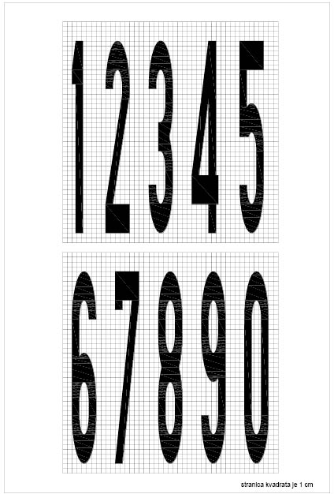
Slika 74. Mjere i oblici brojeva visine 4,00 metra koji se koriste za natpise na kolniku
Temelj obilježavanja simbola na kolniku čine prometni znakovi, simboli ili piktogrami, čije su osnovne mjere prikazane na pojedinačnim slikama. Također, na slikama je prikazana izvedba na kolniku za faktor povećanja 4 (vidi dijagram na slici 69.), koji je pogodan za većinu cesta s dopuštenom brzinom vožnje između 50 i 90 km/h. Za prometna područja s brzinom do 30 km/h, mogu se koristiti osnovne mjere prometnih znakova, simbola ili piktograma.
Za izvedbu određene vrste simbola vrijedi sljedeće:
• trokuti upozorenja koji ukazuju na raskrižje ceste s prednošću prolaska, pri čemu vozač mora propustiti sva vozila koja se kreću tom cestom. Oblici trokuta prikazani su na slici 75., a mjere u tablici 11.
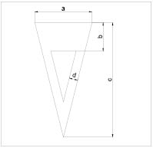
Slika 75. Oblik trokuta upozorenja (H76)
Tablica 11. Mjere trokuta za upozorenje u ovisnosti o dozvoljenoj brzini vožnje
Dozvoljena brzina/mjere | ≤ 50 km/h | > 50 km/h
a = 2 x b | 1,00 m | 2,00
b | 0,50 m | 1,00
c | 2,00 m | 5,00
d | 0,15 m | 0,15 m

• prometni znakovi te oblici, boje i simboli prometnih znakova pretpostavljaju se kao osnova za provedbu, u skladu s Pravilnikom o prometnoj signalizaciji i opremi na cestama. Primjeri osnovnih dimenzija i primjena prometnih znakova opasnosti i izričitih naredbi prikazani su na slikama 76. i 77. Prometni znakovi mogu se izvoditi samo u bojama kako je propisano Pravilnikom.
• oznake zemalja koje se izvode s međunarodnom kraticom naziva zemlje u elipsi, prikazani su na slikama 78. i 79. u osnovnim mjerama i mjerama za izvođenje na kolniku
• simboli odnosno piktogrami koji služe kao dodatno upozorenje ili objašnjenje svrhe određene prometne površine su:
o simbol djece, osnovne mjere i mjere izvedbe prikazane su na slici 80.
o piktogram bicikla prikazan je na slici 81.
o simbol osobe s invaliditetom prikazan je na slici 82.
o simbol električnog vozila prikazan je na slici 83.
o ostali simboli ili piktogrami označeni su osnovama i načelima koja se primjenjuju na gore navedene simbole.
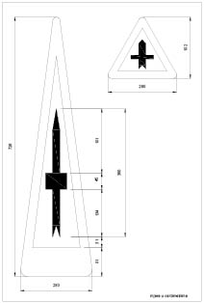
Slika 76. Mjere i oblik prometnog znaka opasnosti označenog na kolniku (H73)
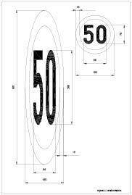
Slika 77. Mjere i oblik prometnog znaka izričite naredbe označenog na kolniku (H74)
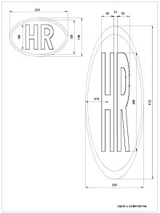
Slika 78. Mjere i oblik osnovne i stegnute oznake države s dva slova (H66)
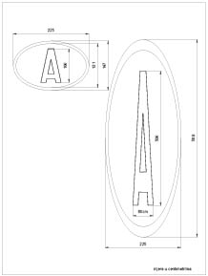
Slika 79. Mjere i oblik osnovne i stegnute oznake države s jednim slovom (H66)
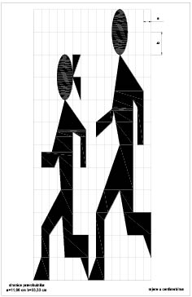
Slika 80. Mjere i oblik simbola djece (H78)
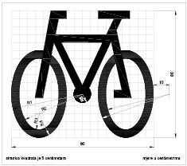
Slika 81. Mjere i oblik piktograma bicikla (H81)
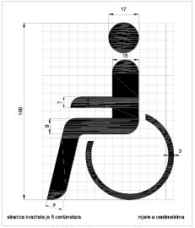
Slika 82. Mjere i oblik simbola invalida (H83)
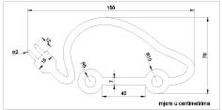
Slika 83. Mjere i oblik simbola električnog vozila (H83-2)
6.4. Oprema i mjere za smirivanje prometa
U opremu i mjere za smirivanje prometa pripadaju fizička, svjetlosna ili druga pomagala te zapreke kojima se utječe na smanjenje brzine kretanja vozila na ugroženom dijelu ceste.
6.4.1. Optičke bijele crte upozorenja za smirivanje prometa (K32)
Upozoravaju vozača na potrebu smanjivanja brzine. Izvode se serijskim postavljanjem minimalno četiri bijele retroreflektirajuće crte poprečno na smjer vožnje preko cijele širine prometne trake, sve veće širine i na sve manjem razmaku.
Prva crta mora biti širine 20 cm, a sljedećima se širina povećava za 10 cm. Razmak između crta ovisi o početnoj (npr. 80 km/h) i konačnoj brzini (npr. 40 km/h) koju vozilo postiže prije opasnog dijela ceste.
Optičke bijele crte postavljaju se ispred raskrižja, pješačkih prijelaza, ispred opasnog dijela ceste, ispred ploče (naziv naseljenog mjesta), cestarskih naplatnih mjesta, graničnih prijelaza i slično (Slika 84.).
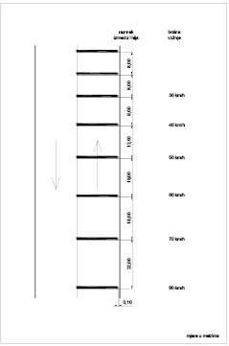
Slika 84. Mjere i oblik optičkih bijelih crta upozorenja za smirivanje prometa
6.4.2. Zvučne trake upozorenja za smirivanje prometa (K33)
Zvučno upozoravaju vozače, odnosno pri prijelazu vozila proizvode tihe vibracije i zvučne efekte te time upozoravaju vozača da smanji brzinu. Zvučne trake se izvode hrapavljenjem kolničkog zastora, glodanjem, nanošenjem eruptivne kamene granulacije ili izvođenjem oznaka plastičnim materijalom veličine 8 do 12 mm.
Izvode se u paru na udaljenosti 1,8 m (2,0 m), preko prometne trake, širine 15 do 40 cm i visine 5 do 12 mm na međusobnom razmaku koji ovisi o početnoj (npr. 80 km/h) i konačnoj brzini (npr. 40 km/h) koju vozilo postiže prije opasnog dijela ceste. Mogu se postavljati ispred škola, vrtića, željezničkih prijelaza, pješačkih prijelaza, cestarskih naplatnih prolaza, raskrižja i opasnih zavoja gdje su velike brzine kretanja i gdje se želi zvukom i malim vibracijama vozila, upozoriti vozača na smanjivanje brzine prema propisanom ograničenju na cesti (Slika 85.).
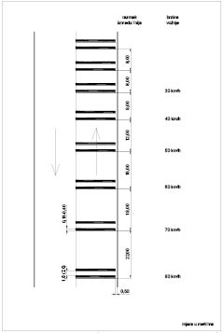
Slika 85. Mjere i oblik zvučnih traka upozorenja za smirivanje prometa
6.4.3. Vibracijske trake upozorenja za smirivanje prometa (K34)
Vibracijske trake pri prijelazu vozila proizvode jače vibracije i zvučne efekte i time upozoravaju vozača da smanji brzinu. Trake su položene u paru na međusobnoj udaljenosti 1,8 m (2,0 m).
Vibracijske trake izvode se od kamene eruptivne granulacije ili izvođenjem oznaka plastičnim materijalom preko cijele širine kolnika, širine 20 do 40 cm i visine od 18 do 25 mm. Razmak para traka »a« ovisi o najvećoj dopuštenoj brzini, što, u pravilu, predstavlja vremenski prolaz od jedne sekunde, odnosno dvije sekunde.
Vibracijske trake postavljaju se na mjestima gdje se želi upozoriti vozača na vožnju prema propisanom ograničenju brzina na cesti (Slika 86.).
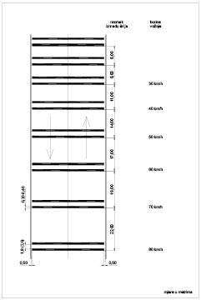
Slika 86. Mjere i oblik vibracijskih traka upozorenja za smirivanje prometa
PRILOG 3.
Tehničke specifikacije opreme za ceste
1. PREDMET TEHNIČKIH SPECIFIKACIJA
Tehničkim specifikacijama opreme za ceste određuju se točan oblik i mjere opreme za ceste.
2. REFERENTNA DOKUMENTACIJA
Tehničke specifikacije opreme za ceste izrađene su u skladu s Pravilnikom o prometnoj signalizaciji i opremi na cestama te su sastavni dio istog.
3. VRSTE OPREME ZA CESTE
Prometnu opremu na cestama pravilnikom čine:
• oprema za označavanje ruba kolnika
• oprema za označavanje vrha prometnog otoka
• oprema, znakovi i oznake za označavanje zavoja, radova, zapreka i oštećenja kolnika
• oprema za vođenje i usmjeravanje prometa u zoni radova na cesti, zapreka, privremenih opasnosti i oštećenja kolnika
• branici i polubranici
• prometna zrcala
• zaštitne odbojne ograde
• oprema protiv zasljepljivanja
• zaštitne žičane ograde
• pješačke ograde
• ublaživači udara
• oprema za ručno upravljanje prometom
• pokazivač smjera i jačine puhanja vjetra
• mjerni, upravljački i nadzorni uređaji.
4. NAČIN IZVEDBE
Prometna oprema za ceste je u ovim Tehničkim specifikacijama predstavljena oznakom i nazivom iz Pravilnika te sadrži sve elemente potrebne za njihovo oblikovanje, kao i njihov prikaz u boji. Kolorimetrijske i fotometrijske osobine materijala, odnosno boje površine znakova kao i tehničkih zahtjevi utvrđeni su hrvatskom normom HRN EN 12899-1. Boje prikazane na primjerima u ovim Tehničkim specifikacijama služe samo za orijentaciju, odnosno ne predstavljaju stvarne nijanse utvrđenih boja.
Ovim tehničkim specifikacijama utvrđuje se oblikovanje slijedeće prometne opreme za ceste:
• oprema za označavanje ruba kolnika
• oprema za označavanje vrha prometnog otoka
• oprema, znakovi i oznake za označavanje zavoja, radova, zapreka i oštećenja kolnika
• oprema za vođenje i usmjeravanje prometa u zoni radova na cesti, zapreka, privremenih opasnosti i oštećenja kolnika
• branici i polubranici
• prometna zrcala
• pokazivač smjera i jačine puhanja vjetra
4.1. Oprema za označavanje ruba kolnika
Opremu za označavanje ruba kolnika čine:
• smjerokazni stupići (K01)
• smjerokazne oznake (K02 i K02-1)
• retroreflektirajuće oznake (K03, K03-1 i K03-2)
• štapovi za snijeg (K04, K04-1, K04-2 i K04-3)
Oznaka, oblik, boja, svrha označavanja, veličina i posebni zahtjevi opreme za označavanje ruba kolnika prikazani su u daljnjem tekstu.
4.1.1. Smjerokazni stupić – K01
Smjerokazni stupići služe za označavanje ruba kolnika.
Oznaka: K01
Naziv: Smjerokazni stupić
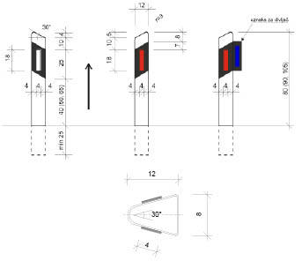
Napomena: Prikazane dimenzije su u centimetrima.
Slika 1. Smjerokazni stupić (K01)
Posebne odredbe:
• Smjerokazni stupići trebaju biti napravljeni od takvog materijala i na takav način da u slučaju naleta vozila ne predstavljaju opasnost za učesnike u prometu (ne smiju biti napravljeni od betona ili čelika).
• Konstrukcija smjerokaznih stupića treba biti takva da se njihova ugradnja i zamjena u slučaju oštećenja izvodi bez poteškoća, a veza s tlom takva da se ne mogu izvaditi rukama.
• Smjerokazni stupić u vidljivom smjeru mora imati ugrađenu reflektirajuću oznaku od reflektirajućeg stakla.
• Reflektirajuća oznaka u smjeru vožnje s desne strane je crvene boje, a s lijeve strane bijele boje, a na kolniku s jednosmjernim prometom reflektirajuća oznaka je s obje strane crvene boje.
• U pravilu se postavljaju na udaljenosti 0,75 m od vanjskog ruba kolnika, uz kolnik na razmaku od 50 m kad je cesta u pravcu, odnosno, 12 m (25 m) kad je cesta u zavoju, što ovisi o značajkama radijusa zavoja (prema tablici 1.).
• Kad je uz kolnik ceste postavljena zaštitna odbojna ograda na udaljenosti manjoj od 150 cm od ruba kolnika, smjerokazni stupići postavljaju se na ogradu.
• U slučaju da je uz kolnik postavljena zaštitna odbojna ograda udaljena od ruba kolnika 150 cm i više, za označavanje ruba kolnika postavlja se smjerokazni stupić K01.
• Postavljaju se na visinu: 90 – 105 cm.
• S vanjske strane smjerokaznih stupića mogu se postaviti i dodatni upozoravajući reflektori plave boje namijenjeni divljači.
Tablica 1. Razmak smjerokaznih stupića u horizontalnom i vertikalnom zavoju
Horizontalni zavoj
Središnji radijus zavoja | Razmak smjerokaznih stupića u zavoju
≤ 100 m | ≤ 10 m
100 – 300 m | ≤ 15 m
300 – 400 m | ≤ 20 m
400 – 500 m | ≤ 25 m
≥ 500 m | ≤ 50m (35 m)
Vertikalni zavoj
Središnji radijus zavoja | Razmak smjerokaznih stupića u zavoju
≤ 250 m | ≤ 10 m
250 – 800 m | ≤ 15 m
800 – 1500 m | ≤ 20 m
1500 – 3000 m | ≤ 25 m
> 3000 m | ≤ 50 m (35m)

4.1.2. Smjerokazne oznake (markeri) – K02 i K02-1
Smjerokazne oznake (markeri) služe za razdvajanje smjerova vožnje, označavanje pješačkih prijelaza, prijelaza ceste preko željezničke pruge i raskrižja s kružnim tokom prometa.
Oznaka: K02
Naziv: Smjerokazne oznake (markeri)
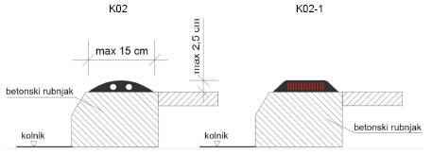
Napomena: Prikazane dimenzije su u centimetrima.
Slika 2. Smjerokazne oznake (markeri) (K02 i K02-1)
Posebne odredbe:
• Smjerokazne oznake (markeri) imaju usmjeravajuću retroreflektirajuću ili svjetleću oznaku s obje strane.
• Na cestama s dvosmjernim prometom u smjeru vožnje s desne strane su crvene boje, a s lijeve strane su bijele boje, dok su na kolniku s jednosmjernim prometom u smjeru vožnje s obje strane crvene boje. Iznimno, u funkciji povećanja sigurnosti mogu biti i plave boje (poledica i sl.).
• Veličina retroreflektirajuće ili svjetleće oznake je min. 20 cm² za oznake bijele boje (slika 1), odnosno min. 40 cm² za oznake crvene i bijele boje (slika 2).
• Na pješačkim prijelazima izvode se jednostrano u bijeloj boji i to okomito (poprečno) na uzdužnu os ceste s vanjske strane pješačkog prijelaza gledano u smjeru vožnje.
• Na prijelazima cesta preko željezničke pruge izvode se jednostrano u tri reda okomito (poprečno) na uzdužnu os ceste gledano u smjeru vožnje i to na način da se prvi red postavlja 60 m ispred željezničko cestovnog prijelaza, drugi red na 20 m i prvi red neposredno ispred željezničko cestovnog prijelaza. Oznake u prvom redu su crvene boje.
• Na raskrižjima s kružnim tokom prometa izvode se obostrano na privozima raskrižju i to u dužini od 15 metara ispred zaustavne crte i na razmaku od 3 – 5 metara. Izvode se uz rub kolnika i to u crvenoj boji s desne strane i bijeloj boji s lijeve strane gledano u smjeru vožnje.
• Na kolniku s jednosmjernim prometom reflektirajuća oznaka je s obje strane crvene boje.
• Markeri za tunele moraju reflektirati crveno svjetlo na desnoj strani i bijelo svjetlo na lijevoj strani ceste gledano u smjeru vožnje.
• Markeri za razdvajanje prometnih traka u tunelima (galerijama) postavljaju se na razmaku od 6 m kad je promet u tunelu (galeriji) dvosmjeran, odnosno na razmaku od 12 m kad je jednosmjeran i na prvih 100 m tunela ili galerije.
• Mogu se upotrijebiti za razdvajanje prometnih traka i na drugim cestovnim elementima.
• Mogu stajati samostalno ili pričvršćeni na montažne rubnjake te se mogu postavljati i na drugim cestovnim objektima.
4.1.3. Retroreflektirajuće oznake – K03, K03-1 i K03-2
Retroreflektirajuće oznake označavaju rub kolnika te se postavljaju na objekte na mjestima na kojima nije moguće postaviti »smjerokazne stupiće« (K01).
Oznaka: K03, K03-1 i K03-2
Naziv: Retroreflektirajuća oznaka
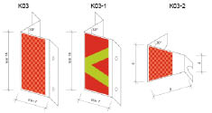
Napomena: Prikazane dimenzije su u centimetrima.
Slika 3. Reflektirajuće oznake (K03, K03-1 i K03-2)
Posebne odredbe:
• Oblik, veličina i boja ovise o mjestu postavljanja (na zaštitnoj ogradi, na bočnim stranicama tunela, na potpornom zidu i slično).
• Kada je uz kolnik postavljena zaštitna ograda, na nju se na odgovarajući način postavlja reflektirajuća oznaka.
• Retroreflektirajuća oznaka postavlja se na razmaku kao i »smjerokazni stupići« (K01)
• Površina oznake K03 i K03-2 mora biti izvedena s koeficijentom retrorefleksije najmanje razreda RA2, a oznake K03-1 RA3.
4.1.4. Štapovi za snijeg – K04, K04-1, K04-2 i K04-3
Štapovi za snijeg u zimskom razdoblju označavaju rub kolnika i naznačuju pružanje ceste ili cestovne građevine.
Oznaka: K04, K04-1, K04-2 i K04-3
Naziv: štapovi za snijeg
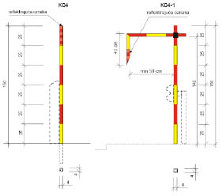
Napomena: Prikazane dimenzije su u centimetrima.
Slika 4. Štapovi za snijeg (K04 i K04-1)
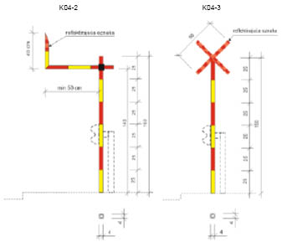
Napomena: Prikazane dimenzije su u centimetrima.
Slika 5. Štapovi za snijeg (K04-2 i K04-3)
Posebne odredbe:
• Štapovi za snijeg postavljaju se uz rub kolnika gdje su postavljeni »smjerokazni stupići« (K01).
• Poprečni presjek štapova za snijeg može biti pravokutnog ili kružnog oblika.
• Postavljaju se s desne strane »smjerokaznog stupića« (K01) gledano u smjeru vožnje kako se ne bi zaklonio reflektirajući dio smjerokaznog stupića. Ukoliko »smjerokazni stupići« (K01) imaju na svom vrhu odgovarajući utor za umetanje štapova za snijeg, isti se mogu postaviti i unutar smjerokaznog stupića.
• Štap za snijeg mora biti postavljen ispred i na završetku sigurnosne ograde.
• Štap s graničnikom okrenutim prema dolje (K04-1) po potrebi postavlja se na početku cestovne građevine, a na kraju cestovne građevine štap s graničnikom okrenutim prema gore (K04-2).
• Štap za snijeg sa prekriženim graničnicima crvene boje (K04-3) po potrebi postavlja se na cestovnim građevinama ispod kojih prolazi druga prometnica gdje je zabranjeno odbacivanje snijega s cestovne građevine na prometnicu koja prolazi ispod građevine.
4.2. Oprema za označavanje vrha prometnog otoka
Opremu za označavanje vrha prometnog otoka čine:
• ploče za označivanje prometnog otoka (K05)
• oprema za označavanje razdjelnog otoka (K06)
• ploče za označavanje vrha prometnog otoka (K07 i K08).
4.2.1. Ploča za označavanje prometnog otoka – K05
Ploče za označavanje prometnog otoka označuju vrh prometnog otoka na raskrižju.
Oznaka: K05
Naziv: Ploča za označivanje prometnog otoka
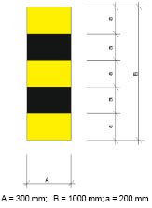
Slika 6. Ploča za označavanje prometnog otoka (K05)
Posebne odredbe:
• Znak može biti izrađen kao ploča ili kao valjak.
• Dimenzije ploče su: 300 x 1000 mm.
• Ploča mora imati koeficijenta retrorefleksije najmanje razreda RA2.
• Pločom se mogu označiti i mjesta na cesti na kojima su postavljene »umjetne izbočine« (K35) ili »uzdignute plohe« (K36).
4.2.2. Oprema za označavanje razdjelnog otoka – K06
Oprema za označavanje razdjelnog otoka označuje vrh razdjelnog otoka na izlaznim krakovima autocesta i brzih cesta.
Oznaka: K06
Naziv: Element za označivanje prometnog otoka
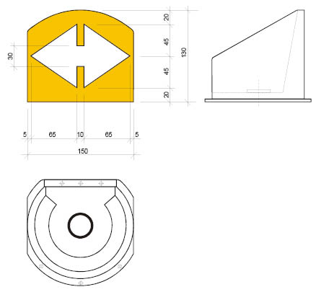
Napomena: Prikazane dimenzije su u centimetrima.
Slika 7. Oprema za označavanje razdjelnog otoka (K06)
Posebne odredbe:
• Izrađuje se kao prostorni element.
• Na autocestama zelene je boje sa bijelim strelicama, a na svim ostalim cestama žute je boje sa bijelim strelicama, izrađenim od retroreflektirajućeg materijala koeficijenta retrorefleksije razreda RA3.
4.2.3. Ploča za označavanje vrha prometnog otoka – K07
Ploča za označavanje vrha prometnog otoka označuje vrh prometnog otoka.
Oznaka: K07
Naziv: Ploča za označivanje prometnog otoka
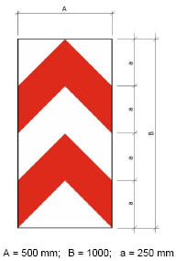
Slika 8. Ploča za označavanje vrha prometnog toka (K07)
Posebne odredbe:
• Dimenzije ploče su: 500 x 1000 mm.
• Ploča mora imati koeficijenta retrorefleksije najmanje razreda RA2.
4.2.4. Ploča za označavanje vrha prometnog otoka – K08
Ploča za označavanje vrha prometnog otoka označuje vrh prometnog otoka.
Oznaka: K08
Naziv: Ploča za označivanje prometnog otoka
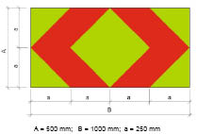
Slika 9. Ploča za označavanje vrha prometnog otoka (K08)
Posebne odredbe:
• Dimenzije ploče su: 1000 x 500 mm.
• Boja ploče je fluorescentno žuto-zelena koeficijenta retrorefleksije najmanje razreda RA3.
4.3. Oprema, znakovi i oznake za označavanje zavoja, radova, zapreka i oštećenja kolnika
Oprema, znakovi i oznake za označavanje zavoja, radova, zapreka i oštećenja kolnika su:
• Ploča za označavanje zapreka na cesti (K09 i K09-1)
• Ploče za označavanje zavoja na cesti (K10 i K10-1)
• Ploče za označavanje posebno opasnog zavoja na cesti (K11 i K11-1)
• Ploče za označavanje bočne zapreke (K12, K12-1, K12-2 i K12-3)
• Stožac (K13)
• Branik za označavanje zapreka (K14 i K14-1)
• Ploče za obilježavanje mjesta izvođenja radova na cesti ili oštećenja kolnika s treptačem (K15 i K15-1)
• Signalna ploča za označavanje mjesta izvođenja radova na cesti ili oštećenja kolnika (K16 i K16-1)
• Signalna ploča za označavanje mjesta gdje je prometna traka zatvorena (K17)
• Signalna ploča za označavanje mjesta suženja kolnika (K18)
• Signalna ploča za označavanje mjesta radova na cesti i mjesta gdje je zadan smjer ili način preusmjeravanja prometa (K19 i K19-1)
4.3.1. Ploča za označavanje zapreka na cesti – K09 i K09-1
Označuju zapreke na cesti na lijevoj i desnoj strani, a u smjeru vožnje označuju radove ili zapreke na cestama, objektima i ostalim prometnim površinama.
Oznaka: K09 i K09-1
Naziv: Ploče za označivanje zapreka na cesti na lijevoj i desnoj strani
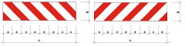
A [mm] | 1000, 1500, 2000, 2500, 3000
B [mm] | 350 | 500
a [mm] | 250 | 250

Slika 10. Ploče za označavanje zapreka na cesti (K09 i K09-1)
Posebne odredbe:
• Ploča mora imati koeficijenta retrorefleksije najmanje razreda RA2.
4.3.2. Ploče za označavanje zavoja na cesti – K10 i K10-1
Ploče za označavanje zavoja na cesti označuju zavoj na cesti sa smjerom usmjeravanja na desno ili na lijevo.
Oznaka: K10 i K10-1
Naziv: Ploča za označivanje zavoja na cesti
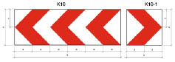
 | K10 | K10-1
A [mm] | 1500 | 500, 750
B [mm] | 500 | 500, 750
a [mm] | 250 | ½ A

Slika 11. Ploče za označavanje zavoja na cesti (K10 i K10-1)
Posebne odredbe:
• Ploče se postavljaju na mjestu na kojem počinje oštar zavoj te u samom zavoju.
• Dimenzije ploče K10 su 1500 x 500 mm, dok su dimenzije ploče K10-1 500 x 500 mm ili 750 x 750 mm.
• Ploče se izrađuju s koeficijentom retrorefleksije najmanje razreda RA2.
4.3.3. Ploče za označavanje posebno opasnog zavoja
na cesti – K11
Ploče za označavanje posebno opasnog zavoja na cesti označuju posebno opasan zavoja na cesti sa smjerom usmjeravanja na desno ili na lijevo.
Oznaka: K11
Naziv: Ploča za označivanje opasnog zavoja na cesti
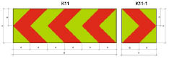
 | K11 | K11-1
A [mm] | 1500 | 500, 750
B [mm] | 500 | 500, 750
a [mm] | 250 | ½ A

Slika 12. Ploče za označavanje posebno opasnog zavoja na cesti (K11 i K11-1)
Posebne odredbe:
• Ploče se postavljaju u veoma oštrom i neočekivanom zavoju.
• Dimenzije ploče K11 su 1500 x 500 mm, dok su dimenzije ploče K11-1 500 x 500 mm ili 750 x 750 mm.
• Boja ploča je fluorescentno žuto-zelena koeficijenta retrorefleksije najmanje razreda RA3.
• Ploča K11-1 može se koristiti i kod privremenih regulacija prometa.
4.3.4. Ploče za označavanje bočne zapreke –
K12, K12-1, K12-2 i K12-3
Ploče za označavanje bočne zapreke označuju mjesto bočnog smanjenja profila ceste.
Oznaka: K12, K12-1, K12-2 i K12-3
Naziv: Ploče za označavanje bočne zapreke
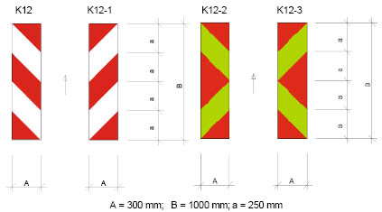
Slika 13. Ploče za označavanje bočne zapreke (K12, K12-1, K12-2 i K12-3)
Posebne odredbe:
• Pločama se fizički razdvaja promet suprotnog smjera vožnje, a postavljaju se i na mjestu ugradnje uspornika prometa, umjetnih izbočina ili uzdignutih ploha.
• Radi zaštite od prevrtanja u ploče moraju biti ugrađena metalna ojačanja.
• Kada se ploče K12 i K12-1 postavljaju za označavanje radova na cesti ili bočnih zapreka u nizu, iznad ploča može se postaviti »žuto trepćuće svjetlo za obilježavanje radova na cesti i zapreka« (G17).
• Boja ploča K12 i K12-1 je bijela koeficijenta retrorefleksije najmanje razreda RA2, a ploča K12-2 i K12-3 fluorescentno žuto-zelena koeficijenta retrorefleksije najmanje razreda RA3.
• Pločama se fizički razdvaja promet suprotnog smjera vožnje, a postavljaju se i na mjestu ugradnje uspornika prometa, umjetnih izbočina ili uzdignutih ploha.
• Pločama K12-2 i K12-3 mogu se označiti i mjesta na cesti na kojima su postavljene »umjetne izbočine« (K35) ili »uzdignute plohe« (K36).
4.3.5. Stožac – K13
Stožac obilježava mjesta kratkotrajnih radova na cesti.
Oznaka: K13
Naziv: Stožac
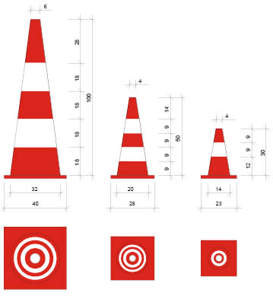
Napomena: Prikazane dimenzije su u centimetrima.
Slika 14. Stožac (K13)
Posebni uvjeti
• Bijela boja mora biti retroreflektirajuća.
• U slučaju njihovog povezivanja u niz mogu se postaviti zavjesice ili trake, odnosno odgovarajuće retroreflektirajuće oznake.
• Stožac za autoceste i brze ceste mora zadovoljavati tehničke uvjete razreda V3 prema HRN EN 13422.
4.3.6. Branik za označavanje zapreka – K14 i K14-1
Branik za označavanje zapreka služi za označavanje zapreka na prometnoj površini.
Oznaka: K14 i K14-1
Naziv: Branik za označavanje zapreka
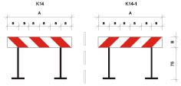
A [mm] | 1500, 2000
B [mm] | 250 | 500
a [mm] | 250 | 250

Slika 15. Branik za označavanje zapreka (K14 i K14-1)
4.3.7. Ploče za obilježavanje mjesta izvođenja radova na cesti ili oštećenja kolnika s treptačem – K15 i K15-1
Služe za obilježavanje mjesta izvođenja radova na cesti ili oštećenja kolnika.
Oznaka: K15 i K15-1
Naziv: Ploče za obilježavanje mjesta izvođenja radova na cesti ili oštećenja kolnika s treptačem
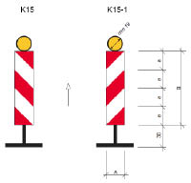
Napomena: Prikazane dimenzije su u centimetrima.
A [mm] | 25 | 30
B [mm] | 100 | 100
a [mm] | 25 | 25

Slika 16. Ploče za obilježavanje mjesta izvođenja radova na cesti ili oštećenja kolnika s treptačem (K15 i K15-1)
4.3.8. Signalna ploča za označavanje mjesta izvođenja radova na cesti ili oštećenja kolnika – K16 i K16-1
Signalne ploče za označavanje mjesta izvođenja radova na cesti ili oštećenja kolnika označuju mjesto izvođenja radova na cesti (K16) ili oštećenja kolnika (K16-1).
Oznaka: K16 i K16-1
Naziv: Signalna ploča za označavanje mjesta izvođenja radova na cesti ili oštećenja kolnika
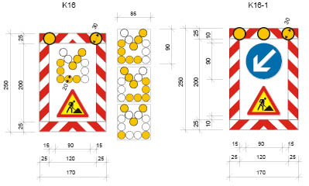
Napomena: Prikazane dimenzije su u centimetrima.
Slika 17. Signalna ploča za označavanje mjesta izvođenja radova na cesti (K16) ili oštećenja kolnika (K16-1)
Posebne odredbe:
• Svjetla se izmjenično pale/gase u smjeru vožnje, čime upozoravaju da je promet preusmjeren.
• Promjer svjetala za usmjeravanje iznosi 20 cm, a na okviru 30 cm, ovisno o dimenzijama ploče za usmjeravanje prometa.
• Signalna ploča može biti izvedena i u LED tehnologiji.
4.3.9. Signalna ploča za označavanje mjesta gdje je prometna traka zatvorena – K17
Signalna ploča za označavanje mjesta gdje je prometna traka zatvorena označuje mjesto gdje je prometna traka zatvorena.
Oznaka: K17
Naziv: Signalna ploča za označavanje mjesta gdje je prometna traka zatvorena
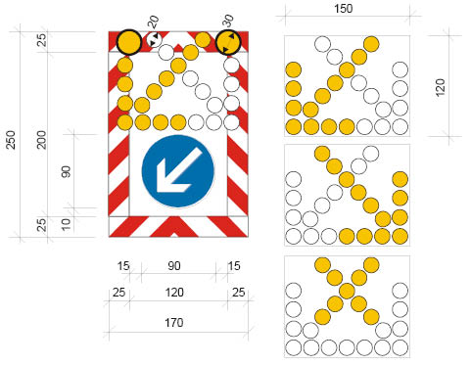
Napomena: Prikazane dimenzije su u centimetrima.
Slika 18. Signalna ploča za označavanje mjesta gdje je prometna traka zatvorena (K17)
Posebne odredbe:
• Svjetla se izmjenično pale/gase u smjeru vožnje, čime upozoravaju da je promet preusmjeren.
• Promjer svjetala za usmjeravanje iznosi 20 cm, a na okviru 30 cm.
• Signalna ploča može biti izvedena i u LED tehnologiji.
4.3.10. Signalna ploča za označavanje mjesta suženja kolnika – K18
Signalna ploča za označavanje mjesta suženja kolnika označuje mjesto suženja kolnika.
Oznaka: K18
Naziv: Signalna ploča za označavanje mjesta suženja kolnika
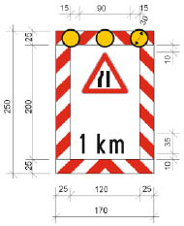
Napomena: Prikazane dimenzije su u centimetrima.
Slika 19. Signalna ploča za označavanje mjesta suženja kolnika (K18)
Posebne odredbe:
• Svjetla se izmjenično pale/gase u smjeru vožnje, čime upozoravaju da je promet preusmjeren.
• Promjer svjetala na okviru iznosi 30 cm.
• Signalna ploča može biti izvedena i u LED tehnologiji.
4.3.11. Signalna ploča za označavanje mjesta radova na cesti i mjesta gdje je zadan smjer ili način
preusmjeravanja prometa – K19
Signalne ploče za označavanje mjesta radova na cesti i mjesta gdje je zadan smjer ili način preusmjeravanja prometa označuju mjesto radova na cesti (K19) i mjesta gdje je zadan smjer ili način preusmjeravanja prometa (K19-1).
Oznaka: K19 i K19-1
Naziv: Signalna ploča za označavanje mjesta radova na cesti
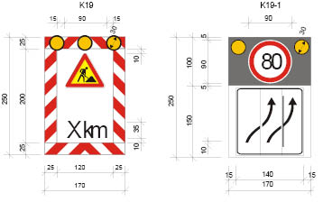
Napomena: Prikazane dimenzije su u centimetrima.
Slika 20. Signalna ploča za označavanje mjesta radova na cesti (K19) i mjesta gdje je zadan smjer ili način preusmjeravanja prometa
(K19-1)
Posebne odredbe:
• Svjetla se izmjenično pale/gase u smjeru vožnje, čime upozoravaju da je promet preusmjeren.
• Promjer svjetala na okviru iznosi 30 cm.
• Signalna ploča može biti izvedena i u LED tehnologiji.
4.4. Oprema za vođenje i usmjeravanje prometa u zoni radova na cesti, zapreka, privremenih opasnosti i oštećenja kolnika
Oprema, znakovi i oznake za označavanje vođenja i usmjeravanje prometa u zoni radova na cesti, zapreka, privremenih opasnosti i oštećenja kolnika postavljaju se privremeno dok se ne steknu uvjeti za normalno odvijanje prometa.
Za označavanje vođenja i usmjeravanja prometa u zoni radova na cesti, zapreka, privremenih opasnosti i oštećenja kolnika mogu se koristiti i »smjerokazne oznake (markeri)« (K02, K02-1 i K02-2).
Dijelovi opreme za koje je propisano retroreflektirajuće svojstvo moraju imati najmanje retrorefleksiju razreda RA2.
Opremu za vođenje i usmjeravanje prometa u zoni radova na cesti, zapreka, privremenih opasnosti i oštećenja kolnika čine:
• Montažni rubnjaci (K21)
• Markeri za razdvajanje smjerova vožnje (K22, K22-1 i K22-2)
• Zavjesice ili trake (K23)
• Privremene razdvajajuće ograde (»New Jersey«) (K24)
• Rastezljive i složive ograde (K25 i K25-1)
4.4.1. Montažni rubnjaci – K21
Montažni rubnjaci usmjeravaju prometa vozila po prometnim trakama.
Oznaka: K21
Naziv: Montažni rubnjaci
Slika 21. Montažni rubnjaci (K21)
Posebne odredbe:
• Površina rubnjaka je žute boje.
4.4.2. Markeri za razdvajanje smjerova vožnje –
K22, K22-1 i K22-2
Markeri za razdvajanje smjerova vožnje postavljaju se u slučaju uvođenja dvosmjernog prometa na jednosmjernoj cesti.
Oznaka: K22, K22-1 i K22-2
Naziv: Markeri za razdvajanje smjerova vožnje
Napomena: Prikazane dimenzije su u centimetrima.
Slika 22. Markeri za razdvajanje smjerova vožnje (K22, K22-1 i K22-2)
Posebne odredbe:
• Markeri se postavljaju u slučaju uvođenja dvosmjernog prometa na jednosmjernoj cesti.
• Mogu stajati samostalno (K22) ili biti pričvršćeni na montažne rubnjake (K22-1 i K22-2).
• Kad su markeri pričvršćeni na montažne rubnjake, moraju biti izvedeni tako da su crvene i bijele trake usmjerene od vrha prema dolje u smjeru vožnje (K22-1) i (K22-2).
• Odabir tipa markera za razdvajanje smjerova vožnje (K22, K22-1 i K22-2) ovisi o:
• vrsti ceste
• veličini, strukturi i brzini prometa
• uvjetima vidljivosti (sunce, magla, kiša, noć).
4.4.3. Zavjesice ili trake – K23 i K23-1
Zavjesice ili trake služe za ograđivanje manjih prostora.
Oznaka: K23 i K23-1
Naziv: Zavjesice i trake za ograđivanje manjih prostora
Napomena: Prikazane dimenzije su u centimetrima.
Slika 23. Zavjesice i trake za ograđivanje manjih prostora
(K23 i K23-1)
4.4.4. Privremene razdvajajuće ograde (»New Jersey«) – K24
Privremene razdvajajuće ograde Služe za fizičko razdvajanje površine namijenjene prometu suprotnih smjerova i kolničke površine od površina na kojima promet nije dopušten.
Oznaka: K24
Naziv: Razdvajajuće ograde (plastične prepreke – New Jersey)
Napomena: Prikazane dimenzije su u centimetrima.
Slika 24. Privremene razdvajajuće ograde (»New Jersey«) (K24)
Posebne odredbe:
• Razdvajajuće plastične prepreke rade se u crvenoj i bijeloj boji, duljine 90 cm.
• Najmanja visina privremene razdvajajuće ograda iznosi 40 cm.
4.4.5. Rastezljive i složive ograde – K25 i K25-1
Rastezljive i složive ograde služe za zatvaranje manjih prometnih površina.
Oznaka: K25 i K25-1
Naziv: Rastezljive i složive ograde
Napomena: Prikazane dimenzije su u centimetrima.
Slika 25. Rastezljive i složive ograde (K25 i K25-1)
4.5. Branici i polubranici – K26 i K27
Branici i polubranici su naprave namijenjene zatvaranju prometa vozila, pješaka i biciklista u smjeru na koji su poprečno postavljene.
Oznaka: K26 i K27
Naziv: Branici i polubranici
Napomena: Prikazane dimenzije su u centimetrima.
Slika 26. Branik (K26)
Slika 27. Polubranik (K27)
Napomena: Prikazane dimenzije su u centimetrima.
Posebne odredbe:
• Dužina branika i polubranika L ovisi o širini ceste.
• Branici i polubranici moraju po cijeloj dužini biti označeni crveno-bijelim poljima.
• Površina polubranika postavljenih ispred tunela i na naplatnim postajama mora biti izvedena s retroreflektirajućim materijalom.
• Kad se polubranici postavljaju na ulazu na parkiralište ili garaže moraju biti označeni s najmanje jednim crvenim reflektirajućim staklom ili površinom izvedenom retroreflektirajućim materijalom.
• Prema potrebi, branici i polubranici mogu biti označeni trepćućim svjetlom na sredini branika odnosno na kraju polubranika, koje trepće kada je branik ili polubranik spušten ili je u fazi spuštanja ili dizanja.
• Branici kojima se na prijelazima ceste preko željezničke pruge u razini zatvara promet samo čitavom širinom ceste, moraju biti označeni s najmanje tri crvena reflektirajuća stakla postavljena na odgovarajućim razmacima po čitavoj dužini polubranika, od kojih jedno mora biti na sredini, a druga dva bliže krajevima branika.
• Polubranici kojima se na prijelazima ceste preko željezničke pruge u razini zatvara promet samo do polovice širine ceste, moraju biti označeni s najmanje tri crvena reflektirajuća stakla postavljena na odgovarajućim razmacima po čitavoj dužini polubranika, od kojih jedno mora biti na samom kraju polubranika.
• Reflektirajuća stakla moraju imati površinu barem 40 cm2, a moraju se postaviti tako da su uočljiva iz smjera ceste na kojem se zatvara promet.
4.6. Prometno zrcalo – K28 i K28-1
Prometno zrcalo namijenjeno je za sigurno uključivanje iz sporedne prometnice na prometnicu s prednošću prolaska ili u drugim sličnim slučajevima, na mjestima smanjene preglednosti.
Oznaka: K28 i K28-1
Naziv: Prometna zrcala
Slika 28. Prometna zrcala (K28 i K28-1)
D [mm] | 600, 900
A [mm] | 800 | 1000
B [mm] | 600 | 800

Posebne odredbe:
• Prometno zrcalo mora biti konveksno, a okvir zrcala mora biti označen s naizmjence bijelim i crvenim poljima.
• Vanjski rub prometnog zrcala mora biti obojen izmjeničnim poljima crvene i bijele boje.
• Prometna zrcala mogu biti pravokutnog (K28) ili kružnog oblika (K28-1). Dimenzije pravokutnog zrcala (K28) su 800 x 600 mm ili 1000 x 800 mm (vanjskog ruba širine 100 mm), dok je promjer kružnog zrcala (K28-1) 600 ili 900 mm (vanjskih rub 100 mm).
4.7. Pokazivač smjera i jačine puhanja vjetra – K31
Služi za pokazivanje smjera i jačine puhanja vjetra.
Oznaka: K31
Naziv: Pokazivač smjera i jačine puhanja vjetra
Napomena: Prikazane dimenzije su u centimetrima.
Slika 29. Pokazivač smjera i jačine puhanja vjetra (K31)
Posebne odredbe:
• Pokazivač smjera i jačine puhanja vjetra, u pravilu, se postavlja na objektima autocesta i brzih cesta na kojima učestalo puše jak vjetar.
• Pokazivač smjera i jačine puhanja vjetra treba biti izrađen od tkanine crveno-bijele boje i cilindričnog oblika.
PRILOG 4.
TEHNIČKE SPECIFIKACIJE ZA HRVATSKO CESTOVNO PISMO
1. PREDMET TEHNIČKIH SPECIFIKACIJA
Hrvatskim cestovnim pismom određuju se oblik i veličina pisma za natpise na prometnim znakovima.
2. PISMO
Utvrđuje se oblik i veličina cestovnog pisma za natpise na prometnim znakovima. Za natpise na prometnim znakovima koristi se:
• Hrvatsko cestovno pismo obično – HRCP-O
• Hrvatsko cestovno pismo usko – HRCP-U (upotrebljava se tamo gdje zbog dužine natpisa nije moguće upotrijebiti obično pismo)
2.1. Hrvatsko cestovno pismo obično – HRCP – O
Izgled i oblik
2.2. Hrvatsko cestovno pismo obično – HRCP – U
Izgled i oblik
2.3. Veličina slova i brojki
Kao osnovna mjera za određivanje veličine slova i brojki hrvatskog cestovnog pisma uzima se visina H (7/7) velikih slova iz kojih se izvodi šest veličina i to:
• Veličina I H = 70 mm
• Veličina II H = 140 mm
• Veličina III H = 210 mm
• Veličina IV H = 280 mm
• Veličina V H = 350 mm
• Veličina VI H = 420 mm
Visina malih slova iznosi 5/7 visine velikih slova.

